РУКОВОДСТВО ПОЛЬЗОВАТЕЛЯ
ПО ФОРМИРОВАНИЮ ПЛАНА ЗАКУПОК ТОВАРОВ, РАБОТ, УСЛУГ ПО ДОВЕДЕННЫМ ЛИМИТАМ БЮДЖЕТНЫХ ОБЯЗАТЕЛЬСТВ В ГОСУДАРСТВЕННОЙ ИНТЕГРИРОВАННОЙ ИНФОРМАЦИОННОЙ СИСТЕМЕ УПРАВЛЕНИЯ ОБЩЕСТВЕННЫМИ ФИНАНСАМИ «ЭЛЕКТРОННЫЙ БЮДЖЕТ» ДЛЯ ПОЛУЧАТЕЛЕЙ БЮДЖЕТНЫХ СРЕДСТВ
2019.01
Содержание
1 Запуск Системы 9
2 Создание настроек 12
2.1 Создание настроек по работе получателей бюджетных средств в реестре «Предложения на закупки» и «КБК на закупки» 12
2.1.1 Добавление настройки 14
2.1.2 Редактирование настройки 14
2.1.3 Создание версии настройки 14
2.1.4 Просмотр настроек 15
2.1.5 Просмотр версий настроек 16
2.1.6 Печать реестра настроек 18
2.1.7 Просмотр истории изменений 19
2.2 Создание настроек согласования документа «План закупок» 20
2.2.1 Добавление настроек 23
2.2.2 Редактирование настроек 23
2.2.3 Создание версии настроек 23
2.2.4 Просмотр настроек 23
2.2.5 Просмотр версий настроек 25
2.2.6 Печать реестра настроек 27
2.2.7 Просмотр истории изменений 27
3 Формирование и утверждение документа «Предложение на закупку» 29
3.1 Формирование документа «Предложение на закупку» 29
3.1.1 Формирование закупки для федерального государственного заказчика 34
3.1.1.1 Заполнение заголовочной части 34
3.1.1.2 Заполнение вкладки «Сведения о закупке федерального государственного заказчика» 36
3.1.1.3 Заполнение вкладки «Сведения о закупке федерального государственного заказчика в части мероприятий по информатизации» 43
3.1.1.4 Заполнение вкладки «Сведения о закупке федерального государственного заказчика в части публичных обязательств» 48
3.1.1.5 Заполнение вкладки «Сведения о закупке федерального государственного заказчика в части объектов капитального строительства» 53
3.1.2 Формирование закупки для заказчика зарубежного аппарата 59
3.1.2.1 Заполнение заголовочной части 59
3.1.2.2 Заполнение вкладки «Сведения о закупке зарубежного аппарата федерального государственного заказчика» 59
3.1.2.3 Заполнение вкладки «Сведения о закупке зарубежного аппарата федерального государственного заказчика в части мероприятий по информатизации» 63
3.1.2.4 Заполнение вкладки «Справочно: Курсы валют, учтенные при расчете объемов финансового обеспечения, руб. за 1 ед» 67
3.2 Работа с документами «Предложение на закупку» не включающимися в План закупок 68
3.3 Формирование документа «Предложение на закупку» из этапа планирование 70
3.4 Формирование документа «Предложение на закупку» на основании выбранного документа 71
3.5 Внутреннее согласование 73
3.5.1 Формирование листа согласования 73
3.5.2 Согласование 83
3.5.3 Подписание 86
3.5.4 Редактирование и повторное согласование 89
3.6 Массовое согласование 92
3.6.1 Формирование листа согласования 92
3.6.2 Согласование 94
3.6.3 Подписание 96
3.7 Перемещение в архив документа «Предложение на закупку» 97
3.8 Перемещение из архива документа «Предложение на закупку» 100
3.9 Удаление документа «Предложение на закупку» 101
3.10 Прикрепление файла к документу «Предложение на закупку» 102
3.11 Удаление прикрепленного файла 104
3.12 Изменение типа закупки для документа «Предложение на закупку» 105
3.13 Печать реестра предложений на закупку 107
4 Формирование Распределения по КБК 108
4.1 Заполнения документа для федерального государственного заказчика 113
4.1.1 Заполнение вкладки «Сведения о закупке федерального государственного заказчика» 113
4.1.2 Заполнение вкладки «Сведения о закупке федерального государственного заказчика в части мероприятий по информатизации» 119
4.1.3 Заполнение вкладки «Сведения о закупке федерального государственного заказчика в части публичных обязательств» 125
4.1.4 Заполнение вкладки «Сведения о закупке федерального государственного заказчика в части объектов капитального строительства» 130
4.2 Заполнения документа для заказчика зарубежного аппарата 136
4.2.1 Заполнение вкладки «Сведения о закупке зарубежного аппарата федерального государственного заказчика» 136
4.2.2 Заполнение вкладки «Сведения о закупке зарубежного аппарата федерального государственного заказчика в части мероприятий по информатизации» 142
4.2.3 Заполнение вкладки «Справочно: Курсы валют, учтенные при расчете объемов финансового обеспечения, руб. за 1 ед» 148
4.3 Внутреннее согласование строк «КБК на закупку» 149
4.3.1 Формирование листа согласования 149
4.3.2 Согласование 149
4.3.3 Подписание 150
4.4 Массовое согласование 151
4.5 Просмотр связанного документа «Предложение на закупку» 152
4.6 Просмотр версий строк «КБК на закупку» 154
4.7 Печать реестра КБК на закупки 155
5 Подписание в реестре «Показатели бюджетных смет» 157
5.1 Добавление КБК 160
5.2 Открытие формы 162
5.1 Редактирование формы 163
5.2 Заполнение формы данными из Предложений на закупку 164
5.3 Просмотр Предложения на закупку 166
5.4 Внутреннее согласование 168
5.4.1 Формирование листа согласования 168
5.4.2 Согласование 169
5.4.3 Подписание 170
6 Формирование строк в реестре закупок 172
6.1 Просмотр документа «Предложение на закупку» 174
6.2 Просмотр КБК на закупку 175
6.3 Просмотр версий закупки 176
6.4 Печать реестра 178
7 Формирование и согласование документа «План закупок» 179
7.1 Формирование документа «План закупок» 179
7.1.1 Заполнение вкладки «Общие сведения» 184
7.1.2 Заполнение вкладки «Товары, работы, услуги» 184
7.1.2.1 Укрупненная позиция Проекта плана закупки 185
7.1.2.1.1 Добавление Укрупненной позиции Проекта плана закупки 185
7.1.2.1.2 Удаление Укрупненной позиции Проекта плана закупки 197
7.1.2.1.3 Редактирование Укрупненной позиции Проекта плана закупки 197
7.1.2.2 Детализированная позиция Проекта плана закупки 200
7.1.2.2.1 Добавление Детализированной позиции Плана закупки 200
7.1.2.2.2 Удаление Детализированной позиции Проекта плана закупки 203
7.1.3 Заполнение вкладки «Лекарственные препараты, закупаемые в соответствии с п.7 ч.2 ст.83 44-ФЗ» 203
7.1.4 Заполнение вкладки «Товары, работы или услуги на сумму не превышающую 100 т.р. (п.4 ч.1 ст.93 44-ФЗ)» 205
7.1.5 Заполнение вкладки «Товары, работы или услуги на сумму не превышающую 400 т.р. (п.5 ч.1 ст.93 44-ФЗ)» 206
7.1.6 Заполнение вкладки «Услуги, связанные с направлением работника в служебную командировку» 207
7.1.7 Заполнение вкладки «Преподавательские услуги, оказываемые физическими лицами» 208
7.1.8 Заполнение вкладки «Услуги экскурсовода (гида), оказываемые физическими лицами» 209
7.1.9 Заполнение вкладки «Услуги по содержанию и ремонту одного или нескольких нежилых помещений» 210
7.1.10 Заполнение вкладки «Работы, связанные со сбором и с обработкой первичных статических данных» 211
7.1.11 Заполнение вкладки «Услуги по предоставлению права на доступ к информации, содержащейся в базах данных» 212
7.1.12 Заполнение вкладки «Итого по КБК» 213
7.2 Актуализация предложений на закупку 214
7.3 Добавление вложений к документу «План закупок» 214
7.3.1 Добавление вложения 214
7.3.2 Удаление вложения 216
7.1 Согласование и утверждение документа «План закупок» 217
7.1.1 Внутреннее согласование 217
7.1.1.1 Формирование листа согласования 217
7.1.1.2 Согласование 217
7.1.1.3 Подписание 218
7.1.1.4 Редактирование и повторное согласование 223
7.1.2 Внешнее согласование 223
7.1.2.1 Формирование листа согласования 224
7.1.2.2 Согласование 224
7.1.2.3 Утверждение 224
7.1.2.4 Редактирование и повторное согласование 224
7.2 Создание версии документа «План закупки» 224
7.3 Просмотр версии документа «План закупки» 226
7.4 Просмотр принятия ГРБС документа «План закупок» 228
7.5 Отправка документа «План закупок» в ЕИС 229
7.6 Формирование выгрузки документа «План закупок» с расширением *.xml 230
7.7 Получение протокола размещения в личном кабинете в ЕИС 231
7.8 Формирования изменений с расширением *.xml 232
7.9 Статусы отправки документа «План закупок» 233
7.9.1 Статус загрузки в личный кабинет ЕИС 233
7.9.2 Контроль по ч5 ст. 99 44 ФЗ 234
7.9.3 Статус размещения в ЕИС 235
8 Загрузка бюджетных обязательств 236
8.1 Загрузка бюджетных обязательств в подраздел «Бюджетные обязательства» 236
8.2 Работа в подразделе «Бюджетные обязательства» 236
9 Формирование обращений в техническую поддержку 239

Перечень терминов и сокращений
Сокращение | Наименование
ГРБС | Главный распорядитель средств федерального бюджета
ИКЗ | Идентификационный код закупки
Интернет-обозреватель | Программное обеспечение для просмотра web-страниц в сети интернет: Internet Explorer, Google Chrome
КБК | Код бюджетной классификации
КОСГУ | Классификация операций сектора государственного управления
Логин | Имя, под которым пользователь входит в Систему
НПА | Нормативно-правовой акт
ОКПД | Общероссийский классификатор продукции по видам экономической деятельности
ОПСП | Обоснования (расчеты) плановых сметных показателей
ПБС | Получатель бюджетных средств
Система | Подсистема бюджетного планирования государственной интегрированной информационной системы управления общественными финансами «Электронный бюджет»

Запуск Системы
Для начала работы с Системой необходимо выполнить следующую последовательность действий:
- запустить интернет-обозреватель «Internet Explorer» двойным нажатием левой кнопки мыши на его ярлыке на рабочем столе или нажать на кнопку «Пуск» и в открывшемся меню выбрать пункт, соответствующий интернет-обозревателю «Internet Explorer»;
- в адресной строке интернет-обозревателя ввести адрес: http://budget.gov.ru/lk;
- на странице Единого портала бюджетной системы необходимо нажать на кнопку «Переход к подсистеме «Бюджетное планирование» (Рисунок 1);
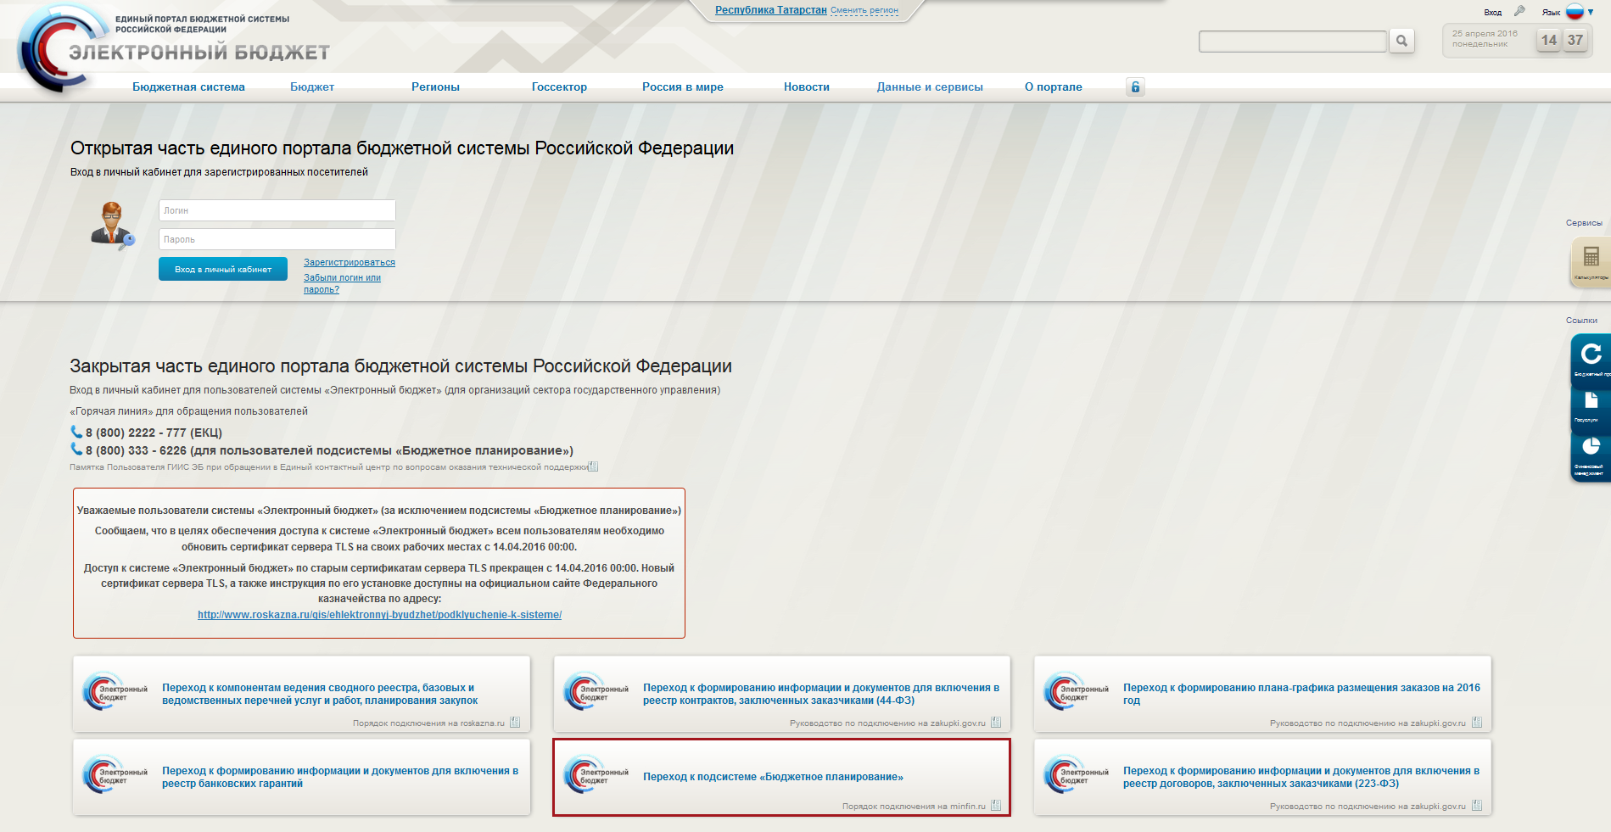
Рисунок 1. Единый портал бюджетной системы
Примечание. Если переход к подсистеме «Бюджетное планирование» не был осуществлен, необходимо:
- в адресной строке интернет-обозревателя ввести адрес: https://ssl.budgetplan.minfin.ru;
- в открывшемся окне нажать на кнопку «Вход по сертификату» (Рисунок 2).
Рисунок 2. Кнопка «Вход по сертификату»
После выбора метода аутентификации «Вход по сертификату» Система автоматически запрашивает сертификат ключа проверки электронной подписи и пин-код сертификата, затем осуществляется поиск пользователя-владельца сертификата, и происходит открытие главного окна Системы.
После выбора логина необходимо нажать на кнопку «Войти» (Рисунок 3).
Рисунок 3. Кнопка «Войти»
Примечание. Если различные пользователи используют для авторизации один сертификат (например, одно уполномоченное лицо имеет различные роли), то Система предложит выбрать конкретного пользователя.
В результате откроется главное окно Системы (Рисунок 4).
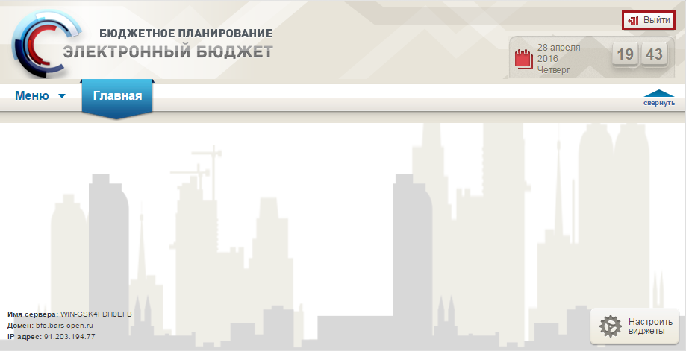
Рисунок 4. Главное окно Системы
Для выхода из Системы необходимо нажать на кнопку «Выйти» в правом верхнем углу страницы (см. Рисунок 4).

Создание настроек

Создание настроек по работе получателей бюджетных средств в реестре «Предложения на закупки» и «КБК на закупки»
Создание настроек по работе получателей бюджетных средств с документами «Предложения на закупку» и «КБК на закупку» осуществляется в реестре «Настройки ГРБС».
Для перехода к настройкам необходимо в главном окне Системы выбрать вкладку «Меню» (1), в открывшейся колонке выбрать раздел «Управление закупками» (2) и открыть подраздел «Настройки ГРБС» (3) одним нажатием левой кнопки мыши (Рисунок 5).
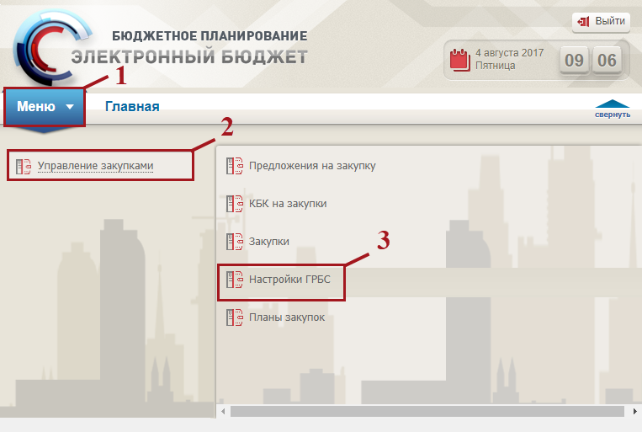
Рисунок 5. Переход в подраздел «Настройки ГРБС»
В результате откроется подраздел «Настройки ГРБС», в котором необходимо перейти во вкладку, соответствующую бюджетному циклу, с которым будет осуществляться работа, затем во вкладку «Работа в реестре «Предложения на закупки» и «КБК на закупки» (Рисунок 6).
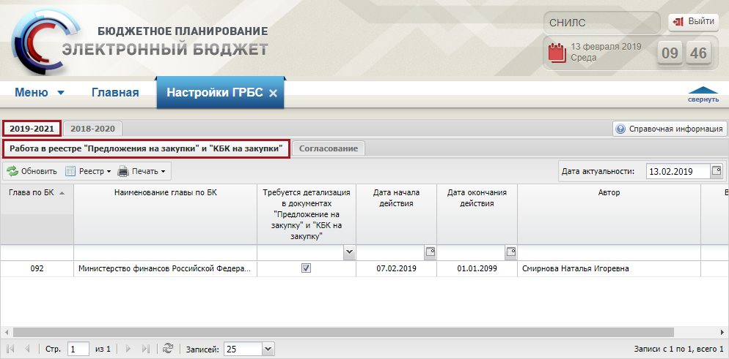
Рисунок 6. Подраздел «Настройки ГРБС», вкладка «Предложения на закупки» и «КБК на закупки»
Вкладка «Предложения на закупки» и «КБК на закупки» подраздела «Настройки ГРБС» содержат следующие функциональные кнопки (Рисунок 7):
- «Обновить» (1) – обновление страницы;
- «Реестр» (2):
- [Версии/Просмотр] – просмотр версии строки;
- [Просмотр истории изменений] – просмотр истории изменений;
- «Печать» (3):
- [Печать реестра] – выгрузка файла структуры реестра c расширением *xls;
- «Дата актуальности» (4) – фильтрация по дате актуальности.
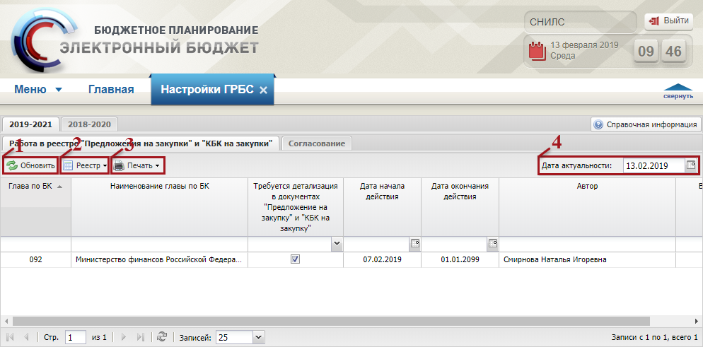
Рисунок 7. Функциональные кнопки вкладки «Предложения на закупки» и «КБК на закупки» подраздела «Настройки ГРБС»

Добавление настройки
Добавление настройки осуществляется пользователем ГРБС с ролью «Принятие планов закупок (Ввод данных)».

Редактирование настройки
Редактирование настройки осуществляется пользователем ГРБС с ролью «Принятие планов закупок (Ввод данных)».

Создание версии настройки
Создание версии настройки осуществляется пользователем ГРБС с ролью «Принятие планов закупок (Ввод данных)».

Просмотр настроек
Предусловие: осуществлен вход с ролью «Принятие планов закупок (Ввод данных)», «Принятие планов закупок (Просмотр)», «Принятие планов закупок (Согласование)», «Принятие планов закупок (Утверждение)», «Формирование и ведение Плана закупок (Ввод данных)», «Формирование и ведение Плана закупок (Просмотр)», «Формирование и ведение Плана закупок (Согласование)», «Формирование и ведение Плана закупок (Утверждение)», «Формирование и ведение Плана закупок (Подписание)».
Для просмотра настроек необходимо выделить соответствующую строку двойным нажатием левой кнопки мыши (Рисунок 8).
Важно! Если настроек не создано, то по умолчанию при создании листа согласования по документам «Предложения на закупку» и «КБК на закупку» Системой не будет выполняться контроль на наличие детализации.
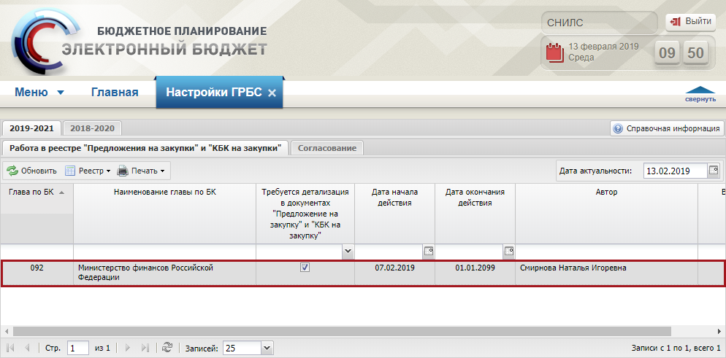
Рисунок 8. Просмотр настроек
В результате откроется окно «Просмотр настроек ГРБС» (Рисунок 9).
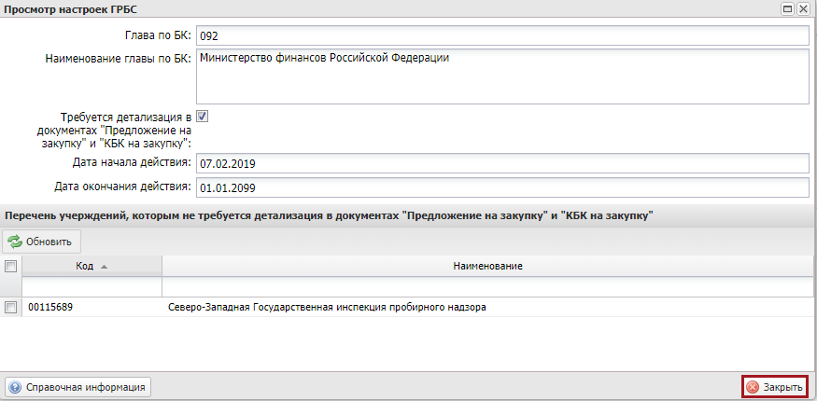
Рисунок 9. Окно «Просмотр настроек ГРБС»
Для закрытия окна «Просмотр настроек ГРБС» нажать на кнопку «Закрыть» (см. Рисунок 9).

Просмотр версий настроек
Предусловие: осуществлен вход с ролью «Принятие планов закупок (Ввод данных)», «Принятие планов закупок (Просмотр)», «Принятие планов закупок (Согласование)», «Принятие планов закупок (Утверждение)», «Формирование и ведение Плана закупок (Ввод данных)», «Формирование и ведение Плана закупок (Просмотр)», «Формирование и ведение Плана закупок (Согласование)», «Формирование и ведение Плана закупок (Утверждение)», «Формирование и ведение Плана закупок (Подписание)».
Для просмотра версий настроек необходимо выделить соответствующую строку одним нажатием левой кнопки мыши, нажать на кнопку «Реестр» и выбрать пункт [Версии/Просмотр] (Рисунок 10).
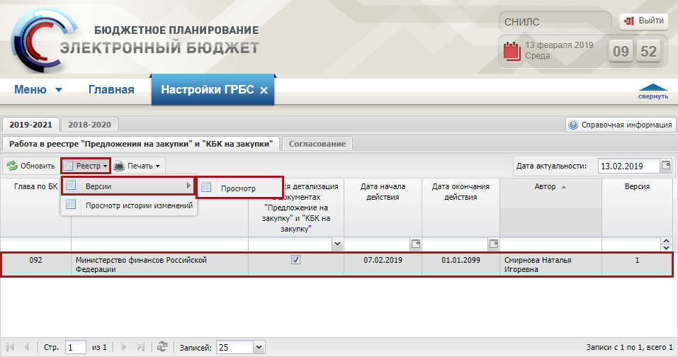
Рисунок 10. Пункт [Версии/Просмотр]
В результате откроется окно «Просмотр версий» (Рисунок 11).
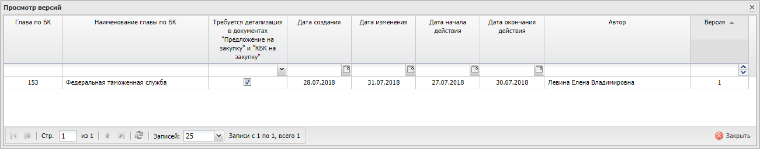
Рисунок 11. Окно «Просмотр версий»
Для просмотра настроек ГРБС выделить соответствующую строку двойным нажатием левой кнопки мыши (Рисунок 12).
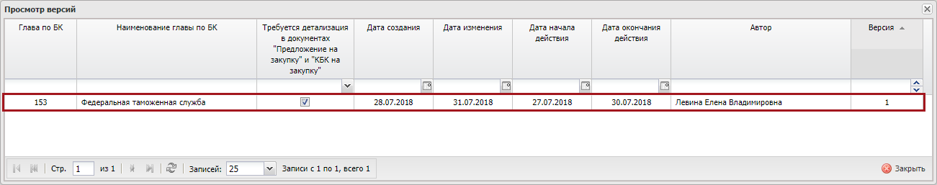
Рисунок 12. Выделенная строка
В результате откроется окно «Просмотр настроек ГРБС», в котором данные не доступны для редактирования (Рисунок 13).
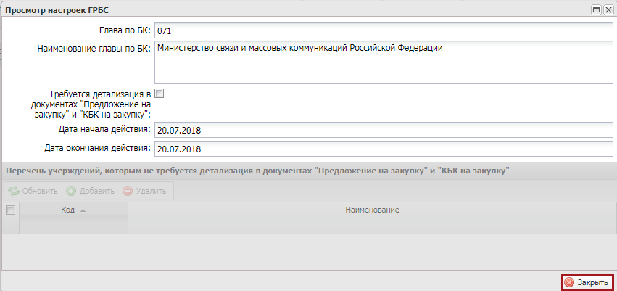
Рисунок 13. Окно «Просмотр настроек ГРБС»
Для закрытия окна «Просмотр настроек ГРБС» нажать на кнопку «Закрыть» (см. Рисунок 13).

Печать реестра настроек
Предусловие: осуществлен вход с ролью «Принятие планов закупок (Ввод данных)», «Принятие планов закупок (Просмотр)», «Принятие планов закупок (Согласование)», «Принятие планов закупок (Утверждение)», «Формирование и ведение Плана закупок (Ввод данных)», «Формирование и ведение Плана закупок (Просмотр)», «Формирование и ведение Плана закупок (Согласование)», «Формирование и ведение Плана закупок (Утверждение)», «Формирование и ведение Плана закупок (Подписание)».
Для формирования печатной формы реестра настроек необходимо нажать на кнопку «Печать» и выбрать пункт [Печать реестра] (Рисунок 14).
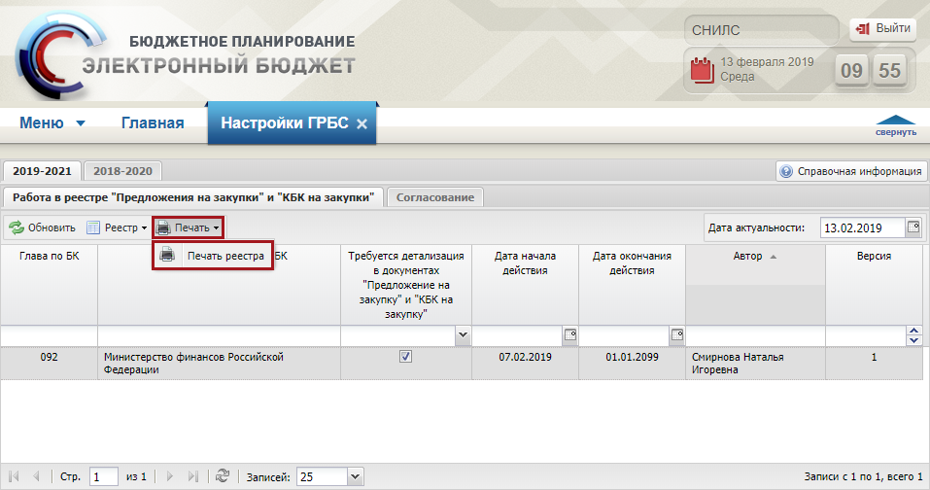
Рисунок 14. Пункт [Печать реестра]
В результате на рабочую станцию пользователя загрузится печатная форма реестра в виде файла с расширением *.xls.

Просмотр истории изменений
Предусловие: осуществлен вход с ролью «Принятие планов закупок (Ввод данных)», «Принятие планов закупок (Просмотр)», «Принятие планов закупок (Согласование)», «Принятие планов закупок (Утверждение)», «Формирование и ведение Плана закупок (Ввод данных)», «Формирование и ведение Плана закупок (Просмотр)», «Формирование и ведение Плана закупок (Согласование)», «Формирование и ведение Плана закупок (Утверждение)», «Формирование и ведение Плана закупок (Подписание)».
Для просмотра истории изменений необходимо выделить соответствующую строку одним нажатием левой кнопки мыши, нажать на кнопку «Реестр» и выбрать пункт [Просмотр истории изменений] (Рисунок 15).
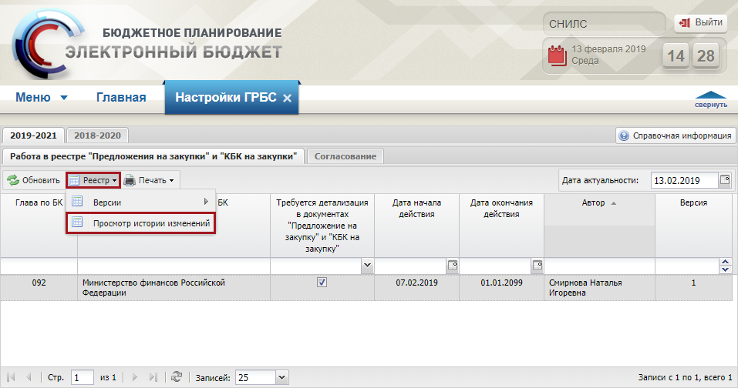
Рисунок 15. Пункт [Просмотр истории изменений]
В результате откроется окно «История изменений» (Рисунок 16).
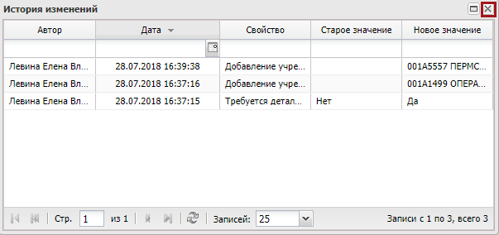
Рисунок 16. Окно «История изменений»
Для закрытия окна «История изменений» необходимо нажать на кнопку «Закрыть» (см. Рисунок 16).

Создание настроек согласования документа «План закупок»
Создание настроек согласования документа «План закупок» осуществляется в реестре «Настройки ГРБС».
Для перехода к настройкам необходимо в главном окне Системы выбрать вкладку «Меню» (1), в открывшейся колонке выбрать раздел «Управление закупками» (2) и открыть подраздел «Настройки ГРБС» (3) одним нажатием левой кнопки мыши (Рисунок 17).
Рисунок 17. Переход в подраздел «Настройки ГРБС»
В результате откроется подраздел «Настройки ГРБС», в котором необходимо перейти во вкладку, соответствующую бюджетному циклу, с которым будет осуществляться работа, затем во вкладку «Согласование» (Рисунок 18).
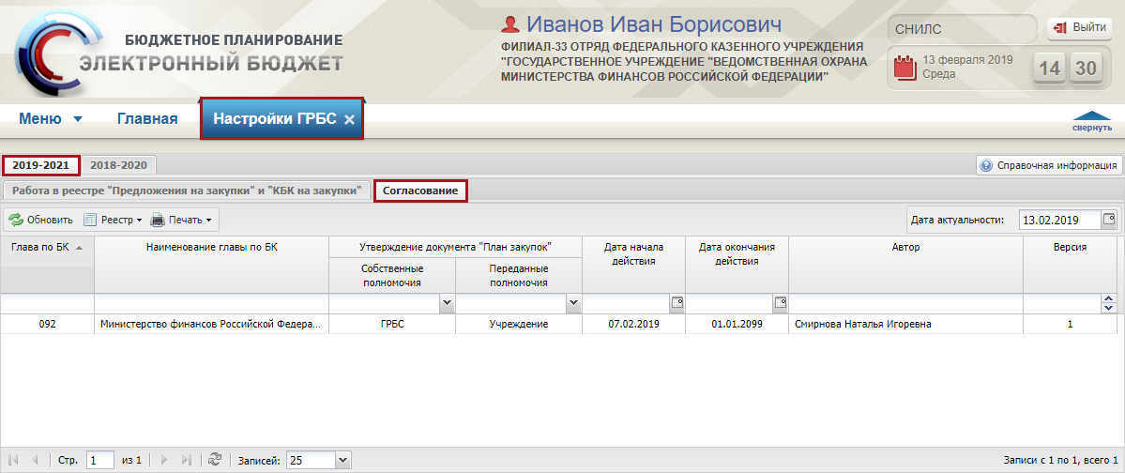
Рисунок 18. Подраздел «Настройки ГРБС», вкладка «Согласование»
Вкладка «Согласование» подраздела «Настройки ГРБС» содержат следующие функциональные кнопки (Рисунок 19):
- «Обновить» (1) – обновление страницы;
- «Реестр» (2):
- [Версии/Просмотр] – просмотр версии строки;
- [Просмотр истории изменений] – просмотр истории изменений;
- «Печать» (3):
- [Печать реестра] – выгрузка файла структуры реестра c расширением *xls;
- «Дата актуальности» (4) – фильтрация по дате актуальности.
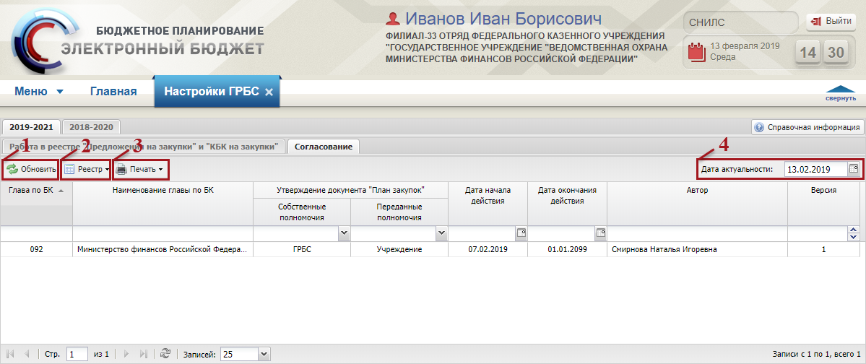
Рисунок 19. Функциональные кнопки вкладки «Согласование» подраздела «Настройки ГРБС»

Добавление настроек
Добавление настройки осуществляется пользователем ГРБС с ролью «Принятие планов закупок (Ввод данных)».

Редактирование настроек
Редактирование настройки осуществляется пользователем ГРБС с ролью «Принятие планов закупок (Ввод данных)».

Создание версии настроек
Создание версии настройки осуществляется пользователем ГРБС с ролью «Принятие планов закупок (Ввод данных)».

Просмотр настроек
Предусловие: осуществлен вход с ролью «Принятие планов закупок (Ввод данных)», «Принятие планов закупок (Просмотр)», «Принятие планов закупок (Согласование)», «Принятие планов закупок (Утверждение)», «Формирование и ведение Плана закупок (Ввод данных)», «Формирование и ведение Плана закупок (Просмотр)», «Формирование и ведение Плана закупок (Согласование)», «Формирование и ведение Плана закупок (Утверждение)», «Формирование и ведение Плана закупок (Подписание)».
Для просмотра настроек необходимо выделить соответствующую строку двойным нажатием левой кнопки мыши (Рисунок 20).
Важно! Если настроек не создано, то по умолчанию документ «План закупок» требует только внутреннее согласование.
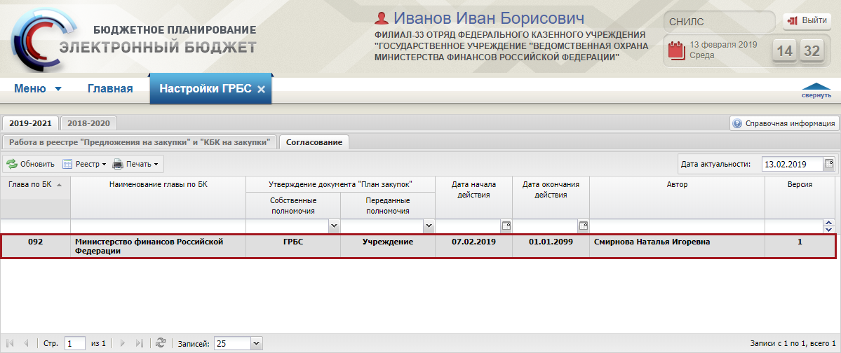
Рисунок 20. Просмотр настроек
В результате откроется окно «Просмотр настроек ГРБС» (Рисунок 21).
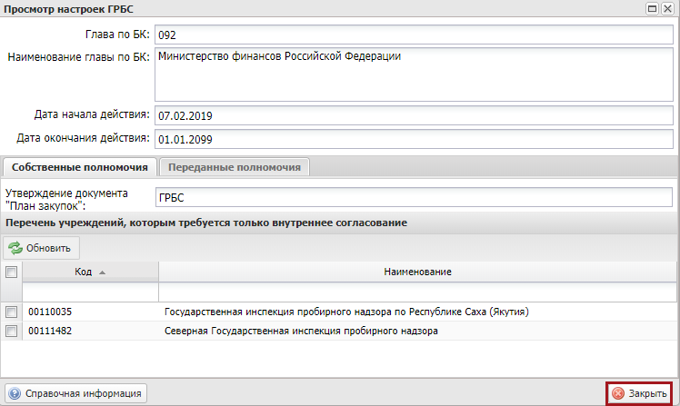
Рисунок 21. Окно «Просмотр настроек ГРБС»
Для закрытия окна «Просмотр настроек ГРБС» нажать на кнопку «Закрыть» (см. Рисунок 21).

Просмотр версий настроек
Предусловие: осуществлен вход с ролью «Принятие планов закупок (Ввод данных)», «Принятие планов закупок (Просмотр)», «Принятие планов закупок (Согласование)», «Принятие планов закупок (Утверждение)», «Формирование и ведение Плана закупок (Ввод данных)», «Формирование и ведение Плана закупок (Просмотр)», «Формирование и ведение Плана закупок (Согласование)», «Формирование и ведение Плана закупок (Утверждение)», «Формирование и ведение Плана закупок (Подписание)».
Для просмотра версий настроек необходимо выделить соответствующую строку одним нажатием левой кнопки мыши, нажать на кнопку «Реестр» и выбрать пункт [Версии/Просмотр] (Рисунок 22).
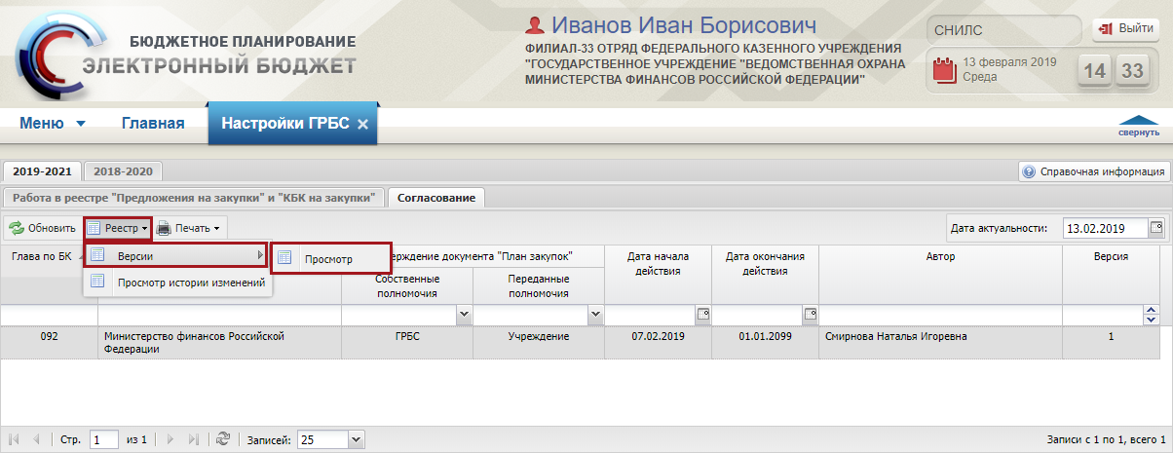
Рисунок 22. Пункт [Версии/Просмотр]
В результате откроется окно «Просмотр версий» (Рисунок 23).
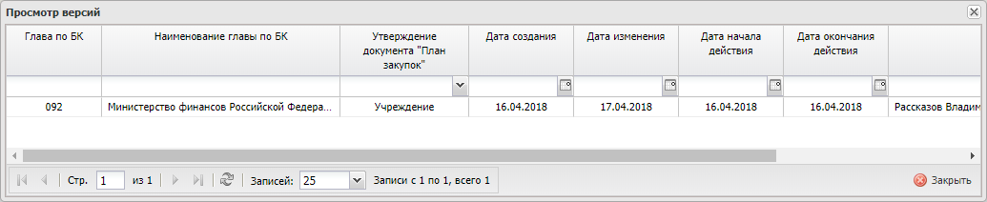
Рисунок 23. Окно «Просмотр версий»
Для просмотра настроек выделить соответствующую строку двойным нажатием левой кнопки мыши (Рисунок 24).
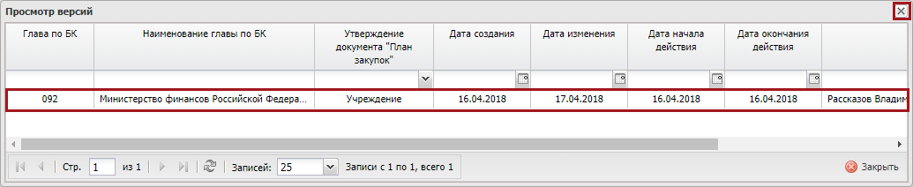
Рисунок 24. Выделенная строка
В результате откроется окно «Просмотр настроек ГРБС», в котором данные не доступны для редактирования.
Для закрытия окна «Просмотр настроек ГРБС» нажать на кнопку «Закрыть» (см. Рисунок 24).

Печать реестра настроек
Предусловие: осуществлен вход с ролью «Принятие планов закупок (Ввод данных)», «Принятие планов закупок (Просмотр)», «Принятие планов закупок (Согласование)», «Принятие планов закупок (Утверждение)», «Формирование и ведение Плана закупок (Ввод данных)», «Формирование и ведение Плана закупок (Просмотр)», «Формирование и ведение Плана закупок (Согласование)», «Формирование и ведение Плана закупок (Утверждение)», «Формирование и ведение Плана закупок (Подписание)».
Для формирования печатной формы реестра настроек необходимо нажать на кнопку «Печать» и выбрать пункт [Печать реестра] (Рисунок 25).
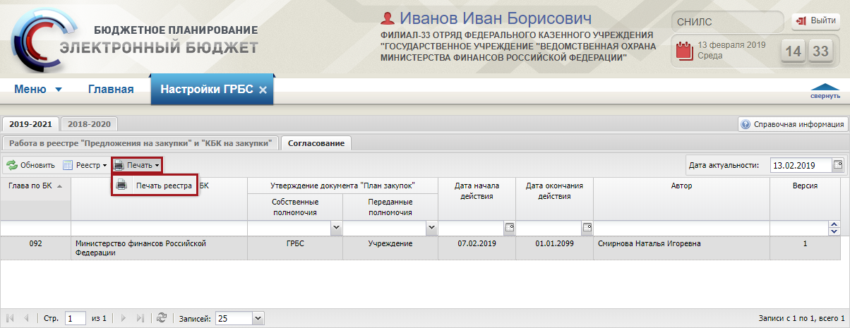
Рисунок 25. Пункт [Печать реестра]
В результате на рабочую станцию пользователя загрузится печатная форма реестра в виде файла с расширением *.xls.

Просмотр истории изменений
Предусловие: осуществлен вход с ролью «Принятие планов закупок (Ввод данных)», «Принятие планов закупок (Просмотр)», «Принятие планов закупок (Согласование)», «Принятие планов закупок (Утверждение)», «Формирование и ведение Плана закупок (Ввод данных)», «Формирование и ведение Плана закупок (Подписание)», «Формирование и ведение Плана закупок (Просмотр)», «Формирование и ведение Плана закупок (Согласование)», «Формирование и ведение Плана закупок (Утверждение)».
Для просмотра истории изменений необходимо выделить соответствующую строку одним нажатием левой кнопки мыши, нажать на кнопку «Реестр» и выбрать пункт [Просмотр истории изменений] (Рисунок 26).
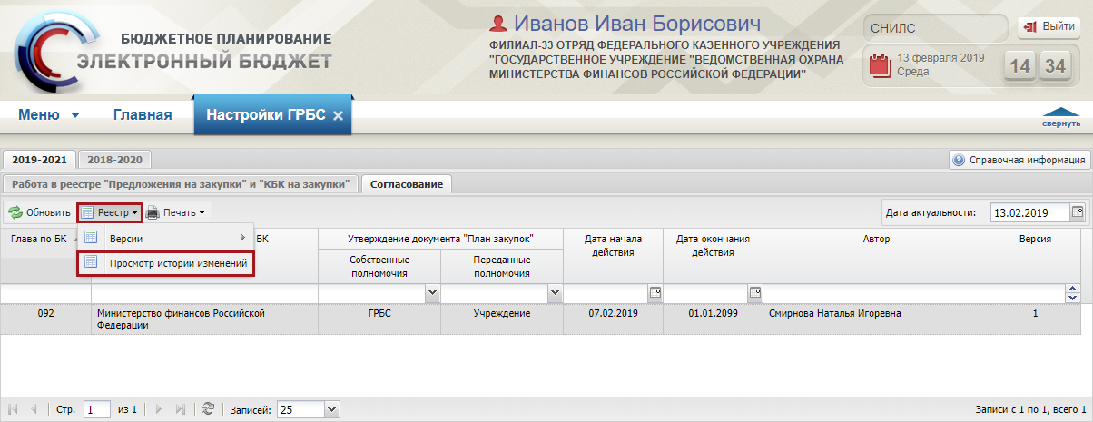
Рисунок 26. Пункт [Просмотр истории изменений]
В результате откроется окно «История изменений» (Рисунок 27).
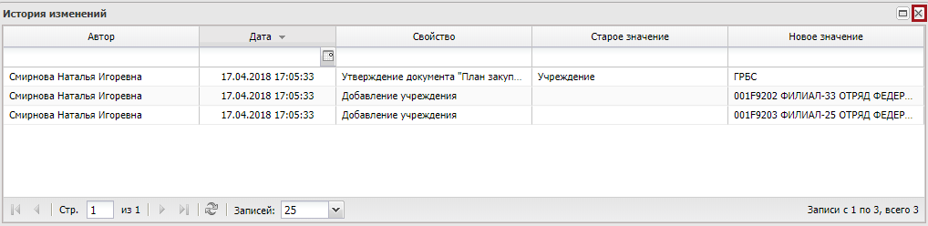
Рисунок 27. Окно «История изменений»
Для закрытия окна «История изменений» нажать на кнопку «Закрыть» (см. Рисунок 27).

Формирование и утверждение документа «Предложение на закупку»

Формирование документа «Предложение на закупку»
Предусловие: осуществлен вход с ролью «Формирование и ведение Плана закупок (Ввод данных)».
Формирование и утверждение документа «Предложение на закупку» осуществляется в подразделе «Предложения на закупку».
Для перехода в подраздел «Предложения на закупку» необходимо в главном окне Системы выбрать вкладку «Меню» (1), в открывшейся колонке выбрать раздел «Управление закупками» (2) и открыть подраздел «Предложения на закупку» (3) одним нажатием левой кнопки мыши (Рисунок 28).
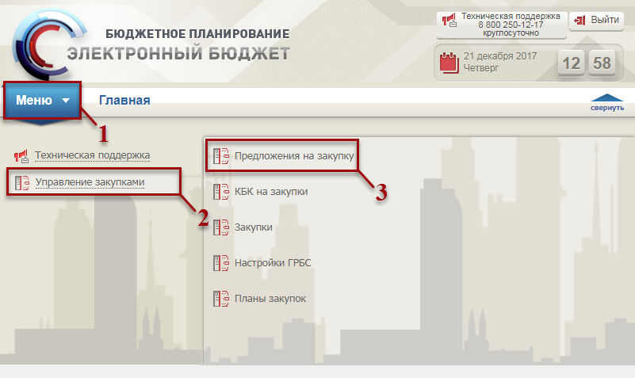
Рисунок 28. Переход в подраздел «Предложения на закупку»
В результате откроется подраздел «Предложения на закупку», в котором необходимо перейти во вкладку, соответствующую бюджетному циклу, с которым будет осуществляться работа, затем перейти во вкладку «Исполнение/Закупки» (Рисунок 29).
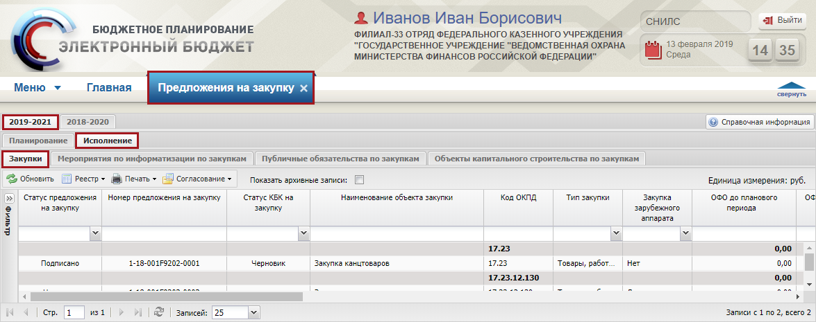
Рисунок 29. Подраздел «Предложения на закупку», вкладка «Исполнение/Закупки»
Для работы с вкладкой «Исполнение/Закупки» в Системе реализована панель инструментов, состоящая из следующих функциональных кнопок (Рисунок 30):
- «Обновить» (1) – обновление страницы;
- «Реестр» (2):
- [Создать/Создать предложение] – создание предложения на закупку;
- [Создать/Создать предложение по закрытой части]- создание предложения на закупку по закрытой части с нулевыми КБК;
- [Создать предложение на основании переданных полномочий] – создание документа с типом «Переданные полномочия»;
- [Создать/Добавить предложение из этапа планирования] – перенос подписанных Предложений на закупку и связанных с ними подписанных КБК на закупку из вкладки «Планирование» на вкладку «Исполнение» соответствующих реестров;
- [Создать/Создать предложения на основании выбранного документа] – создание документа на основании выбранного;
- [Вложения/Добавить] – прикрепление файла;
- [Вложения/Удалить] – удаление прикрепленного файла;
- [Переместить в архив] – перемещение предложения на закупку в архив;
- [Удалить документ] – удаление документа;
- [Версии/Создать версию] – формирование новой версии;
- [Версии/Просмотреть версию] – просмотр версии;
- [Версии/Удалить версию] – удалить версию;
- [Дополнительно/Изменить тип закупки] – изменение типа закупки;
- [Открыть КБК на закупку] – просмотр КБК на закупку.
- «Печать» (3):
- [Печать реестра] – формирование печатной формы реестра на рабочую станцию пользователя с расширением *.xls;
- «Согласование» (4):
- [Согласование] – отправка документа на внутреннее согласование;
- [Массовое согласование/Создание листа согласования] – массовое создание листа согласования;
- [Массовое согласование/Согласование] – массовое согласование документа;
- [Массовое согласование/Утверждение] – массовое утверждение документа;
- «Показать архивные записи» (5) – фильтрация по архивным записям.
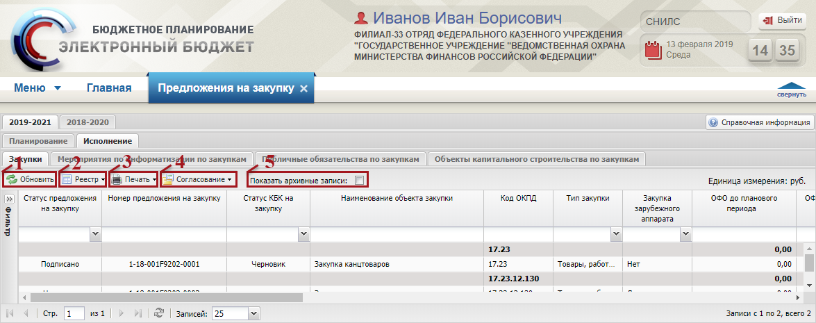
Рисунок 30. Функциональные кнопки подраздела «Предложение на закупку»
Если при работе во вкладках «Мероприятия по информатизации по закупкам», «Публичные обязательства по закупкам» и «Объекты капитального строительства по закупкам» необходимо отредактировать или просмотреть определенную закупку, то необходимо одним нажатием левой кнопки мыши выделить соответствующую строку и нажать на кнопку «Перейти на вкладку «Закупки». В результате осуществится автоматический переход во вкладку «Закупки», в которой будет отображаться соответствующее предложение на закупку (Рисунок 31).
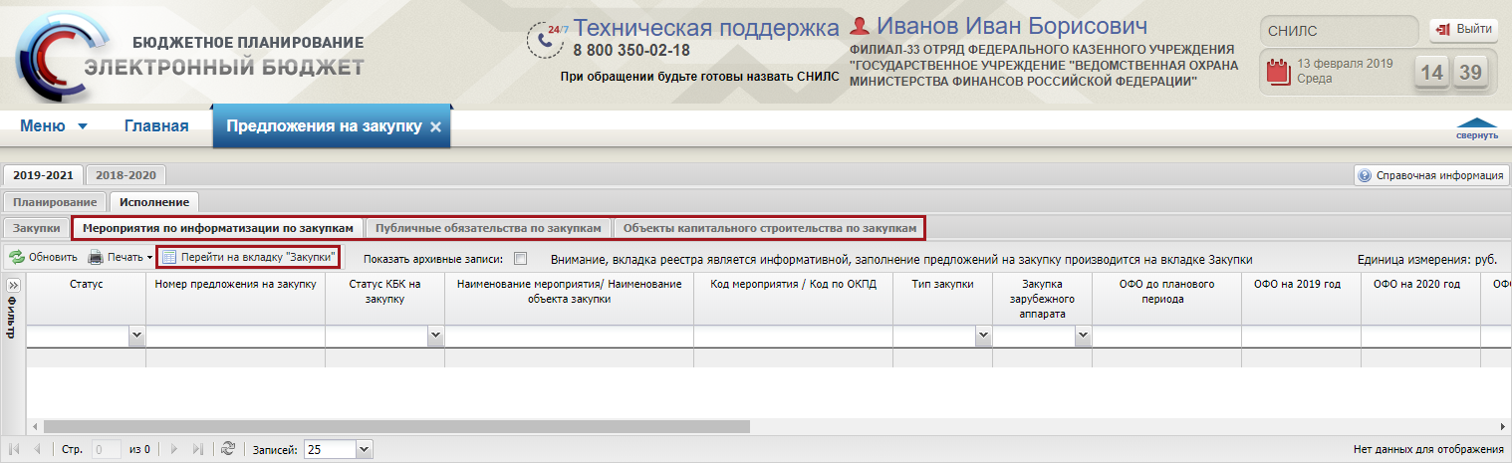
Рисунок 31. Кнопка «Перейти на вкладку «Закупки»
Для того чтобы сформировать документ «Предложение на закупку товара, работ, услуги для обеспечения федеральных нужд», необходимо во вкладке «Исполнение/Закупки» нажать на кнопку «Реестр» и выбрать пункт [Создать предложение] (Рисунок 32).
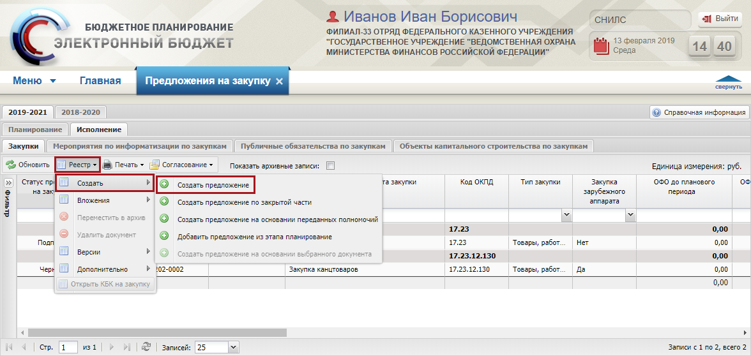
Рисунок 32. Пункт [Создать предложение]
В результате откроется окно «Предложение на закупку товара, работ, услуги для обеспечения федеральных нужд» (Рисунок 33).
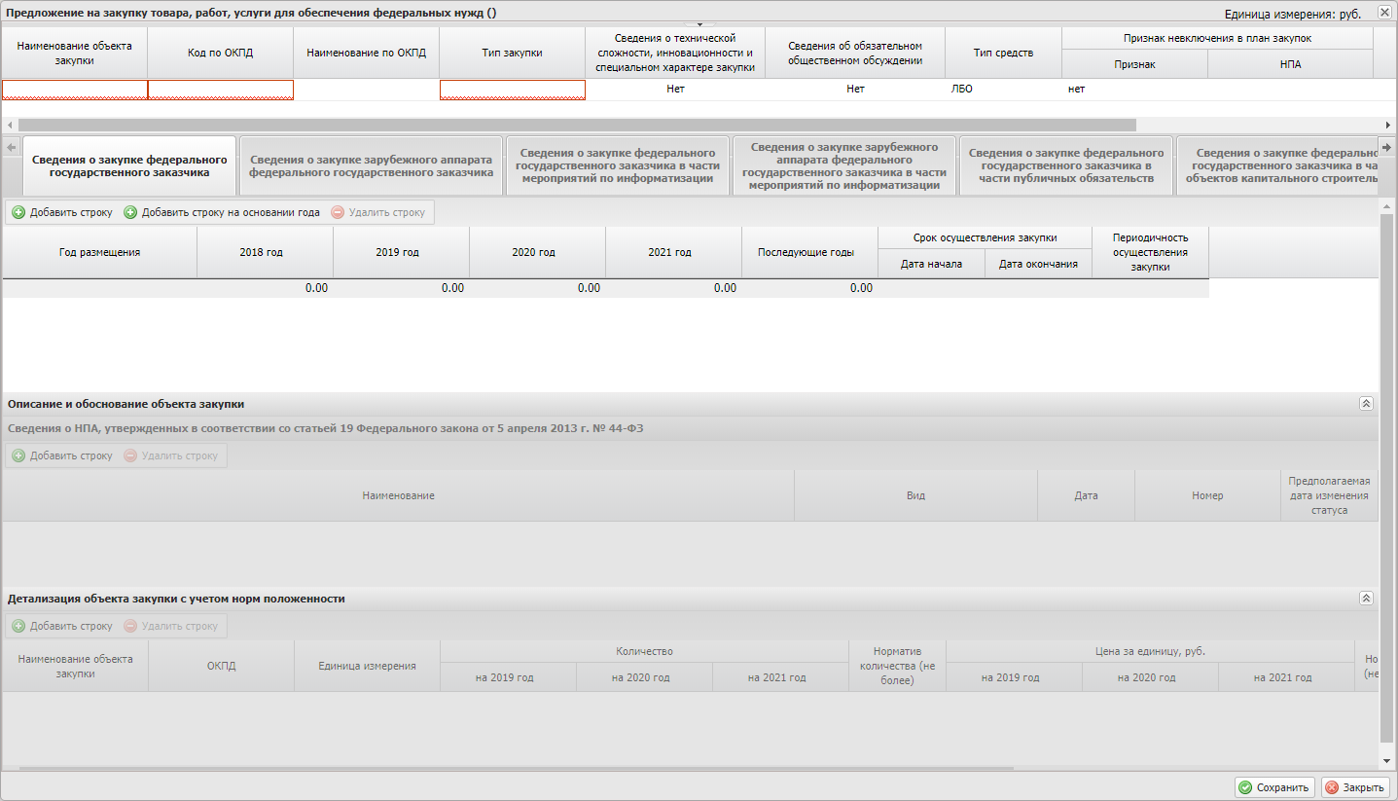
Рисунок 33. Окно «Предложение на закупку товара, работ, услуги для обеспечения федеральных нужд»
Важно! Количество доступных для заполнения вкладок документа «Предложение на закупку товара, работ, услуги для обеспечения федеральных нужд» зависит от вида заказчика, по которому формируется предложение на закупку.
Заполнения документа «Предложение на закупку товара, работ, услуги для обеспечения федеральных нужд» для федерального государственного заказчика представлено в п.п. 3.1.1 настоящего руководства пользователя.
Заполнения документа «Предложение на закупку товара, работ, услуги для обеспечения федеральных нужд» для заказчика зарубежного аппарата представлено в п.п. 3.1.2 настоящего руководства пользователя.

Формирование закупки для федерального государственного заказчика

Заполнение заголовочной части
В заголовочной части поля «Номер документа», «Дата создания», «Автор», «Главный распорядитель бюджетных средств», «Распорядитель бюджетных средств», «Получатель бюджетных средств», «Заказчик по переданным полномочиям», «Документ утвержден» и «Дата утверждения» заполняются автоматически.
Поле «Наименование объекта закупки» заполняется вручную с клавиатуры.
Поле «Код по ОКПД» заполняется выбором значения из справочника.
Важно! Поля «Наименование объекта закупки» и «Код по ОКПД» обязательны для заполнения.
Поле «Наименование по ОКПД» заполняется автоматически после заполнения поля «Код по ОКПД».
Поле «Тип закупки» заполняется выбором значения из справочника.
Поля «Сведения о технической сложности, инновационности и специальном характере закупки», «Сведения об обязательном общественном обсуждении» и «Тип средств» редактируются выбором значения из раскрывающегося списка нажатием на кнопку .
Важно! Поле «Тип средств» доступно для редактирования пользователям главы 320 «Федеральная служба исполнения наказаний» и доступно только в первой версии документа.
Важно! Если в поле «Тип средств» выбрано значение «ЛБО», то в строке «КБК на закупку» будут фильтроваться КБК из вкладки «ЛБО» реестра «Показатели БС». Если выбрано значение «ЛБО по доп. финансированию» или «Доп. финансирование под прогноз», то в строке «КБК на закупку» будут фильтроваться КБК из вкладки «ЛБО по доп. финансированию» реестра «Показатели БС».
Важно! Закупки с типом средств «ЛБО по доп. финансированию» не отображаются в реестре «Закупки» и не доступны для включения в документ «План закупок». Документ «План закупок» формируется на основании закупок с типом средств «Доп. финансирование под прогноз».
Поле «Признак невключения в план закупок/Признак» редактируется выбором значения из справочника, по умолчанию в данных поле установлено значение «Нет».
Важно! Если в поле «Признак невключения в план закупок/Признак» выбрано значение «Иной», то поле «Признак невключения в план закупок/НПА» заполняется обязательно выбором значения из справочника.
Поле «Закупка по переданным полномочиям» редактируется выбором значения из раскрывающегося списка нажатием на кнопку , по умолчанию в данном поле установлено значение «Нет».
Важно! При формировании предложения на закупку товара, работ, услуги для обеспечения федеральных нужд по переданным полномочиям в поле «Закупка по переданным полномочиям» из раскрывающегося списка необходимо выбрать значение «Да».
Важно! Если в поле «Закупка по переданным полномочиям» выбрано значение «Да», то необходимо в заголовочной части обязательно заполнить поле «Заказчик по переданным полномочиям» выбором значения из справочника.
Поле «Основание внесения изменений» заполняется выбором значения из справочника.
После этого пользователю необходимо заполнить следующие вкладки:
- «Сведения о закупке федерального государственного заказчика»;
- «Сведения о закупке федерального государственного заказчика в части мероприятий по информатизации»;
- «Сведения о закупке федерального государственного заказчика в части публичных обязательств»;
- «Сведения о закупке федерального государственного заказчика в части объектов капитального строительства».
Описание работы с документами «Предложение на закупку» не включающимися в План закупок представлено в п.п. 3.2 настоящего руководства пользователя.

Заполнение вкладки «Сведения о закупке федерального государственного заказчика»
Для добавления информации о годе размещения извещения об осуществлении закупки во вкладке «Сведения о закупке федерального государственного заказчика» необходимо нажать на кнопку «Добавить строку» (Рисунок 34).
Рисунок 34. Кнопка «Добавить строку»
Важно! На каждый год (планируемый год) размещения извещения об осуществлении закупки создается отдельная строка. По каждому году (планируемому году) размещения извещения об осуществлении закупки можно указать суммы предложений на закупку по нужным годам, например, 2017, 2018, 2019, 2020. В документ «План закупки» попадут только суммы из «Предложений на закупку» и связанными «КБК на закупку» по годам размещения, принадлежащие плановому периоду, например, для БЦ 2018-2020 это будут года размещения 2018, 2019, 2020.
В результате во вкладке «Сведения о закупке федерального государственного заказчика» добавится новая строка, в которой необходимо заполнить поля.
Поле «Год размещения» заполняется выбором значения из раскрывающегося списка нажатием на кнопку .
Важно! Поле «Год размещения» обязательно для заполнения.
Поля в разрезе по годам заполняются вручную с клавиатуры.
Поля «Срок осуществления закупки/Дата начала» и «Срок осуществления закупки/Дата окончания» заполняются вручную с клавиатуры либо выбором значения из календаря.
Важно! Дата начала осуществления закупки должна быть в рамках соответствующего года размещения.
Поле «Периодичность осуществления закупки» заполняется автоматически значением «Другая» и доступно для редактирования выбором значения из раскрывающегося списка нажатием на кнопку .
Важно! Поле «Периодичность осуществления закупки» обязательно для заполнения.
Примечание. В полях «Срок осуществления закупки/Дата начала», «Срок осуществления закупки/Дата окончания» и «Периодичность осуществления закупки» указываются сроки (сроки) поставки товаров, выполнения работ, оказания услуг на квартал, год (периодичность поставки товаров, выполнения работ, оказания услуг – еженедельно, 2 раза в месяц, ежемесячно, ежеквартально, один раз в пол года, один раз в год и другая).
Пример сведений о закупке на 2018 год размещения извещения об осуществлении закупки и заполнение сумм предложений на закупку на 2017, 2018, 2019, 2020 года (Рисунок 35).
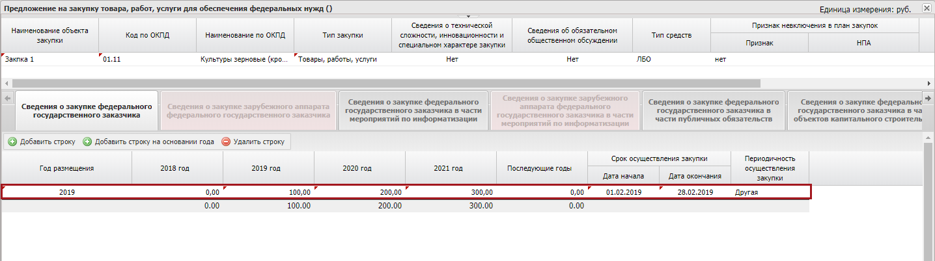
Рисунок 35. Пример заполнения сумм предложений на закупку
Пример сведений о закупке на 2017 год размещения извещения об осуществлении закупки и заполнение сумм предложений на закупку на 2017 год (Рисунок 36).
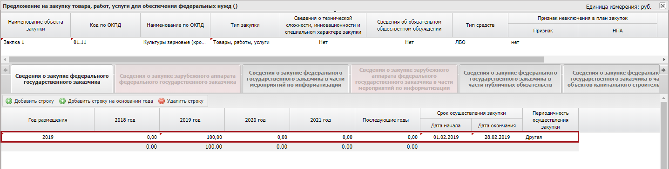
Рисунок 36. Пример заполнения сумм предложений на закупку
Пример сведений о закупке на 2018, 2019, 2020 года размещения извещения об осуществлении закупки и заполнение сумм предложений на закупку на 2017, 2018, 2019, 2020 года (Рисунок 37).
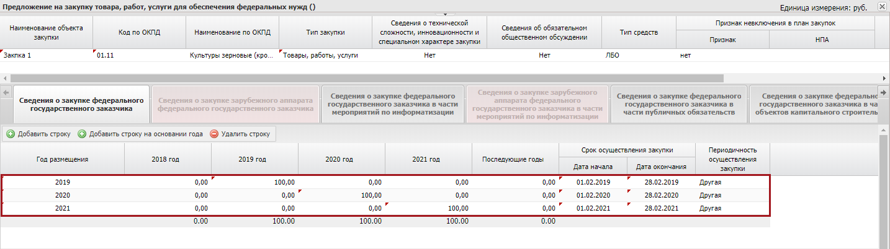
Рисунок 37. Пример заполнения сумм предложений на закупку
Для удаления строки необходимо выделить соответствующую строку одним нажатием левой кнопки мыши и нажать на кнопку «Удалить строку» (Рисунок 38).
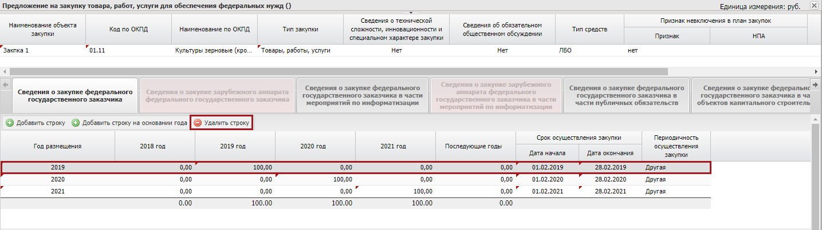
Рисунок 38. Кнопка «Удалить строку»
Примечание. В данной вкладке не следует оставлять пустых строк, иначе сохранить данный документ будет невозможно.
Далее по каждому году (планируемому году) размещения извещения об осуществлении закупки необходимо добавить сведения о НПА.
Необходимо выделить нужную строку в области «Сведения о закупке федерального государственного заказчика», далее перейти в область «Сведения о НПА, утвержденных в соответствие со статьей 19 Федерального закона от 5 апреля 2013 г. № 44-ФЗ» и добавить строку нажатием на кнопку «Добавить строку» (Рисунок 39).
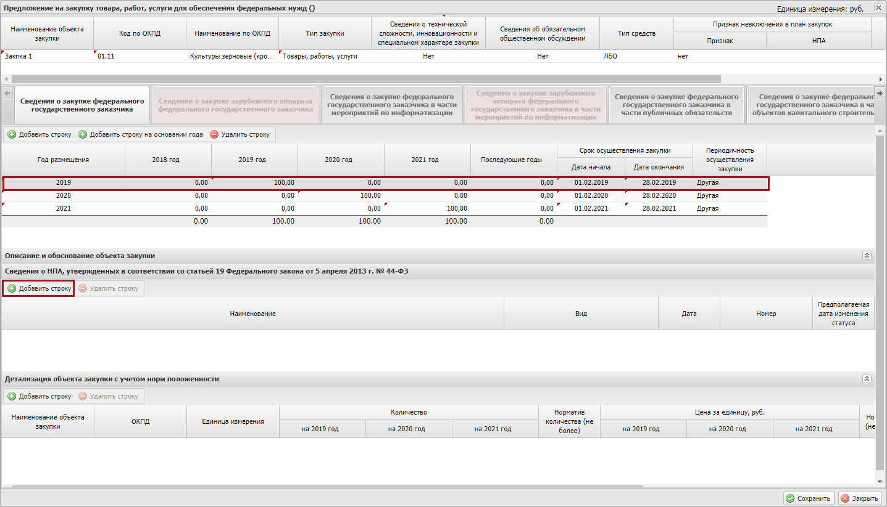
Рисунок 39. Кнопка «Добавить строку»
В результате в области «Сведения о НПА, утвержденных в соответствие со статьей 19 Федерального закона от 5 апреля 2013 г. № 44-ФЗ» открывается окно «Выбор НПА», в котором необходимо установить «галочку» в соответствующей строке и нажать на кнопку «Выбрать» (Рисунок 40).
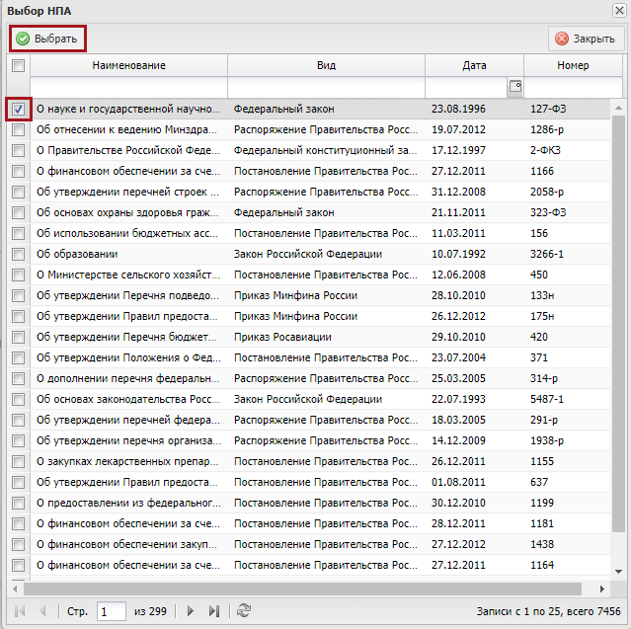
Рисунок 40. Выбор НПА
В результате в области «Описание и обоснование объекта закупки» отобразится добавленный НПА.
Для удаления строки необходимо выделить соответствующую строку одним нажатием левой кнопки мыши и нажать на кнопку «Удалить строку».
Далее необходимо добавить детализацию объекта закупки с учетом норм положенности нажатием на кнопку «Добавить строку» в области «Детализация объекта закупки с учетом норм положенности» (Рисунок 41).
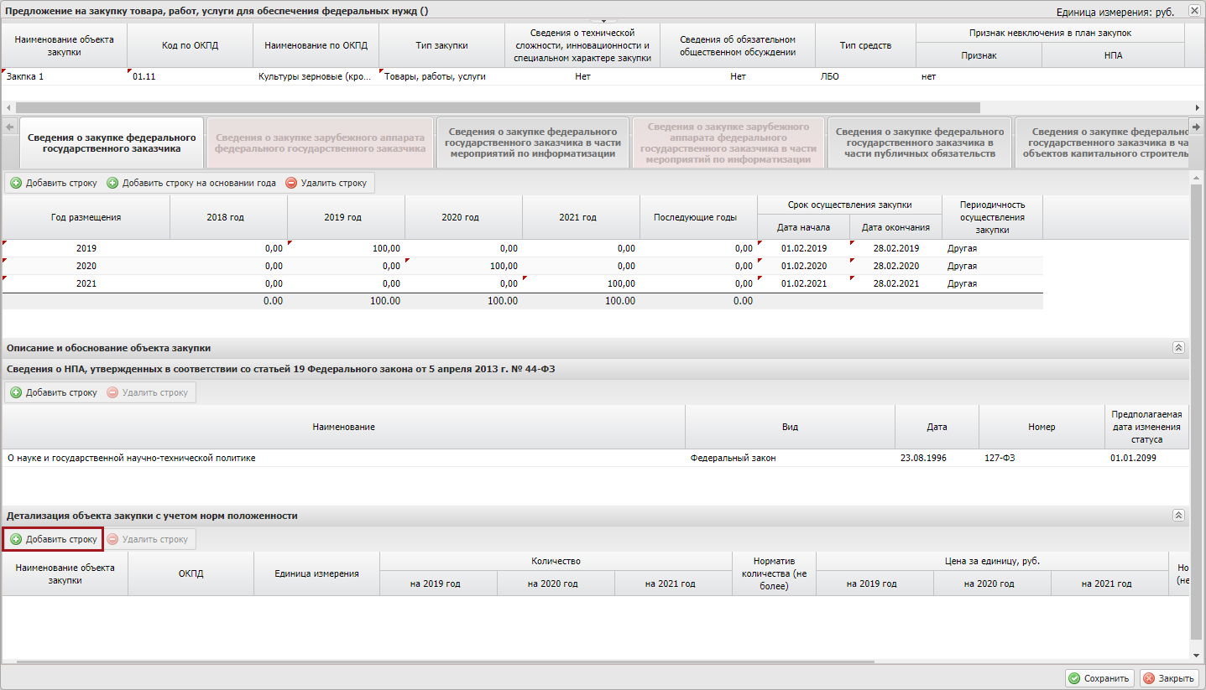
Рисунок 41. Кнопка «Добавить строку»
В результате в области «Детализация объекта закупки с учетом норм положенности» добавится новая строка, в которой необходимо заполнить поля.
Поле «Наименование объекта закупки» заполняется вручную с клавиатуры.
Поля «ОКПД» и «Единица измерения» заполняются выбором значения из справочника.
Важно! Поля «Наименование объекта закупки», «ОКПД» и «Единица измерения» обязательны для заполнения.
Поля «Количество» в разрезе по годам заполняется вручную с клавиатуры.
Поле «Норматив количества (не более)» не заполняется, поле недоступно для редактирования.
Поле «Цена за единицу, руб» в разрезе по годам заполняется вручную с клавиатуры.
Поля «Норматив количества (не более)» не заполняется, поле недоступно для редактирования.
Поля «Сумма, рублей» в разрезе по годам заполняются автоматически на основании поля «Цена за единицу, руб» в разрезе по годам.
В случае если закупка заключается на сумму менее 100 тыс., то можно указать только код ОКПД по наибольшей сумме.
Для удаления строки необходимо выделить соответствующую строку одним нажатием левой кнопки мыши и нажать на кнопку «Удалить строку».
Для добавления информации о годе размещения извещения об осуществлении закупки во вкладке «Сведения о закупке федерального государственного заказчика» на основании ранее добавленного года размещения необходимо нажать на кнопку «Добавить строку на основании года» (Рисунок 42).
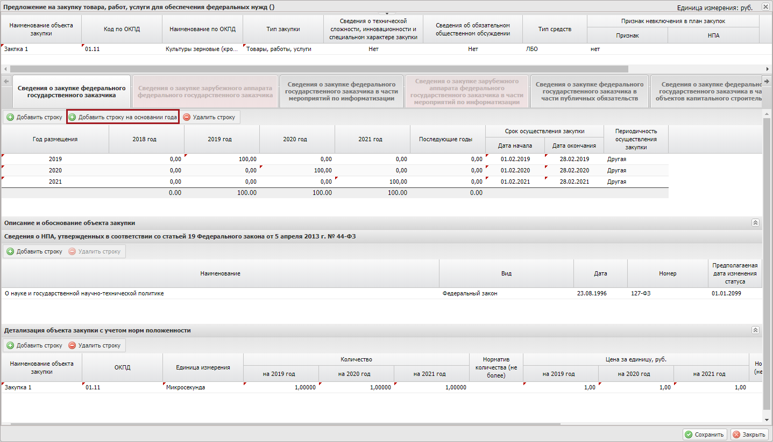
Рисунок 42. Кнопка «Добавить строку на основании года»
В результате откроется окно «Добавление новой строки на основании ранее добавленного года размещения», в котором необходимо заполнить поле «Год размещения» выбором значения из раскрывающегося списка нажатием на кнопку , затем установить «галочку» напротив соответствующей строки и нажать на кнопку «Выбрать» (Рисунок 43).
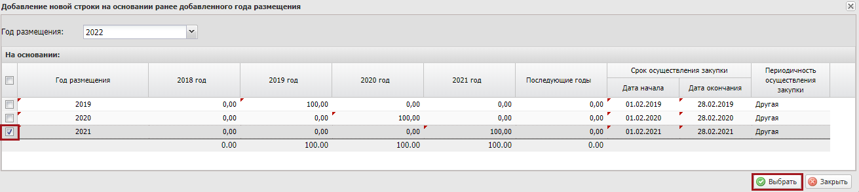
Рисунок 43. Выбор ранее добавленного года размещения
В результате:
- во вкладке «Сведения о закупке федерального государственного заказчика» отобразится новая строка;
- в области «Сведения о НПА, утвержденных в соответствие со статьей 19 Федерального закона от 5 апреля 2013 г. № 44-ФЗ» отобразятся соответствующие НПА на основании ранее добавленного года размещения;
- в области «Детализация объекта закупки с учетом норм положенности» отобразится детализация объекта закупки с учетом норм положенности на основании ранее добавленного года размещения.

Заполнение вкладки «Сведения о закупке федерального государственного заказчика в части мероприятий по информатизации»
Для добавления информации о годе размещения извещения об осуществлении закупки во вкладке «Сведения о закупке федерального государственного заказчика в части мероприятий по информатизации» необходимо нажать на кнопку «Добавить строку» (Рисунок 44).
Важно! На каждый год (планируемый год) размещения извещения об осуществлении закупки создается отдельная строка. В документ «План закупки» попадут только суммы из «Предложений на закупку» и связанными «КБК на закупку» по годам размещения, принадлежащие плановому периоду, например, для БЦ 2018-2020 это будут года размещения 2018, 2019, 2020.
Примечание. В данной вкладке не следует оставлять пустых строк, иначе сохранить данный документ будет невозможно.
Если планируется размещение закупки в 2018 году, то суммы оплаты по годам необходимо указать в столбцах того же года размещения закупки или позднее (Рисунок 44).
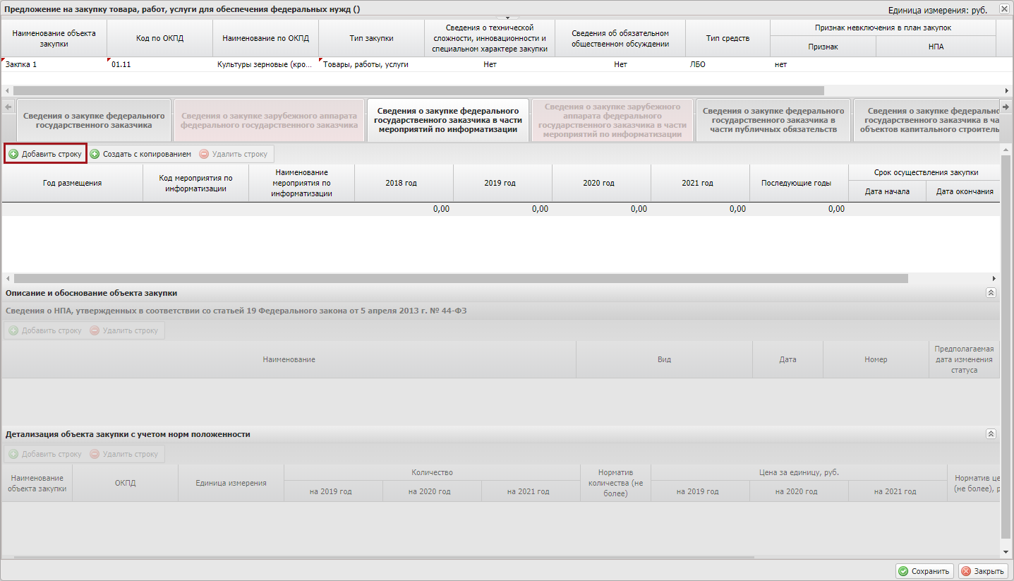
Рисунок 44. Кнопка «Добавить строку»
В результате во вкладке «Сведения о закупке федерального государственного заказчика в части мероприятий по информатизации» добавится новая строка, в которой необходимо заполнить поля.
Поле «Год размещения» заполняется выбором значения из раскрывающегося списка нажатием на кнопку .
Важно! Поле «Год размещения» обязательно для заполнения.
Поля «Код мероприятия по информатизации» заполняется выбором значения из справочника.
Важно! Поле «Код мероприятия по информатизации» обязательно для заполнения.
Важно! Пользователю доступны коды мероприятий информатизации только в рамках своей главы по БК.
Поле «Наименование мероприятия по информатизации» заполняется автоматически на основании поля «Код мероприятия по информатизации».
Примечание. Если планируется размещение извещения в одном году по разным мероприятиям, то необходимо сделать отдельно по каждому мероприятию документ «Предложение на закупку».
Примечание. Если планируется закупка по разным мероприятиям с разными годами размещения, то можно отобразить все мероприятия в одном Предложении на закупку.
Поля в разрезе по годам заполняются вручную с клавиатуры.
Поля «Срок осуществления закупки/Дата начала» и «Срок осуществления закупки/Дата окончания» заполняются вручную с клавиатуры либо выбором значения из календаря.
Важно! Дата начала осуществления закупки должна быть в рамках соответствующего года размещения.
Поле «Периодичность осуществления закупки» заполняется автоматически значением «Другая» и доступно для редактирования выбором значения из раскрывающегося списка нажатием на кнопку .
Важно! Поле «Периодичность осуществления закупки» обязательно для заполнения.
Примечание. В полях «Срок осуществления закупки/Дата начала», «Срок осуществления закупки/Дата окончания» и «Периодичность осуществления закупки» указываются сроки (сроки) поставки товаров, выполнения работ, оказания услуг на квартал, год (периодичность поставки товаров, выполнения работ, оказания услуг – еженедельно, 2 раза в месяц, ежемесячно, ежеквартально, один раз в пол года, один раз в год и другая).
Для удаления строки необходимо выделить соответствующую строку одним нажатием левой кнопки мыши и нажать на кнопку «Удалить строку».
Далее в области «Сведения о НПА» необходимо добавить сведения о НПА нажатием на кнопку «Добавить строку», утвержденных в соответствие со статьей 19 Федерального закона от 5 апреля 2013 г. № 44-ФЗ» аналогично описанию в п.п. 3.1.1.2 настоящего руководства пользователя (Рисунок 45).
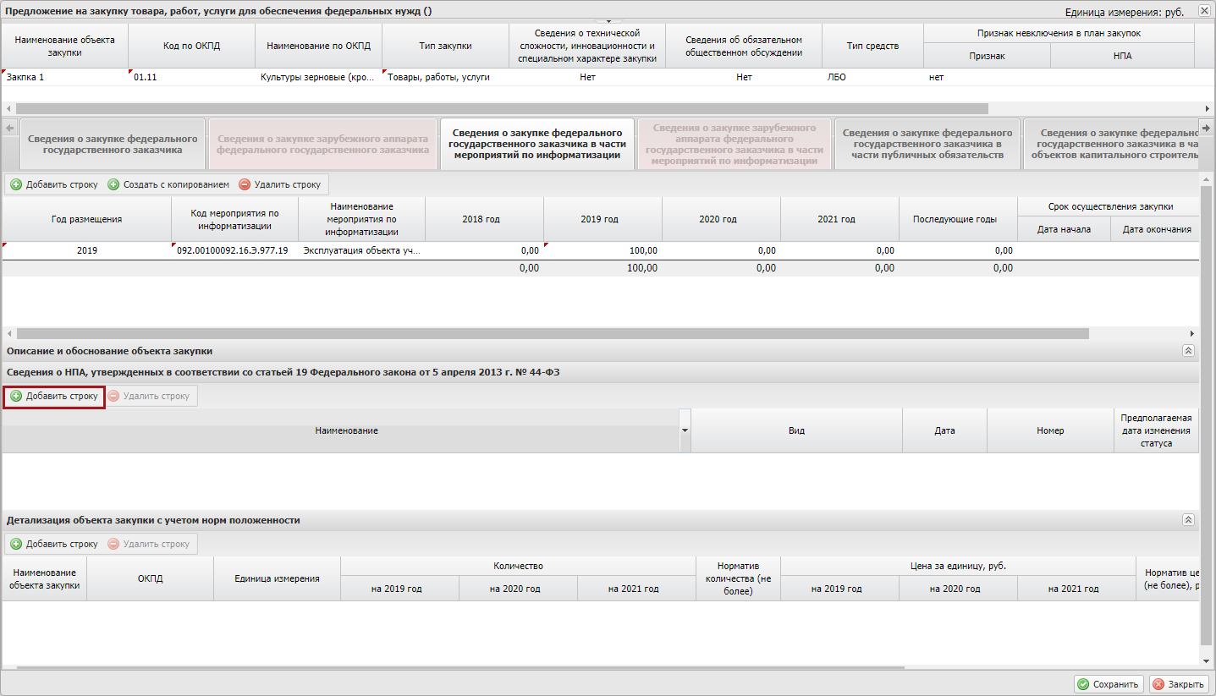
Рисунок 45. Кнопка «Добавить строку»
Далее в области «Детализация объекта закупки с учетом норм положенности» необходимо добавить детализацию объекта закупки с учетом норм положенности нажатием на кнопку «Добавить строку» аналогично описанию в п.п. 3.1.1.2 настоящего руководства пользователя (Рисунок 46).
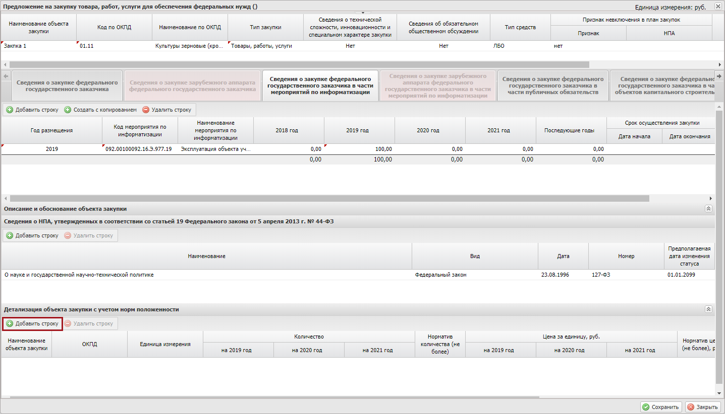
Рисунок 46. Кнопка «Добавить строку»
Далее для добавления информации о годе размещения извещения об осуществлении закупки во вкладке «Сведения о закупке федерального государственного заказчика в части мероприятий по информатизации» на основании ранее добавленного года размещения необходимо нажать на кнопку «Создать с копированием», аналогично описанию в п.п. 3.1.1.2 настоящего руководства пользователя (Рисунок 47).
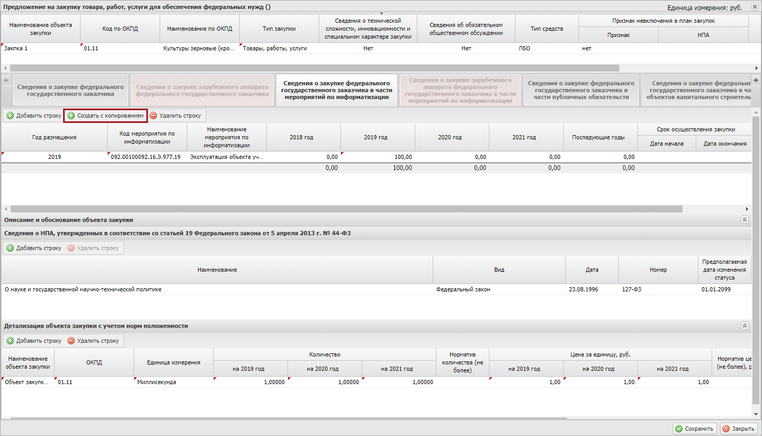
Рисунок 47. Кнопка «Создать с копированием»

Заполнение вкладки «Сведения о закупке федерального государственного заказчика в части публичных обязательств»
Для добавления информации о годе размещения извещения об осуществлении закупки необходимо нажать на кнопку «Добавить строку» во вкладке «Сведения о закупке федерального государственного заказчика в части публичных обязательств» (Рисунок 48).
Важно! Строка с годом размещения может быть только одна.
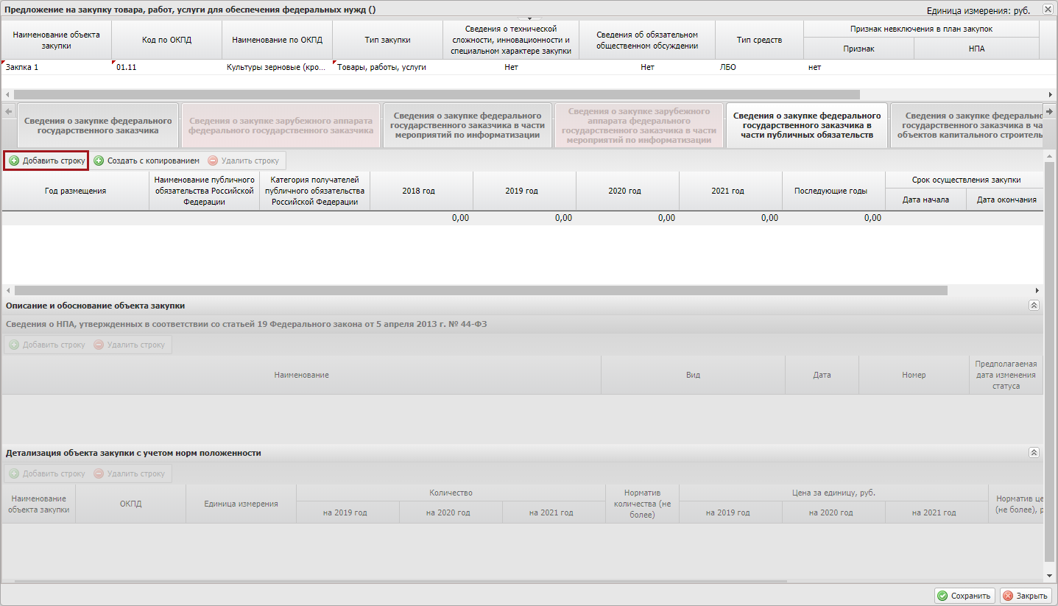
Рисунок 48. Кнопка «Добавить строку»
В результате во вкладке «Сведения о закупке федерального государственного заказчика в части публичных обязательств» добавится новая строка, в которой необходимо заполнить поля.
Поле «Год размещения» заполняется выбором значения из раскрывающегося списка нажатием на кнопку .
Поле «Наименование публичного обязательства Российской Федерации» заполняется выбором значения из справочника.
Поле «Категория получателей публичного обязательства Российской Федерации» заполняется вручную с клавиатуры.
Важно! Поля «Год размещения», «Наименование публичного обязательства Российской Федерации» и «Категория получателей публичного обязательства Российской Федерации» обязательны для заполнения. В документ «План закупки» попадут только суммы из «Предложений на закупку» и связанными «КБК на закупку» по годам размещения, принадлежащие плановому периоду, например, для БЦ 2018-2020 это будут года размещения 2018, 2019, 2020.
Поля в разрезе по годам заполняются вручную с клавиатуры.
Поля «Срок осуществления закупки/Дата начала» и «Срок осуществления закупки/Дата окончания» заполняются вручную с клавиатуры либо выбором значения из календаря.
Важно! Дата начала осуществления закупки должна быть в рамках соответствующего года размещения.
Поле «Периодичность осуществления закупки» заполняется автоматически значением «Другая» и доступно для редактирования выбором значения из раскрывающегося списка нажатием на кнопку .
Важно! Поле «Периодичность осуществления закупки» обязательно для заполнения.
Примечание. В полях «Срок осуществления закупки/Дата начала», «Срок осуществления закупки/Дата окончания» и «Периодичность осуществления закупки» указываются сроки (сроки) поставки товаров, выполнения работ, оказания услуг на квартал, год (периодичность поставки товаров, выполнения работ, оказания услуг – еженедельно, 2 раза в месяц, ежемесячно, ежеквартально, один раз в пол года, один раз в год и другая).
Для удаления строки необходимо выделить соответствующую строку одним нажатием левой кнопки мыши и нажать на кнопку «Удалить строку».
Далее в области «Сведения о НПА» необходимо добавить сведения о НПА нажатием на кнопку «Добавить строку», утвержденных в соответствие со статьей 19 Федерального закона от 5 апреля 2013 г. № 44-ФЗ» аналогично описанию в п.п. 3.1.1.2 настоящего руководства пользователя (Рисунок 49).
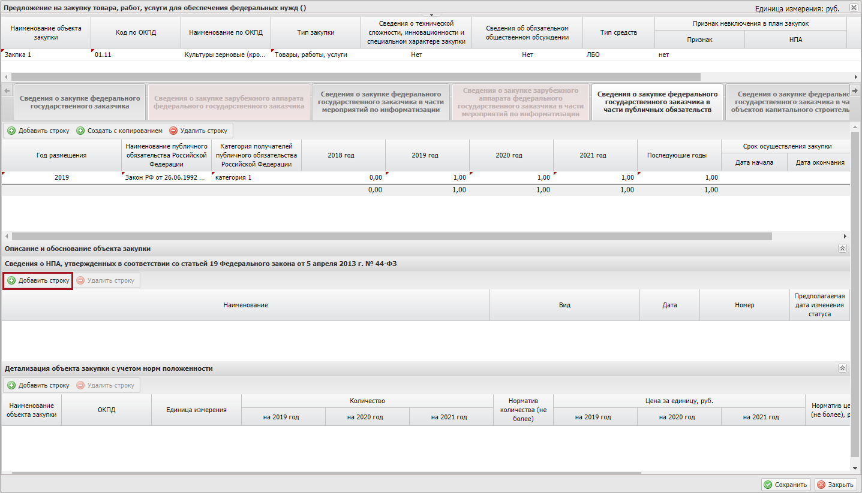
Рисунок 49. Кнопка «Добавить строку»
Далее в области «Детализация объекта закупки с учетом норм положенности» необходимо добавить детализацию объекта закупки с учетом норм положенности нажатием на кнопку «Добавить строку» аналогично описанию в п.п. 3.1.1.2 настоящего руководства пользователя (Рисунок 50).
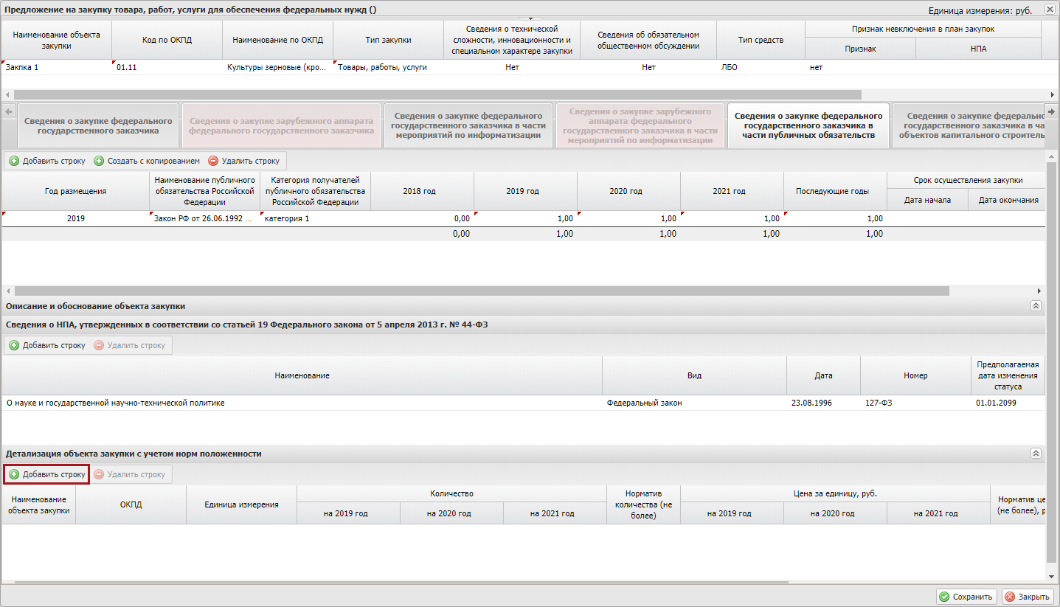
Рисунок 50. Кнопка «Добавить строку»
Далее для добавления информации о годе размещения извещения об осуществлении закупки во вкладке «Сведения о закупке федерального государственного заказчика в части публичных обязательств» на основании ранее добавленного года размещения необходимо нажать на кнопку «Создать с копированием», аналогично описанию в п.п. 3.1.1.2 настоящего руководства пользователя (Рисунок 51).
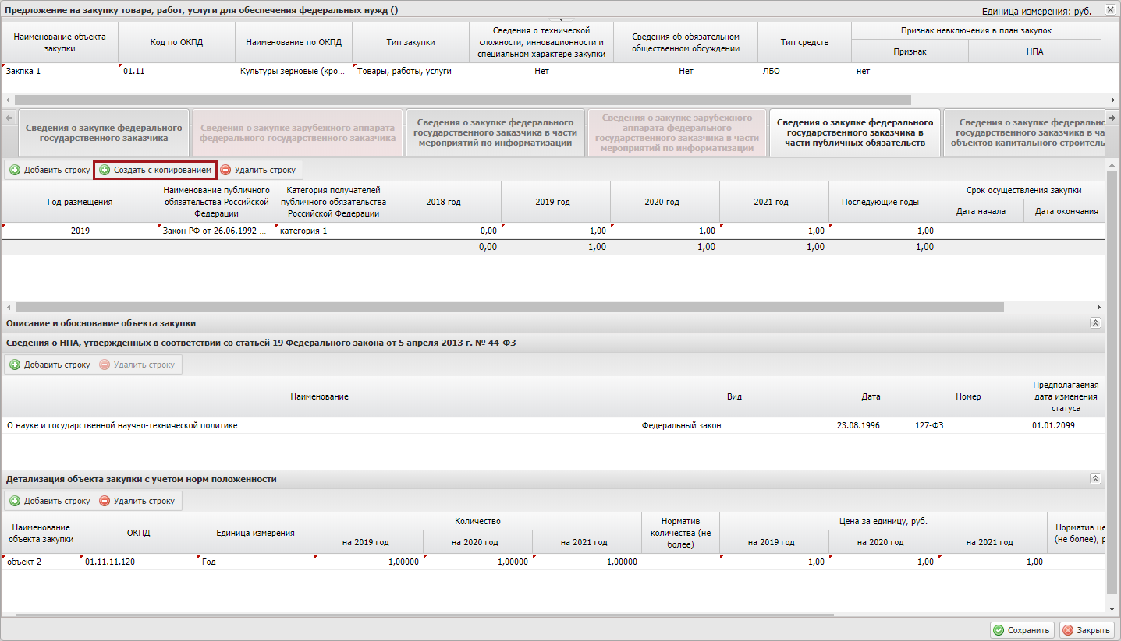
Рисунок 51. Кнопка «Создать с копированием»

Заполнение вкладки «Сведения о закупке федерального государственного заказчика в части объектов капитального строительства»
Для добавления информации о годе размещения извещения об осуществлении закупки во вкладке «Сведения о закупке федерального государственного заказчика в части объектов капитального строительства» необходимо нажать на кнопку «Добавить строку» (Рисунок 52).
Важно! Строка с годом размещения может быть только одна.
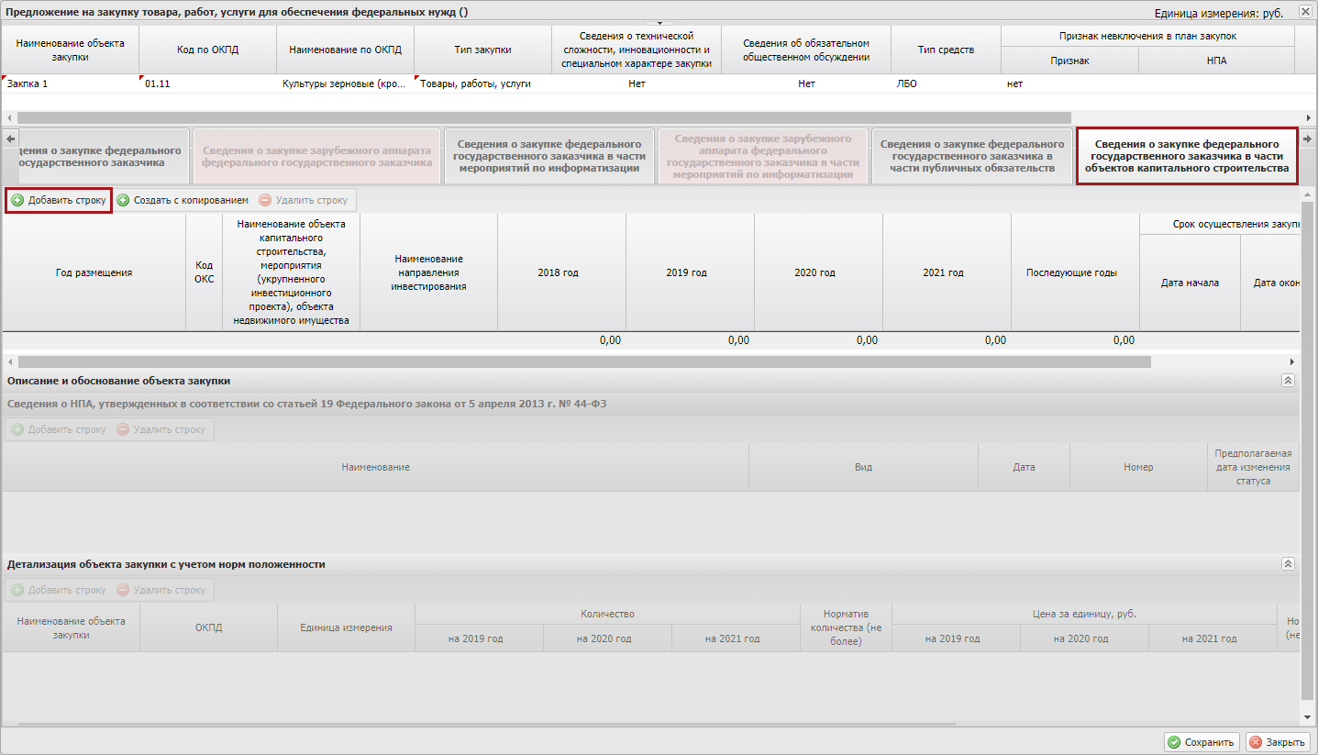
Рисунок 52. Кнопка «Добавить строку»
В результате во вкладке «Сведения о закупке федерального государственного заказчика в части объектов капитального строительства» добавится новая строка, в которой необходимо заполнить поля.
Поле «Год размещения» заполняется выбором значения из раскрывающегося списка нажатием на кнопку .
Важно! Поле «Год размещения» обязательно для заполнения. В документ «План закупки» попадут только суммы из «Предложений на закупку» и связанными «КБК на закупку» по годам размещения, принадлежащие плановому периоду, например, для БЦ 2018-2020 это будут года размещения 2018, 2019, 2020.
Поля «Наименование объекта капитального строительства, мероприятия (укрупненного инвестиционного проекта), объекта недвижимого имущества» и «Наименование направления инвестирования» заполняются выбором значения из справочника.
Поля в разрезе по годам заполняются вручную с клавиатуры.
Поля «Срок осуществления закупки/Дата начала» и «Срок осуществления закупки/Дата окончания» заполняются вручную с клавиатуры либо выбором значения из календаря.
Важно! Дата начала осуществления закупки должна быть в рамках соответствующего года размещения.
Поле «Периодичность осуществления закупки» заполняется автоматически значением «Другая» и доступно для редактирования выбором значения из раскрывающегося списка нажатием на кнопку .
Важно! Поле «Периодичность осуществления закупки» обязательно для заполнения.
Примечание. В полях «Срок осуществления закупки/Дата начала», «Срок осуществления закупки/Дата окончания» и «Периодичность осуществления закупки» указываются сроки (сроки) поставки товаров, выполнения работ, оказания услуг на квартал, год (периодичность поставки товаров, выполнения работ, оказания услуг – еженедельно, 2 раза в месяц, ежемесячно, ежеквартально, один раз в пол года, один раз в год и другая).
Для удаления строки необходимо выделить соответствующую строку одним нажатием левой кнопки мыши и нажать на кнопку «Удалить строку».
Далее в области «Сведения о НПА» необходимо добавить сведения о НПА нажатием на кнопку «Добавить строку», утвержденных в соответствие со статьей 19 Федерального закона от 5 апреля 2013 г. № 44-ФЗ» аналогично описанию в п.п. 3.1.1.2 настоящего руководства пользователя (Рисунок 53).
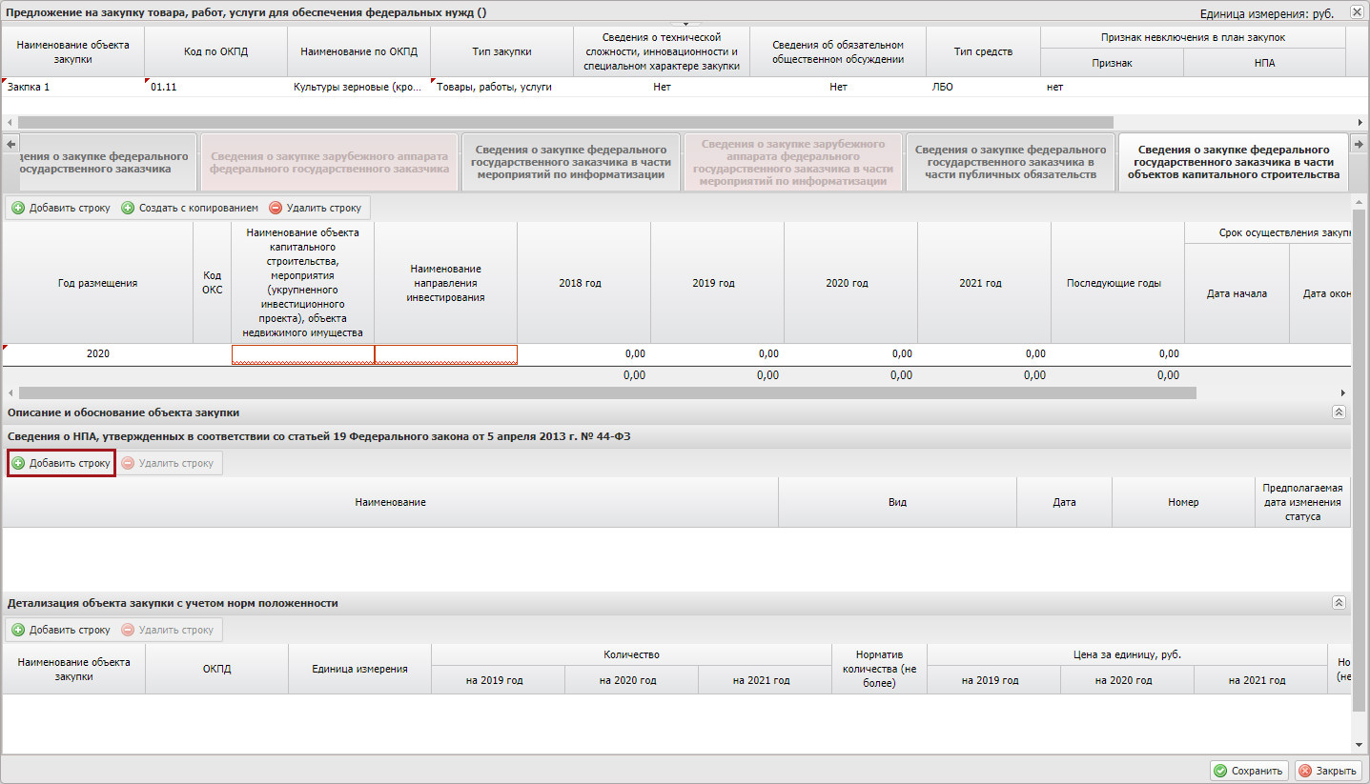
Рисунок 53. Кнопка «Добавить строку»
Далее в области «Детализация объекта закупки с учетом норм положенности» необходимо добавить детализацию объекта закупки с учетом норм положенности нажатием на кнопку «Добавить строку» аналогично описанию в п.п. 3.1.1.2 настоящего руководства пользователя (Рисунок 54).
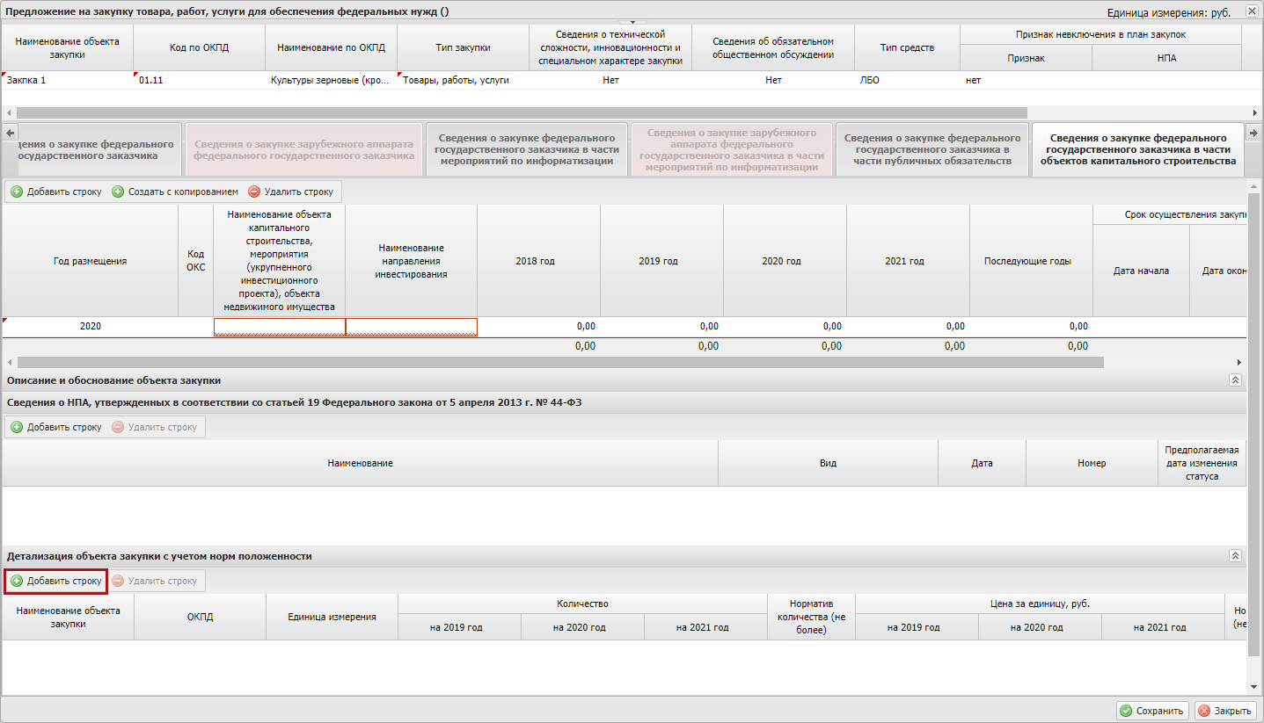
Рисунок 54. Кнопка «Добавить строку»
Далее для добавления информации о годе размещения извещения об осуществлении закупки во вкладке «Сведения о закупке федерального государственного заказчика в части объектов капитального строительства» на основании ранее добавленного года размещения необходимо нажать на кнопку «Создать с копированием», аналогично описанию в п.п. 3.1.1.2 настоящего руководства пользователя (Рисунок 55).
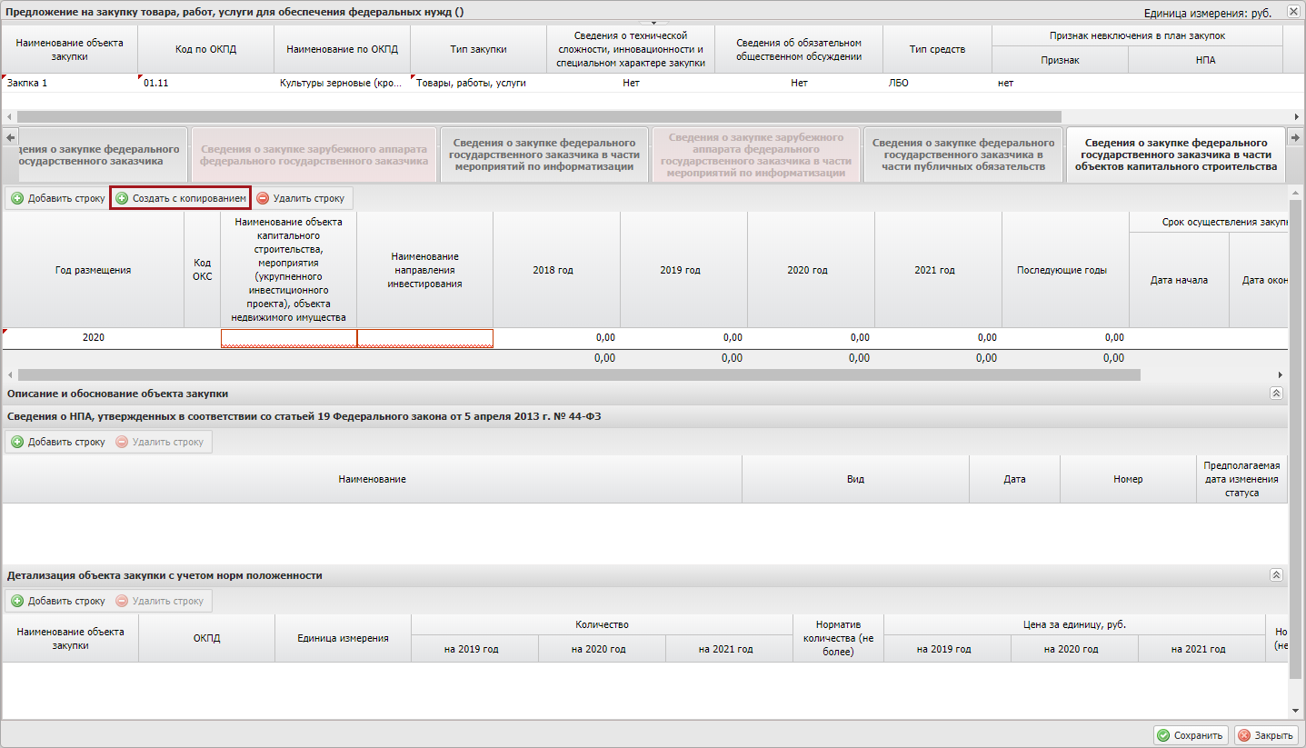
Рисунок 55. Кнопка «Создать с копированием»
Для сохранения введенных данных и закрытия окна «Предложения на закупку товара, работ, услуги для обеспечения федеральных нужд» последовательно нажать на кнопки «Сохранить» и «Закрыть» (Рисунок 56).
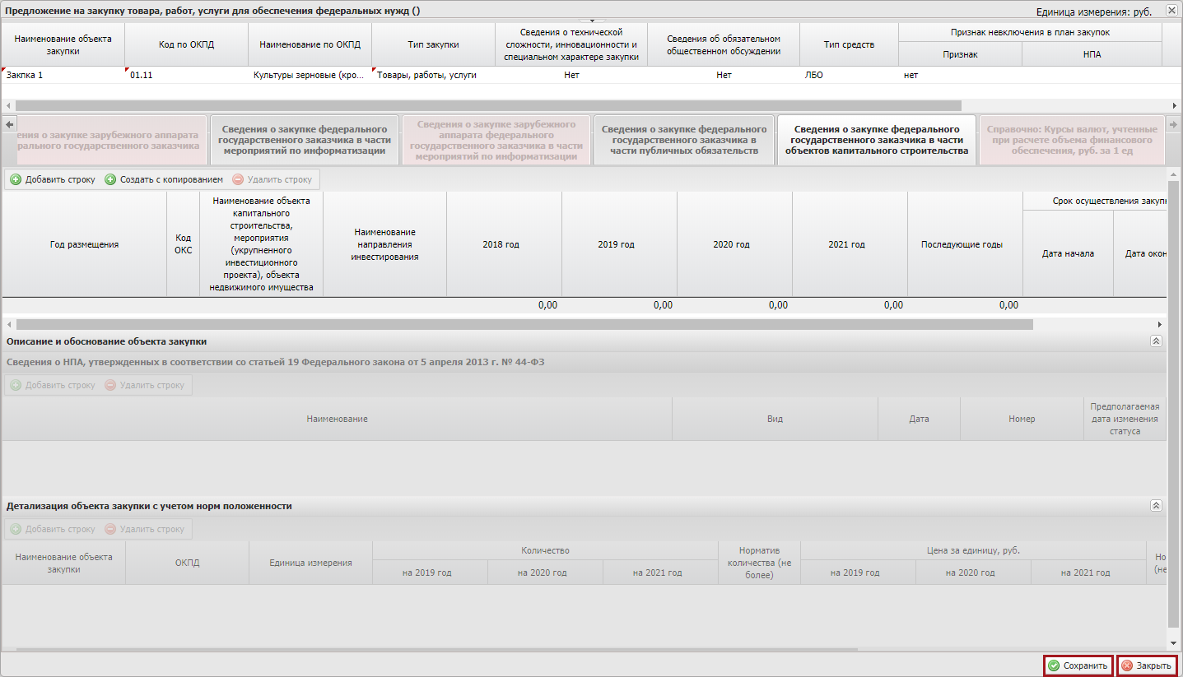
Рисунок 56. Кнопки «Сохранить» и «Закрыть»
В результате в реестре «Предложения на закупку» добавится новая строка со статусом «Черновик».

Формирование закупки для заказчика зарубежного аппарата

Заполнение заголовочной части
Заполнение заголовочной части осуществляется аналогично описанию п.п. 3.1.1.1 настоящего руководства пользователя.
После сохранения документа пользователю для заполнения доступны следующие вкладки:
- «Сведения о закупке зарубежного аппарата федерального государственного заказчика»;
- «Сведения о закупке зарубежного аппарата федерального государственного заказчика в части мероприятий по информатизации»;
- «Справочно: Курсы валют, учтенные при расчете объемов финансового обеспечения, руб. за 1 ед».

Заполнение вкладки «Сведения о закупке зарубежного аппарата федерального государственного заказчика»
Для добавления информации о годе размещения извещения об осуществлении закупки во вкладке «Сведения о закупке зарубежного аппарата федерального государственного заказчика» необходимо нажать на кнопку «Добавить строку» (Рисунок 57).
Важно! На каждый год (планируемый год) размещения извещения об осуществлении закупки создается отдельная строка. В документ «План закупки» попадут только суммы из «Предложений на закупку» и связанными «КБК на закупку» по годам размещения, принадлежащие плановому периоду, например, для БЦ 2018-2020 это будут года размещения 2018, 2019, 2020.
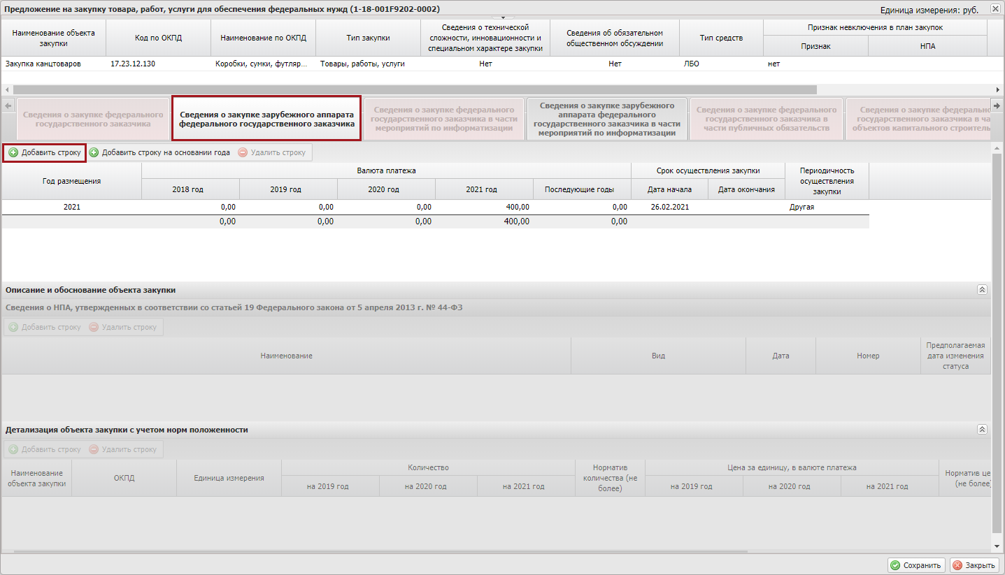
Рисунок 57. Кнопка «Добавить строку»
В результате во вкладке «Сведения о закупке зарубежного аппарата федерального государственного заказчика» добавится новая строка, в которой поля заполняются аналогично описанию в п.п. 3.1.1.2 настоящего руководства пользователя.
Примечание. В данной вкладке не следует оставлять пустых строк, иначе сохранить данный документ будет невозможно.
Далее в области «Сведения о НПА» необходимо добавить сведения о НПА нажатием на кнопку «Добавить строку», утвержденных в соответствие со статьей 19 Федерального закона от 5 апреля 2013 г. № 44-ФЗ» аналогично описанию в п.п. 3.1.1.2 настоящего руководства пользователя (Рисунок 58).
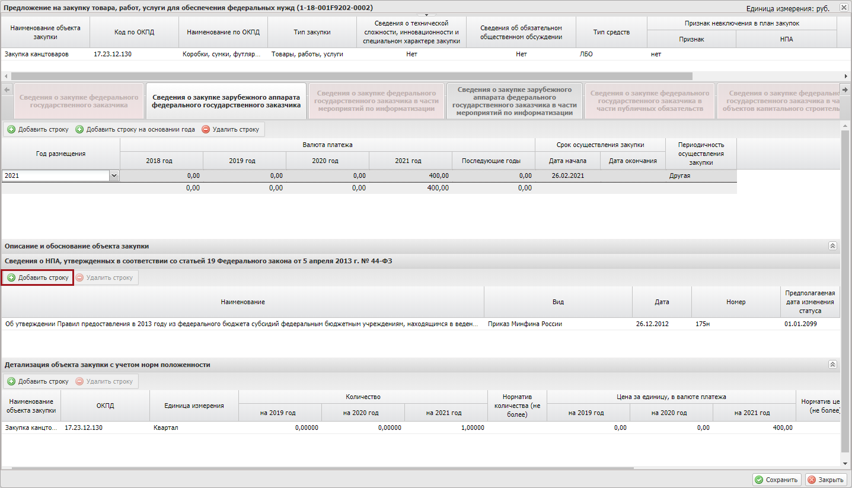
Рисунок 58. Кнопка «Добавить строку»
Далее в области «Детализация объекта закупки с учетом норм положенности» необходимо добавить детализацию объекта закупки с учетом норм положенности нажатием на кнопку «Добавить строку» аналогично описанию в п.п. 3.1.1.2 настоящего руководства пользователя (Рисунок 59).
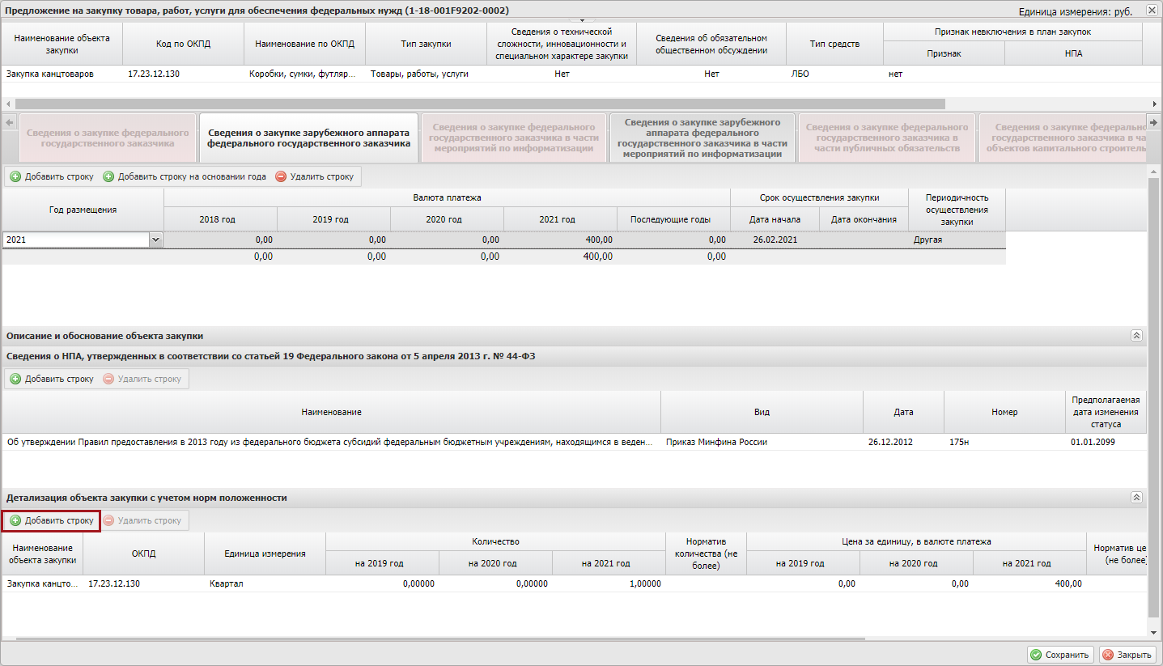
Рисунок 59. Кнопка «Добавить строку»
Далее для добавления информации о годе размещения извещения об осуществлении закупки во вкладке «Сведения о закупке зарубежного аппарата федерального государственного заказчика» на основании ранее добавленного года размещения необходимо нажать на кнопку «Добавить строку на основании года», аналогично описанию в п.п. 3.1.1.2 настоящего руководства пользователя (Рисунок 60).
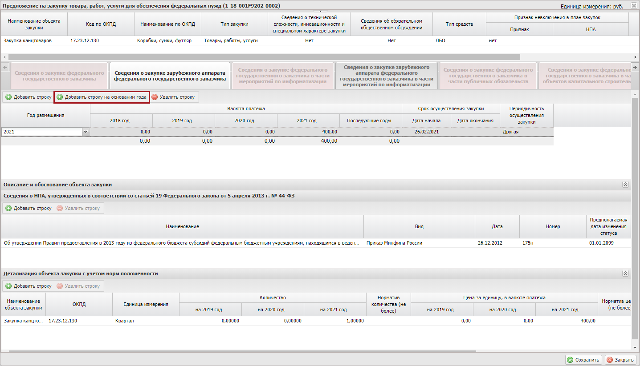
Рисунок 60. Кнопка «Добавить строку на основании года»

Заполнение вкладки «Сведения о закупке зарубежного аппарата федерального государственного заказчика в части мероприятий по информатизации»
Для добавления информации о годе размещения извещения об осуществлении закупки необходимо нажать на кнопку «Добавить строку» во вкладке «Сведения о закупке зарубежного аппарата федерального государственного заказчика в части мероприятий по информатизации» (Рисунок 61).
Важно! На каждый год (планируемый год) размещения извещения об осуществлении закупки создается отдельная строка. В документ «План закупки» попадут только суммы из «Предложений на закупку» и связанными «КБК на закупку» по годам размещения, принадлежащие плановому периоду, например, для БЦ 2018-2020 это будут года размещения 2018, 2019, 2020.
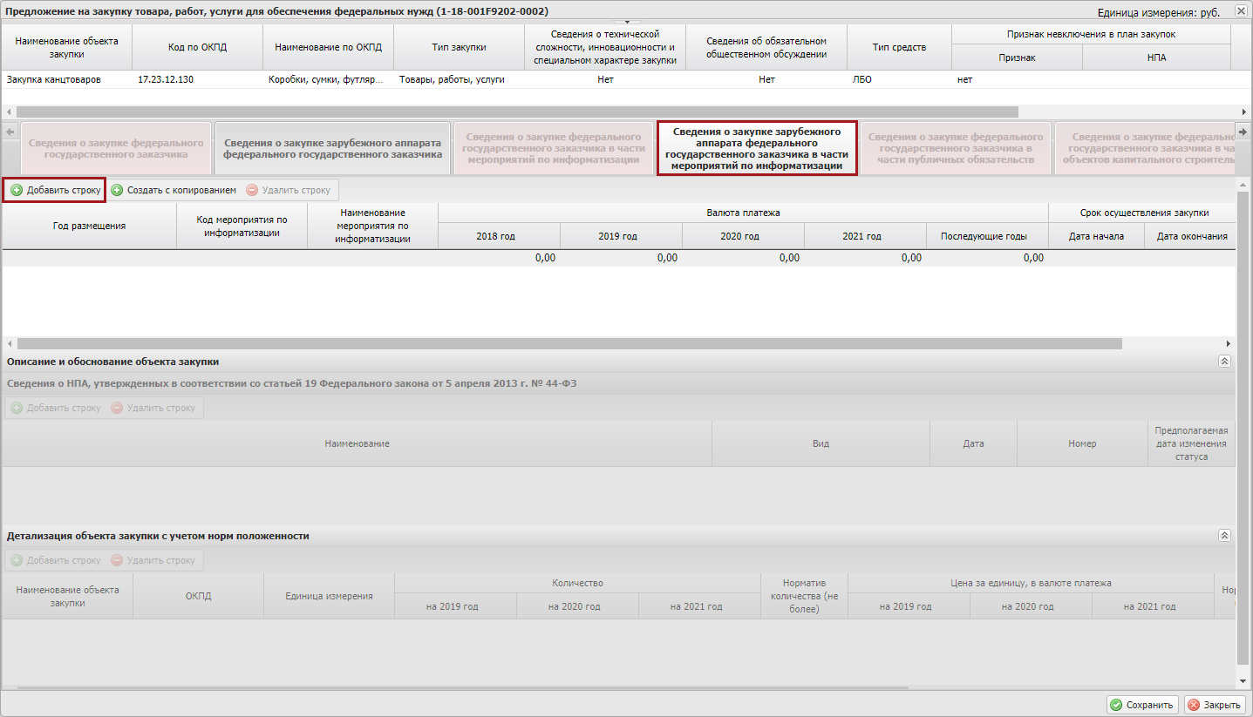
Рисунок 61. Кнопка «Добавить строку»
В результате во вкладке «Сведения о закупке зарубежного аппарата федерального государственного заказчика в части мероприятий по информатизации» добавится новая строка, в которой необходимо заполнить поля.
Поле «Год размещения» заполняется выбором значения из раскрывающегося списка нажатием на кнопку .
Важно! Поле «Год размещения» обязательно для заполнения.
Поля «Код мероприятия по информатизации» заполняется выбором значения из справочника.
Поле «Наименование мероприятия по информатизации» заполняется автоматически на основании поля «Код мероприятия по информатизации».
Поля в разрезе по годам заполняются вручную с клавиатуры.
Поля «Срок осуществления закупки/Дата начала» и «Срок осуществления закупки/Дата окончания» заполняются вручную с клавиатуры либо выбором значения из календаря.
Важно! Дата начала осуществления закупки должна быть в рамках соответствующего года размещения.
Поле «Периодичность осуществления закупки» заполняется автоматически значением «Другая» и доступно для редактирования выбором значения из раскрывающегося списка нажатием на кнопку .
Важно! Поле «Периодичность осуществления закупки» обязательно для заполнения.
Примечание. В полях «Срок осуществления закупки/Дата начала», «Срок осуществления закупки/Дата окончания» и «Периодичность осуществления закупки» указываются сроки (сроки) поставки товаров, выполнения работ, оказания услуг на квартал, год (периодичность поставки товаров, выполнения работ, оказания услуг – еженедельно, 2 раза в месяц, ежемесячно, ежеквартально, один раз в пол года, один раз в год и другая).
Для удаления строки необходимо выделить соответствующую строку одним нажатием левой кнопки мыши и нажать на кнопку «Удалить строку».
Далее в области «Сведения о НПА» необходимо добавить сведения о НПА нажатием на кнопку «Добавить строку», утвержденных в соответствие со статьей 19 Федерального закона от 5 апреля 2013 г. № 44-ФЗ» аналогично описанию в п.п. 3.1.1.2 настоящего руководства пользователя (Рисунок 62).
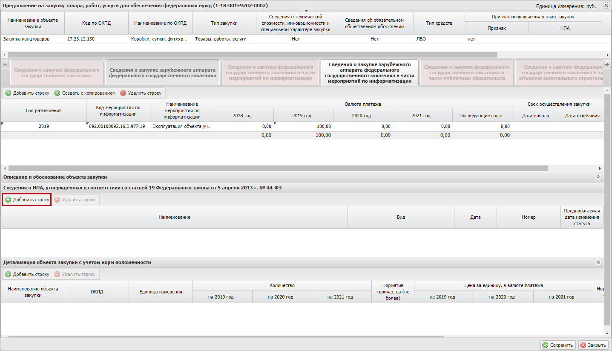
Рисунок 62. Кнопка «Добавить строку»
Далее в области «Детализация объекта закупки с учетом норм положенности» необходимо добавить детализацию объекта закупки с учетом норм положенности нажатием на кнопку «Добавить строку» аналогично описанию в п.п. 3.1.1.2 настоящего руководства пользователя (Рисунок 63).
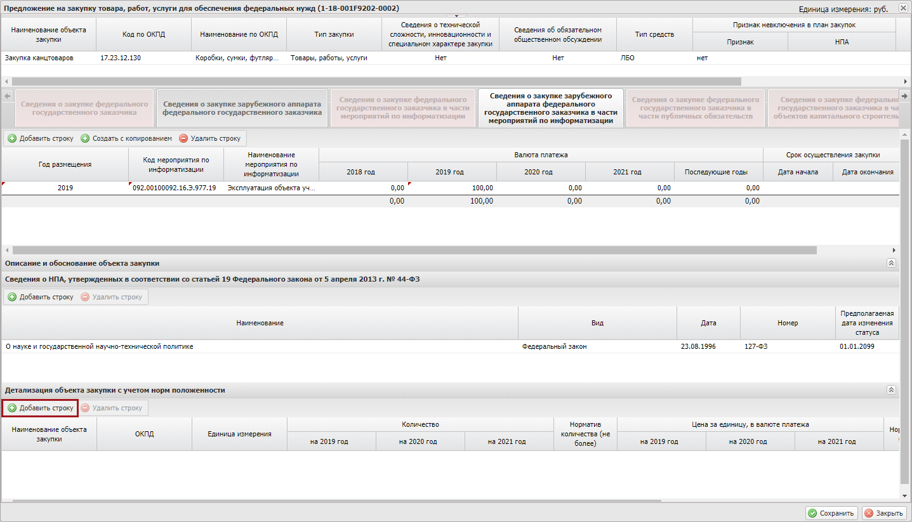
Рисунок 63. Кнопка «Добавить строку»
Далее для добавления информации о годе размещения извещения об осуществлении закупки во вкладке «Сведения о закупке зарубежного аппарата федерального государственного заказчика в части мероприятий по информатизации» на основании ранее добавленного года размещения необходимо нажать на кнопку «Создать с копированием», аналогично описанию в п.п. 3.1.1.2 настоящего руководства пользователя (Рисунок 64).
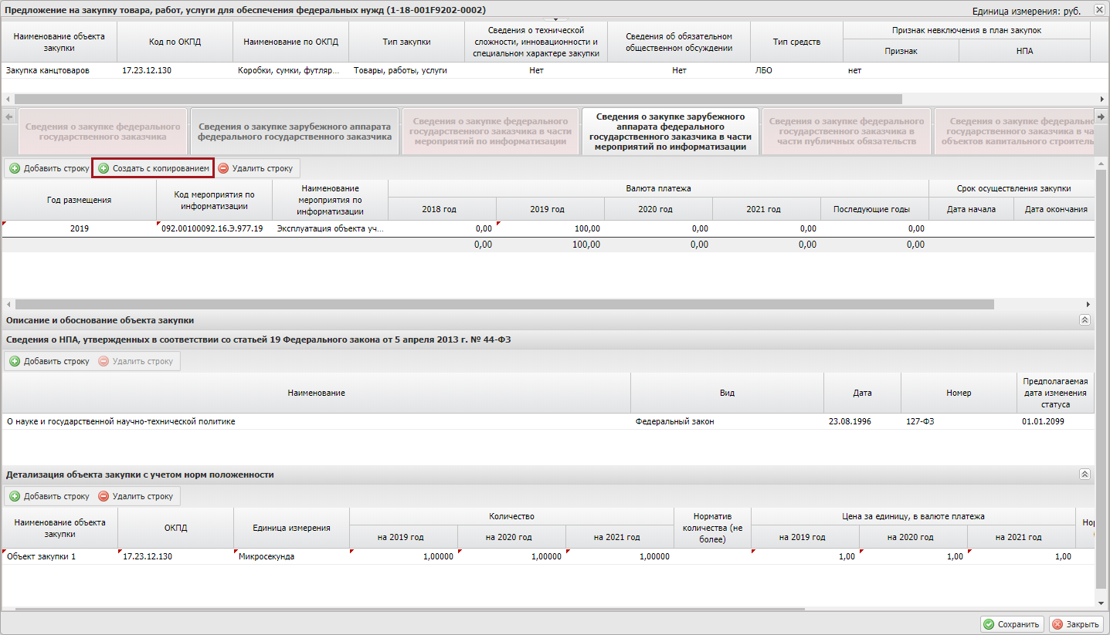
Рисунок 64. Кнопка «Создать с копированием»

Заполнение вкладки «Справочно: Курсы валют, учтенные при расчете объемов финансового обеспечения, руб. за 1 ед»
Во вкладке «Справочно: Курсы валют, учтенные при расчете объемов финансового обеспечения, руб. за 1 ед» необходимо заполнить курсы валют (Рисунок 65).
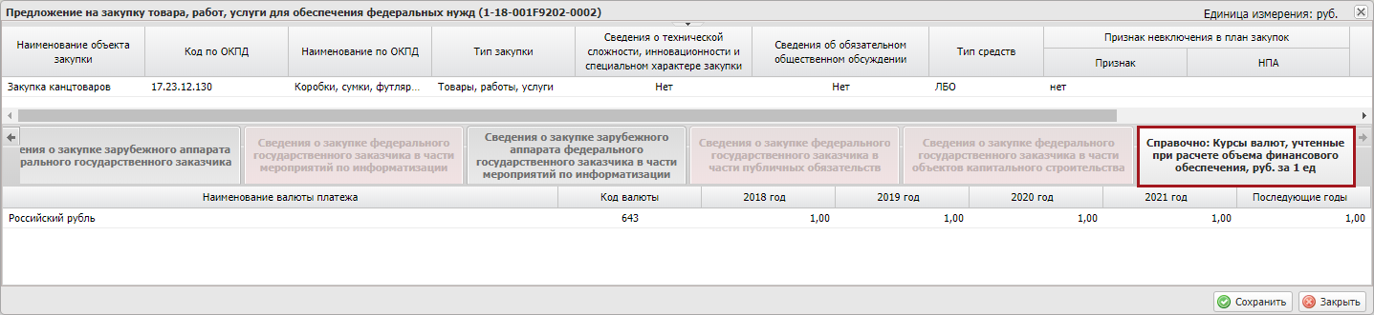
Рисунок 65. Вкладка «Справочно: Курсы валют, учтенные при расчете объемов финансового обеспечения, руб. за 1 ед»
Поле «Наименование валюты платежа» заполняется выбором значения из справочника.
Поле «Код валюты» заполняется автоматически после заполнения поля «Наименование валюты платежа».
Поля в разрезе по годам заполняются вручную с клавиатуры.
Важно! Поля «Наименование валюты платежа», «Код валюты» и поля в разрезе по годам обязательны для заполнения.
Для сохранения введенных данных и закрытия окна «Предложения на закупку товара, работ, услуги для обеспечения федеральных нужд» необходимо последовательно нажать на кнопки «Сохранить» и «Закрыть» (Рисунок 66).
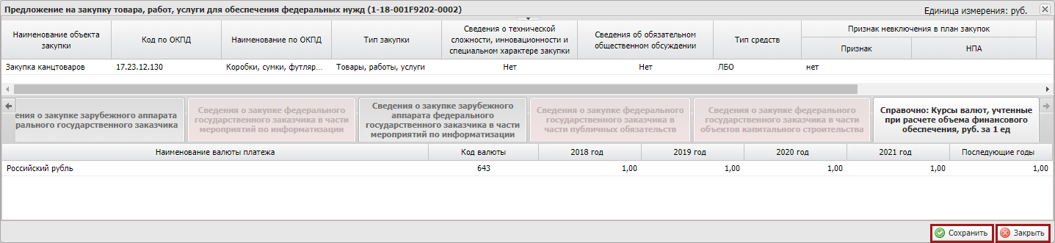
Рисунок 66. Кнопки «Сохранить» и «Закрыть»
В результате в реестре «Предложения на закупку» добавится новая строка со статусом «Черновик».

Работа с документами «Предложение на закупку» не включающимися в План закупок
Важно! Если при формировании документа «Предложение на закупку» в поле «Тип средств» выбрано значение «ЛБО по доп. финансированию», то закупка не отобразится в реестре «Закупки» и недоступна для включения в документ «План закупок».
При формировании документа «Предложение на закупку» возможно выбрать НПА, указывающий основание невключения предложения на закупку в План закупок.
Если в поле «Признак невключения в план закупок/Признак» выбрано значение «Иной», то поле «Признак невключения в план закупок/НПА» заполняется выбором значения из справочника (Рисунок 67, Рисунок 68).
Важно! Поле «Признак невключения в план закупок/НПА» обязательно для заполнения, если в поле «Признак невключения в план закупок/Признак» выбрано значение «Иной».
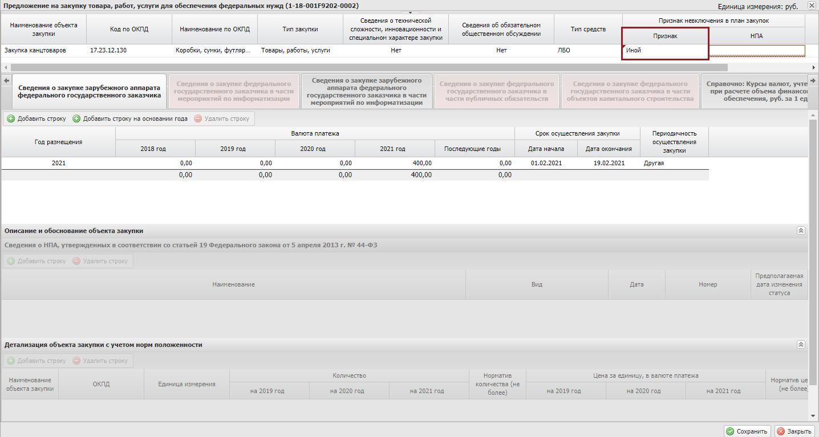
Рисунок 67. Поле «Признак невключения в план закупок/Признак»
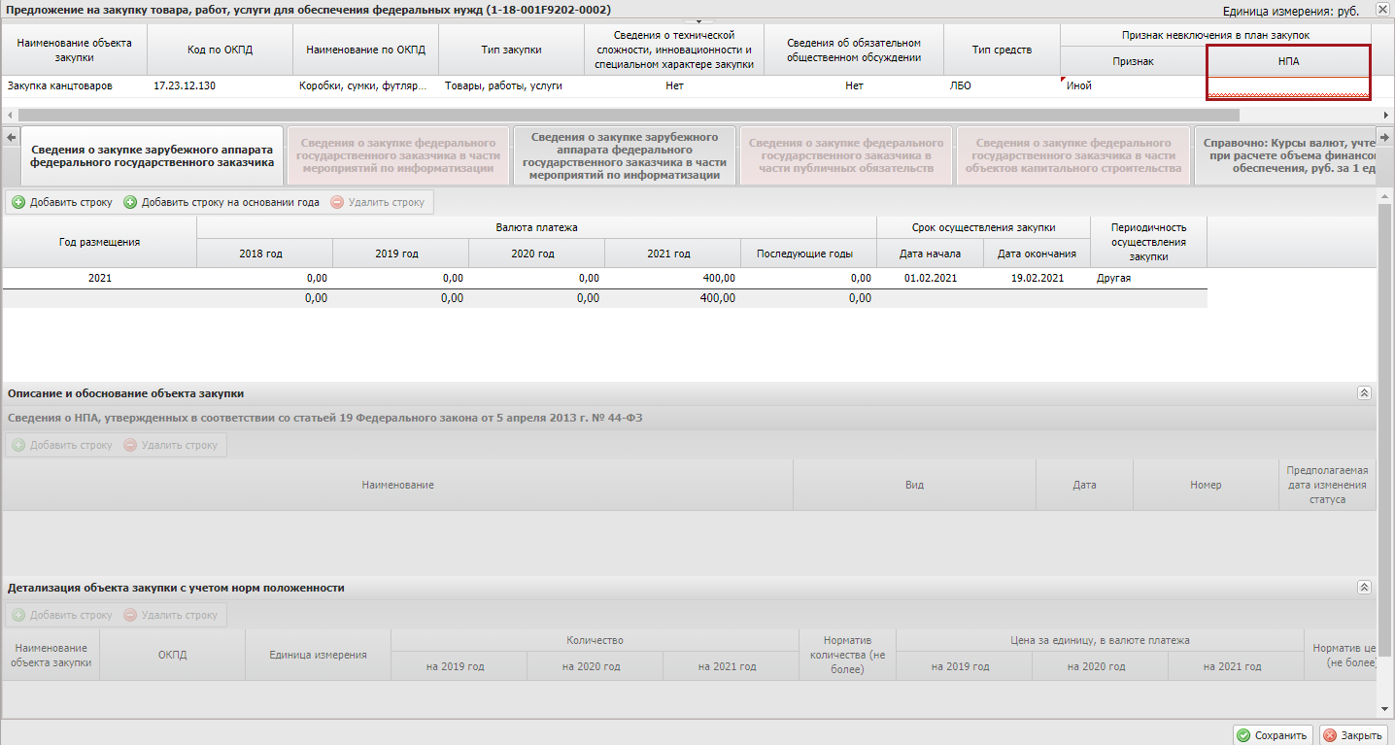
Рисунок 68. Поле «Признак невключения в план закупок/НПА»
В случае если в поле «Признак невключения в план закупок/Признак» выбрано значение «Иной», а поле «Признак невключения в план закупок/НПА» не заполнено, то при сохранении отобразится системное сообщение, документ «Предложение на закупку» не сохранится (Рисунок 69).
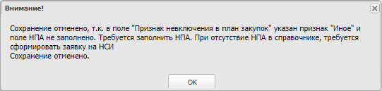
Рисунок 69. Системное сообщение

Формирование документа «Предложение на закупку» из этапа планирование
Предусловие: осуществлен вход с ролью «Формирование и ведение Плана закупок (Ввод данных)».
Для того чтобы сформировать документ «Предложение на закупку», необходимо нажать на кнопку «Реестр» и выбрать пункт [Создать/Создать предложение из этапа планирование] (Рисунок 70).
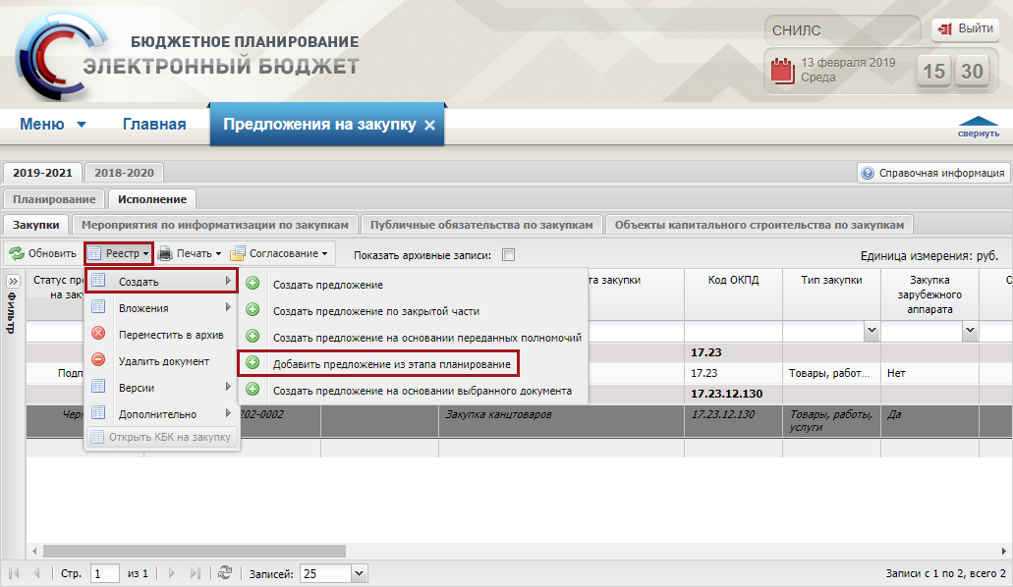
Рисунок 70. Пункт [Создать/Создать предложение из этапа планирование]
В результате откроется окно «Выбор строк предложений на закупку из планирования», в котором необходимо установить «галочку» напротив соответствующей строки и нажать на кнопку «Выбрать» (Рисунок 71).
Важно! В окне «Выбор строк предложений на закупку из планирования» для выбора будут доступны документы «Предложение на закупку», у которых статус «Подписано» и у связанных с ними «КБК на закупку» также статус «Подписано».
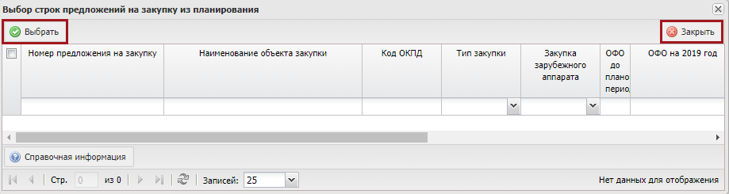
Рисунок 71. Выбор документа
В открывшемся системном сообщении нажать на кнопку «Закрыть» (см. Рисунок 71).
В результате в реестре «Предложения на закупку» добавится новая строка со статусом «Подписано».
Примечание. В результате в реестре «Планирование плана закупки и планирования КБК на закупку» отобразятся документы со статусом «Подписано».

Формирование документа «Предложение на закупку» на основании выбранного документа
Предусловие: осуществлен вход с ролью «Формирование и ведение Плана закупок (Ввод данных)».
Для того чтобы сформировать документ «Предложение на закупку», необходимо выделить соответствующую строку одним нажатием левой кнопки мыши, нажать на кнопку «Реестр» и выбрать пункт [Создать/Создать предложение на основании выбранного документа] (Рисунок 72).
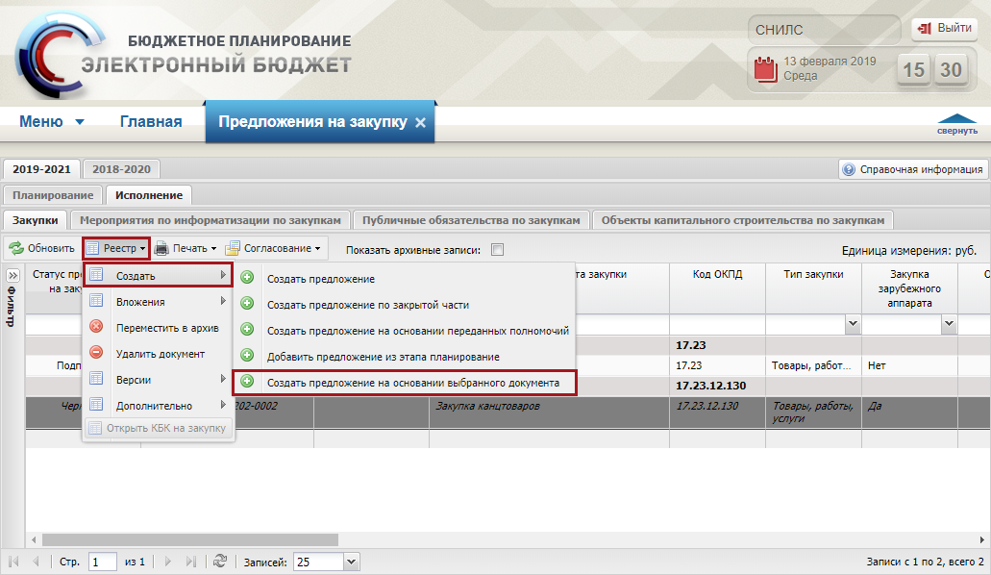
Рисунок 72. Пункт [Создать/Создать предложение на основании выбранного документа]
Для продолжения формирования документа «Предложение на закупку» необходимо нажать на кнопку «Да» (Рисунок 73).
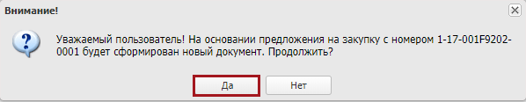
Рисунок 73. Кнопка «Да»
В открывшемся системном сообщении нажать на кнопку «Закрыть» (Рисунок 74).
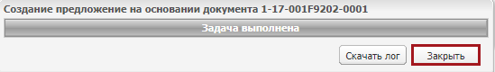
Рисунок 74. Кнопка «Закрыть»
В результате в реестре «Предложения на закупку» добавится новая строка на основании выбранного документа «Предложение на закупку» с новым номером и со статусом «Черновик».

Внутреннее согласование

Формирование листа согласования
Предусловие: осуществлен вход с ролью «Формирование и ведение Плана закупок (Ввод данных)».
Для формирования листа согласования необходимо выделить соответствующую строку одним нажатием левой кнопки мыши, нажать на кнопку «Согласование» и выбрать пункт [Согласование] (Рисунок 75).
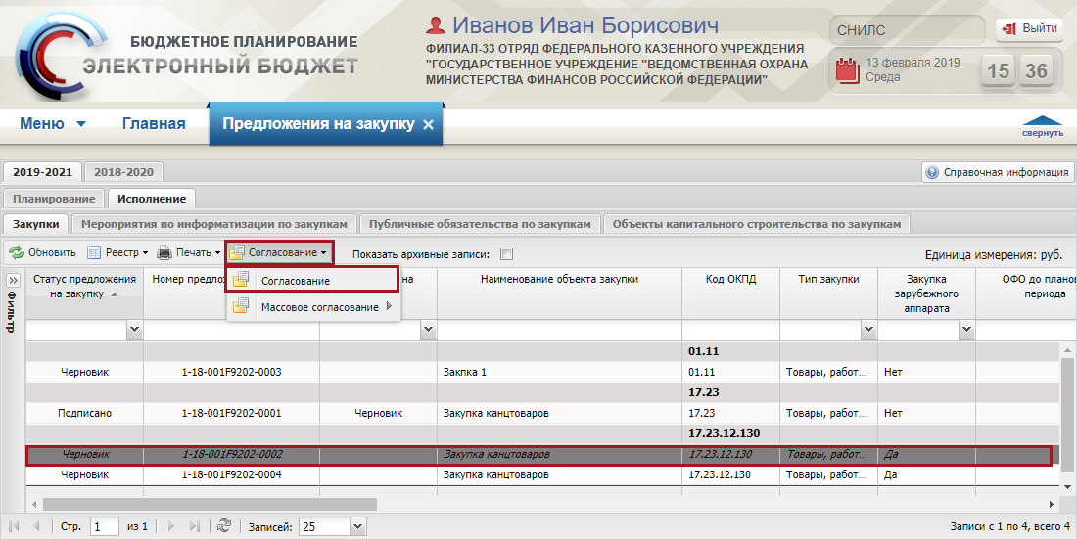
Рисунок 75. Пункт [Согласование]
Далее в открывшемся окне «Лист согласования» необходимо добавить согласующих и утверждающего нажатием на кнопки «Добавить» (Рисунок 76).
Примечание. Если в реестре «Настройки ГРБС» пользователь ГРБС установил настройку «Требуется детализация в документах «Предложения на закупку» и «КБК на закупку», и учреждение по согласуемому документу отсутствует в перечне исключений, то в данном случае сработает контроль на наличие строк в области «Детализация объекта закупки с учетом норм положенности» в документе «Предложение на закупку товара, работ, услуги для обеспечения федеральных нужд». Если в документе «Предложение на закупку товара, работ, услуги для обеспечения федеральных нужд» не произведена детализация объекта, то появится сообщение об ошибке и создать лист согласования будет невозможно.
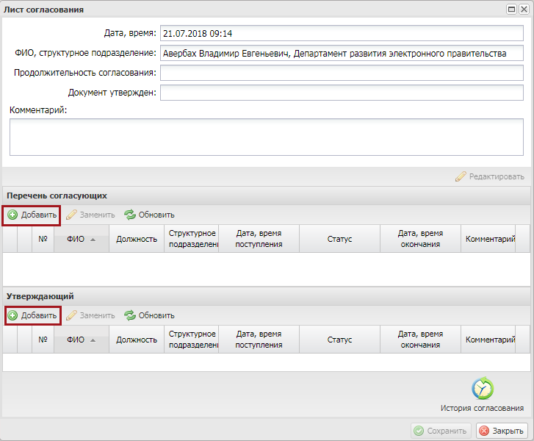
Рисунок 76. Окно «Лист согласования»
В открывшемся окне «Добавление пользователя» необходимо установить «галочку» в соответствующей строке и нажать на кнопку «Добавить» (Рисунок 77).
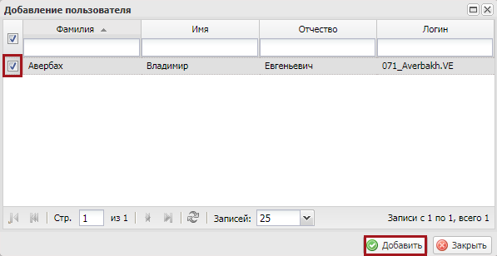
Рисунок 77. Кнопка «Добавить»
Важно! Из списка можно выбрать несколько согласующих лиц и только одно лицо, утверждающее лист согласования. Лист согласования невозможно сохранить, если не выбран утверждающий.
После выбора согласующих и утверждающего необходимо нажать на кнопку «Сохранить» (Рисунок 78).
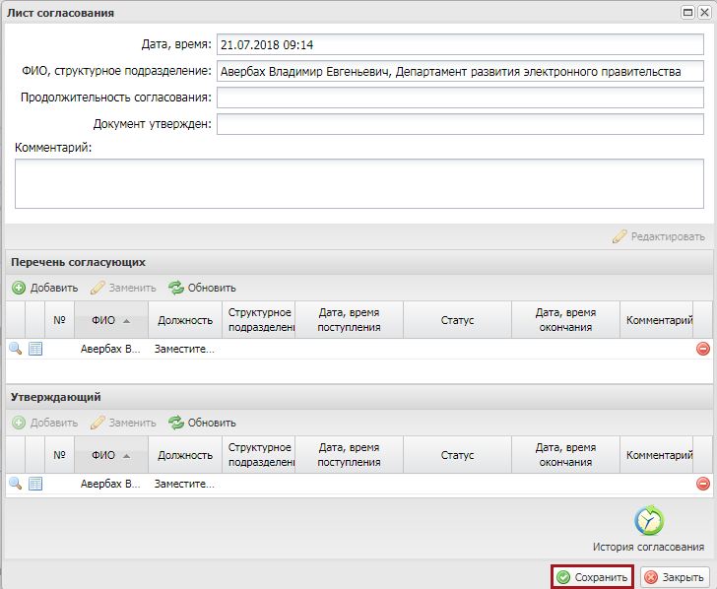
Рисунок 78. Кнопка «Сохранить»
До начала процесса согласования автору листа согласования доступно редактирование перечня согласующих и утверждающего.
Важно! Удаление ранее выбранного согласующего или утверждающего лица возможно лишь с последующей заменой согласующего или утверждающего лица и, если согласующие или утверждающее лица не приступили к процессу согласования.
Для того чтобы отредактировать перечень согласующих или утверждающих, необходимо нажать на кнопку «Редактировать» (Рисунок 79).
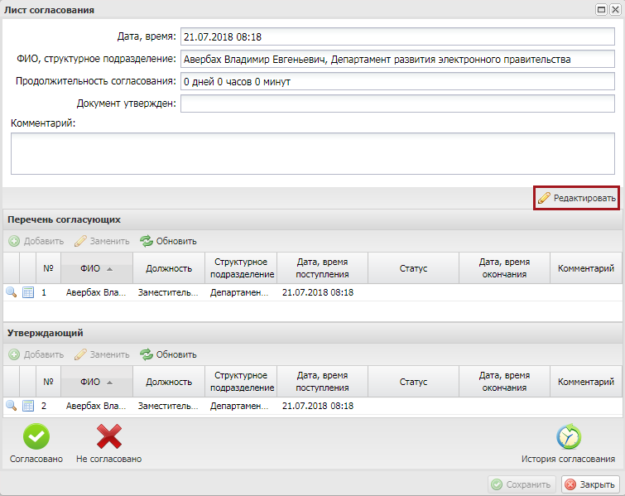
Рисунок 79. Кнопка «Редактировать»
Для удаления согласующего лица необходимо нажать на кнопку «Удалить» (Рисунок 80).
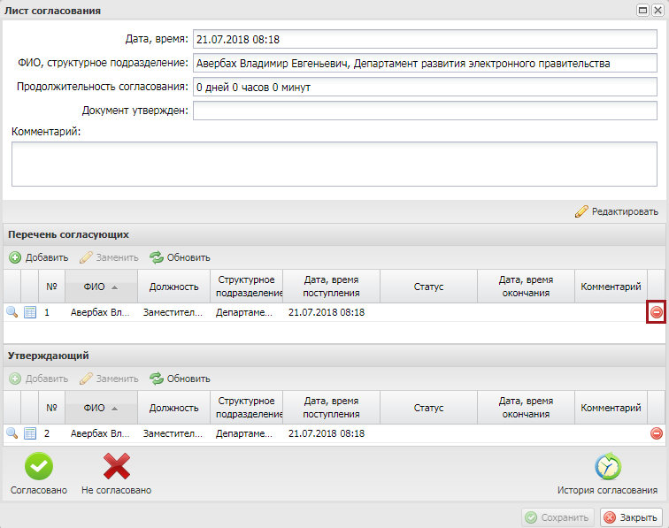
Рисунок 80. Кнопка «Удалить»
Далее в открывшемся окне «Удаление» необходимо подтвердить удаление согласующего лица нажатием на кнопку «Да» (Рисунок 81).
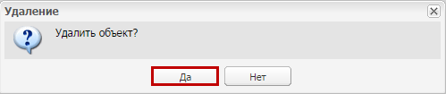
Рисунок 81. Кнопка «Да»
После этого для добавления нового согласующего лица необходимо нажать на кнопку «Добавить» (Рисунок 82).
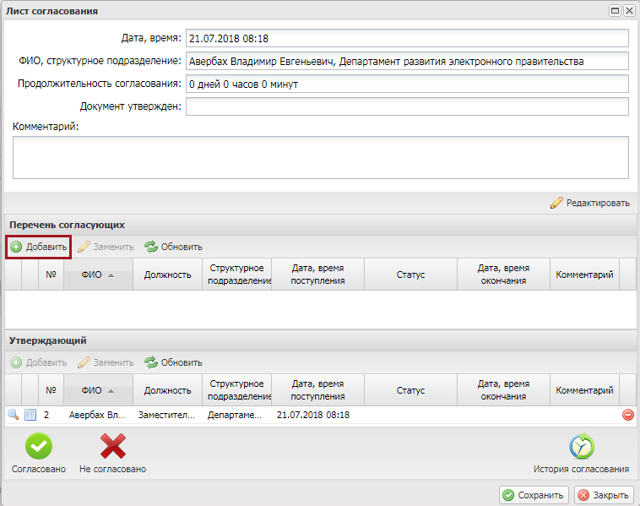
Рисунок 82. Кнопка «Добавить»
Далее в открывшемся окне «Добавление пользователя» необходимо установить «галочку» в соответствующей строке и нажать на кнопку «Добавить» (Рисунок 83).
Рисунок 83. Кнопка «Добавить»
Для того чтобы заменить согласующее лицо, необходимо выделить соответствующую строку и нажать на кнопку «Заменить» (Рисунок 84).
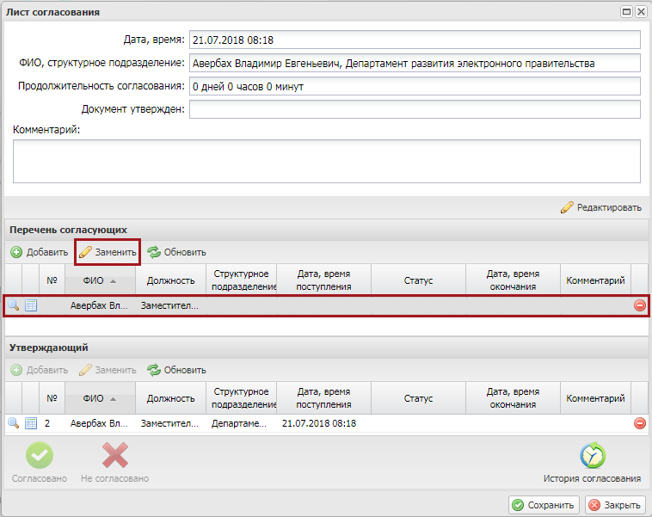
Рисунок 84. Кнопка «Заменить»
Далее в открывшемся окне «Добавление пользователя» необходимо установить «галочку» в соответствующей строке и нажать на кнопку «Добавить» (Рисунок 85).
Рисунок 85. Кнопка «Добавить»
Для сохранения внесенных изменений необходимо нажать на кнопку «Сохранить» (Рисунок 86).
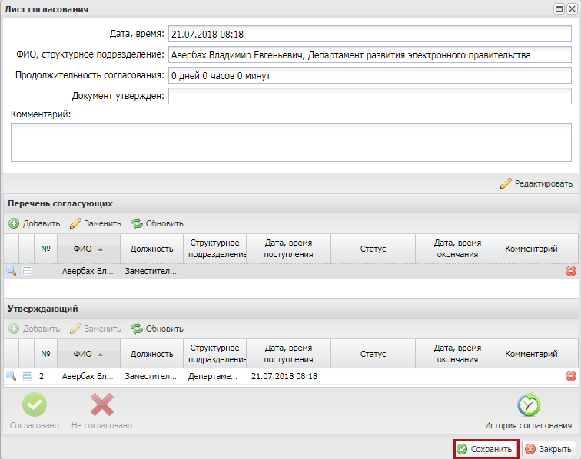
Рисунок 86. Кнопка «Сохранить»
Редактирование ранее выбранного утверждающего лица осуществляется аналогично описанию выше.
После формирования листа согласования лица, внесенные в перечень согласующих и утверждающих, последовательно осуществляют согласование приложения на закупку согласно п.п. 3.5.2 настоящего руководства пользователя.

Согласование
Предусловие: осуществлен вход с ролью «Формирование и ведение Плана закупок (Согласование)».
Для согласования документа согласующему необходимо выделить соответствующую строку одним нажатием левой кнопки, нажать на кнопку «Согласование» и выбрать пункт [Согласование] (Рисунок 87).
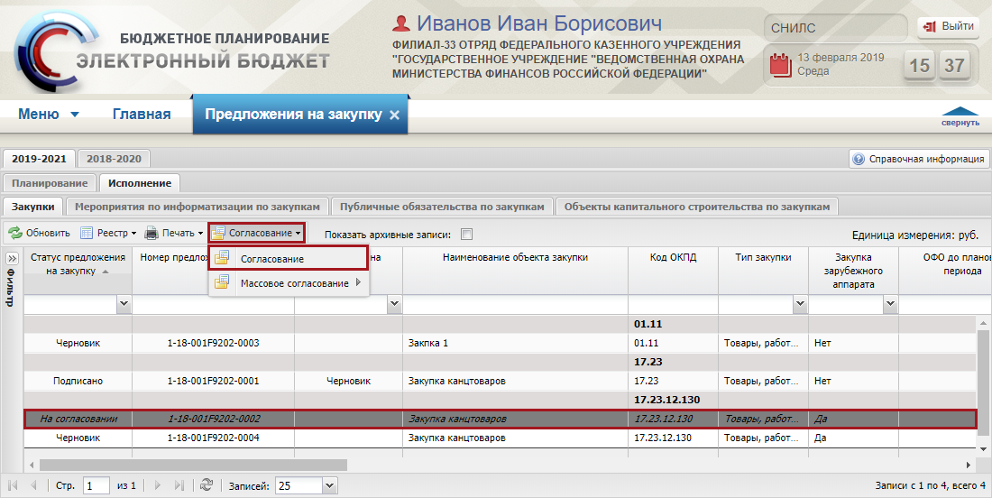
Рисунок 87. Пункт [Согласование]
При необходимости согласующее лицо может назначить другое ответственное за согласование лицо согласно описанию в п.п. 3.5.1 настоящего руководства пользователя.
В открывшемся окне «Лист согласования» необходимо нажать на кнопку «Согласовано» (Рисунок 88).
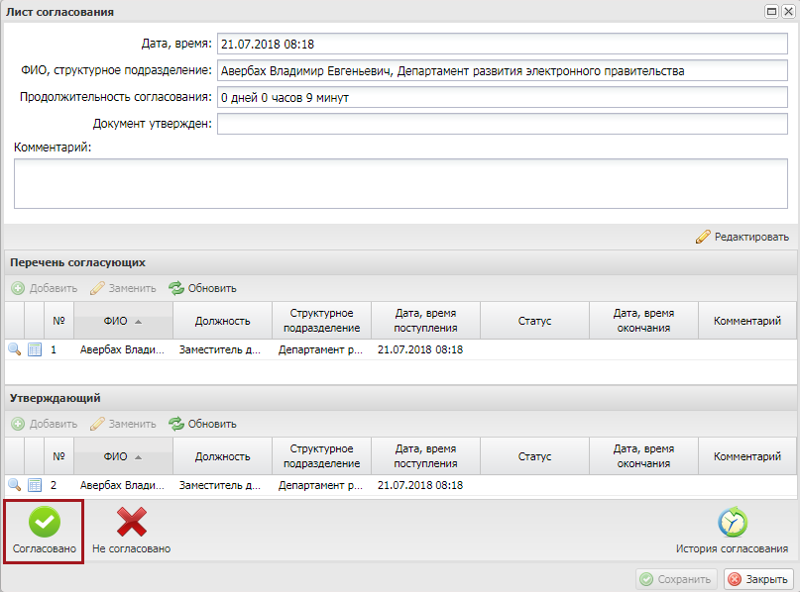
Рисунок 88. Кнопка «Согласовано»
В окне «Ввод комментария» при необходимости следует заполнить поле «Комментарий» и нажать на кнопку «Применить» (Рисунок 89).
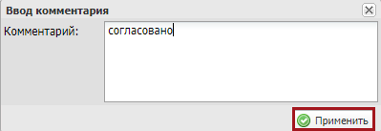
Рисунок 89. Кнопка «Применить»
После этого документ перейдет в статус «Согласовано».
Для отказа в согласовании документа согласующему необходимо выделить соответствующую строку одним нажатием левой кнопки мыши, нажать на кнопку «Согласование» и выбрать пункт [Согласование] (Рисунок 90).
Рисунок 90. Пункт [Согласование]
В открывшемся окне «Лист согласования» необходимо нажать на кнопку «Не согласовано» (Рисунок 91).
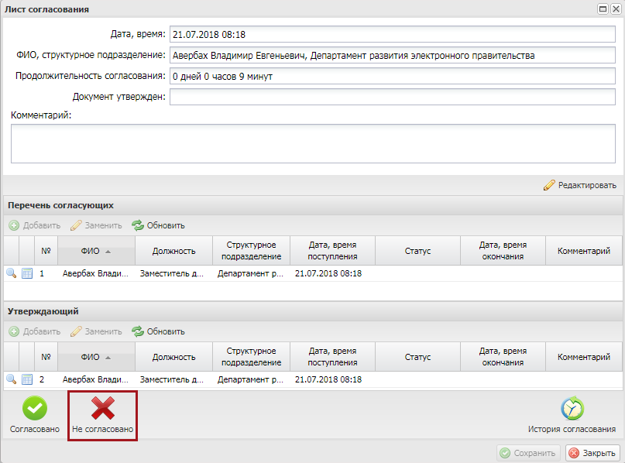
Рисунок 91. Кнопка «Не согласовано»
В окне «Ввод комментариев» необходимо заполнить поле «Комментарий» и нажать на кнопку «Применить» (Рисунок 92).
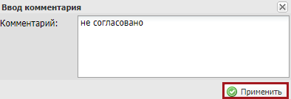
Рисунок 92. Кнопка «Применить»
Важно! Поле «Комментарий» обязательно для заполнения.
После этого документ перейдет в статус «Не подписано».

Подписание
Предусловие: осуществлен вход с ролью «Формирование и ведение Плана закупок (Подписание)».
Для подписания согласованного документа утверждающему необходимо выделить соответствующую строку одним нажатием левой кнопки мыши, нажать на кнопку «Согласование» и выбрать пункт [Согласование] (Рисунок 93).
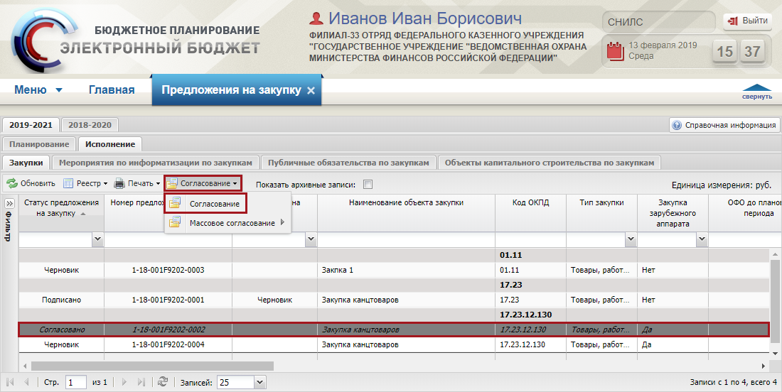
Рисунок 93. Пункт [Согласование]
При необходимости утверждающее лицо может назначить другое ответственное за утверждение лицо согласно описанию в п.п. 3.5.1 настоящего руководства пользователя.
В открывшемся окне «Лист согласования» необходимо нажать на кнопку «Подписано» (Рисунок 94).
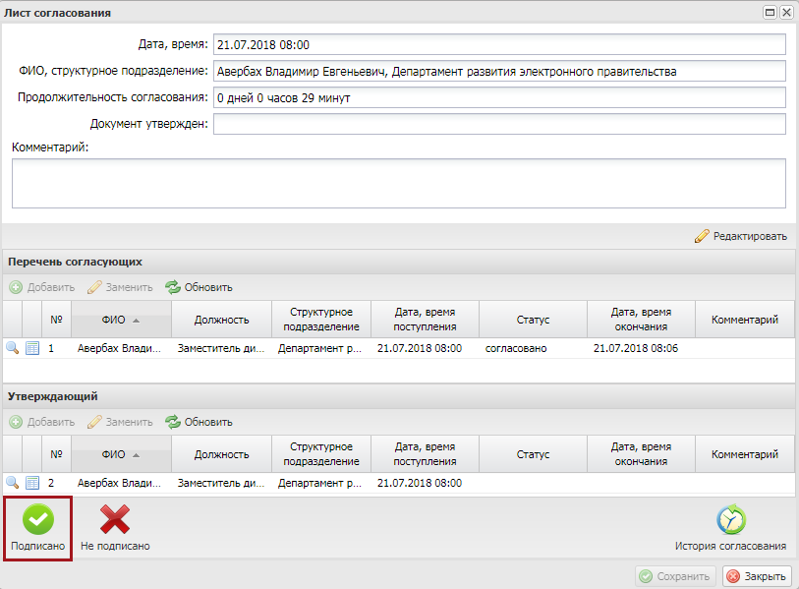
Рисунок 94 Кнопка «Подписано»
В окне «Ввод комментария» при необходимости следует заполнить поле «Комментарий» и нажать на кнопку «Применить» (Рисунок 95).
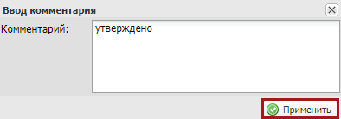
Рисунок 95. Кнопка «Применить»
В результате статус документа изменится на «Подписано» и в реестре «КБК на закупку» по нему становится доступно распределение по КБК.
Для отказа в подписании документа, утверждающему необходимо выделить соответствующую строку одним нажатием левой кнопки мыши, нажать на кнопку «Согласование» и выбрать пункт [Согласование] (Рисунок 96).
Рисунок 96. Пункт [Согласование]
В открывшемся окне «Лист согласования» необходимо нажать на кнопку «Не подписано» (Рисунок 97).
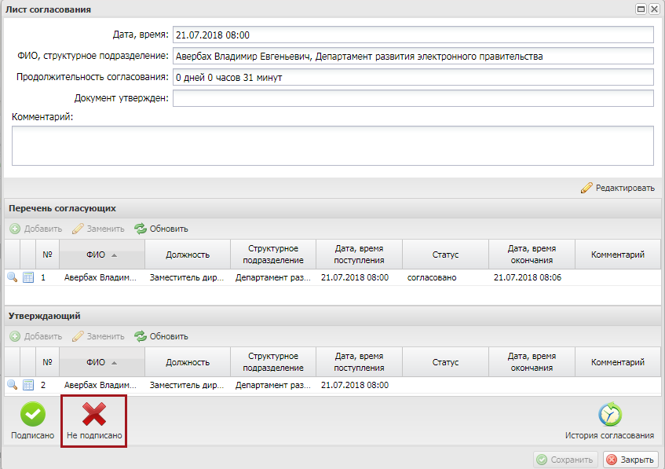
Рисунок 97. Кнопка «Не подписано»
В окне «Ввод комментария» необходимо заполнить поле «Комментарий» и нажать на кнопку «Применить» (Рисунок 98).
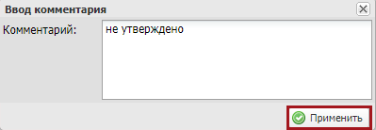
Рисунок 98. Кнопка «Применить»
Важно! Поле «Комментарий» обязательно для заполнения.
После этого документ перейдет в статус «Не подписано».

Редактирование и повторное согласование
Для устранения замечаний и повторной отправки документа на согласование необходимо выделить несогласованную строку одним нажатием левой кнопки мыши, нажать на кнопку «Согласование» и выбрать пункт [Согласование] (Рисунок 99).
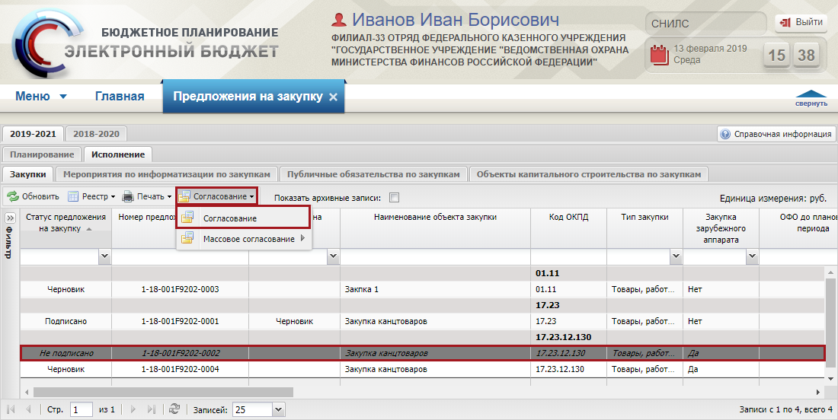
Рисунок 99. Пункт [Согласование]
В открывшемся окне «Лист согласования» для устранения замечаний и повторной отправки на согласование, необходимо нажать на кнопку «Черновик» (Рисунок 100).
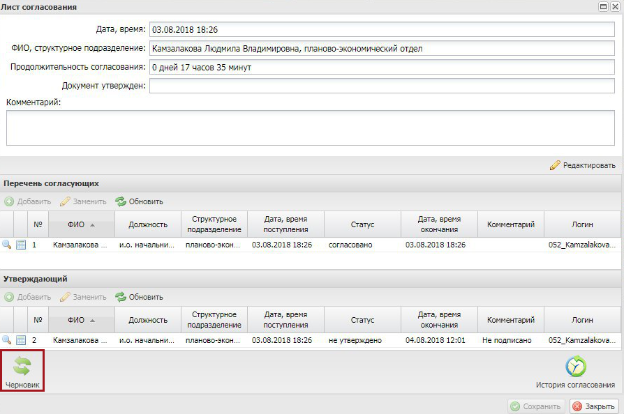
Рисунок 100. Кнопка «Черновик»
Для просмотра истории согласования необходимо в окне «Лист согласования» нажать на кнопку «История согласования» (Рисунок 101).
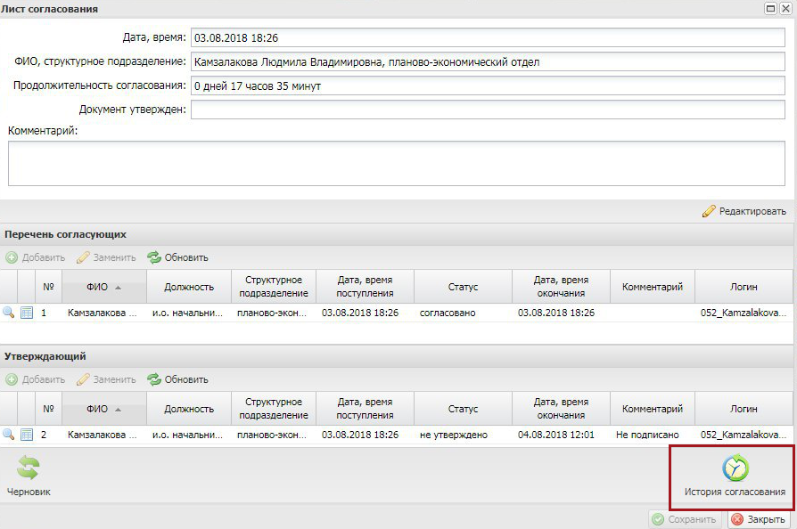
Рисунок 101. Кнопка «История согласования»

Массовое согласование

Формирование листа согласования
Предусловие. Осуществлен вход пользователем с ролью «Формирование и ведение Плана закупок (Ввод данных)».
Для отправки строк на массовое согласование необходимо нажать на кнопку «Согласование» и выбрать пункт [Массовое согласование/Создание листа согласования] (Рисунок 102).
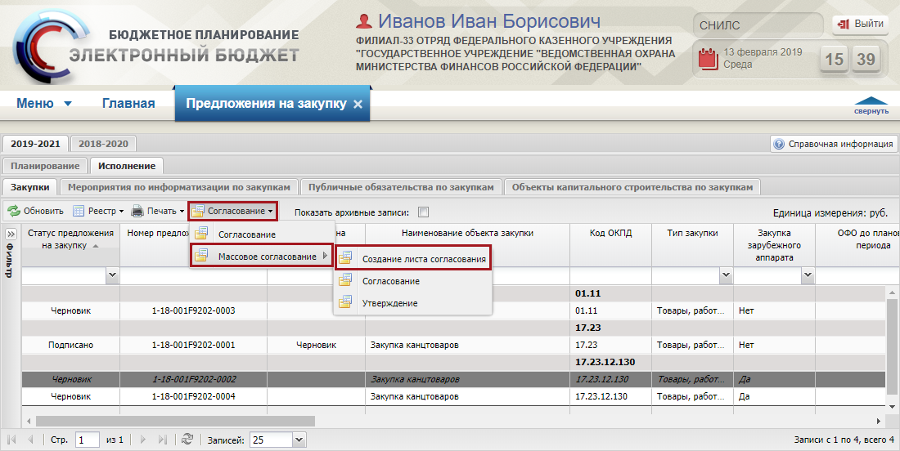
Рисунок 102. Пункт [Массовое согласование/Создание листа согласования]
В открывшемся окне «Выбор строк» необходимо установить «галочки» напротив соответствующих строк, требующих согласования и нажать на кнопку «Выбрать» (Рисунок 103).
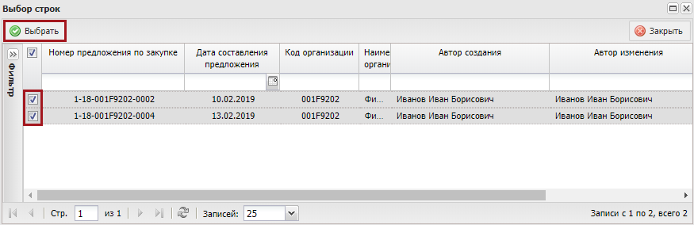
Рисунок 103. Кнопка «Выбрать»
В результат откроется лист согласования, формирование которого осуществляется аналогично описанию в п.п. 3.5.1 настоящего руководства пользователя.

Согласование
Предусловие. Осуществлен вход пользователем с ролью «Формирование и ведение Плана закупок (Согласование)».
Для согласования документов согласующему необходимо нажать на кнопку «Согласование» и выбрать пункт [Массовое согласование/Согласование] (Рисунок 104).
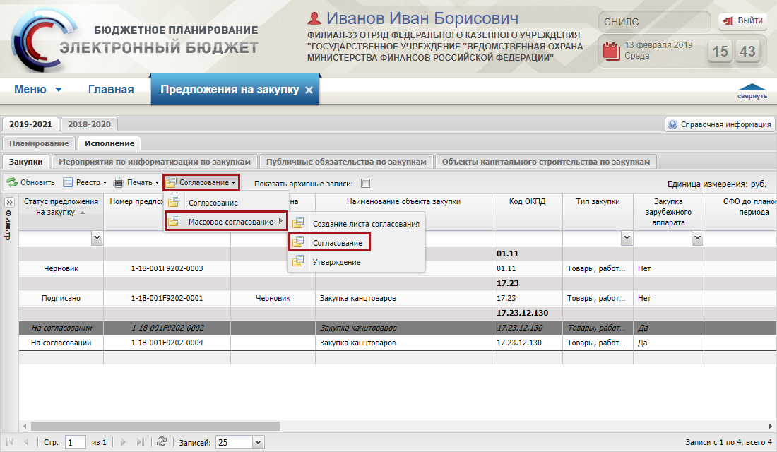
Рисунок 104. Пункт [Массовое согласование/Согласование]
В открывшемся окне «Выбор строк» необходимо установить «галочки» напротив соответствующих строк, требующих согласования, и нажать на кнопку «Выбрать» (Рисунок 105).
Рисунок 105. Кнопка «Выбрать»
В результате откроется окно «Лист согласования» (Рисунок 106).
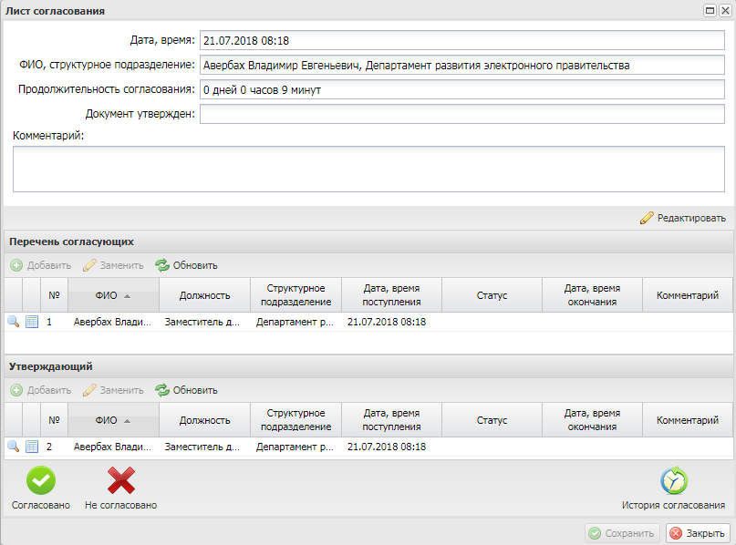
Рисунок 106. Кнопка «Согласовано»
Массовое согласование предложений на закупку осуществляется аналогично описанию в п.п. 3.5.2 настоящего руководства пользователя. В результате согласования статус выбранных предложений на закупку изменится на «Согласовано».

Подписание
Предусловие. Осуществлен вход пользователем с ролью «Формирование и ведение Плана закупок (Подписание)».
Для подписания согласованных предложений на закупку утверждающему необходимо нажать на кнопку «Согласование» и выбрать пункт [Массовое согласование/Утверждение] (Рисунок 107).
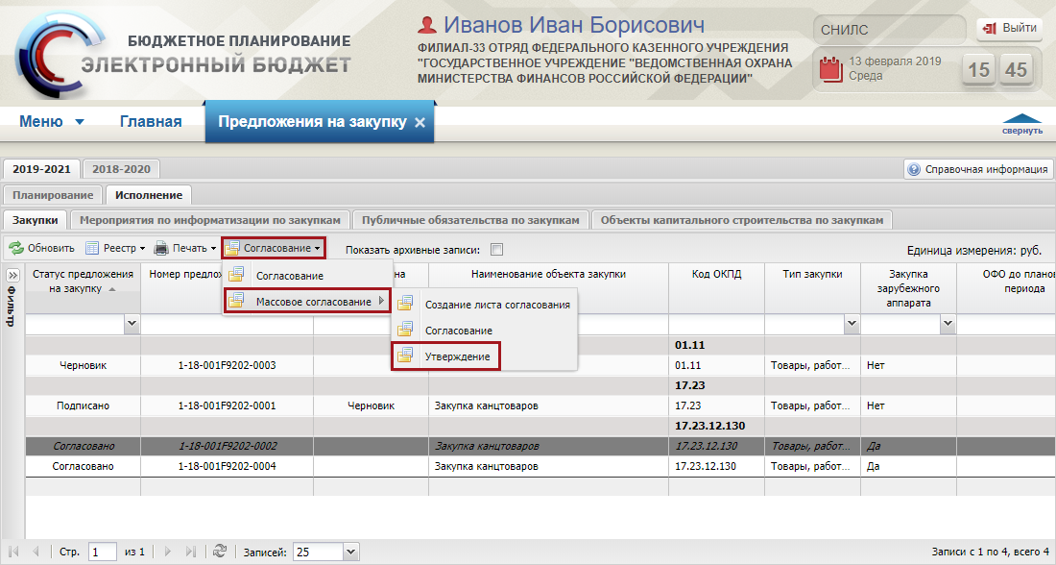
Рисунок 107. Пункт [Массовое согласование/Утверждение]
В открывшемся окне «Выбор строк» необходимо установить «галочки» напротив соответствующих строк, требующих подписания, и нажать на кнопку «Выбрать» (Рисунок 108).
Рисунок 108. Кнопка «Выбрать»
В результате откроется окно «Лист согласования» (Рисунок 109).
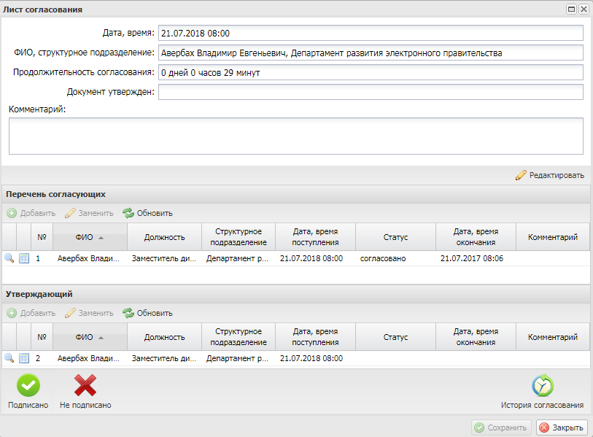
Рисунок 109. Лист согласования
Массовое подписание предложений на закупку осуществляется аналогично описанию в п.п. 3.5.3 настоящего руководства пользователя. В результате успешного подписания статус выбранных предложений на закупку изменится на «Подписано» и в реестре «КБК на закупку» по этим документам становится доступно распределение по КБК.

Перемещение в архив документа «Предложение на закупку»
Предусловие: осуществлен вход с ролью «Формирование и ведение Плана закупок (Ввод данных)».
Для перемещения в архив документа «Предложение на закупку» необходимо выделить соответствующую строку одним нажатием левой кнопки мыши нажать на кнопку «Реестр» и выбрать пункт [Переместить в архив] (Рисунок 110).
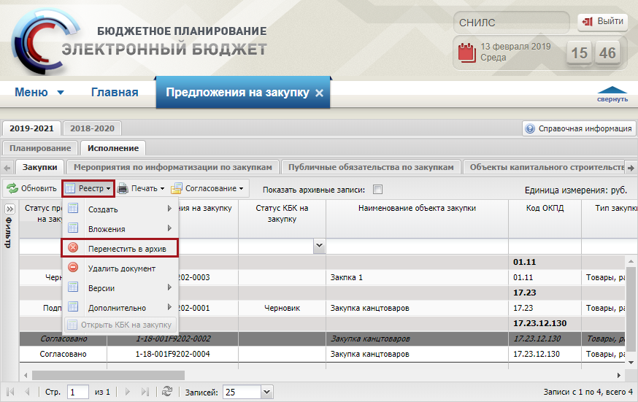
Рисунок 110. Пункт [Переместить в архив]
Далее в открывшемся окне «Перемещение предложения на закупку в архив» необходимо заполнить поле «Обоснование перемещения в архив» вручную с клавиатуры и нажать на кнопку «Продолжить» (Рисунок 111).
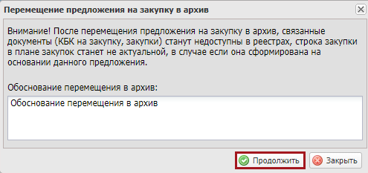
Рисунок 111. Кнопка «Продолжить»
В результате документ будет перемещен в архив.
Для того чтобы просмотреть документы «Предложение на закупку» перенесенные в архив необходимо установить галочку в поле «Показать архивные записи» (Рисунок 112).
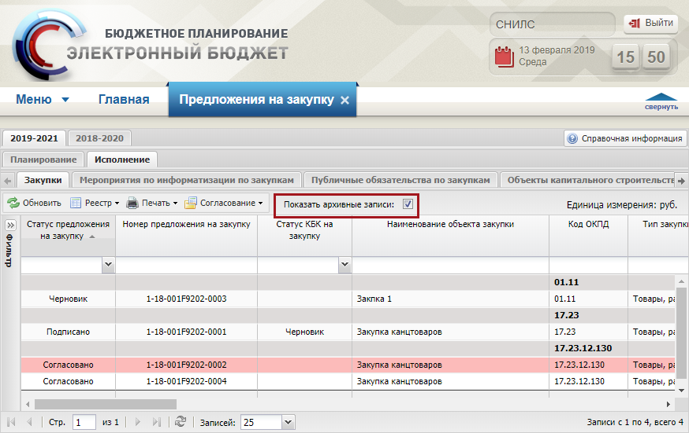
Рисунок 112. Заполнение поля «Показать архивные записи»
В результате перенесенные в архив документы «Предложение на закупку» отобразятся в реестре красным цветом (Рисунок 113).
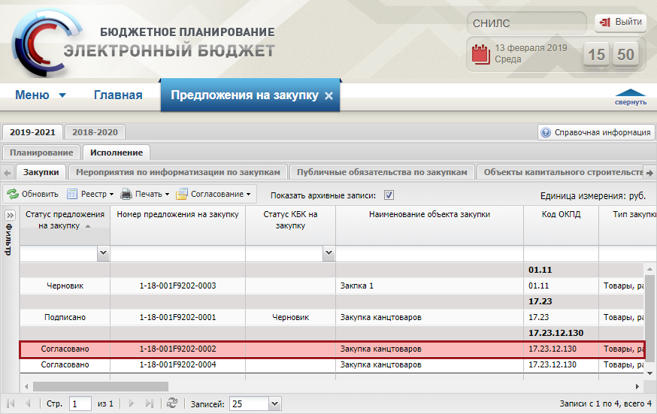
Рисунок 113. Перенесенные в архив документы «Предложение на закупку»
Примечание. При переводе документов «Предложение на закупку» в архив, связанные КБК станут не доступными и строки в Плане закупок не актуальными.

Перемещение из архива документа «Предложение на закупку»
Предусловие: осуществлен вход с ролью «Формирование и ведение Плана закупок (Ввод данных)».
Для перемещения из архива документа «Предложение на закупку» необходимо нажать на кнопку «Реестр» и выбрать пункт [Вернуть из архива] (Рисунок 114).
Важно! Пункт [Вернуть из архива] доступен, если на панели инструментов установлена галочка в поле «Показать архивные записи».
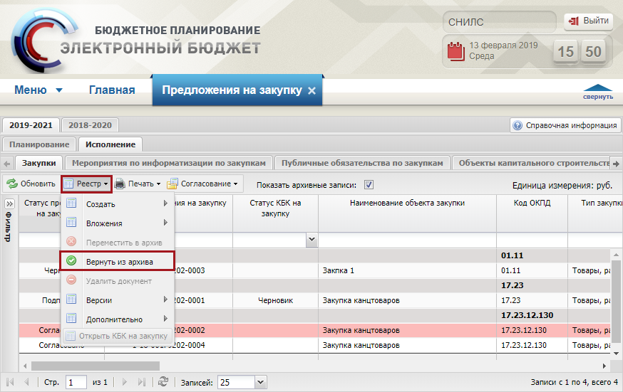
Рисунок 114. Пункт [Вернуть из архива]
В открывшемся окне «Возврат предложений на закупку из архива» необходимо установить «галочку» напротив соответствующей строки и нажать на кнопку «Добавить» (Рисунок 115).
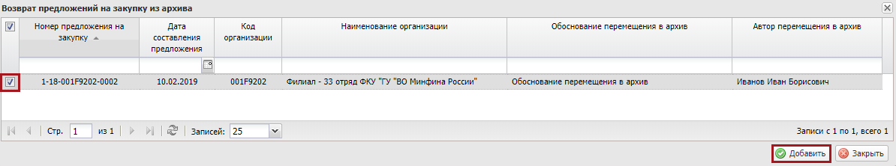
Рисунок 115. Кнопка «Добавить»
В результате документ будет перемещен из архив и отобразится с реестре предложений на закупку.

Удаление документа «Предложение на закупку»
Предусловие: осуществлен вход с ролью «Формирование и ведение Плана закупок (Ввод данных)».
Для удаления документа «Предложение на закупку» необходимо выделить соответствующую строку одним нажатием левой кнопки мыши нажать на кнопку «Реестр» и выбрать пункт [Удалить документ] (Рисунок 116).
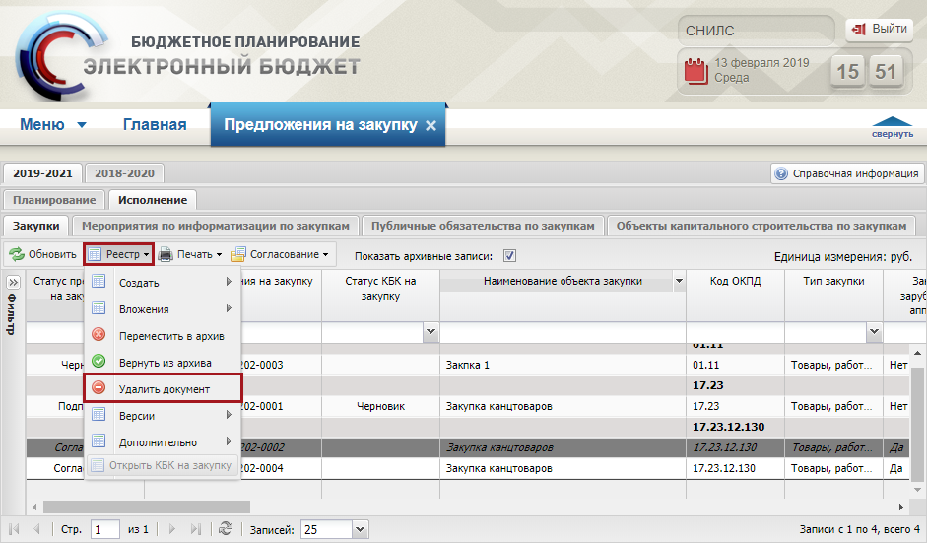
Рисунок 116. Удаление документа «Предложение на закупку»
Далее в открывшемся окне «Предупреждение» необходимо подтвердить удаление документа нажатием на кнопку «Да» (Рисунок 117).
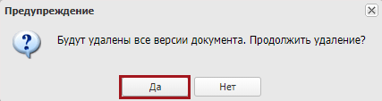
Рисунок 117. Кнопка «Да»
В результате документ будет удален.

Прикрепление файла к документу «Предложение на закупку»
Предусловие: осуществлен вход с ролью «Формирование и ведение Плана закупок (Ввод данных)».
Для добавления вложения к документу «Предложение на закупку», необходимо выделить соответствующую строку одним нажатием левой кнопки мыши, нажать на кнопку «Реестр» и выбрать пункт [Вложения/Добавить] (Рисунок 118).
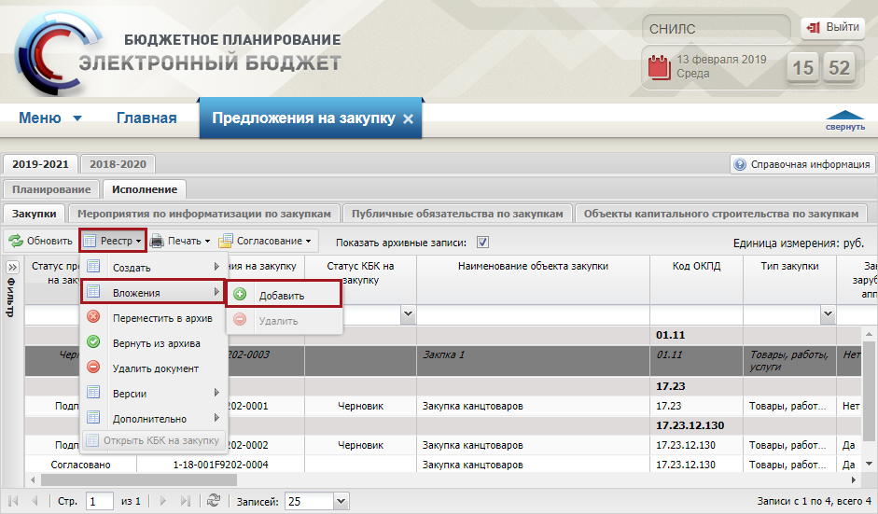
Рисунок 118. Добавление вложения к документу «Предложение на закупку»
В результате откроется окно «Прикрепить сопроводительное письмо», в котором необходимо заполнить поле «Файл для загрузки» нажатием на кнопку (Рисунок 119).
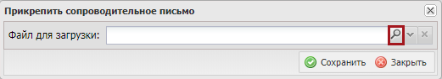
Рисунок 119. Кнопка «Обзор»
Далее в окне обзора необходимо выбрать файл расширением *.docx и нажать на кнопку «Открыть» (Рисунок 120).
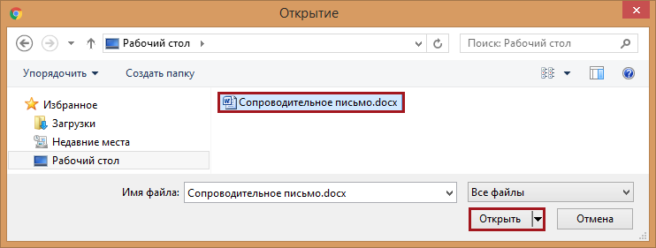
Рисунок 120. Кнопка «Открыть»
Для сохранения введенных данных в окне «Прикрепить сопроводительное письмо» необходимо нажать на кнопку «Сохранить» (Рисунок 121).
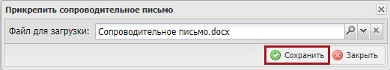
Рисунок 121. Кнопка «Сохранить»

Удаление прикрепленного файла
Предусловие: осуществлен вход с ролью «Формирование и ведение Плана закупок (Ввод данных)».
Для удаления вложения к документу «Предложение на закупку», необходимо выделить соответствующую строку одним нажатием левой кнопки мыши, нажать на кнопку «Реестр» и выбрать пункт [Вложения/Удалить] (Рисунок 122).
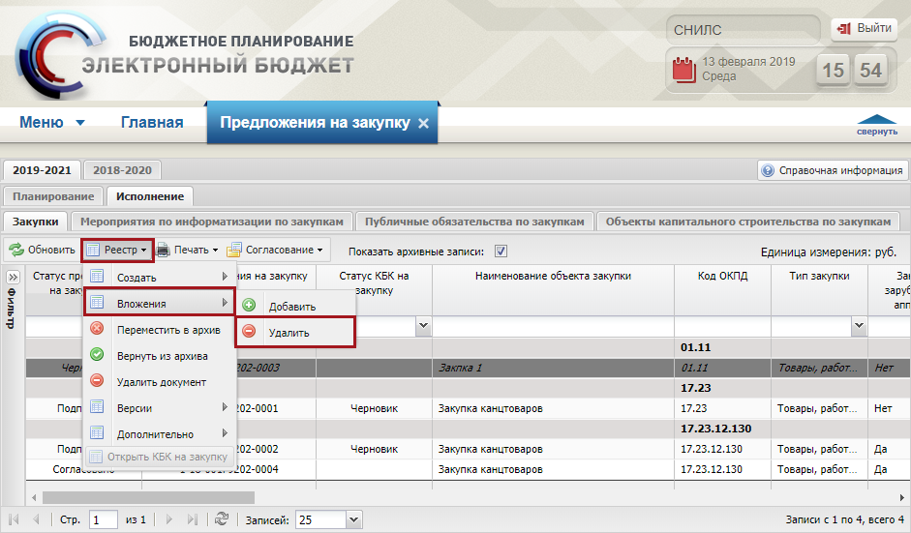
Рисунок 122. Удаление вложения к документу «Предложение на закупку»
Далее в открывшемся окне «Предупреждение» необходимо подтвердить удаление вложения нажатием на кнопку «Да» (Рисунок 123).
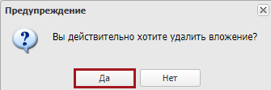
Рисунок 123. Кнопка «Да»
В результате вложение будет удалено.

Изменение типа закупки для документа «Предложение на закупку»
Предусловие: осуществлен вход с ролью «Формирование и ведение Плана закупок (Ввод данных)».
Для изменения типа закупки для документа «Предложение на закупку», необходимо выделить соответствующую строку одним нажатием левой кнопки мыши, нажать на кнопку «Реестр» и выбрать пункт [Дополнительно/Изменить тип закупки] (Рисунок 124).
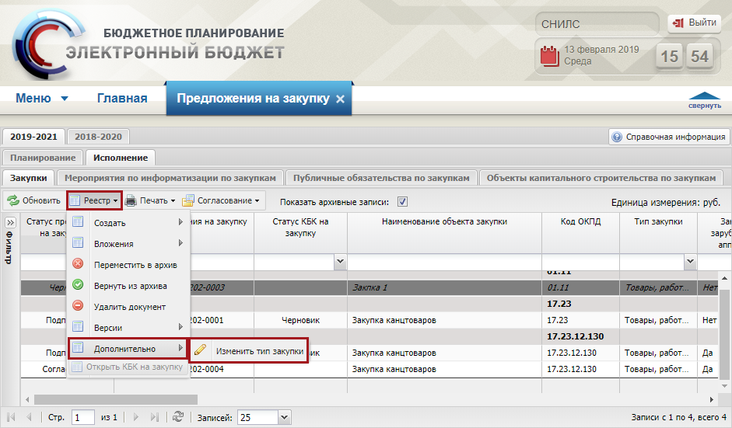
Рисунок 124. Изменение типа закупки для документа «Предложение на закупку»
В результате откроется окно «Выбор типа закупки», в котором необходимо заполнить поле «Новый тип закупки» выбором значения из раскрывающегося списка нажатием на кнопку и нажать на кнопку «Сохранить» (Рисунок 125).
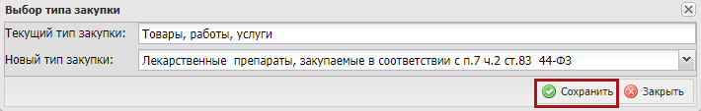
Рисунок 125. Кнопка «Сохранить»
В результате изменится тип закупки для документа «Предложение на закупку».
Важно! Если предложение на закупку вошло в одну и более версию документа «Проект плана закупки», изменить его тип закупки нельзя. В данном случае необходимо сформировать новое предложение на закупку.

Печать реестра предложений на закупку
Предусловие: осуществлен вход с ролью «Принятие планов закупок (Ввод данных)», «Принятие планов закупок (Просмотр)», «Принятие планов закупок (Согласование)», «Принятие планов закупок (Утверждение)», «Формирование и ведение Плана закупок (Ввод данных)», «Формирование и ведение Плана закупок (Просмотр)», «Формирование и ведение Плана закупок (Согласование)», «Формирование и ведение Плана закупок (Утверждение)», «Формирование и ведение Плана закупок (Подписание)».
Для формирования печатной формы реестра настроек необходимо нажать на кнопку «Печать» и выбрать пункт [Печать реестра] (Рисунок 126).
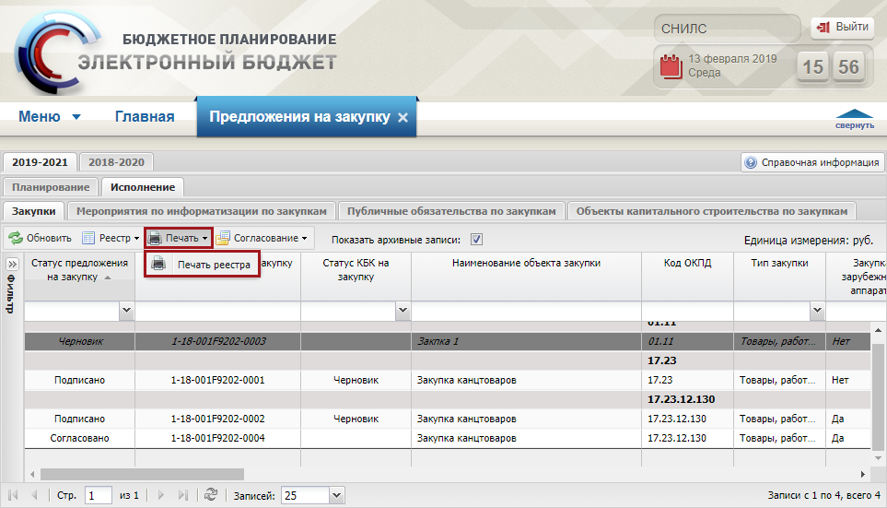
Рисунок 126. Пункт [Печать реестра]
В результате на рабочую станцию пользователя загрузится печатная форма реестра в виде файла с расширением *.xls.

Формирование Распределения по КБК
Предусловие: осуществлен вход с ролью «Формирование и ведение Плана закупок (Ввод данных)».
Формирование распределения по КБК осуществляется в реестре «КБК на закупки».
Для перехода в подраздел «КБК на закупки» необходимо в главном окне Системы выбрать вкладку «Меню» (1), в открывшейся колонке выбрать раздел «Управление закупками» (2) и открыть подраздел «КБК на закупки» (3) одним нажатием левой кнопки мыши (Рисунок 127).
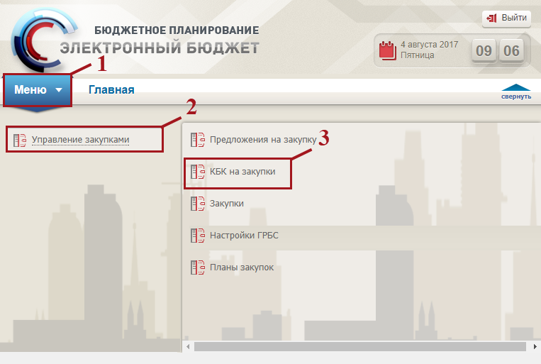
Рисунок 127. Переход в подраздел «КБК на закупки»
В результате откроется подраздел «КБК на закупки», в котором необходимо перейти во вкладку, соответствующую бюджетному циклу, с которым будет осуществляться работа, затем перейти во вкладку «Исполнение/По закупкам/Закупки» (Рисунок 128).
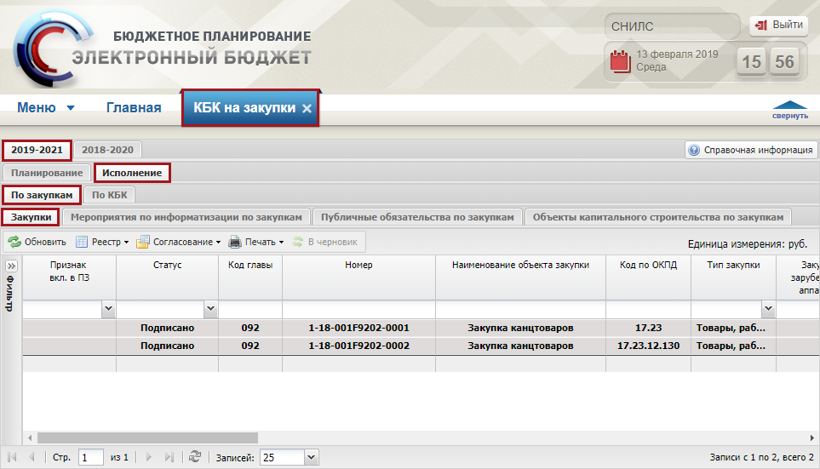
Рисунок 128. Подраздел «КБК на закупки», вкладка «Исполнение/По закупкам/Закупки»
Во вкладке «Исполнение/По закупкам/Закупки» отображаются подписанные предложения на закупку из реестра «Предложение на закупку» вкладка «Закупки».
Для работы с вкладкой «Исполнение» в Системе реализована панель инструментов, состоящая из следующих функциональных кнопок (Рисунок 129):
- «Обновить» (1) – обновление страницы;
- «Реестр» (2):
- [Информация о распределении закупки по КБС] – просмотр информации о распределении закупки по КБС;
- [Версии/Просмотреть версию] – просмотр версии;
- [Открыть связанное Предложение на закупку] – открыть связанное Предложение на закупку;
- «Согласование» (3):
- [Согласование] – отправка документа на внутреннее согласование;
- [Массовое согласование/Создание листа согласования] – массовое создание листа согласования;
- [Массовое согласование/Согласование] – массовое согласование документа;
- [Массовое согласование/Утверждение] – массовое утверждение документа.
- «Печать» (4):
- [Печать реестра] – формирование печатной формы реестра на рабочую станцию пользователя с расширением *.xls;
- «В черновик» (5) – перевод статуса «В черновик».
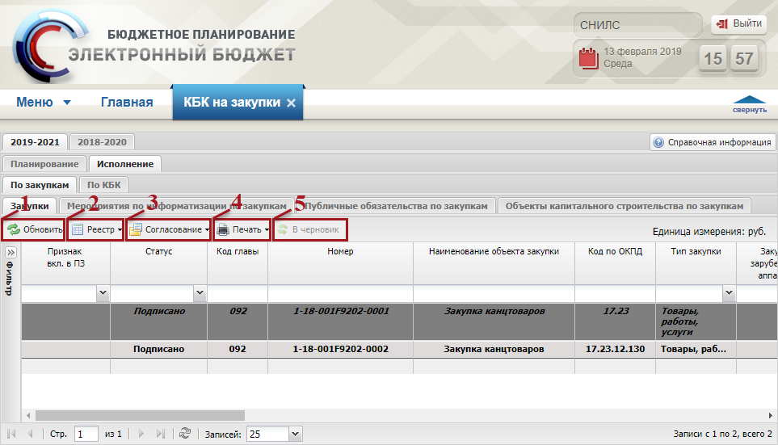
Рисунок 129. Функциональные кнопки подраздела «КБК на закупки»
Если при работе во вкладках «Мероприятия по информатизации по закупкам», «Публичные обязательства по закупкам» и «Объекты капитального строительства по закупкам» необходимо отредактировать или просмотреть определенную закупку, то необходимо одним нажатием левой кнопки мыши выделить соответствующую строку и нажать на кнопку «Перейти на вкладку «Закупки». В результате осуществится автоматический переход во вкладку «Закупки», в которой будет отображаться соответствующее предложение на закупку (Рисунок 130).
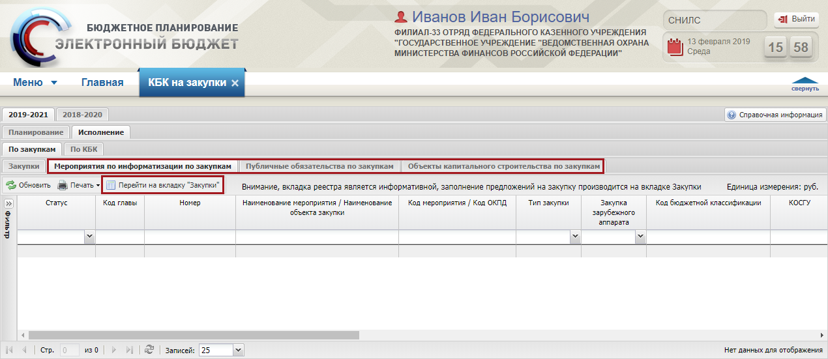
Рисунок 130. Кнопка «Перейти на вкладку «Закупки»
Для формирования распределения по КБК необходимо во вкладке «Исполнение/По закупкам/Закупки» выделить строку серого цвета со статусом «Подписано» одним нажатием левой кнопки мыши, нажать на кнопку «Реестр» и выбрать пункт [Информация о распределении закупки по КБК] (Рисунок 131).
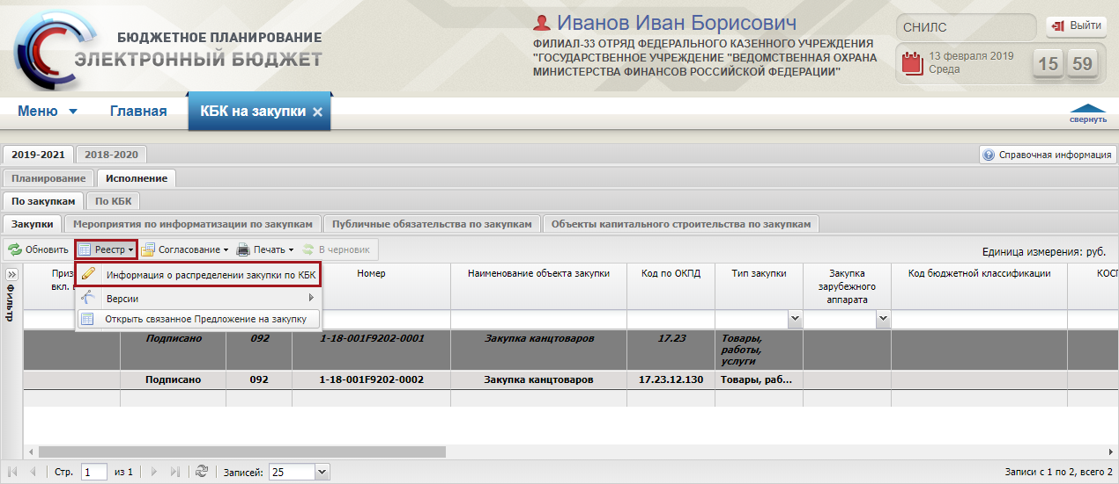
Рисунок 131. Пункт [Информация о распределении закупки по КБК]
В результате откроется окно «Код бюджетной классификации предложения на закупку товара, работ, услуги для обеспечения федеральных нужд», в котором содержатся вкладки (Рисунок 132):
- «Сведения о закупке федерального государственного заказчика»;
- «Сведения о закупке зарубежного аппарата федерального государственного заказчика»;
- «Сведения о закупке федерального государственного заказчика в части мероприятий по информатизации»;
- «Сведения о закупке зарубежного аппарата федерального государственного заказчика в части мероприятий по информатизации»;
- «Сведения о закупке федерального государственного заказчика в части публичных обязательств»;
- «Сведения о закупке федерального государственного заказчика в части объектов капитального строительства»;
- «Справочно: Курсы валют, учтенные при расчете объема финансового обеспечения, руб. за 1 ед».
Важно! Для редактирования доступны вкладки в зависимости от вкладок, которые были заполнены при формировании предложения на закупку в реестре «Предложение на закупку» вкладка «Закупки».
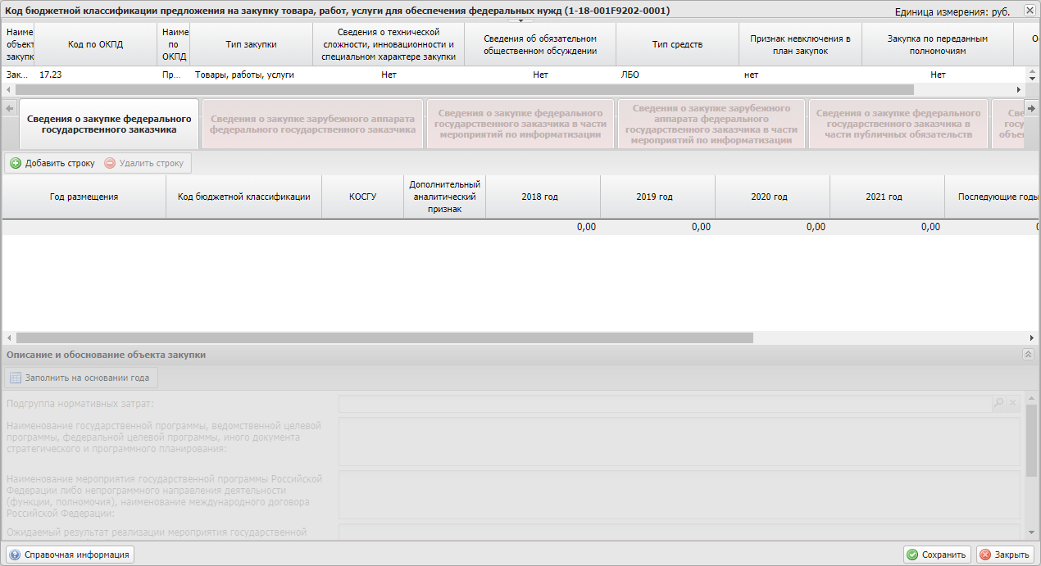
Рисунок 132. Окно «Код бюджетной классификации предложения на закупку товара, работ, услуги для обеспечения федеральных нужд»
Важно! Количество доступных для заполнения вкладок зависит от вида заказчика, по которому формируется распределение по КБК на закупку.
Заполнение документа для федерального государственного заказчика представлено в п.п. 4.1 настоящего руководства пользователя.
Заполнение документа для заказчика зарубежного аппарата представлено в п.п. 4.2 настоящего руководства пользователя.

Заполнения документа для федерального государственного заказчика

Заполнение вкладки «Сведения о закупке федерального государственного заказчика»
Важно! Вкладка «Сведения о закупке федерального государственного заказчика» доступна для редактирования, если аналогичная вкладка заполнена при формировании предложения на закупку в реестре «Предложение на закупку» вкладка «Закупки».
Для добавления информации о годе размещения извещения об осуществлении закупки необходимо нажать на кнопку «Добавить строку» во вкладке «Сведения о закупке федерального государственного заказчика» (Рисунок 133).
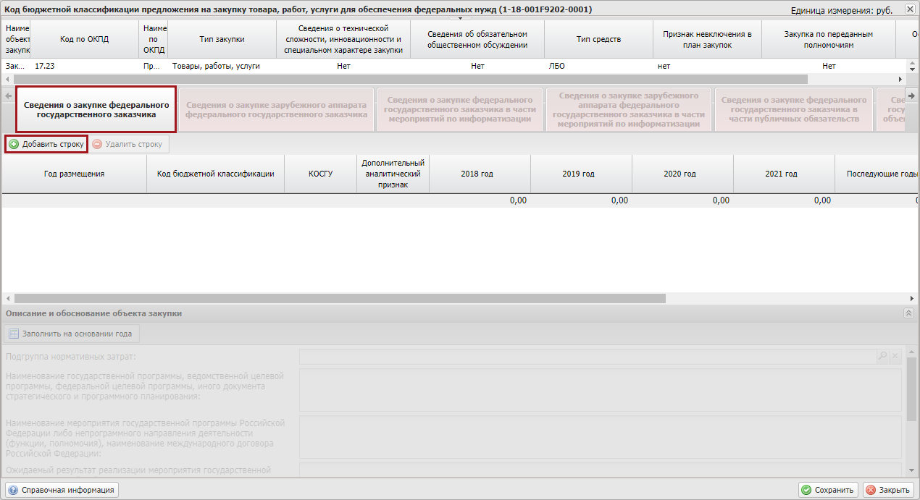
Рисунок 133. Кнопка «Добавить строку»
В открывшемся окне «Выбор элемента» необходимо установить «галочку» напротив соответствующей строки и нажать на кнопку «Выбрать» (Рисунок 134).
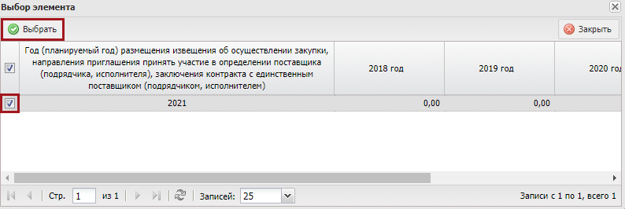
Рисунок 134. Кнопка «Выбрать»
Примечание. Для выбора доступны года размещения и суммы, которые были добавлены в связанном документе «Предложение на закупку» в соответствующей вкладке.
В случае если необходимо распределить закупку на нескольким КБК, то необходимо скорректировать данные в добавленной строке.
На конкретной вкладке по конкретному году размещения при сохранении документа предусмотрен контроль на совпадение общей суммы, суммы всех КБК по году размещения и соответствующей сумму по году размещения в соответствующей вкладке документа «Предложение на закупку».
В результате во вкладке «Сведения о закупке федерального государственного заказчика» добавится новая строка, в которой необходимо заполнить поля (Рисунок 135).
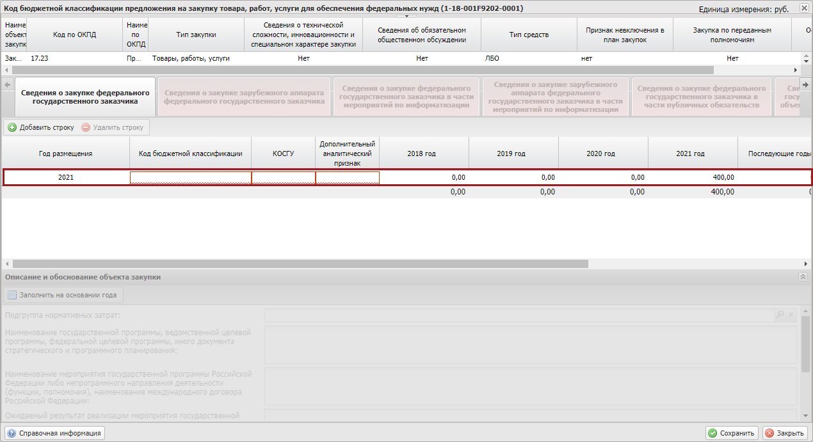
Рисунок 135. Новая строка
Поле «Год размещения» заполняется автоматически.
Поля «Код по бюджетной классификации», «КОСГУ» и «Дополнительный аналитический признак» заполняются выбором значения из справочника.
Важно! Поля «Код по бюджетной классификации», «КОСГУ», «Дополнительный аналитический признак» и поля в разрезе по годам обязательны для заполнения.
Примечание. Для добавления доступны КБК, добавленные в показатели бюджетных смет в разделе «Бюджетная смета» по данному ПБС (учреждению).
Поля в разрезе по годам заполняются автоматически и доступны для редактирования вручную с клавиатуры.
Поля «Срок осуществления закупки/Дата начала», «Срок осуществления закупки/Дата окончания» и «Периодичность осуществления закупки» заполняются автоматически из связанной строки года размещения документа «Предложение на закупку».
Важно! Поля «Код по бюджетной классификации», «КОСГУ», «Дополнительный аналитический признак» и поля в разрезе по годам и обязательны для заполнения.
Для заполнения детализации закупки в поле «Детализация закупки» необходимо нажать на кнопку .
В результате откроется окно детализации (Рисунок 136).
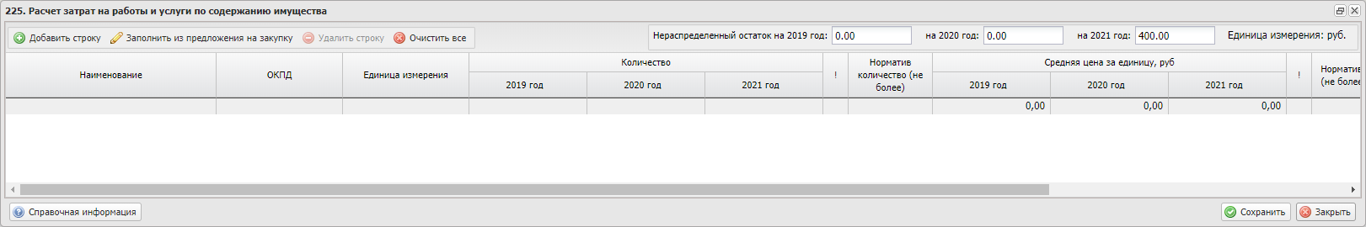
Рисунок 136. Окно детализации
Для добавление строки необходимо нажать на кнопку «Добавить строку» (Рисунок 137).
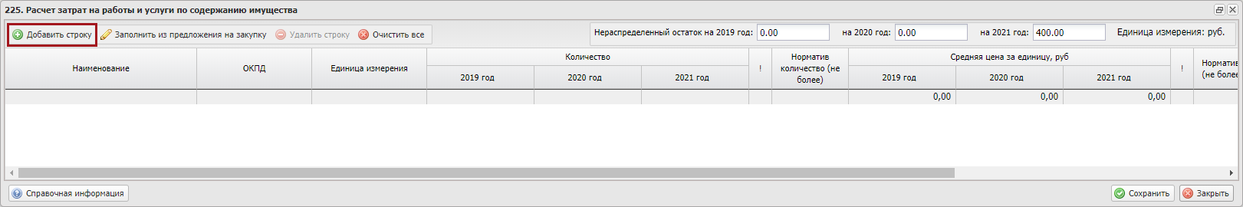
Рисунок 137. Кнопка «Добавить строку»
В результате добавится новая строка, в которой необходимо заполнить поля.
Поле «Наименование» заполняется вручную с клавиатуры.
Поля «ОКПД» и «Единица измерения» заполняются выбором значения из справочника.
Поля в разрезе по годам заполняются вручную с клавиатуры.
Поля «Количество» в разрезе по годам заполняется вручную с клавиатуры.
Поля «!» и «Норматив количества (не более)» недоступны для заполнения.
Поля «Средняя цена за еденицу, руб» в разрезе по годам заполняется вручную с клавиатуры.
Поля «!» и «Норматив цены (не более), руб» недоступны для заполнения.
Поля «Сумма, рублей» в разрезе по годам заполняется автоматически на основании поля «Цена за единицу, руб» в разрезе по годам.
Для удаления строки необходимо выделить соответствующую строку одним нажатием левой кнопки мыши и нажать на кнопку «Удалить строку».
Для заполнения строки из Предложения на закупку необходимо нажать на кнопку «Заполнить из предложения на закупку» (Рисунок 138).
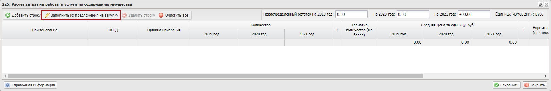
Рисунок 138. Кнопка «Заполнить из предложения на закупку»
В открывшемся окне «Выбор элемента» необходимо установить «галочку» напротив соответствующей строки и нажать на кнопку «Выбрать».
В результате в детализации добавится новая строка.
Для сохранения введенных данных и закрытия окна детализации необходимо последовательно нажать на кнопки «Сохранить» и «Закрыть» (Рисунок 139).
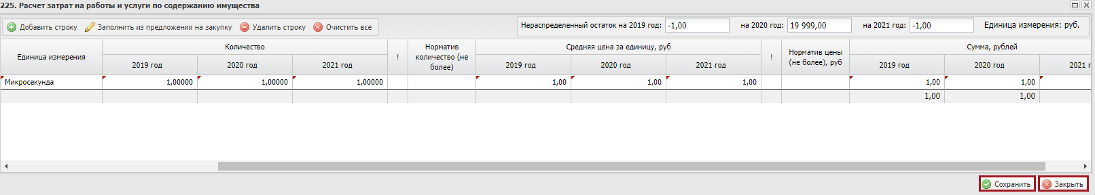
Рисунок 139. Кнопки «Сохранить» и «Закрыть»
Для удаления строки необходимо выделить соответствующую строку одним нажатием левой кнопки мыши и нажать на кнопку «Удалить строку» (Рисунок 140).
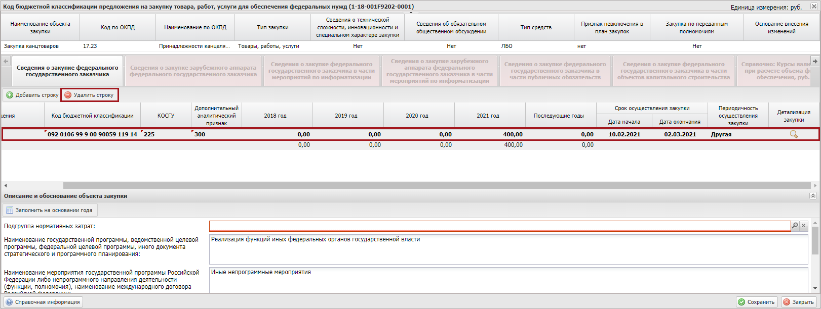
Рисунок 140. Кнопка «Удалить строку»
В области «Описание и обоснование объекта закупки» необходимо заполнить поля.
Поле «Подгруппа нормативных затрат» заполняется выбором значения из справочника.
Поля «Наименование государственной программы, ведомственной целевой программы, федеральной целевой программы, иного документа стратегического и программного планирования», «Наименование мероприятия государственной программы Российской Федерации либо непрограммного направления деятельности (функции, полномочия), наименование международного договора Российской Федерации» заполняются автоматически после выбора КБК и не доступны для редактирования.
Поля «Ожидаемый результат мероприятия государственной программы Российской Федерации» и «Обоснование соответствия объекта закупки мероприятию государственной программы Российской Федерации, функциям, полномочиям и (или) международному договору Российской Федерации» заполняются вручную с клавиатуры.
Важно! Поля «Подгруппа нормативных затрат», «Ожидаемый результат мероприятия государственной программы Российской Федерации» и «Обоснование соответствия объекта закупки мероприятию государственной программы Российской Федерации, функциям, полномочиям и (или) международному договору Российской Федерации» обязательны для заполнения.
Для заполнения области «Описание и обоснование объекта закупки» на основании ранее добавленного года размещения необходимо нажать на кнопку «Заполнить на основании года» (Рисунок 141).
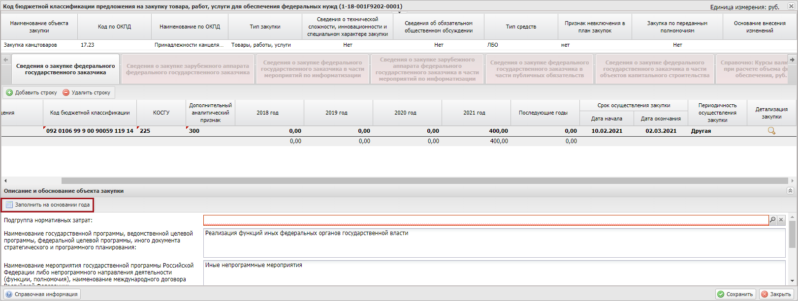
Рисунок 141. Кнопка «Заполнить на основании года»
В результате откроется окно «Выбор года размещения», в котором необходимо установить «галочку» напротив соответствующей строки и нажать на кнопку «Выбрать» (Рисунок 142).
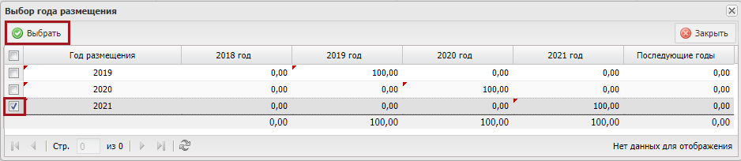
Рисунок 142. Выбор ранее добавленного года размещения
В результате область «Описание и обоснование объекта закупки» заполнится автоматически на основании ранее добавленного года размещения.

Заполнение вкладки «Сведения о закупке федерального государственного заказчика в части мероприятий по информатизации»
Важно! Вкладка «Сведения о закупке федерального государственного заказчика в части мероприятий по информатизации» доступна для редактирования, если аналогичная вкладка заполнена при формировании предложения на закупку в реестре «Предложение на закупку» вкладка «Закупки».
Для добавления информации о годе размещения извещения об осуществлении закупки необходимо нажать на кнопку «Добавить строку» во вкладке «Сведения о закупке федерального государственного заказчика в части мероприятий по информатизации» (Рисунок 143).
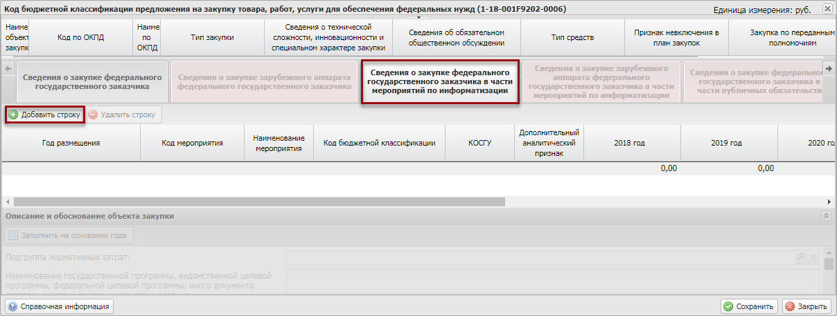
Рисунок 143. Кнопка «Добавить строку»
В открывшемся окне «Выбор элемента» необходимо установить «галочку» напротив соответствующей строки и нажать на кнопку «Выбрать» (Рисунок 144).
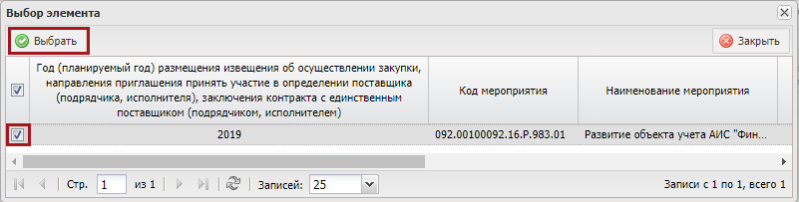
Рисунок 144. Кнопка «Выбрать»
Примечание. Для выбора доступны года размещения и суммы, которые были добавлены в связанном документе «Предложение на закупку» в соответствующей вкладке.
В результате во вкладке «Сведения о закупке федерального государственного заказчика в части мероприятий по информатизации» добавится новая строка, в которой необходимо заполнить поля (Рисунок 145).
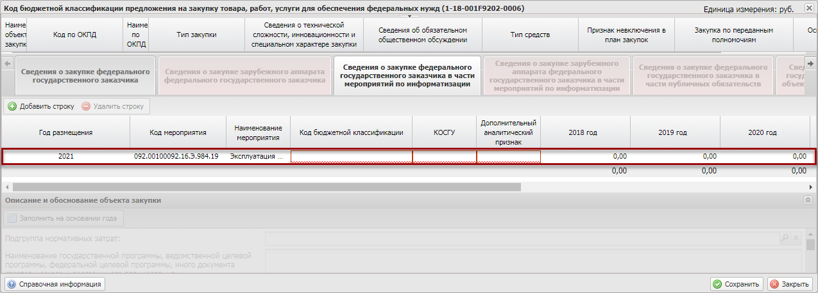
Рисунок 145. Новая строка
Поля «Год размещения», «Код мероприятия» и «Наименование мероприятия» заполняются автоматически.
Поля «Код по бюджетной классификации», «КОСГУ» и «Дополнительный аналитический признак» заполняются выбором значения из справочника.
Поля в разрезе по годам заполняются автоматически и доступны для редактирования вручную с клавиатуры.
Поля «Срок осуществления закупки/Дата начала», «Срок осуществления закупки/Дата окончания» и «Периодичность осуществления закупки» заполняются автоматически из связанной строки года размещения документа «Предложение на закупку».
Важно! Поля «Код по бюджетной классификации», «КОСГУ», «Дополнительный аналитический признак» обязательны для заполнения.
Для заполнения детализации закупки в поле «Детализация закупки» необходимо нажать на кнопку .
В результате откроется окно детализации (Рисунок 146).
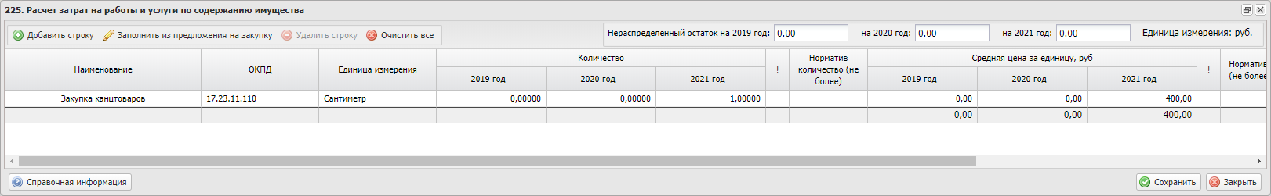
Рисунок 146. Окно детализации
Для добавление строки необходимо нажать на кнопку «Добавить строку» (Рисунок 147).
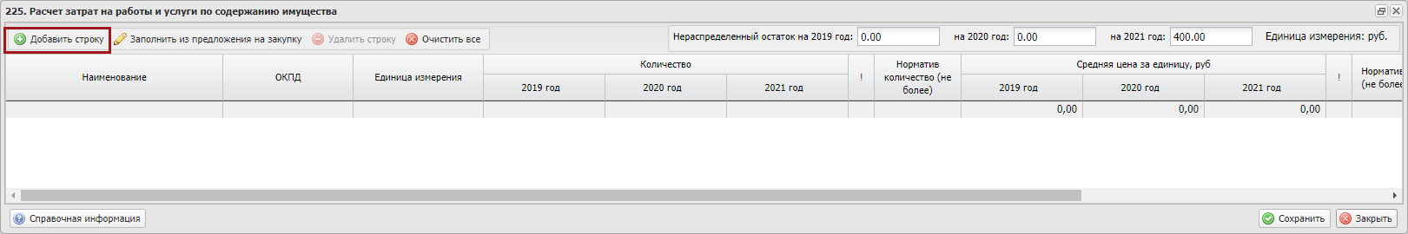
Рисунок 147. Кнопка «Добавить строку»
В результате добавится новая строка, в которой необходимо заполнить поля.
Поле «Наименование» заполняется вручную с клавиатуры.
Поля «ОКПД» и «Единица измерения» заполняются выбором значения из справочника.
Поля в разрезе по годам заполняются вручную с клавиатуры.
Поля «Количество» в разрезе по годам заполняется вручную с клавиатуры.
Поля «!» и «Норматив количества (не более)» недоступны для заполнения.
Поля «Средняя цена за еденицу, руб» в разрезе по годам заполняется вручную с клавиатуры.
Поля «!» и «Норматив цены (не более), руб» недоступны для заполнения.
Поля «Сумма, рублей» в разрезе по годам заполняется автоматически на основании поля «Цена за единицу, руб» в разрезе по годам.
Для удаления строки необходимо выделить соответствующую строку одним нажатием левой кнопки мыши и нажать на кнопку «Удалить строку».
Для заполнения строки из Предложения на закупку необходимо нажать на кнопку «Заполнить из предложения на закупку» (Рисунок 148).
Рисунок 148. Кнопка «Заполнить из предложения на закупку»
В открывшемся окне «Выбор элемента» необходимо установить «галочку» напротив соответствующей строки и нажать на кнопку «Выбрать».
В результате в детализации добавится новая строка.
Для сохранения введенных данных и закрытия окна детализации необходимо последовательно нажать на кнопки «Сохранить» и «Закрыть» (Рисунок 149).
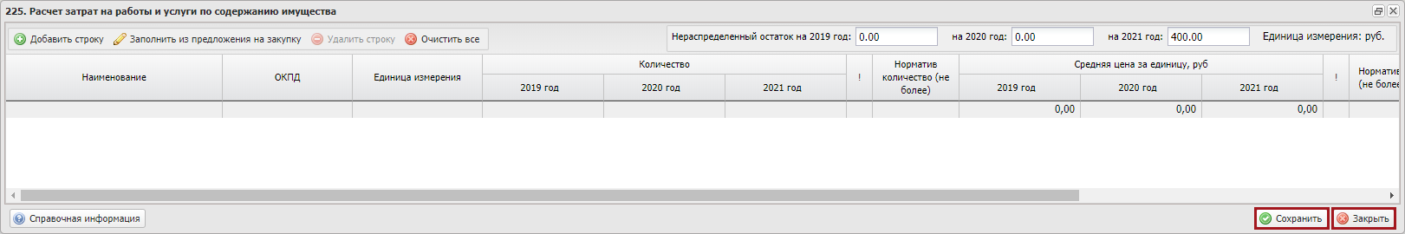
Рисунок 149. Кнопки «Сохранить» и «Закрыть»
Для удаления строки необходимо выделить соответствующую строку одним нажатием левой кнопки мыши и нажать на кнопку «Удалить строку».
В области «Описание и обоснование объекта закупки» поле «Подгруппа нормативных затрат заполняется выбором значения из справочника.
Поля «Наименование государственной программы, ведомственной целевой программы, федеральной целевой программы, иного документа стратегического и программного планирования», «Наименование мероприятия государственной программы Российской Федерации либо непрограммного направления деятельности (функции, полномочия), наименование международного договора Российской Федерации» заполняются автоматически и не доступны для редактирования.
Поля «Ожидаемый результат мероприятия государственной программы Российской Федерации» и «Обоснование соответствия объекта закупки мероприятию государственной программы Российской Федерации, функциям, полномочиям и (или) международному договору Российской Федерации» заполняются вручную с клавиатуры.
Важно! Поля «Подгруппа нормативных затрат», «Ожидаемый результат мероприятия государственной программы Российской Федерации» и «Обоснование соответствия объекта закупки мероприятию государственной программы Российской Федерации, функциям, полномочиям и (или) международному договору Российской Федерации» обязательны для заполнения.
Для заполнения области «Описание и обоснование объекта закупки» на основании ранее добавленного года размещения необходимо нажать на кнопку «Заполнить на основании года» (Рисунок 150).
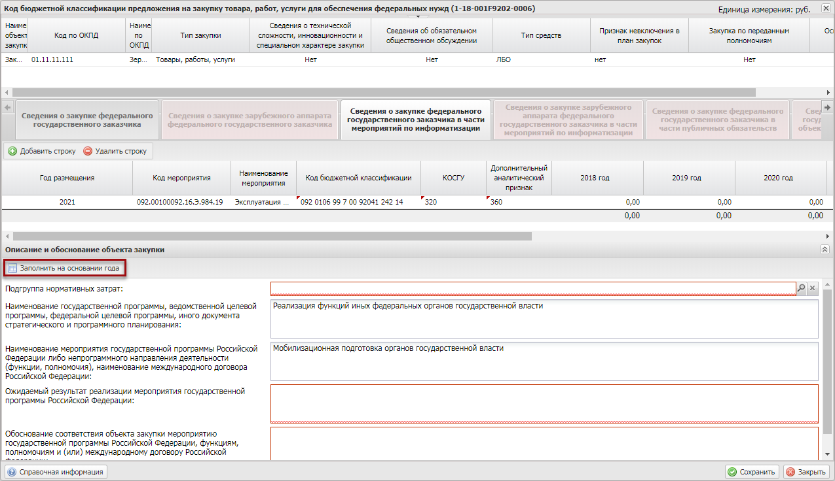
Рисунок 150. Кнопка «Заполнить на основании года»
В результате откроется окно «Выбор года размещения», в котором необходимо установить «галочку» напротив соответствующей строки и нажать на кнопку «Выбрать» (Рисунок 151).
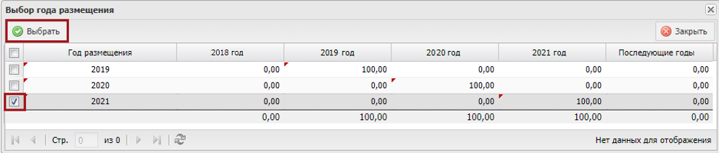
Рисунок 151. Выбор ранее добавленного года размещения
В результате область «Описание и обоснование объекта закупки» заполнится автоматически на основании ранее добавленного года размещения.

Заполнение вкладки «Сведения о закупке федерального государственного заказчика в части публичных обязательств»
Важно! Вкладка «Сведения о закупке федерального государственного заказчика в части публичных обязательств» доступна для редактирования, если аналогичная вкладка заполнена при формировании предложения на закупку в реестре «Предложение на закупку» вкладка «Закупки».
Для добавления информации о годе размещения извещения об осуществлении закупки необходимо нажать на кнопку «Добавить строку» во вкладке «Сведения о закупке федерального государственного заказчика в части публичных обязательств» (Рисунок 152).
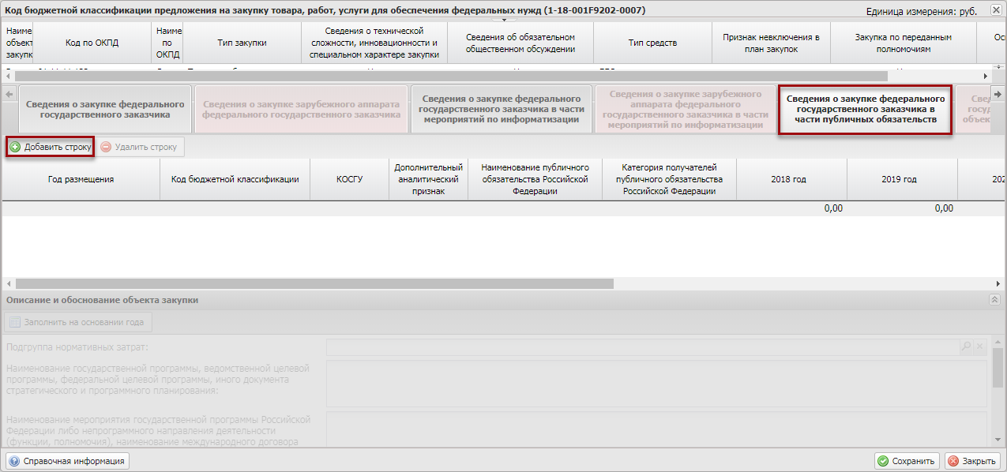
Рисунок 152. Кнопка «Добавить строку»
В открывшемся окне «Выбор элемента» необходимо установить «галочку» напротив соответствующей строки и нажать на кнопку «Выбрать» (Рисунок 153).
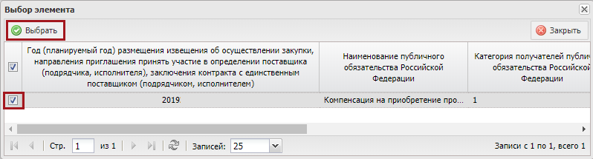
Рисунок 153. Кнопка «Выбрать»
Примечание. Для выбора доступны года размещения и суммы, которые были добавлены в связанном документе «Предложение на закупку» в соответствующей вкладке.
В результате во вкладке «Сведения о закупке федерального государственного заказчика в части публичных обязательств» добавится новая строка, в которой необходимо заполнить поля (Рисунок 154).
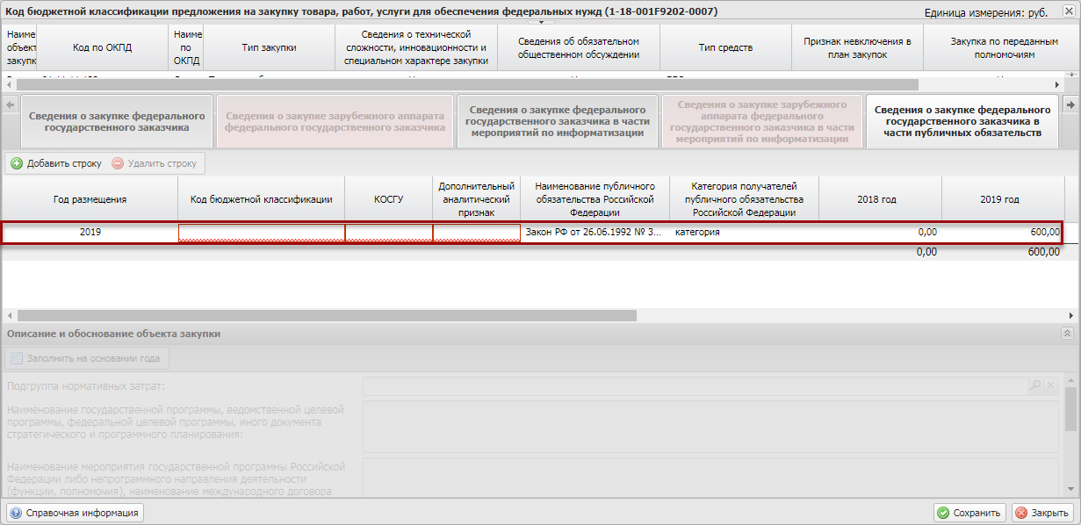
Рисунок 154. Новая строка
Поле «Год размещения» заполняется автоматически.
Поле «Код по бюджетной классификации», «КОСГУ» и «Дополнительный аналитический признак» заполняются выбором значения из справочника.
Поля «Наименование публичного обязательства Российской Федерации» и «Категория получателей публичного обязательства Российской Федерации» заполняются автоматически.
Поля в разрезе по годам заполняются автоматически и доступны для редактирования вручную с клавиатуры.
Поля «Срок осуществления закупки/Дата начала», «Срок осуществления закупки/Дата окончания» и «Периодичность осуществления закупки» заполняются автоматически из связанной строки года размещения документа «Предложение на закупку».
Важно! Поля «Код по бюджетной классификации», «КОСГУ», «Дополнительный аналитический признак» обязательны для заполнения.
Для заполнения детализации закупки в поле «Детализация закупки» необходимо нажать на кнопку .
В результате откроется окно детализации (Рисунок 155).
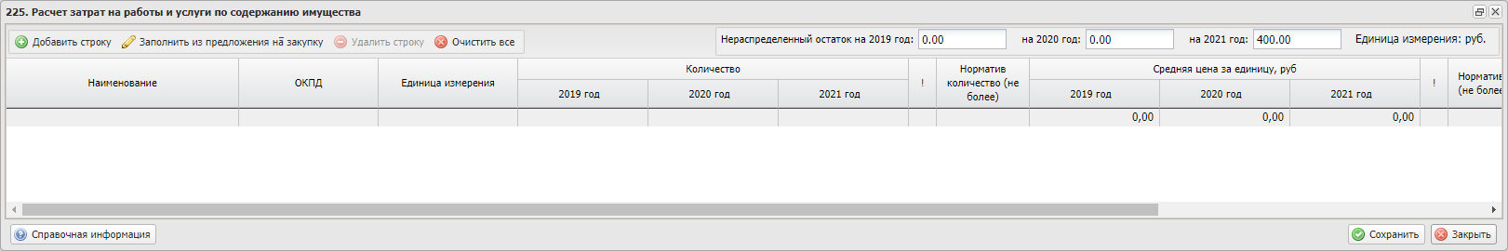
Рисунок 155. Окно детализации
Для добавление строки необходимо нажать на кнопку «Добавить строку» (Рисунок 156).
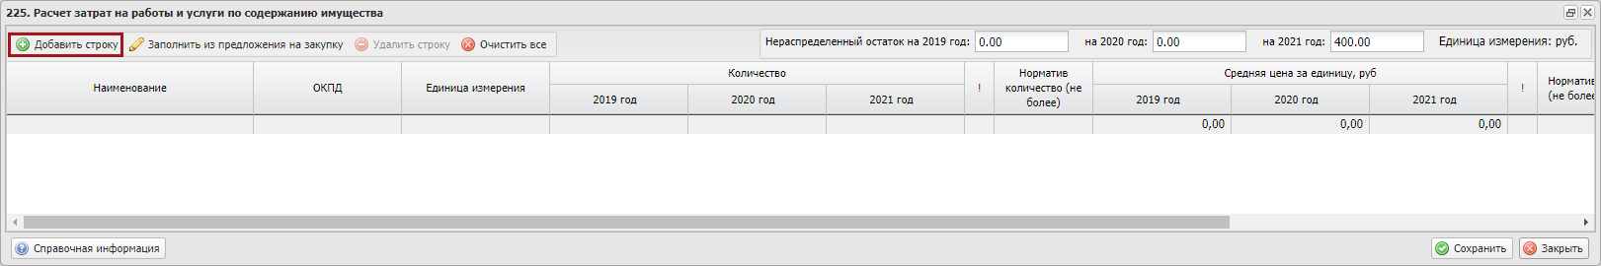
Рисунок 156. Кнопка «Добавить строку»
В результате добавится новая строка, в которой необходимо заполнить поля.
Поле «Наименование» заполняется вручную с клавиатуры.
Поля «ОКПД» и «Единица измерения» заполняются выбором значения из справочника.
Поля в разрезе по годам заполняются вручную с клавиатуры.
Поля «Количество» в разрезе по годам заполняется вручную с клавиатуры.
Поля «!» и «Норматив количества (не более)» недоступны для заполнения.
Поля «Средняя цена за единицу, руб» в разрезе по годам заполняется вручную с клавиатуры.
Поля «!» и «Норматив цены (не более), руб» недоступны для заполнения.
Поля «Сумма, рублей» в разрезе по годам заполняется автоматически на основании поля «Цена за единицу, руб» в разрезе по годам.
Для удаления строки необходимо выделить соответствующую строку одним нажатием левой кнопки мыши и нажать на кнопку «Удалить строку».
Для заполнения строки из Предложения на закупку необходимо нажать на кнопку «Заполнить из предложения на закупку» (Рисунок 157).
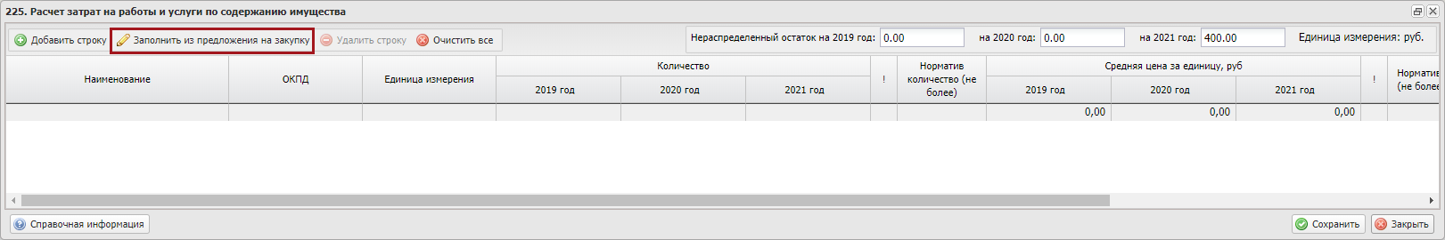
Рисунок 157. Кнопка «Заполнить из предложения на закупку»
В открывшемся окне «Выбор элемента» необходимо установить «галочку» напротив соответствующей строки и нажать на кнопку «Выбрать».
В результате в детализации добавится новая строка.
Для сохранения введенных данных и закрытия окна детализации необходимо последовательно нажать на кнопки «Сохранить» и «Закрыть» (Рисунок 158).
Рисунок 158. Кнопки «Сохранить» и «Закрыть»
Для удаления строки необходимо выделить соответствующую строку одним нажатием левой кнопки мыши и нажать на кнопку «Удалить строку».
В области «Описание и обоснование объекта закупки» поле «Подгруппа нормативных затрат заполняется выбором значения из справочника.
Поле «Подгруппа нормативных затрат заполняется выбором значения из справочника.
Поля «Наименование государственной программы, ведомственной целевой программы, федеральной целевой программы, иного документа стратегического и программного планирования», «Наименование мероприятия государственной программы Российской Федерации либо непрограммного направления деятельности (функции, полномочия), наименование международного договора Российской Федерации» заполняются автоматически и не доступны для редактирования.
Поля «Ожидаемый результат мероприятия государственной программы Российской Федерации» и «Обоснование соответствия объекта закупки мероприятию государственной программы Российской Федерации, функциям, полномочиям и (или) международному договору Российской Федерации» заполняются вручную с клавиатуры.
Важно! Поля «Подгруппа нормативных затрат», «Ожидаемый результат мероприятия государственной программы Российской Федерации» и «Обоснование соответствия объекта закупки мероприятию государственной программы Российской Федерации, функциям, полномочиям и (или) международному договору Российской Федерации» обязательны для заполнения.
Для заполнения области «Описание и обоснование объекта закупки» на основании ранее добавленного года размещения необходимо нажать на кнопку «Заполнить на основании года» (Рисунок 159).
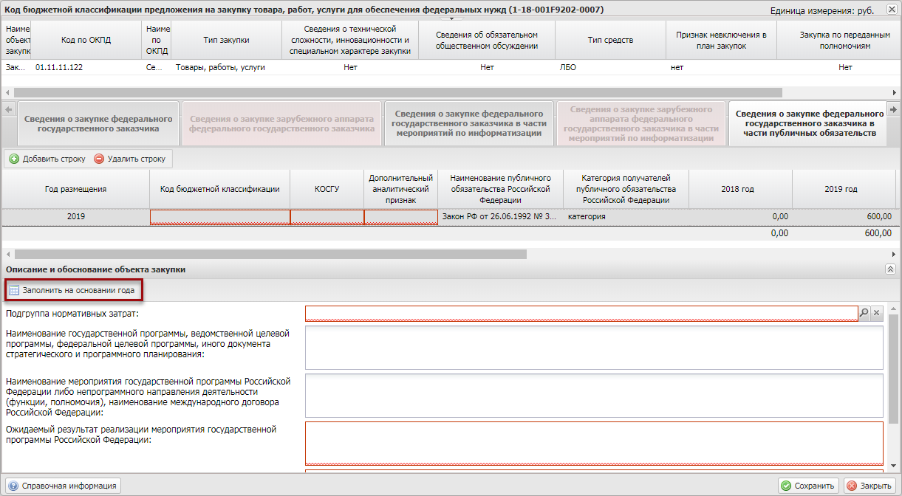
Рисунок 159. Кнопка «Заполнить на основании года»
В результате откроется окно «Выбор года размещения», в котором необходимо установить «галочку» напротив соответствующей строки и нажать на кнопку «Выбрать» (Рисунок 160).
Рисунок 160. Выбор ранее добавленного года размещения
В результате область «Описание и обоснование объекта закупки» заполнится автоматически на основании ранее добавленного года размещения.

Заполнение вкладки «Сведения о закупке федерального государственного заказчика в части объектов капитального строительства»
Важно! Вкладка «Сведения о закупке федерального государственного заказчика в части объектов капитального строительства» доступна для редактирования, если аналогичная вкладка заполнена при формировании предложения на закупку в реестре «Предложение на закупку» вкладка «Закупки».
Для добавления информации о годе размещения извещения об осуществлении закупки необходимо нажать на кнопку «Добавить строку» во вкладке «Сведения о закупке федерального государственного заказчика в части объектов капитального строительства» (Рисунок 161).
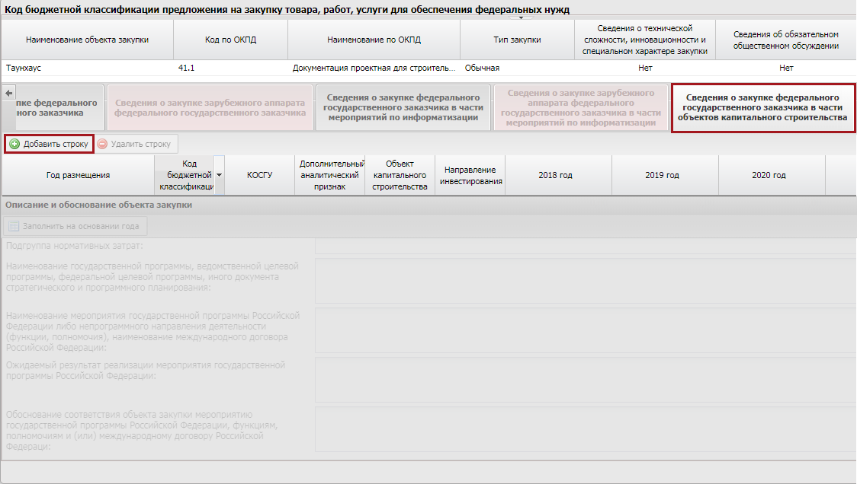
Рисунок 161. Кнопка «Добавить строку»
В открывшемся окне «Выбор элемента» необходимо установить «галочку» напротив соответствующей строки и нажать на кнопку «Выбрать» (Рисунок 162).
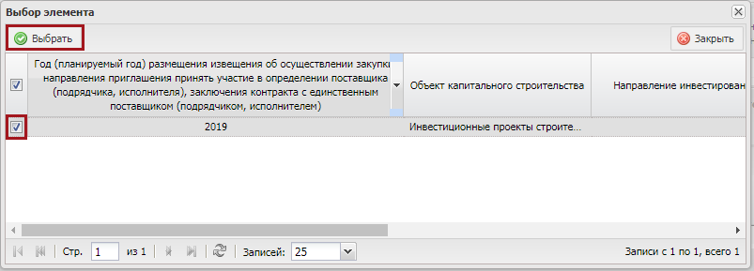
Рисунок 162. Кнопка «Выбрать»
Примечание. Для выбора доступны года размещения и суммы, которые были добавлены в связанном документе «Предложение на закупку» в соответствующей вкладке.
В результате во вкладке «Сведения о закупке федерального государственного заказчика в части объектов капитального строительства» добавится новая строка, в которой необходимо заполнить поля (Рисунок 163).
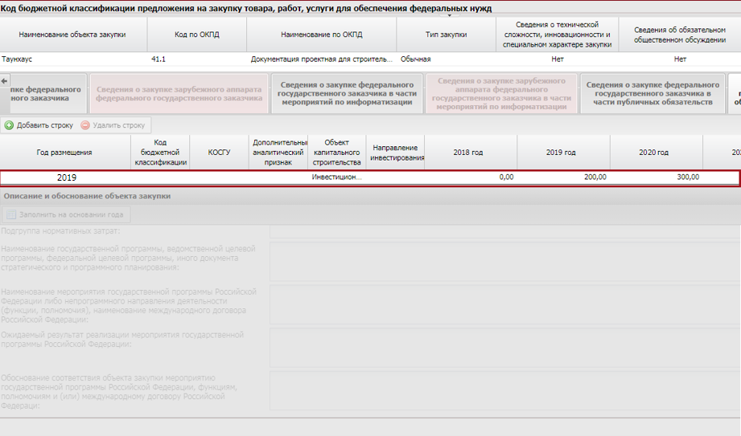
Рисунок 163. Новая строка
Поле «Год размещения» заполняется автоматически.
Поле «Код по бюджетной классификации», «КОСГУ» и «Дополнительный аналитический признак» заполняются выбором значения из справочника.
Поля «Наименование публичного обязательства Российской Федерации» и «Категория получателей публичного обязательства Российской Федерации» заполняются автоматически.
Поля в разрезе по годам заполняются автоматически и доступны для редактирования вручную с клавиатуры.
Важно! Поля «Код по бюджетной классификации», «КОСГУ», «Дополнительный аналитический признак» обязательны для заполнения.
Поля «Срок осуществления закупки/Дата начала», «Срок осуществления закупки/Дата окончания» и «Периодичность осуществления закупки» заполняются автоматически из связанной строки года размещения документа «Предложение на закупку».
Для заполнения детализации закупки в поле «Детализация закупки» необходимо нажать на кнопку .
В результате откроется окно детализации (Рисунок 164).
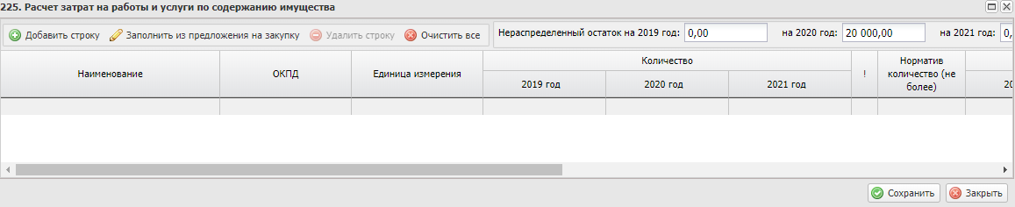
Рисунок 164. Окно детализации
Для добавление строки необходимо нажать на кнопку «Добавить строку» (Рисунок 165).
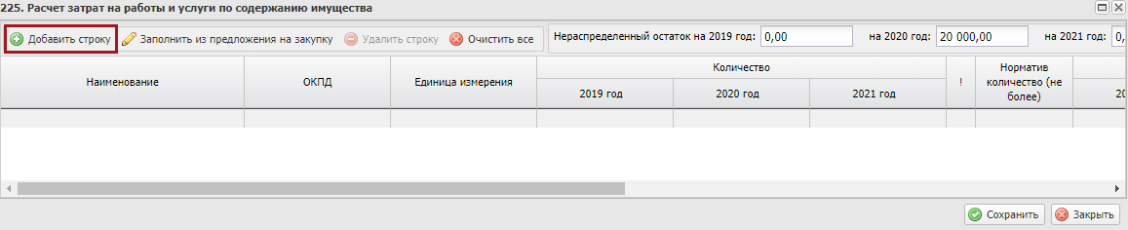
Рисунок 165. Кнопка «Добавить строку»
В результате добавится новая строка, в которой необходимо заполнить поля.
Поле «Наименование» заполняется вручную с клавиатуры.
Поля «ОКПД» и «Единица измерения» заполняются выбором значения из справочника.
Поля в разрезе по годам заполняются вручную с клавиатуры.
Поля «Количество» в разрезе по годам заполняется вручную с клавиатуры.
Поля «!» и «Норматив количества (не более)» недоступны для заполнения.
Поля «Средняя цена за единицу, руб» в разрезе по годам заполняется вручную с клавиатуры.
Поля «!» и «Норматив цены (не более), руб» недоступны для заполнения.
Поля «Сумма, рублей» в разрезе по годам заполняется автоматически на основании поля «Цена за единицу, руб» в разрезе по годам.
Для удаления строки необходимо выделить соответствующую строку одним нажатием левой кнопки мыши и нажать на кнопку «Удалить строку».
Для заполнения строки из Предложения на закупку необходимо нажать на кнопку «Заполнить из предложения на закупку» (Рисунок 166).
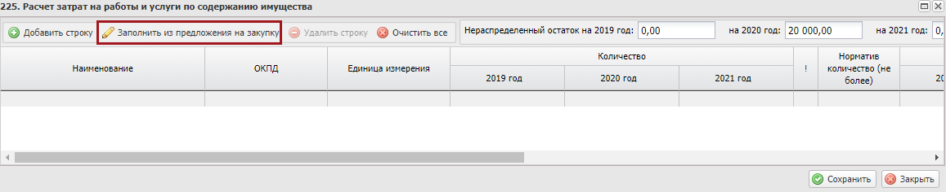
Рисунок 166. Кнопка «Заполнить из предложения на закупку»
В открывшемся окне «Выбор элемента» необходимо установить «галочку» напротив соответствующей строки и нажать на кнопку «Выбрать».
В результате в детализации добавится новая строка.
Для сохранения введенных данных и закрытия окна детализации необходимо последовательно нажать на кнопки «Сохранить» и «Закрыть» (Рисунок 167).
Рисунок 167. Кнопки «Сохранить» и «Закрыть»
Для удаления строки необходимо выделить соответствующую строку одним нажатием левой кнопки мыши и нажать на кнопку «Удалить строку».
В области «Описание и обоснование объекта закупки» поле «Подгруппа нормативных затрат заполняется выбором значения из справочника.
Поля «Наименование государственной программы, ведомственной целевой программы, федеральной целевой программы, иного документа стратегического и программного планирования», «Наименование мероприятия государственной программы Российской Федерации либо непрограммного направления деятельности (функции, полномочия), наименование международного договора Российской Федерации» заполняются автоматически и не доступны для редактирования.
Поля «Ожидаемый результат мероприятия государственной программы Российской Федерации» и «Обоснование соответствия объекта закупки мероприятию государственной программы Российской Федерации, функциям, полномочиям и (или) международному договору Российской Федерации» заполняются вручную с клавиатуры.
Важно! Поля «Подгруппа нормативных затрат», «Ожидаемый результат мероприятия государственной программы Российской Федерации» и «Обоснование соответствия объекта закупки мероприятию государственной программы Российской Федерации, функциям, полномочиям и (или) международному договору Российской Федерации» обязательны для заполнения.
Для заполнения области «Описание и обоснование объекта закупки» на основании ранее добавленного года размещения необходимо нажать на кнопку «Заполнить на основании года».
В результате откроется окно «Выбор года размещения», в котором необходимо установить «галочку» напротив соответствующей строки и нажать на кнопку «Выбрать» (Рисунок 168).
Рисунок 168. Выбор ранее добавленного года размещения
В результате область «Описание и обоснование объекта закупки» заполнится автоматически на основании ранее добавленного года размещения.
Для сохранения введенных данных и закрытия окна «Код бюджетной классификации предложения на закупку товара, работ, услуги для обеспечения федеральных нужд» необходимо последовательно нажать на кнопки «Сохранить» и «Закрыть» (Рисунок 169).

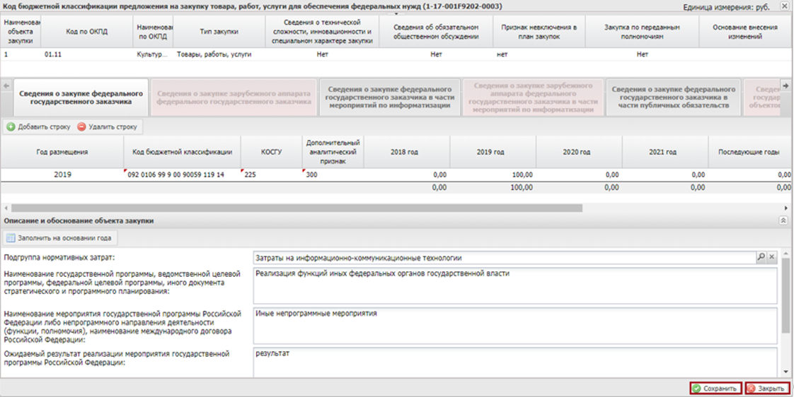
Рисунок 169. Кнопки «Сохранить» и «Закрыть»

Заполнения документа для заказчика зарубежного аппарата

Заполнение вкладки «Сведения о закупке зарубежного аппарата федерального государственного заказчика»
Важно! Вкладка «Сведения о закупке зарубежного аппарата федерального государственного заказчика» доступна для редактирования, если аналогичная вкладка заполнена при формировании предложения на закупку в реестре «Предложение на закупку» вкладка «Закупки».
Для добавления информации о годе размещения извещения об осуществлении закупки необходимо нажать на кнопку «Добавить строку» во вкладке «Сведения о закупке зарубежного аппарата федерального государственного заказчика» (Рисунок 170).
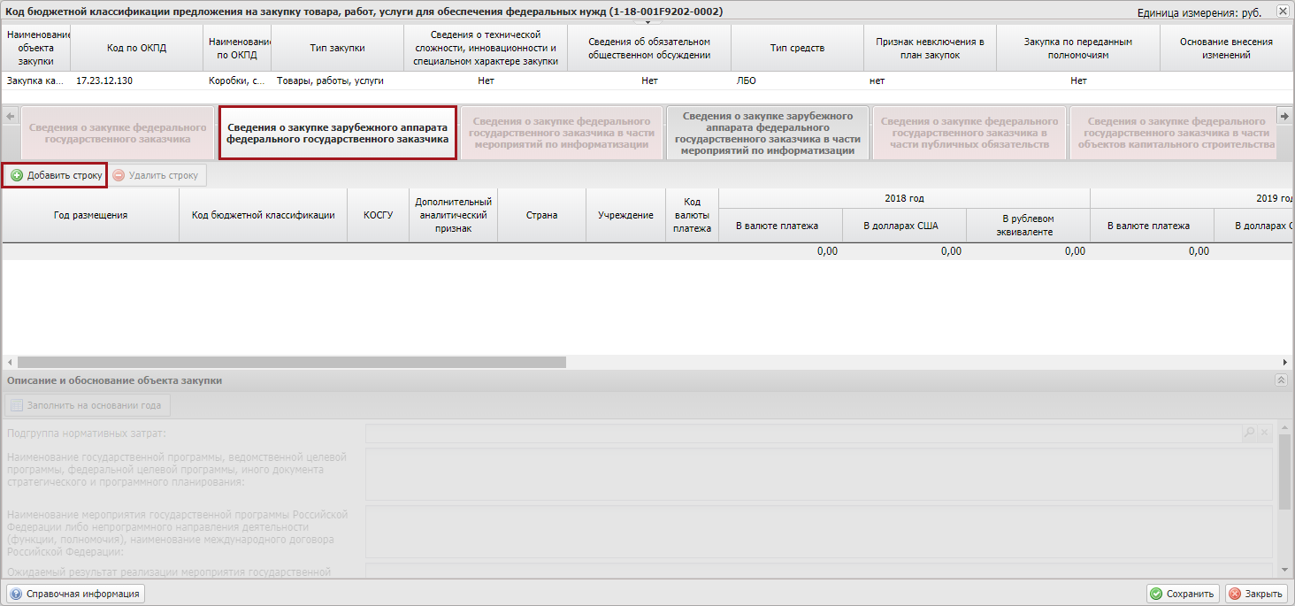
Рисунок 170. Кнопка «Добавить строку»
В открывшемся окне «Выбор элемента» необходимо установить «галочку» напротив соответствующей строки и нажать на кнопку «Выбрать» (Рисунок 171).
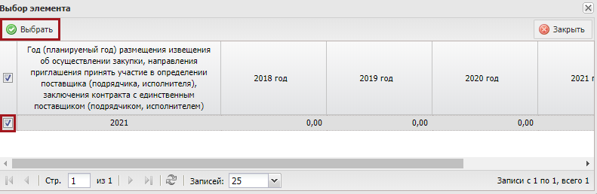
Рисунок 171. Кнопка «Выбрать»
Примечание. Для выбора доступны года размещения и суммы, которые были добавлены в связанном документе «Предложение на закупку» в соответствующей вкладке.
В результате во вкладке «Сведения о закупке зарубежного аппарата федерального государственного заказчика» добавится новая строка, в которой необходимо заполнить поля (Рисунок 172).
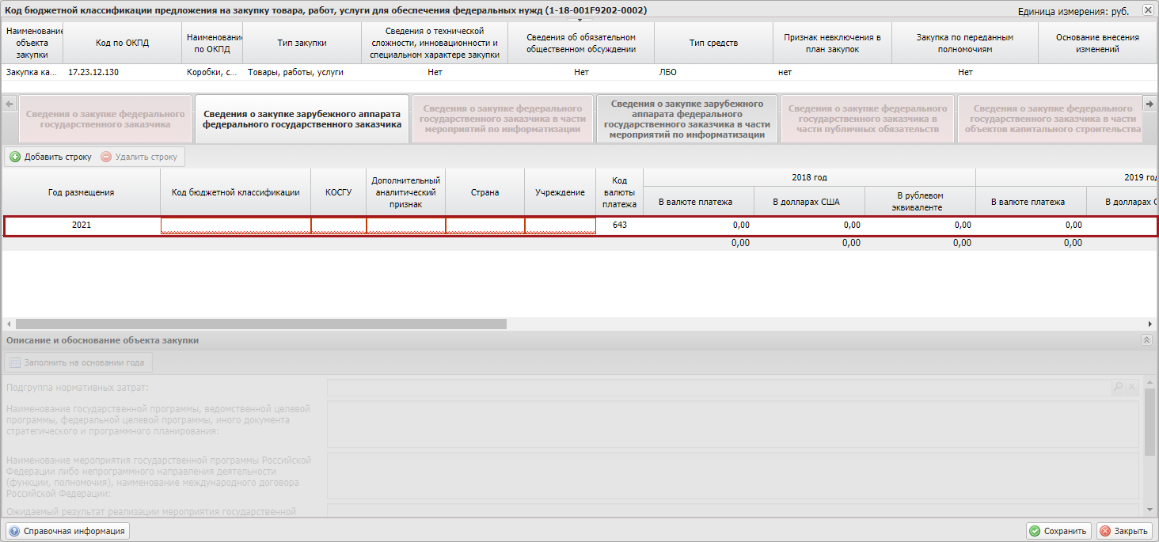
Рисунок 172. Новая строка
Поле «Год размещения» заполняется автоматически.
Поля «Код по бюджетной классификации», «КОСГУ», «Дополнительный аналитический признак» и «Страна» заполняются выбором значения из справочника.
Поле «Учреждение» заполняется вручную с клавиатуры.
Важно! Поля «Код бюджетной классификации», «КОСГУ», «Дополнительный аналитический признак», «Страна», «Учреждение» и поля в разрезе по годам обязательны для заполнения.
Поле «Код валюты платежа» заполняется из предложения на закупку.
Поля в разрезе по годам в рублёвом эквиваленте, рассчитываются автоматически и редактируются вручную с клавиатуры.
Поля в разрезе по годам в долларах США рассчитывается автоматически в зависимости от установленного курса доллара и редактируются вручную с клавиатуры.
Поля «Срок осуществления закупки/Дата начала» и «Срок осуществления закупки/Дата окончания» заполняются автоматически из связанной строки года размещения документа «Предложение на закупку».
Для заполнения детализации закупки в поле «Детализация закупки» необходимо нажать на кнопку .
В результате откроется окно детализации (Рисунок 173).
Рисунок 173. Окно детализации
Для добавления строки необходимо нажать на кнопку «Добавить строку» (Рисунок 174).
Рисунок 174. Кнопка «Добавить строку»
В результате добавится новая строка, в которой необходимо заполнить поля.
Поле «Наименование» заполняется вручную с клавиатуры.
Поля «ОКПД» и «Единица измерения» заполняются выбором значения из справочника.
Поля в разрезе по годам заполняются вручную с клавиатуры.
Поля «Количество» в разрезе по годам заполняется вручную с клавиатуры.
Поля «!» и «Норматив количества (не более)» недоступны для заполнения.
Поля «Средняя цена за единицу, руб» в разрезе по годам заполняется вручную с клавиатуры.
Поля «!» и «Норматив цены (не более), руб» недоступны для заполнения.
Поля «Сумма, рублей» в разрезе по годам заполняется автоматически на основании поля «Цена за единицу, руб» в разрезе по годам.
Для удаления строки необходимо выделить соответствующую строку одним нажатием левой кнопки мыши и нажать на кнопку «Удалить строку».
Для заполнения строки из Предложения на закупку необходимо нажать на кнопку «Заполнить из предложения на закупку» (Рисунок 175).
Рисунок 175. Кнопка «Заполнить из предложения на закупку»
В открывшемся окне «Выбор элемента» необходимо установить «галочку» напротив соответствующей строки и нажать на кнопку «Выбрать».
В результате в окне детализации добавится новая строка.
Для сохранения введенных данных и закрытия окна детализации необходимо последовательно нажать на кнопки «Сохранить» и «Закрыть» (Рисунок 176).
Рисунок 176. Кнопки «Сохранить» и «Закрыть»
Для удаления строки необходимо выделить соответствующую строку одним нажатием левой кнопки мыши и нажать на кнопку «Удалить строку».
В области «Описание и обоснование объекта закупки» поле «Подгруппа нормативных затрат заполняется выбором значения из справочника.
Поля «Наименование государственной программы, ведомственной целевой программы, федеральной целевой программы, иного документа стратегического и программного планирования», «Наименование мероприятия государственной программы Российской Федерации либо непрограммного направления деятельности (функции, полномочия), наименование международного договора Российской Федерации» заполняются автоматически и не доступны для редактирования.
Поля «Ожидаемый результат реализации мероприятия государственной программы Российской Федерации» и «Обоснование соответствия объекта закупки мероприятию государственной программы Российской Федерации, функциям, полномочиям и (или) международному договору Российской Федерации» заполняются вручную с клавиатуры.
Важно! Поля «Подгруппа нормативных затрат», «Ожидаемый результат реализации мероприятия государственной программы Российской Федерации» и «Обоснование соответствия объекта закупки мероприятию государственной программы Российской Федерации, функциям, полномочиям и (или) международному договору Российской Федерации» обязательны для заполнения.
Для заполнения области «Описание и обоснование объекта закупки» на основании ранее добавленного года размещения необходимо нажать на кнопку «Заполнить на основании года» (Рисунок 177).
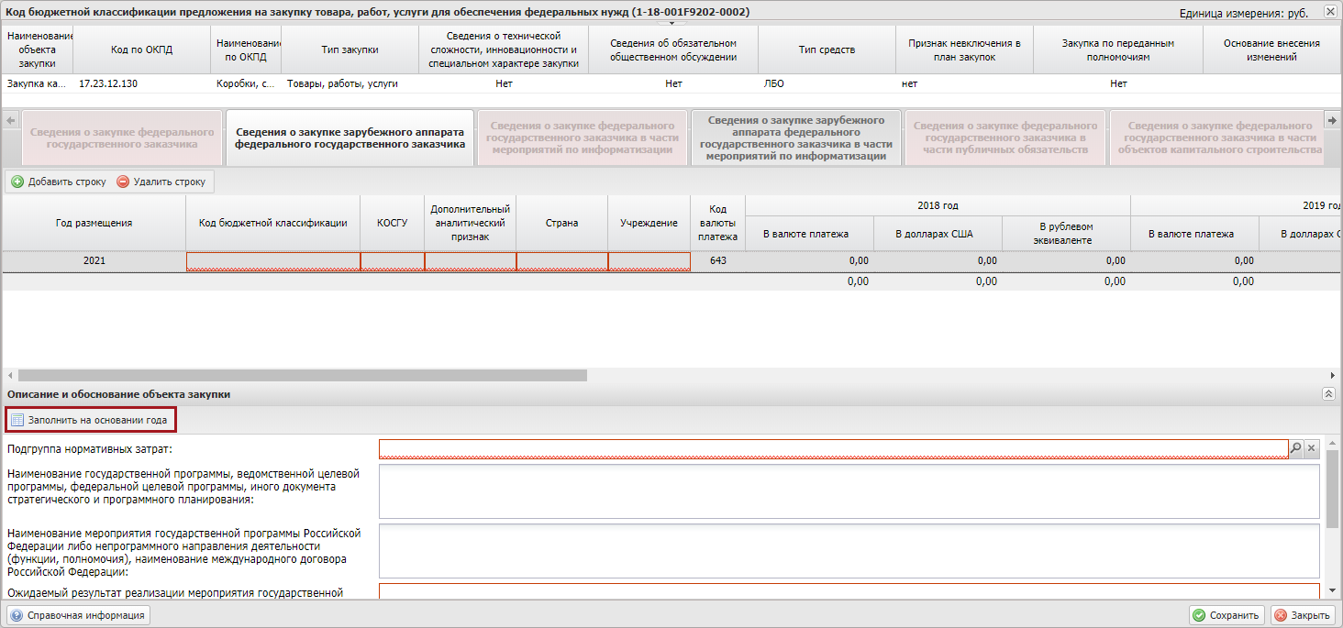
Рисунок 177. Кнопка «Заполнить на основании года»
В результате откроется окно «Выбор года размещения», в котором необходимо установить «галочку» напротив соответствующей строки и нажать на кнопку «Выбрать» (Рисунок 178).
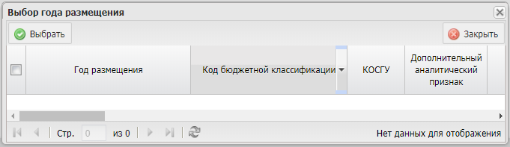
Рисунок 178. Выбор ранее добавленного года размещения
В результате область «Описание и обоснование объекта закупки» заполнится автоматически на основании ранее добавленного года размещения.

Заполнение вкладки «Сведения о закупке зарубежного аппарата федерального государственного заказчика в части мероприятий по информатизации»
Важно! Вкладка «Сведения о закупке зарубежного аппарата федерального государственного заказчика в части мероприятий по информатизации» доступна для редактирования, если аналогичная вкладка заполнена при формировании предложения на закупку в реестре «Предложение на закупку» вкладка «Закупки».
Для добавления информации о годе размещения извещения об осуществлении закупки необходимо нажать на кнопку «Добавить строку» во вкладке «Сведения о закупке зарубежного аппарата федерального государственного заказчика в части мероприятий по информатизации» (Рисунок 179).
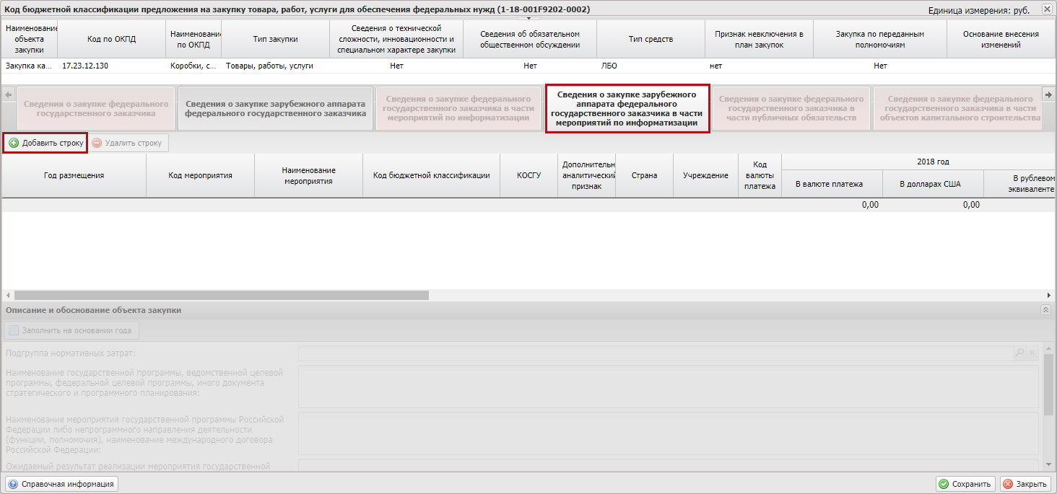
Рисунок 179. Кнопка «Добавить строку»
В открывшемся окне «Выбор элемента» необходимо установить «галочку» напротив соответствующей строки и нажать на кнопку «Выбрать» (Рисунок 180).
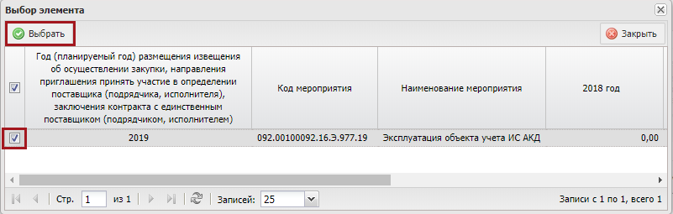
Рисунок 180. Кнопка «Выбрать»
Примечание. Для выбора доступны года размещения и суммы, которые были добавлены в связанном документе «Предложение на закупку» в соответствующей вкладке.
В результате во вкладке «Сведения о закупке зарубежного аппарата федерального государственного заказчика в части мероприятий по информатизации» добавится новая строка, в которой необходимо заполнить поля (Рисунок 181).
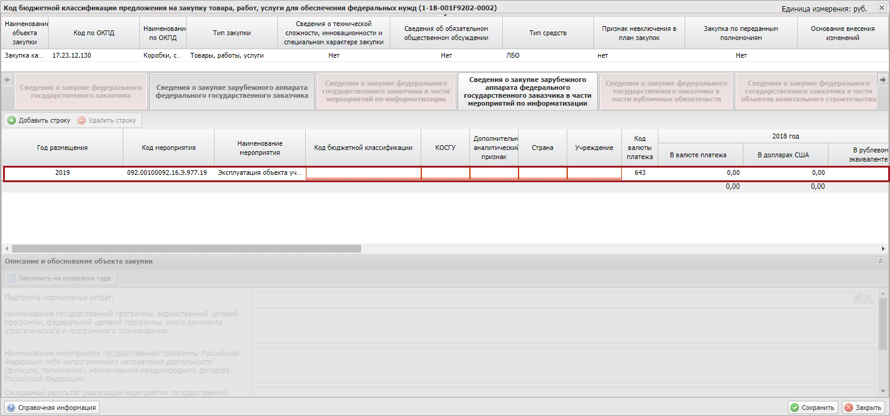
Рисунок 181. Новая строка
Поля «Год размещения», «Код мероприятия» и «Наименование мероприятия» заполняются автоматически.
Поля «Код бюджетной классификации», «КОСГУ», «Дополнительный аналитический признак» и «Страна» заполняются выбором значения из справочника.
Поле «Учреждение» заполняется вручную с клавиатуры.
Важно! Поля «Код бюджетной классификации», «КОСГУ», «Дополнительный аналитический признак», «Страна», «Учреждение» и поля в разрезе по годам обязательны для заполнения.
Поле «Код валюты платежа» заполняется автоматически.
Поля в разрезе по годам в рублёвом эквиваленте, рассчитываются автоматически и редактируются вручную с клавиатуры.
Поля разрезе по годам в долларах США рассчитывается автоматически в зависимости от установленного курса доллара и редактируются вручную с клавиатуры.
Поля «Срок осуществления закупки/Дата начала» и «Срок осуществления закупки/Дата окончания» заполняются автоматом из связанной строки года размещения документа «Предложение на закупку».
Для заполнения детализации закупки в поле «Детализация закупки» необходимо нажать на кнопку .
В результате откроется окно детализации (Рисунок 182).
Рисунок 182. Окно детализации
Для добавление строки необходимо нажать на кнопку «Добавить строку» (Рисунок 183).
Рисунок 183. Кнопка «Добавить строку»
В результате добавится новая строка, в которой необходимо заполнить поля.
Поле «Наименование» заполняется вручную с клавиатуры.
Поля «ОКПД» и «Единица измерения» заполняются выбором значения из справочника.
Поля в разрезе по годам заполняются вручную с клавиатуры.
Поля «Количество» в разрезе по годам заполняется вручную с клавиатуры.
Поля «!» и «Норматив количества (не более)» недоступны для заполнения.
Поля «Средняя цена за единицу, руб» в разрезе по годам заполняется вручную с клавиатуры.
Поля «!» и «Норматив цены (не более), руб» недоступны для заполнения.
Поля «Сумма, рублей» в разрезе по годам заполняется автоматически на основании поля «Цена за единицу, руб» в разрезе по годам.
Для удаления строки необходимо выделить соответствующую строку одним нажатием левой кнопки мыши и нажать на кнопку «Удалить строку».
Для заполнения строки из Предложения на закупку необходимо нажать на кнопку «Заполнить из предложения на закупку» (Рисунок 184).
Рисунок 184. Кнопка «Заполнить из предложения на закупку»
В открывшемся окне «Выбор элемента» необходимо установить «галочку» напротив соответствующей строки и нажать на кнопку «Выбрать».
В результате в окне детализации добавится новая строка.
Для сохранения введенных данных и закрытия окна детализации необходимо последовательно нажать на кнопки «Сохранить» и «Закрыть» (Рисунок 185).
Рисунок 185. Кнопки «Сохранить» и «Закрыть»
Для удаления строки необходимо выделить соответствующую строку одним нажатием левой кнопки мыши и нажать на кнопку «Удалить строку».
В области «Описание и обоснование объекта закупки» поле «Подгруппа нормативных затрат заполняется выбором значения из справочника.
Поля «Наименование государственной программы, ведомственной целевой программы, федеральной целевой программы, иного документа стратегического и программного планирования», «Наименование мероприятия государственной программы Российской Федерации либо непрограммного направления деятельности (функции, полномочия), наименование международного договора Российской Федерации» заполняются автоматически и не доступны для редактирования.
Поля «Ожидаемый результат реализации мероприятия государственной программы Российской Федерации» и «Обоснование соответствия объекта закупки мероприятию государственной программы Российской Федерации, функциям, полномочиям и (или) международному договору Российской Федерации» заполняются вручную с клавиатуры.
Важно! Поля «Подгруппа нормативных затрат», «Ожидаемый результат реализации мероприятия государственной программы Российской Федерации» и «Обоснование соответствия объекта закупки мероприятию государственной программы Российской Федерации, функциям, полномочиям и (или) международному договору Российской Федерации» обязательны для заполнения.
Для заполнения области «Описание и обоснование объекта закупки» на основании ранее добавленного года размещения необходимо нажать на кнопку «Заполнить на основании года» (Рисунок 186).
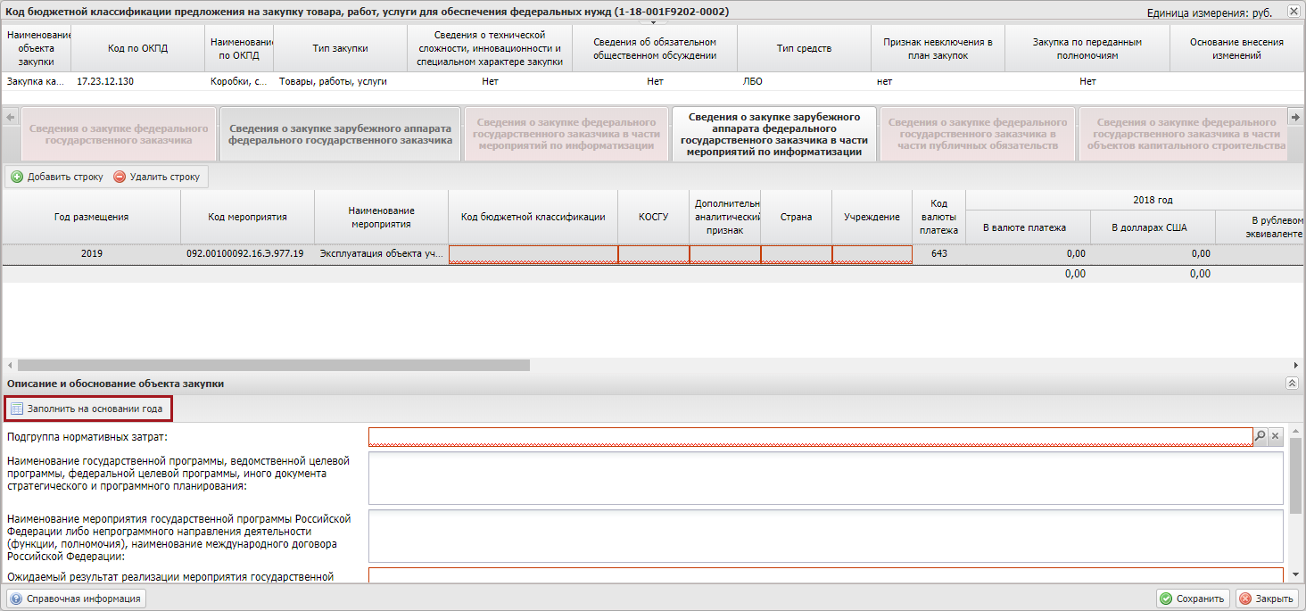
Рисунок 186. Кнопка «Заполнить на основании года»
В результате откроется окно «Выбор года размещения», в котором необходимо установить «галочку» напротив соответствующей строки и нажать на кнопку «Выбрать» (Рисунок 187).

Рисунок 187. Выбор ранее добавленного года размещения
В результате область «Описание и обоснование объекта закупки» заполнится автоматически на основании ранее добавленного года размещения.

Заполнение вкладки «Справочно: Курсы валют, учтенные при расчете объемов финансового обеспечения, руб. за 1 ед»
Во вкладке «Справочно: Курсы валют, учтенные при расчете объемов финансового обеспечения, руб. за 1 ед» отображаются строки ранее утвержденные в подразделе «Предложения на закупку», данные вкладки доступны только для просмотра данных (Рисунок 188).
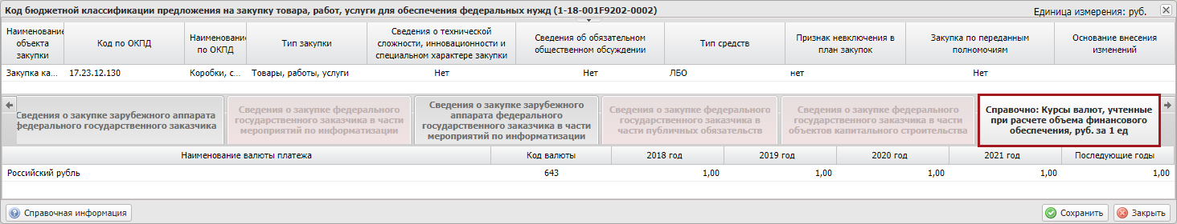
Рисунок 188. Вкладка «Справочно: Курсы валют, учтенные при расчете объем
Для сохранения введенных данных и закрытия окна «Код бюджетной классификации предложения на закупку товара, работ, услуги для обеспечения федеральных нужд» необходимо последовательно нажать на кнопки «Сохранить» и «Закрыть» (Рисунок 189).
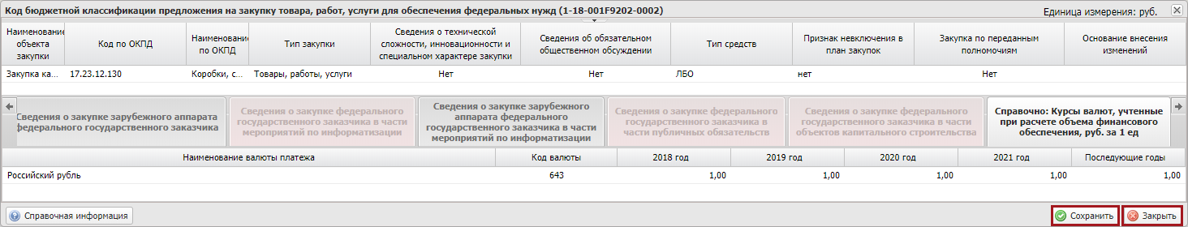
Рисунок 189. Кнопки «Сохранить» и «Закрыть»

Внутреннее согласование строк «КБК на закупку»

Формирование листа согласования
Предусловие: осуществлен вход с ролью «Формирование и ведение Плана закупок (Ввод данных)».
Для формирования листа согласования необходимо выделить соответствующую строку предложения на закупку одним нажатием левой кнопки мыши, нажать на кнопку «Согласование» и выбрать пункт [Согласование] (Рисунок 190).
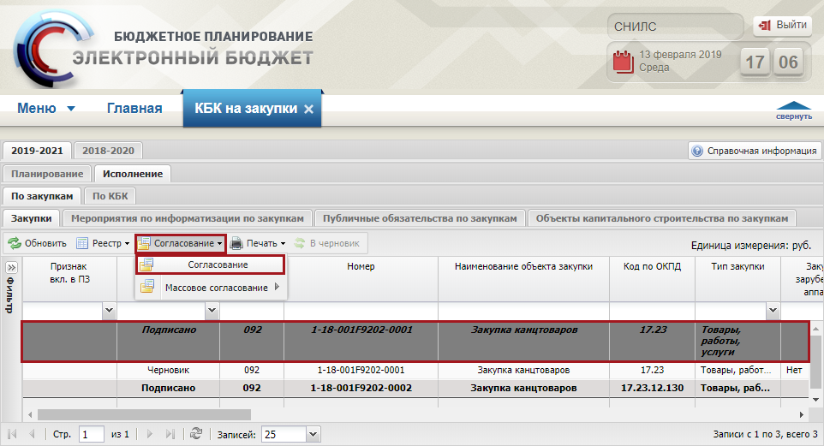
Рисунок 190. Пункт [Согласование]
Формирование листа согласования осуществляется аналогично описанию в п.п. 3.5.1 настоящего руководства пользователя.

Согласование
Предусловие: осуществлен вход с ролью «Формирование и ведение Плана закупок (Согласование)».
Для согласования документа согласующему необходимо выделить соответствующую строку предложения на закупку одним нажатием левой кнопки, нажать на кнопку «Согласование» и выбрать пункт [Согласование] (Рисунок 191).
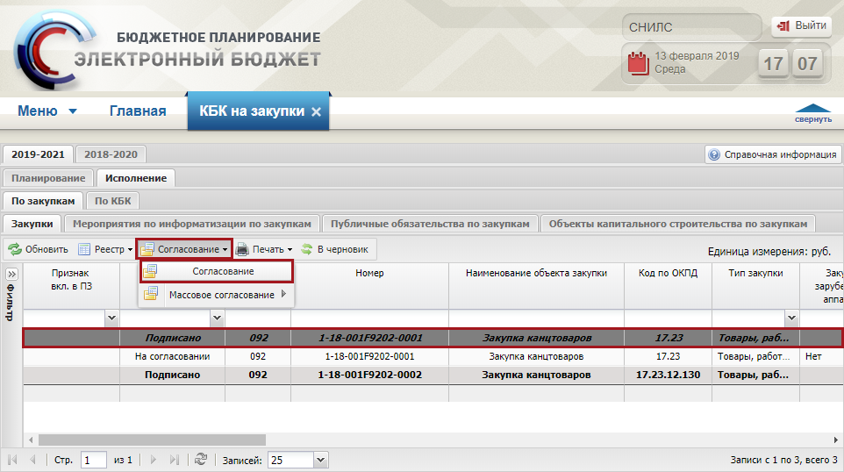
Рисунок 191. Пункт [Согласование]
Согласование осуществляется аналогично описанию в п.п. 3.5.2 настоящего руководства пользователя.

Подписание
Предусловие: осуществлен вход с ролью «Формирование и ведение Плана закупок (Подписание)».
Для подписания согласованного документа утверждающему необходимо выделить соответствующую строку предложения на закупку одним нажатием левой кнопки мыши, нажать на кнопку «Согласование» и выбрать пункт [Согласование] (Рисунок 192).
Рисунок 192. Пункт [Согласование]
Подписание осуществляется аналогично описанию в п.п. 3.5.3 настоящего руководства пользователя.
В результате успешного подписания документ «КБК на закупку» становится доступен для выбора в документе ОПСП в реестре «Проекты показателей бюджетных смет» раздела «Проект бюджетной сметы».

Массовое согласование
Предусловие. Осуществлен вход пользователем с ролью «Формирование и ведение Плана закупок (Подписание)».
Для отправки строк на массовое согласование необходимо нажать на кнопку «Согласование» и выбрать пункт [Массовое согласование/Создание листа согласования] (Рисунок 193).
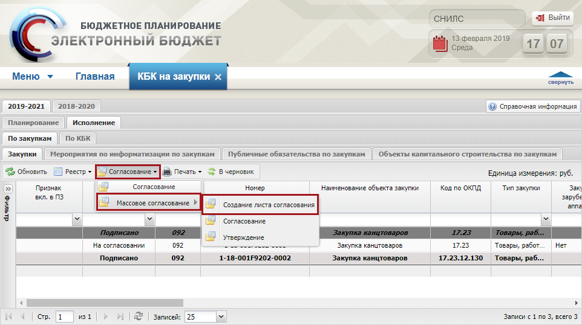
Рисунок 193. Пункт [Массовое согласование/Создание листа согласования]
Массовое согласование осуществляется аналогично описанию в п.п. 3.6 настоящего руководства пользователя.

Просмотр связанного документа «Предложение на закупку»
Предусловие: осуществлен вход с ролью «Принятие планов закупок (Ввод данных)», «Принятие планов закупок (Просмотр)», «Принятие планов закупок (Согласование)», «Принятие планов закупок (Утверждение)», «Формирование и ведение Плана закупок (Ввод данных)», «Формирование и ведение Плана закупок (Просмотр)», «Формирование и ведение Плана закупок (Согласование)», «Формирование и ведение Плана закупок (Утверждение)», «Формирование и ведение Плана закупок (Подписание)».
Для просмотра связанного документа «Предложение на закупку» необходимо нажать на кнопку «Реестр» и выбрать пункт [Открыть связанное Предложение на закупку] (Рисунок 194).
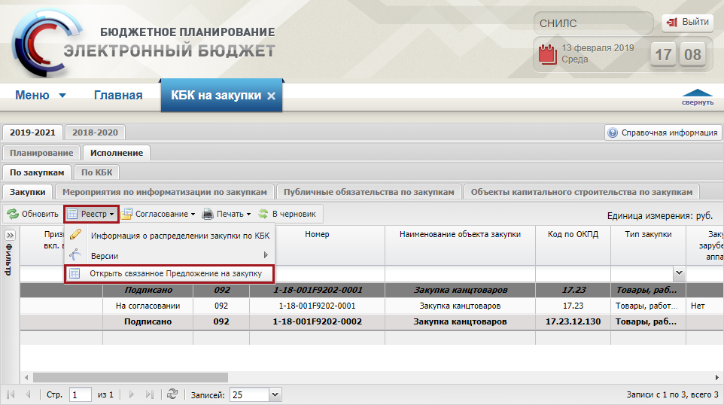
Рисунок 194. Пункт [Открыть связанное Предложение на закупку]
В результате откроется окно «Предложение на закупку товара, работ, услуги для обеспечения федеральных нужд», в котором данные не доступны для редактирования (Рисунок 195).
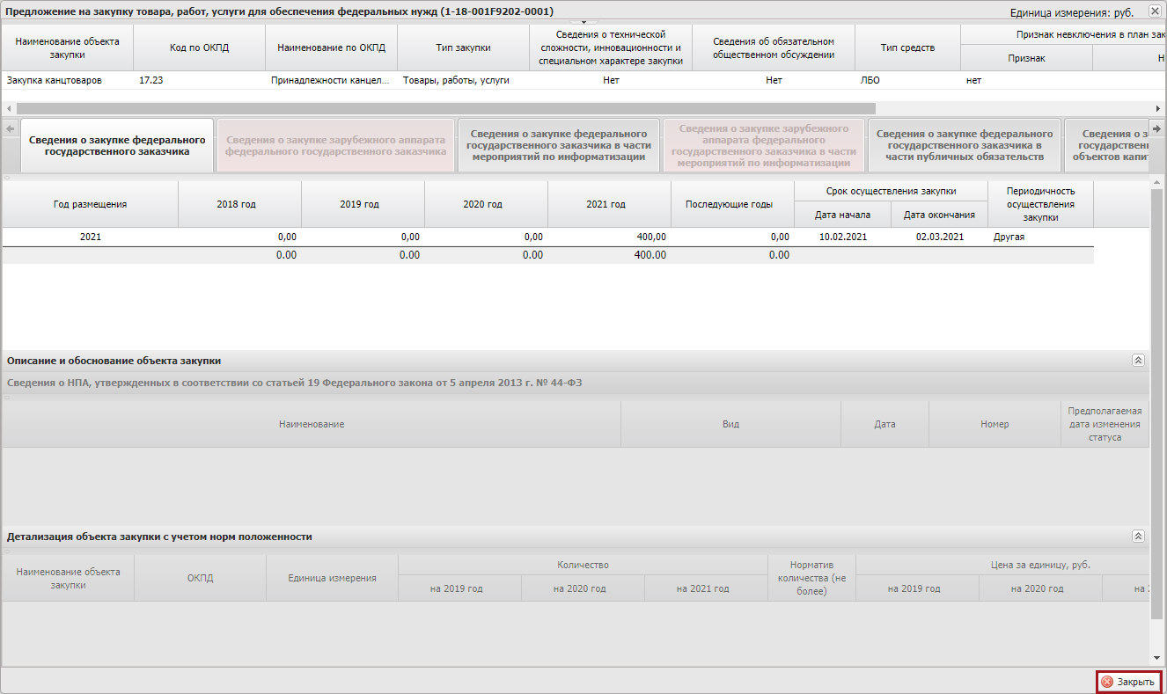
Рисунок 195. Окно «Просмотр предложения на закупку»
Для закрытия окна «Предложение на закупку товара, работ, услуги для обеспечения федеральных нужд» необходимо нажать на кнопку «Закрыть» (см. Рисунок 195).

Просмотр версий строк «КБК на закупку»
Предусловие: осуществлен вход с ролью «Принятие планов закупок (Ввод данных)», «Принятие планов закупок (Просмотр)», «Принятие планов закупок (Согласование)», «Принятие планов закупок (Утверждение)», «Формирование и ведение Плана закупок (Ввод данных)», «Формирование и ведение Плана закупок (Просмотр)», «Формирование и ведение Плана закупок (Согласование)», «Формирование и ведение Плана закупок (Утверждение)», «Формирование и ведение Плана закупок (Подписание)».
Для просмотра версий строк «КБК на закупку» необходимо выделить соответствующую строку одним нажатием левой кнопки мыши, нажать на кнопку «Реестр» и выбрать пункт [Версии/Просмотр] (Рисунок 196).
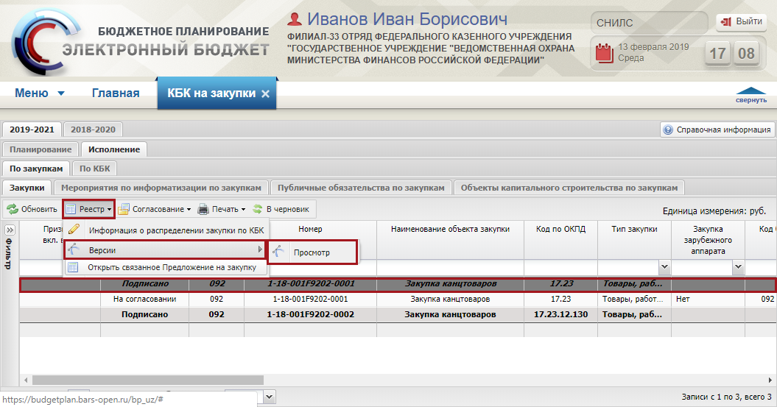
Рисунок 196. Пункт [Версии/Просмотр]
В результате откроется окно «Просмотр версий» (Рисунок 197).
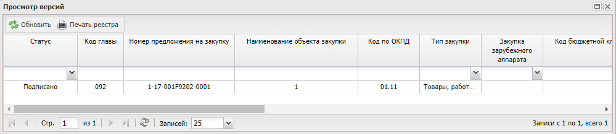
Рисунок 197. Окно «Просмотр версий»

Печать реестра КБК на закупки
Предусловие: осуществлен вход с ролью «Принятие планов закупок (Ввод данных)», «Принятие планов закупок (Просмотр)», «Принятие планов закупок (Согласование)», «Принятие планов закупок (Утверждение)», «Формирование и ведение Плана закупок (Ввод данных)», «Формирование и ведение Плана закупок (Просмотр)», «Формирование и ведение Плана закупок (Согласование)», «Формирование и ведение Плана закупок (Утверждение)», «Формирование и ведение Плана закупок (Подписание)».
Для формирования печатной формы реестра настроек необходимо нажать на кнопку «Печать» и выбрать пункт [Печать реестра] (Рисунок 198).
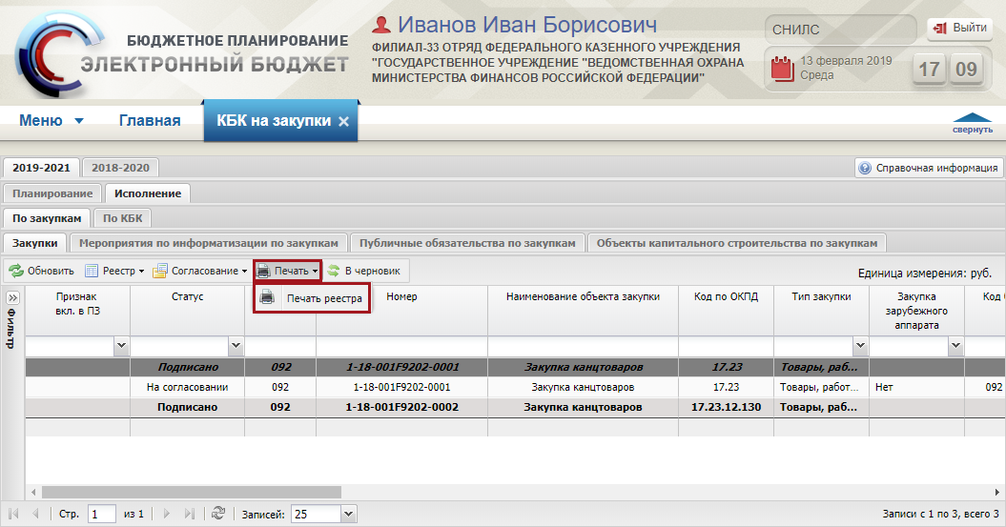
Рисунок 198. Пункт [Печать реестра]
В результате на рабочую станцию пользователя загрузится печатная форма реестра в виде файла с расширением *.xls.

Подписание в реестре «Показатели бюджетных смет»
Подписание показателей бюджетных смет осуществляется пользователем с ролью «Формирование и ведение БС ПБС (Ввод данных)» в подразделе «Бюджетная смета».
Для перехода в подраздел «Показатели бюджетных смет» необходимо в главном окне Системы выбрать вкладку «Меню» (1), в открывшейся колонке выбрать раздел «Бюджетная смета» (2) и открыть подраздел «Показатели бюджетных смет» (3) одним нажатием левой кнопки мыши (Рисунок 199).
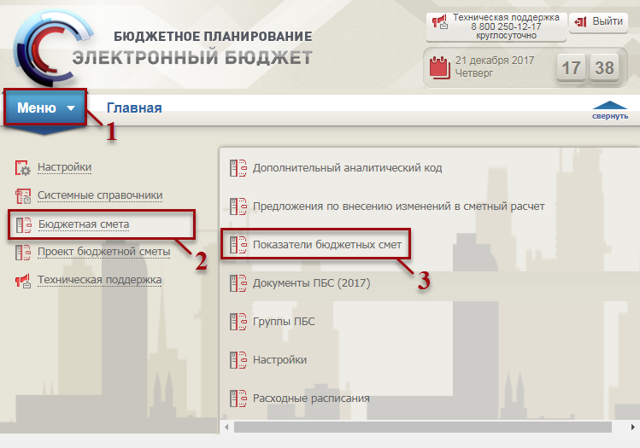
Рисунок 199. Переход в подраздел «Показатели бюджетных смет»
В результате откроется подраздел «Показатели бюджетных смет» (Рисунок 200).
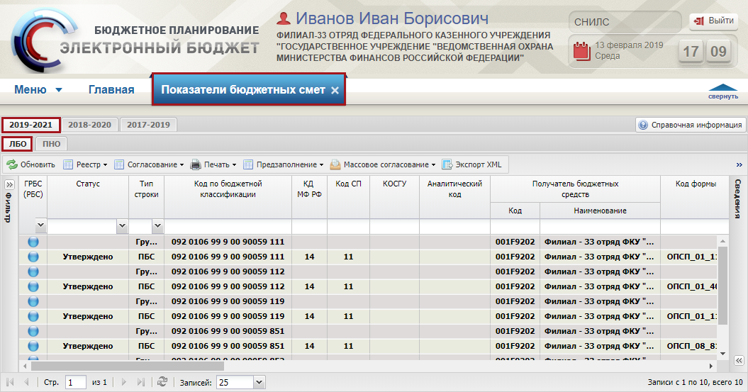
Рисунок 200. Подраздел «Показатели бюджетных смет»
Для работы с подразделом «Показатели бюджетных смет» в Системе реализована панель инструментов, состоящая из следующих функциональных кнопок (Рисунок 201):
- «Обновить» (1) – обновление страницы;
- «Реестр» (2):
- [Добавить КБК] – добавление КБК;
- [Удалить КБК] – удаление КБК;
- [Добавить аналитику] – добавление аналитики;
- [Форма/Открыть] – открытие формы;
- [Форма/Редактировать] – редактирование формы;
- [Форма/Заполнить из Предложения на закупку] – заполнение формы из предложения на закупку;
- [Форма/Просмотр Предложения на закупку] – просмотреть предложения на закупку;
- [Форма/Удалить Предложения на закупку] – удалить предложения на закупку;
- [Версии/Создать версию] – создание версии;
- «Согласование» (3) – отправка документа на внутреннее согласование;
- «Печать» (4):
- [Печать реестра] – формирование печатной формы реестра на рабочую станцию пользователя с расширением *.xls;
- «Пред заполнение» (5):
- [Заполнить из СБР] – заполнения из СБР;
- [Заполнить из Проекта БС] – Заполнение из проекта бюджетной сметы;
- «Массовое согласование» (6):
- [Создание листа согласования] – создание листа согласования;
- [Согласование] – отправка документа на согласование;
- [Подготовить данные для подписи] – подготовить данные на подписи;
- [Утверждение] – утверждение документа;
- «Экспорт XML» (7) – экспорт данных на рабочую станцию пользователя с расширением *.xml.
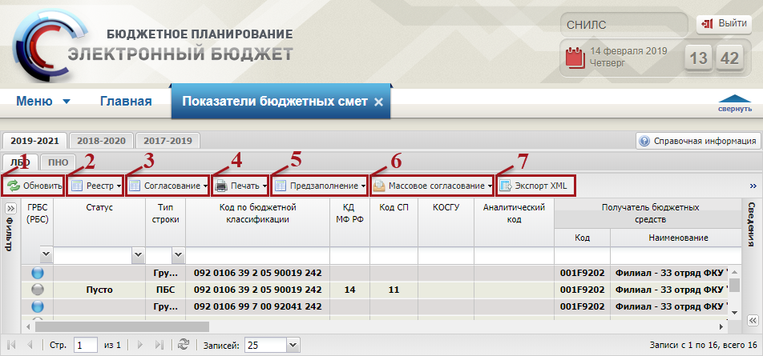
Рисунок 201. Функциональные кнопки подраздела «Показатели бюджетных смет»

Добавление КБК
Для того чтобы добавить КБК, необходимо нажать на кнопку «Реестр» и выбрать пункт [Добавить КБК] (Рисунок 202).
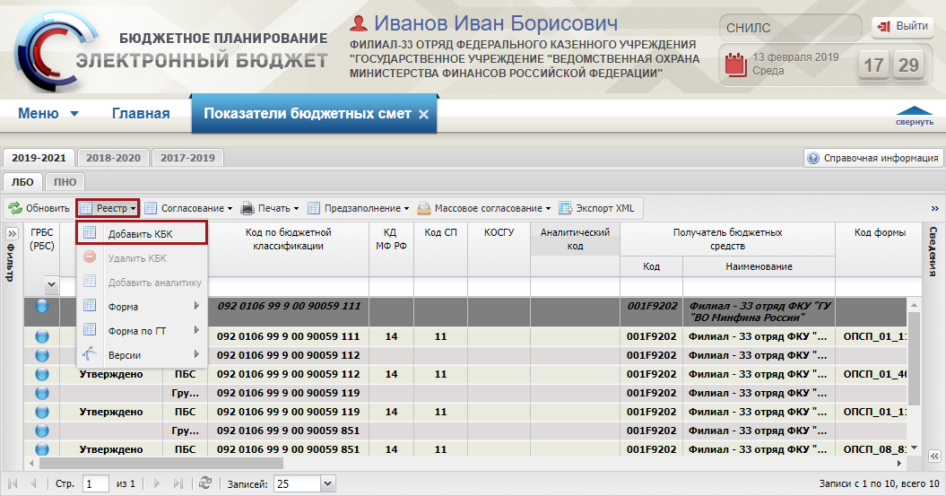
Рисунок 202. Пункт [Добавить КБК]
В открывшемся окне установить «галочку» напротив соответствующе КБК и нажать на кнопку «Выбрать» (Рисунок 203).
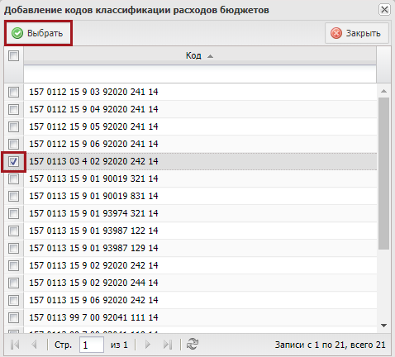
Рисунок 203. Выбор КБК
В результате в подразделе «Показатели бюджетных смет» отобразится строка со статусом «Пусто» (Рисунок 204).
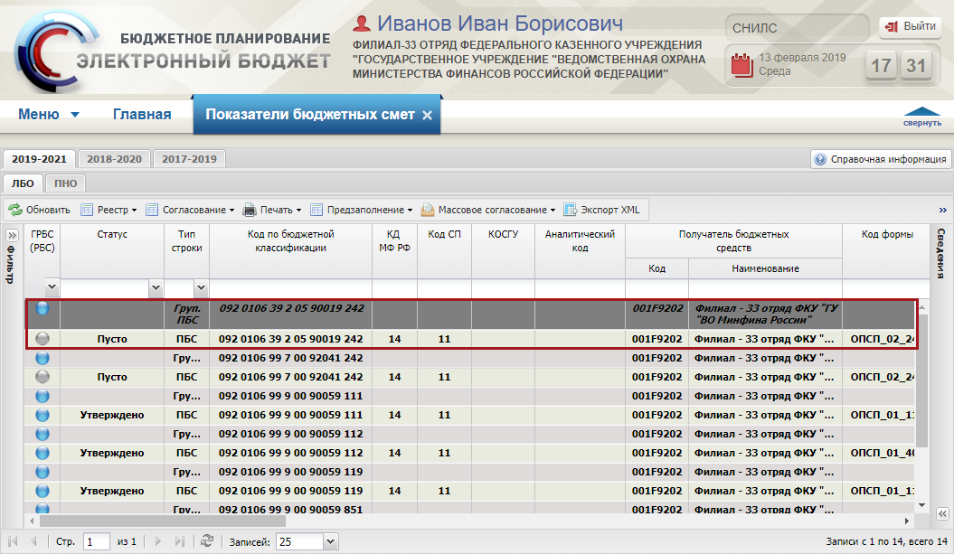
Рисунок 204. Добавленная строка

Открытие формы
Для того чтобы открыть форму, необходимо нажать на кнопку «Реестр» и выбрать пункт [Форма/Открыть] (Рисунок 205).
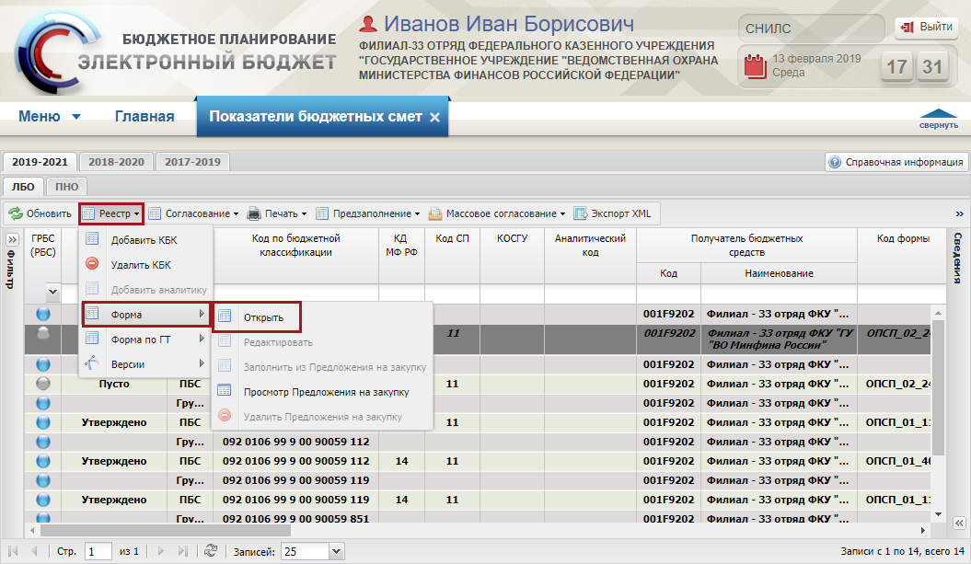
Рисунок 205. Пункт [Форма/Открыть]
В результате откроется окно формы (Рисунок 206).
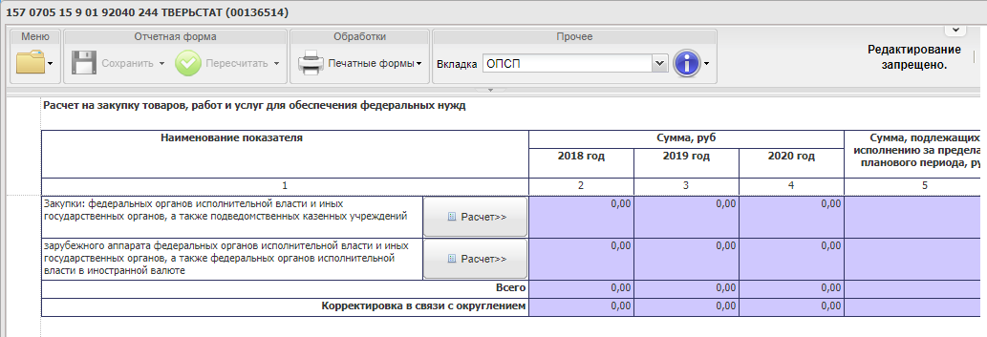
Рисунок 206. Окно формы

Редактирование формы
Для того чтобы внести изменения в форму, необходимо нажать на кнопку «Реестр» и выбрать пункт [Форма/Редактировать] (Рисунок 207).
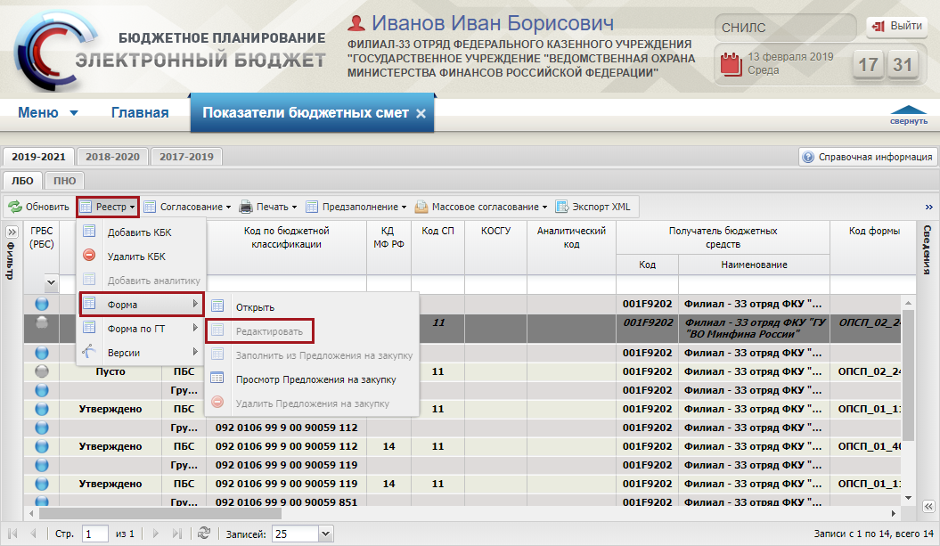
Рисунок 207. Пункт [Форма/Редактировать]
В результате откроется окно формы (Рисунок 208).
Рисунок 208. Окно формы
Заполнение форм осуществляется согласно руководствам пользователя по заполнению форм представленных на сайте Министерства финансов Российской Федерации в подразделе «Информация по заполнению форм обоснований бюджетных ассигнований» раздела «Информационные системы Минфина России/Программный комплекс «Бюджетное планирование». Для просмотра руководств пользователей по заполнению форм необходимо перейти по адресу: https://www.minfin.ru/ru/ismf/pk-bp/Forms2017-2019/.

Заполнение формы данными из Предложений на закупку
Для того чтобы заполнить форму данными из Предложений на закупку, необходимо нажать на кнопку «Реестр» и выбрать пункт [Форма/Заполнить из Предложения на закупку] (Рисунок 209).
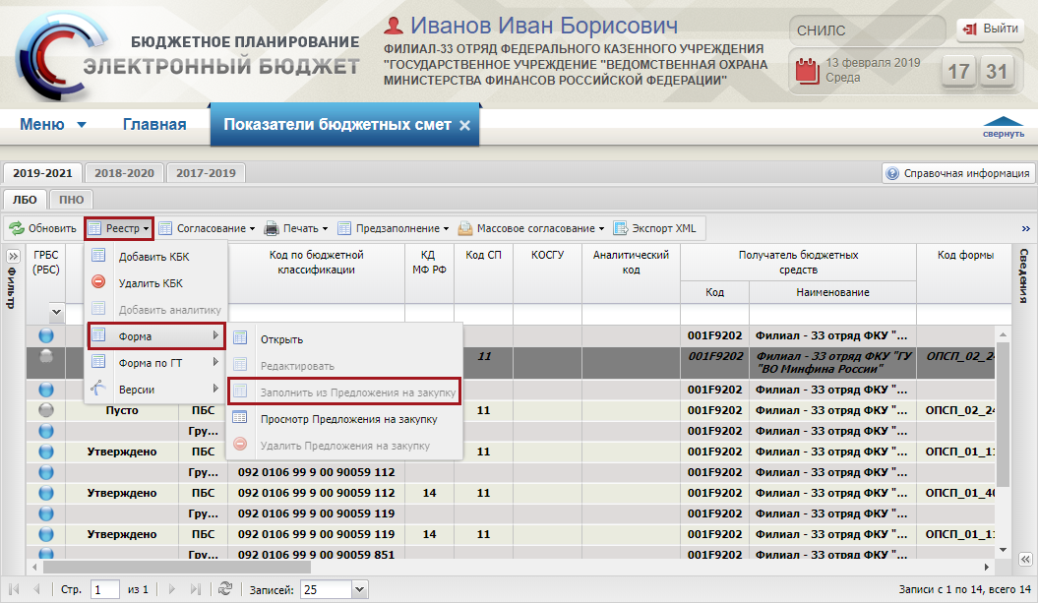
Рисунок 209. Пункт [Заполнить показатели БС]
В результате откроется окно «Окно добавления Предложений на закупку» (Рисунок 210).
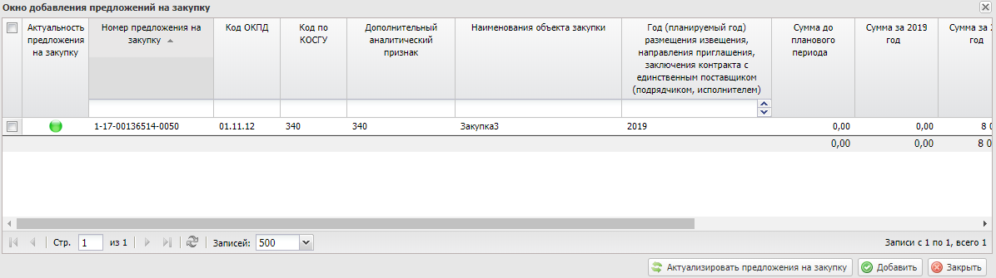
Рисунок 210. Окно «Просмотр Предложения на закупку»
Для добавления предложения на закупку, необходимо установить «галочку» напротив соответствующей строки и нажать на кнопку «Добавить» (Рисунок 211).
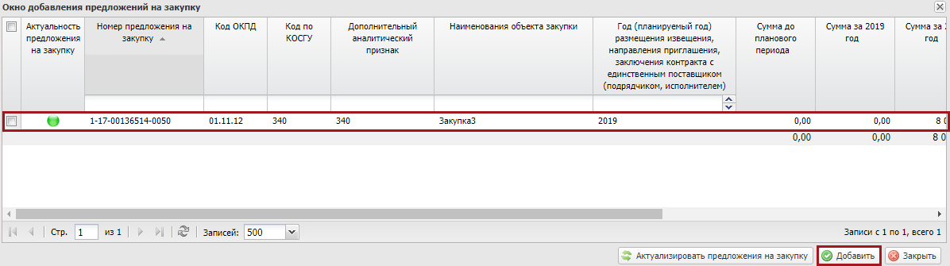
Рисунок 211. Кнопка «Добавить»
В результате заполнится форма ОПСП.
Для актуализации предложения на закупку, необходимо установить «галочку» напротив соответствующей строки и нажать на кнопку «Актуализировать предложения на закупку» (Рисунок 212).
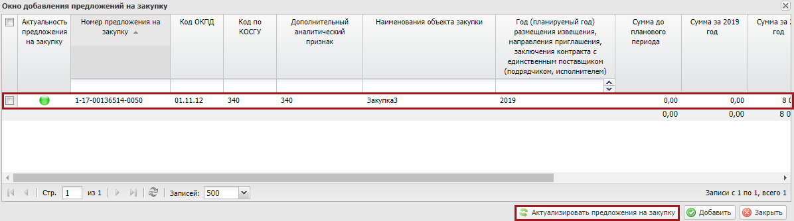
Рисунок 212. Кнопка «Актуализировать предложения на закупку»
После этого выводится системное сообщение о том, в котором необходимо нажать на кнопку «Закрыть» (Рисунок 213).
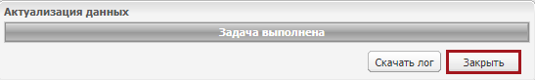
Рисунок 213. Кнопка «Актуализировать предложения на закупку»
В результате актуализируются предложения на закупку и строка перейдет в статус «Черновик».
Для закрытия окна «Просмотр Предложения на закупку» необходимо нажать на кнопку «Сохранить» (Рисунок 214).
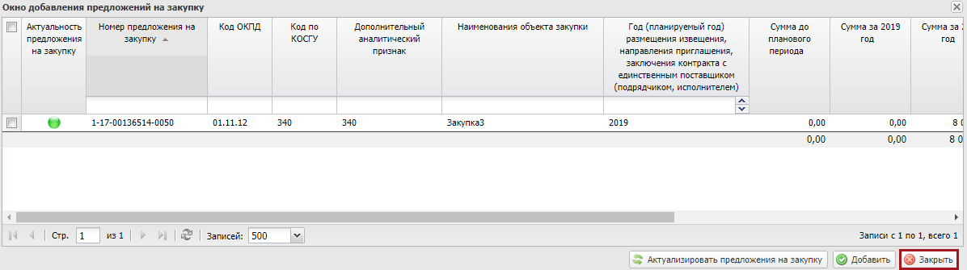
Рисунок 214. Кнопка «Закрыть»

Просмотр Предложения на закупку
Для того чтобы просмотреть Предложения на закупку, необходимо нажать на кнопку «Реестр» и выбрать пункт [Форма/Просмотр Предложения на закупку] (Рисунок 215).
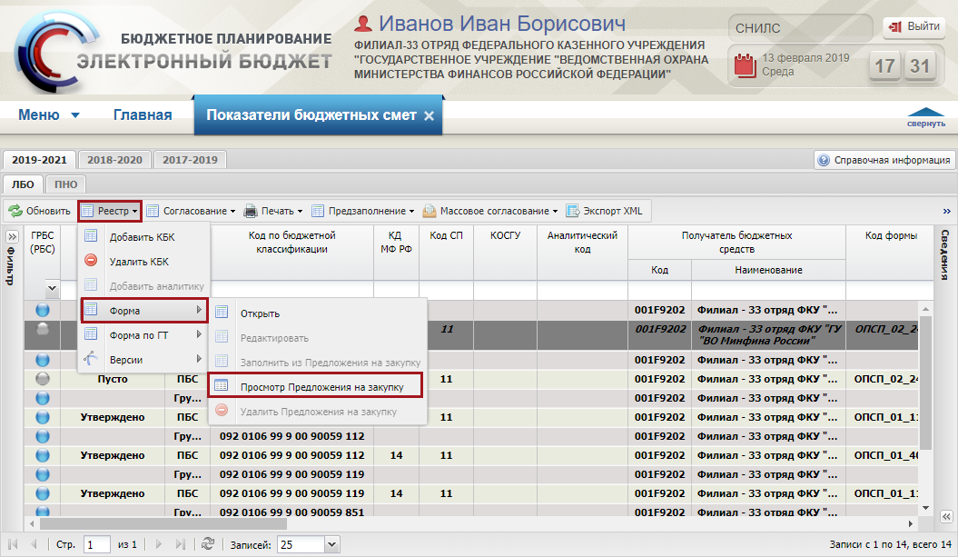
Рисунок 215. Пункт Форма/Просмотр Предложения на закупку]
В результате откроется окно «Просмотр Предложения на закупку» (Рисунок 216).
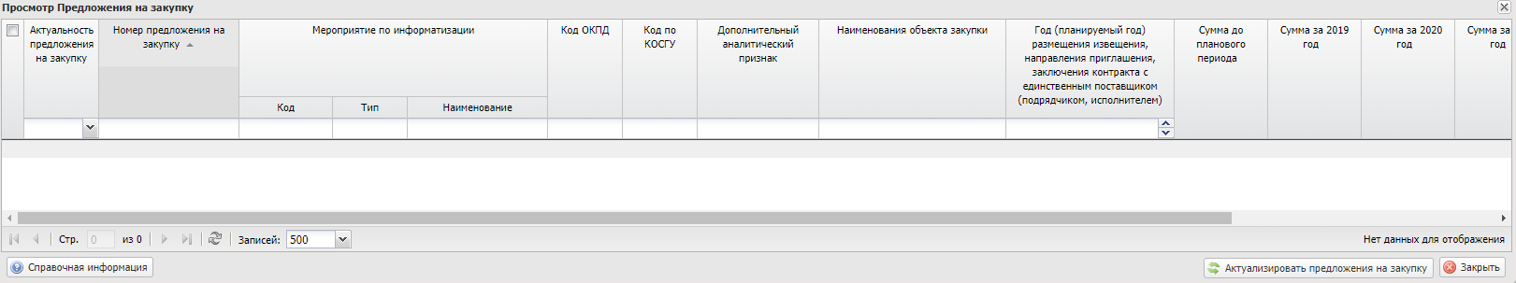
Рисунок 216. Окно «Просмотр Предложения на закупку»
Для актуализации предложений на закупку необходимо нажать на кнопку «Актуализировать предложения на закупку» (Рисунок 217).
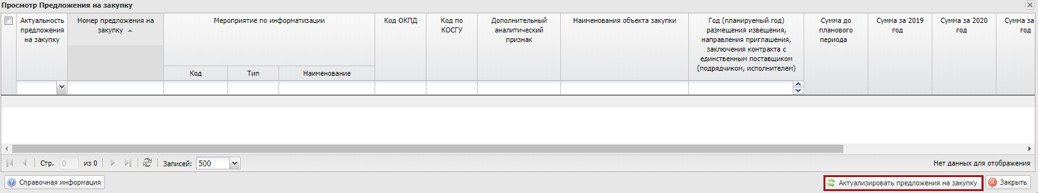
Рисунок 217. Окно «Просмотр Предложения на закупку»
После этого выводится системное сообщение о том, в котором необходимо нажать на кнопку «Закрыть» (Рисунок 218).
Рисунок 218. Кнопка «Актуализировать предложения на закупку»
В результате актуализируются предложения на закупку и строка перейдет в статус «Черновик».
Для закрытия окна «Просмотр Предложения на закупку» необходимо нажать на кнопку «Сохранить» (Рисунок 219).
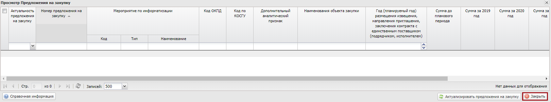
Рисунок 219. Кнопка «Закрыть»

Внутреннее согласование

Формирование листа согласования
Предусловие: осуществлен вход с ролью «Формирование и ведение БС ПБС (Ввод данных)».
Для формирования листа согласования необходимо выделить соответствующую строку предложения на закупку одним нажатием левой кнопки мыши, нажать на кнопку «Согласование» и выбрать пункт [Внутреннее согласование] (Рисунок 220).
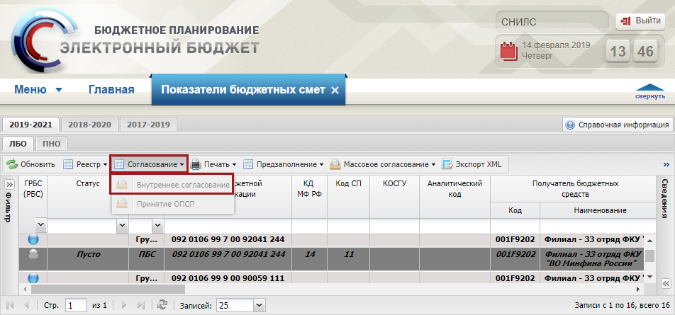
Рисунок 220. Пункт [Внутреннее согласование]
Формирование листа согласования осуществляется аналогично описанию в п.п. 3.5.1 настоящего руководства пользователя.

Согласование
Предусловие: осуществлен вход с ролью «Формирование и ведение БС ПБС (Согласование)».
Для согласования документа согласующему необходимо выделить соответствующую строку предложения на закупку одним нажатием левой кнопки, нажать на кнопку «Согласование» и выбрать пункт [Внутреннее согласование] (Рисунок 221).
Рисунок 221. Пункт [Внутреннее согласование]
Согласование осуществляется аналогично описанию в п.п. 3.5.2 настоящего руководства пользователя.

Подписание
Предусловие: осуществлен вход с ролью «Формирование и ведение БС ПБС (Подписание)».
Для подписания согласованного документа утверждающему необходимо выделить соответствующую строку предложения на закупку одним нажатием левой кнопки мыши, нажать на кнопку «Согласование» и выбрать пункт [Внутреннее согласование] (Рисунок 222).
Рисунок 222. Пункт [Внутреннее согласование]
Подписание осуществляется аналогично описанию в п.п. 3.5.3 настоящего руководства пользователя.

Формирование строк в реестре закупок
Предусловие: осуществлен вход с ролью «Формирование и ведение Плана закупок (Ввод данных)».
Формирование строк закупок осуществляется в реестре «Закупки».
Для перехода в подраздел «Закупки» необходимо в главном окне Системы выбрать вкладку «Меню» (1), в открывшейся колонке выбрать раздел «Управление закупками» (2) и открыть подраздел «Закупки» (3) одним нажатием левой кнопки мыши (Рисунок 223).
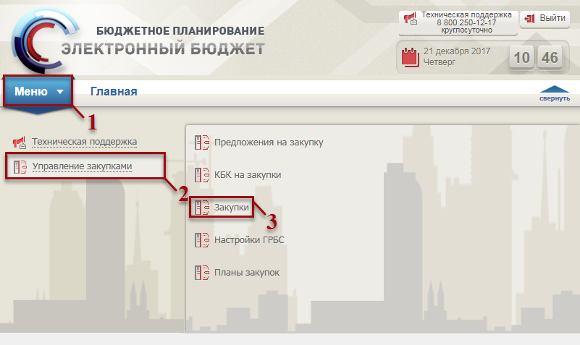
Рисунок 223. Переход в подраздел «Закупки»
В результате откроется подраздел «Закупки», в котором необходимо перейти во вкладку, соответствующую бюджетному циклу, с которым будет осуществляться работа, затем перейти во вкладку «Исполнение/Закупки» (Рисунок 224).
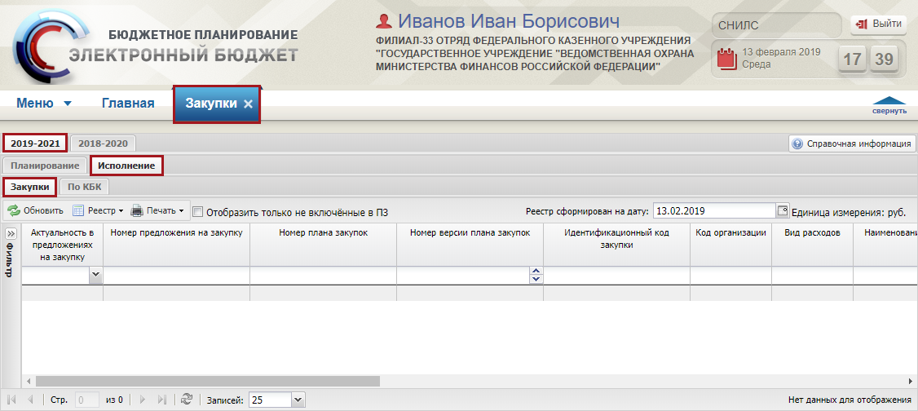
Рисунок 224. Подраздел «Закупки», вкладка «Исполнение/Закупки»
Для работы с вкладкой «Закупки» в Системе реализована панель инструментов, состоящая из следующих функциональных кнопок (Рисунок 225):
- «Обновить» (1) – обновление страницы;
- «Реестр» (2):
- [Открыть/Предложение на закупку] – открытие предложение на закупку;
- [Открыть/КБК на закупку] – открытие КБК на закупку;
- [Версии/Просмотр] – просмотр версии строки;
- «Печать» (3)
- [Печать реестра] – формирование печатной формы реестра на рабочую станцию пользователя с расширением *.xls;
- «Отобразить только не включенные в ПЗ» (4) – отображение в подразделе закупок, не включенных в документ «План закупок»;
- «Реестр сформирован на дату» (5) – фильтрация строк подраздела «Закупки» на дату.
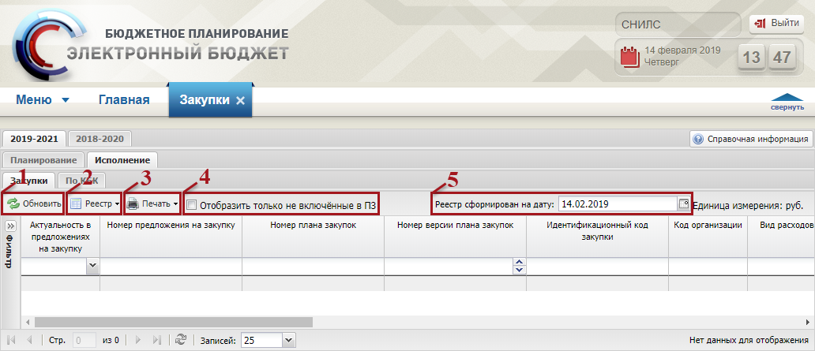
Рисунок 225. Функциональные кнопки подраздела «Закупки», вкладка «Закупки»

Просмотр документа «Предложение на закупку»
Предусловие: осуществлен вход с ролью «Формирование и ведение Плана закупок (Ввод данных)».
Для просмотра документа «Предложение на закупку» необходимо выделить соответствующую строку одним нажатием левой кнопки мыши нажать на кнопку «Реестр» и выбрать пункт [Открыть/Предложение на закупку] (Рисунок 226).
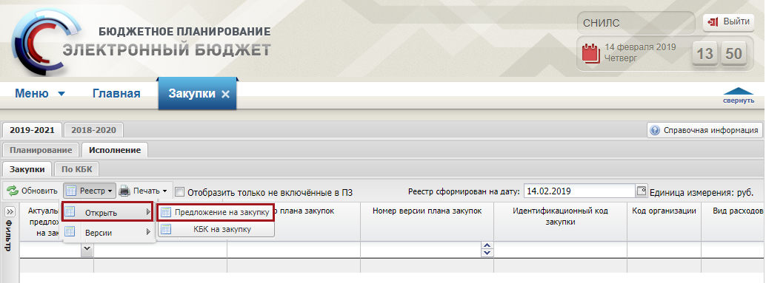
Рисунок 226. Просмотр документа «Предложение на закупку»
В результате откроется окно «Предложение на закупку товара, работ, услуги для обеспечения федеральных нужд», в котором данные не доступны для редактирования. Для закрытия окна «Предложение на закупку товара, работ, услуги для обеспечения федеральных нужд» необходимо нажать на кнопку «Закрыть» (Рисунок 227).
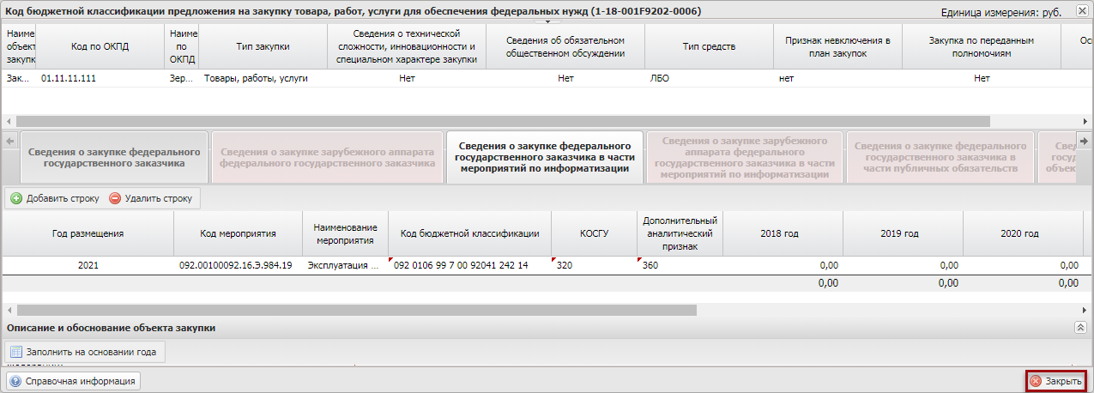
Рисунок 227. Кнопка «Закрыть»

Просмотр КБК на закупку
Предусловие: осуществлен вход с ролью «Формирование и ведение Плана закупок (Ввод данных)».
Для просмотра КБК на закупку необходимо выделить соответствующую строку одним нажатием левой кнопки мыши нажать на кнопку «Реестр» и выбрать пункт [Открыть/КБК на закупку] (Рисунок 228).
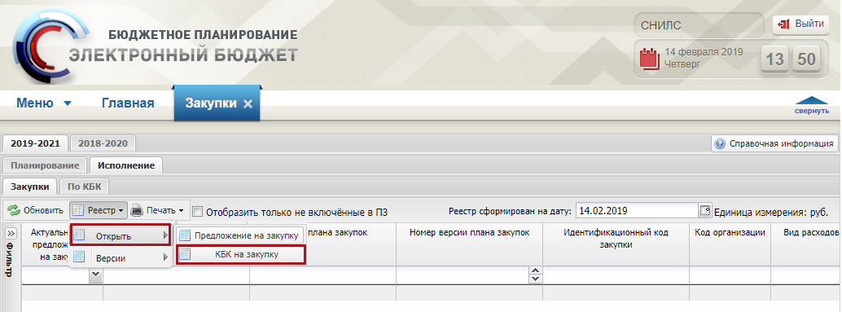
Рисунок 228. Просмотр КБК на закупку
В результате откроется окно для просмотра КБК на закупку. Для закрытия окна необходимо нажать на кнопку «Закрыть» (Рисунок 229).
Рисунок 229. Кнопка «Закрыть»

Просмотр версий закупки
Предусловие: осуществлен вход с ролью «Формирование и ведение Плана закупок (Ввод данных)».
Для просмотра версий строки необходимо выделить соответствующую строку одним нажатием левой кнопки мыши, нажать на кнопку «Реестр» и выбрать пункт [Версии/Просмотр] (Рисунок 230).
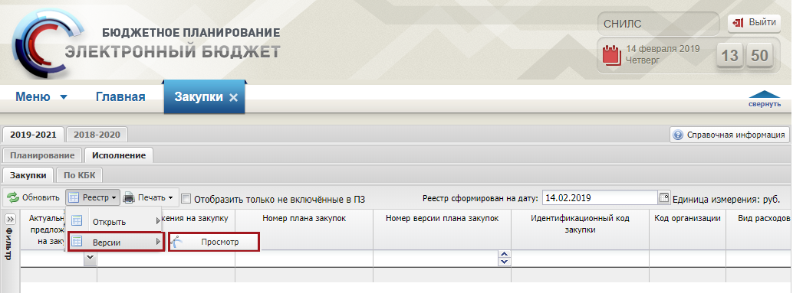
Рисунок 230. Просмотр версий строки
В результате откроется окно «Просмотр версий» (Рисунок 231).
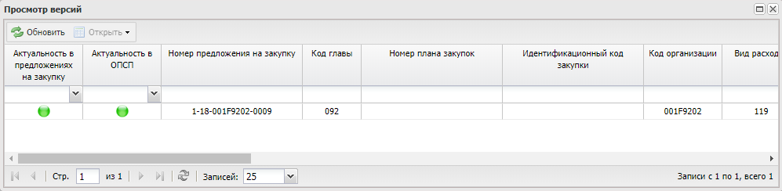
Рисунок 231. Окно «Просмотр версий»
Для просмотра закупки необходимо выделить соответствующую строку двойным нажатием левой кнопки мыши (Рисунок 232).
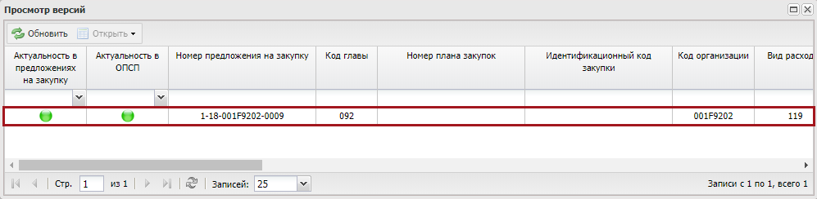
Рисунок 232. Выделенная строка
В результате откроется окно «Предложение на закупку товара, работ, услуги для обеспечения федеральных нужд», в котором данные не доступны для редактирования (Рисунок 233).
Рисунок 233. Окно «Просмотр настроек ГРБС»
Для закрытия окна «Предложение на закупку товара, работ, услуги для обеспечения федеральных нужд» нажать на кнопку «Закрыть» (см. Рисунок 233).

Печать реестра
Предусловие: осуществлен вход с ролью «Принятие планов закупок (Ввод данных)», «Принятие планов закупок (Просмотр)», «Принятие планов закупок (Согласование)», «Принятие планов закупок (Утверждение)», «Формирование и ведение Плана закупок (Ввод данных)», «Формирование и ведение Плана закупок (Просмотр)», «Формирование и ведение Плана закупок (Согласование)», «Формирование и ведение Плана закупок (Утверждение)», «Формирование и ведение Плана закупок (Подписание)».
Для формирования печатной формы реестра настроек необходимо нажать на кнопку «Печать» и выбрать пункт [Печать реестра] (Рисунок 234).
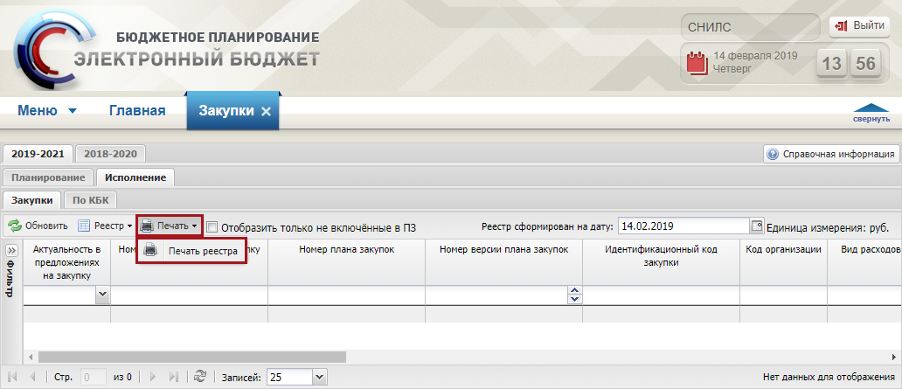
Рисунок 234. Пункт [Печать реестра]
В результате на рабочую станцию пользователя загрузится печатная форма реестра в виде файла с расширением *.xls.

Формирование и согласование документа «План закупок»

Формирование документа «План закупок»
Предусловие: осуществлен вход с ролью «Формирование и ведение Плана закупок (Ввод данных)».
Формирование и согласование документа «План закупок» осуществляется в реестре «Планы закупок».
Для перехода в подраздел «Планы закупок» необходимо в главном окне Системы выбрать вкладку «Меню» (1), в открывшейся колонке выбрать раздел «Управление закупками» (2) и открыть подраздел «Предложение на закупку» (3) одним нажатием левой кнопки мыши (Рисунок 235).
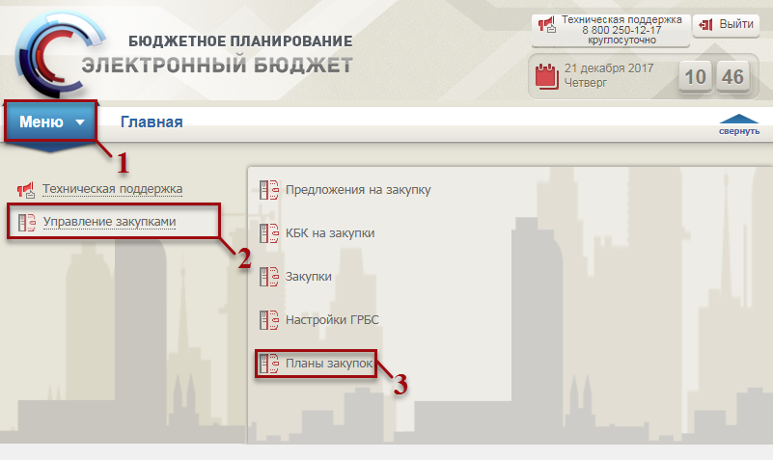
Рисунок 235. Переход в подраздел «Планы закупок»
В результате откроется подраздел «Планы закупок», в котором необходимо перейти во вкладку, соответствующую бюджетному циклу, с которым будет осуществляться работа, затем перейти во вкладку «Исполнение» (Рисунок 236).
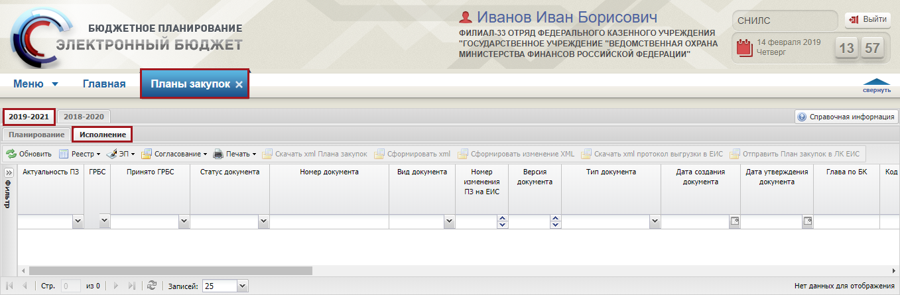
Рисунок 236. Подраздел «Планы закупок»
Для работы с вкладкой «Исполнение» в Системе реализована панель инструментов, состоящая из следующих функциональных кнопок (Рисунок 237):
- «Обновить» (1) – обновление страницы;
- «Реестр» (2):
- [Сформировать документ/Сформировать базовый План закупок] – сформировать базовый план закупок;
- [Сформировать документ/Сформировать изменение к Плану закупок] – сформировать изменение к Плану закупок;[Сформировать документ/Сформировать документ на основании переданных полномочий] – формирование документа на основании переданных полномочий;
- [Версии/Создать] – формирование новой версии;
- [Версии/Просмотреть] – просмотр версии;
- [Версии/Удалить] – удалить версию;
- [Вложения/Добавить] – добавление прикрепленного файла;
- [Вложения/Удалить] – удаление прикрепленного файла;
- [Удалить документ] – удаление документа;
- «ЭП» (3):
- [Подписи документа] – просмотреть подписи документа;
- «Согласование» (4):
- [Согласование] – отправка документа на внутреннее согласование;
- [История резолюций] – просмотр истории резолюций;
- «Печать» (5):
- [Печать реестра] – формирование печатной формы реестра на рабочую станцию пользователя с расширением *.xls;
- [Печать документа] – формирование печатной формы документа «План закупок» на рабочую станцию пользователя с расширением *.xls;
- «Скачать XML Плана закупок» (6) – скачивание документа «План закупок» отправленного в ЕИС на рабочую станцию пользователя с расширением *.xml;
- «Сформировать xml» (7) – формирование документа на рабочую станцию пользователя с расширением *.xml;
- «Сформировать изменения xml» (8) – формирование документа изменения на рабочую станцию пользователя с расширением *.xml;
- «Скачать xml протокол выгрузки в ЕИС» (9) – скачивание протокола выгрузки в ЕИС на рабочую станцию пользователя с расширением *.xml;
- «Отправить План закупок в ЛК ЕИС» (10) – отправка документа в ЛК ЕИС.
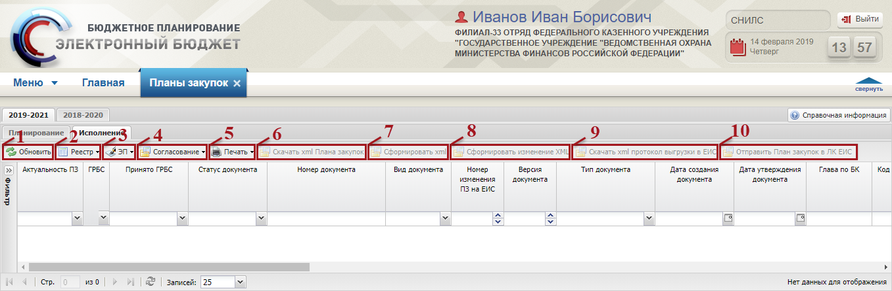
Рисунок 237. Функциональные кнопки подраздела «Планы закупок»
Важно! В реестре «Планы закупок» индикатор в графе «Актуальность ПЗ» отобразится желтым цветом, если новая версия распределения по КБК в реестре «КБК на закупки» подписана, но не включена в утвержденный документ «Изменение показателей бюджетной сметы» (ф. 0501013).
Для того чтобы сформировать документ «План закупок», необходимо нажать на кнопку «Реестр» и выбрать пункт [Сформировать документ/Сформировать базовый План закупок] (Рисунок 238).
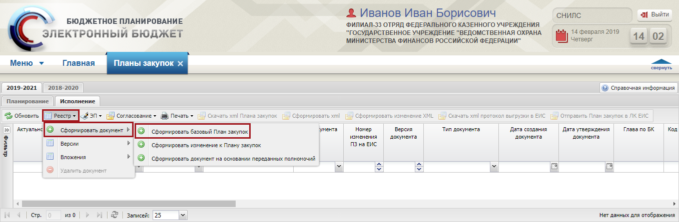
Рисунок 238. Пункт [Сформировать документ/Сформировать базовый План закупок]
В открывшемся окне «Обязательные поля для заполнения для создания документа Плана закупок», при необходимости отредактировать поля «Номер телефона» и «Электронный адрес» вручную с клавиатуры и нажать на кнопку «Сформировать документ» (Рисунок 209).
Важно! Поля «Номер телефона» и «Электронный адрес» обязательны для заполнения.
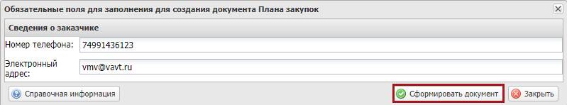
Рисунок 239. Кнопка «Сформировать документ»
В результате откроется окно «План закупок», в котором содержатся вкладки (Рисунок 240):
- «Общие сведения»;
- «Товары, работы, услуги»;
- «Лекарственные препараты, закупаемые в соответствии с п.7 ч.2 ст.83 44-ФЗ»;
- «Товары, работы или услуги на сумму не превышающую 100 т.р. (п.4 ч.1 ст.93 44-ФЗ)»;
- «Товары, работы или услуги на сумму не превышающую 400 т.р. (п.5 ч.1 ст.93 44-ФЗ)»;
- «Услуги, связанные с направлением работника в служебную командировку»;
- «Преподавательские услуги, оказываемые физическими лицами»;
- «Услуги экскурсовода (гида), оказываемые физическими лицами»;
- «Услуги по содержанию и ремонту одного или нескольких нежилых помещений»;
- «Работы, связанные со сбором и с обработкой первичных статических данных»;
- «Услуги по предоставлению права на доступ к информации, содержащейся в базах данных»;
- «Итого по КБК».
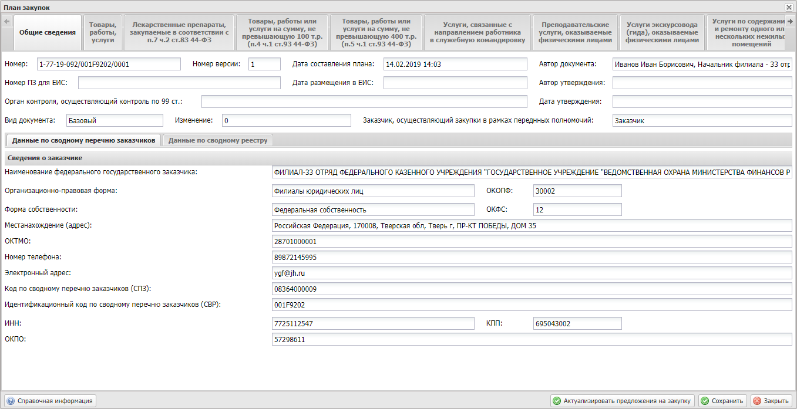
Рисунок 240. Окно «План закупок»

Заполнение вкладки «Общие сведения»
Поля вкладки «Общие сведения» заполняются автоматически и недоступны для редактирования (Рисунок 241).
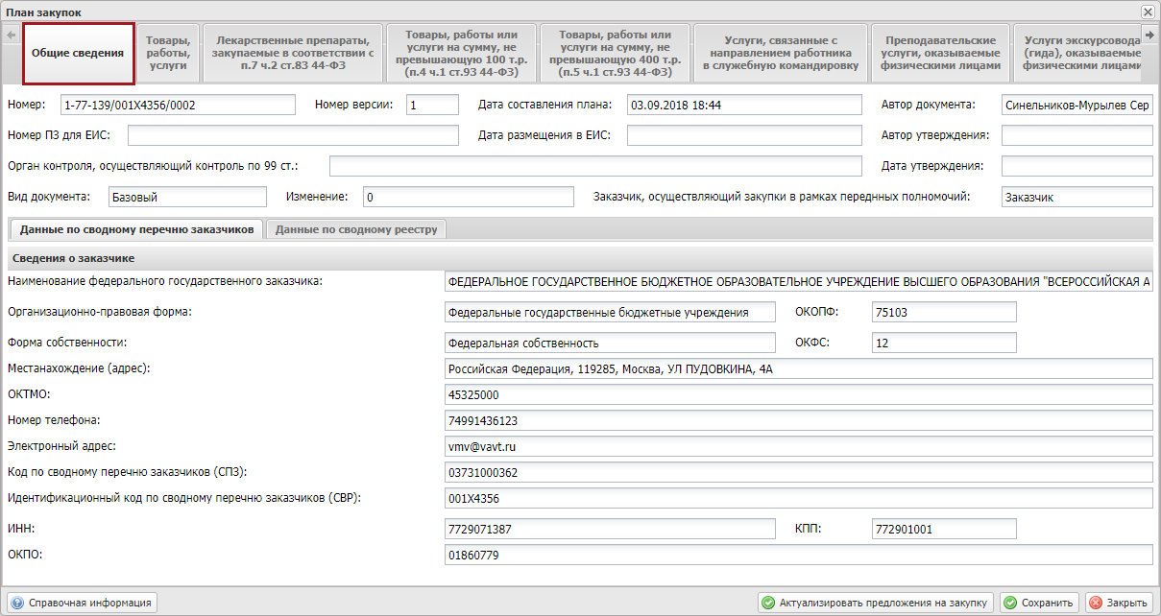
Рисунок 241. Вкладка «Общие сведения»
Важно! Поле «Номер» и «Дата составления плана» заполняются автоматически после нажатия на кнопку «Сохранить».
Остальные поля заполняются автоматически.
Важно! Перечень полей может меняться и содержать поля «Номер телефона» или «Электронный адрес».

Заполнение вкладки «Товары, работы, услуги»
Важно! Если на вкладке «Товары, работы, услуги» стоит галочка, «Авто генерация номеров в ИКЗ», то порядковые номера ИКЗ генерируются автоматически и не доступны для редактирования для всех типов ИКЗ (Детализированная, Укрупненная, Особая). В случае, если галочку убрать, то порядковые номера можно редактировать в поле «№ п/п». В случае, если галочку убрать и сохранить документ, то в дальнейшем вернуть авто генерацию номеров ИКЗ невозможно.

Укрупненная позиция Проекта плана закупки

Добавление Укрупненной позиции Проекта плана закупки
Для добавления укрупненной позиции проекта Плана закупки необходимо нажать на кнопку «Добавить строку» и выбрать пункт [Укрупненная закупка] во вкладке «Товары, работы, услуги» (Рисунок 242).
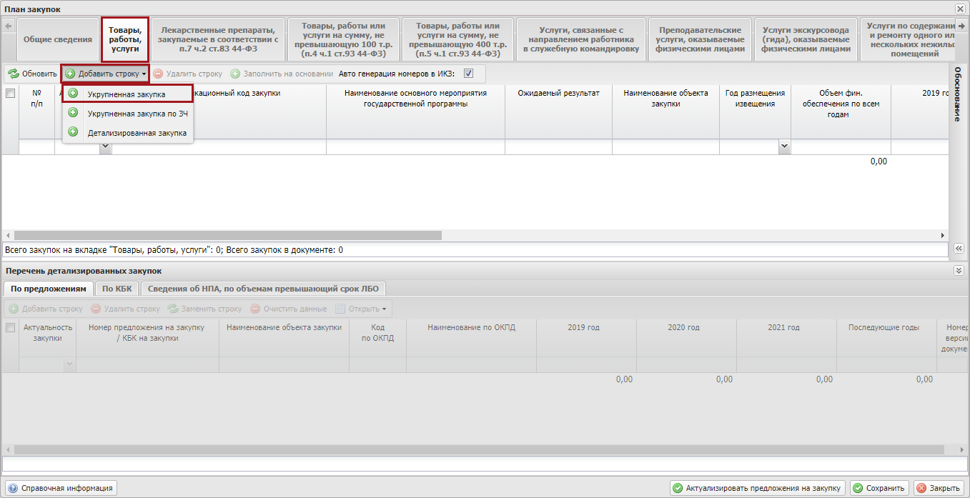
Рисунок 242. Пункт [Укрупненная закупка]
В открывшемся окне «Добавление укрупненной закупки» необходимо заполнить поля «Наименование государственной программы российской Федерации либо непрограммного направления деятельности (функции, полномочия), наименование международного договора Российской Федерации», «Планируемый год размещения» выбором значения из справочников и нажать на кнопку «Сохранить» (Рисунок 243).
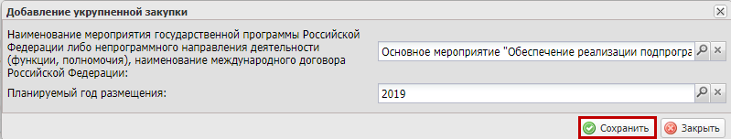
Рисунок 243. Кнопка «Сохранить»
После этого откроется окно «Заполнение на основании», в котором необходимо выбрать закупку путем установления «галочки» в соответствующей строке и заполнить поля «Наименование объекта строительства», «Дата начала», «Периодичность осуществления закупки», «Дата окончания», «Ожидаемый результат» и «Обоснования соответствия объектов».
Поле «Наименование объекта строительства» заполняется вручную.
Поле «Дата начала» заполняется выбором даты из календаря.
Поле «Периодичность осуществления закупки» заполняется выбором значения из раскрывающегося списка.
Поле «Дата окончания» заполняется выбором даты из календаря.
Поля «Ожидаемый результат» и «Обоснования соответствия объектов» заполняются вручную.
Важно! Поля «Наименование объекта строительства» и «Ожидаемый результат» обязательны для заполнения.
Для сохранения внесенных изменений и закрытия окна необходимо нажать на кнопку «Сохранить» (Рисунок 244).
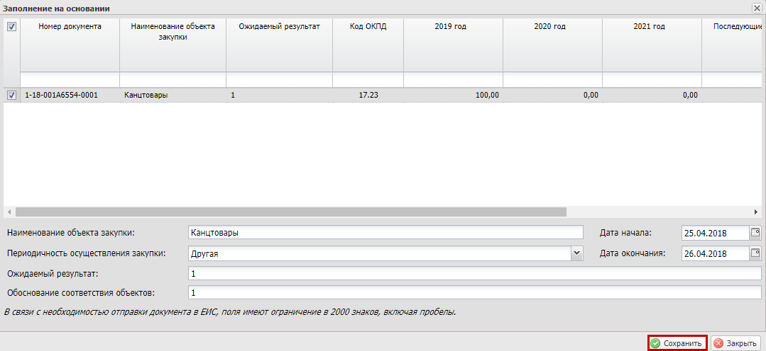
Рисунок 244. Кнопка «Сохранить»
В результате во вкладке «Товары, работы, услуги» отобразится строка по укрупненной закупке (Рисунок 245).
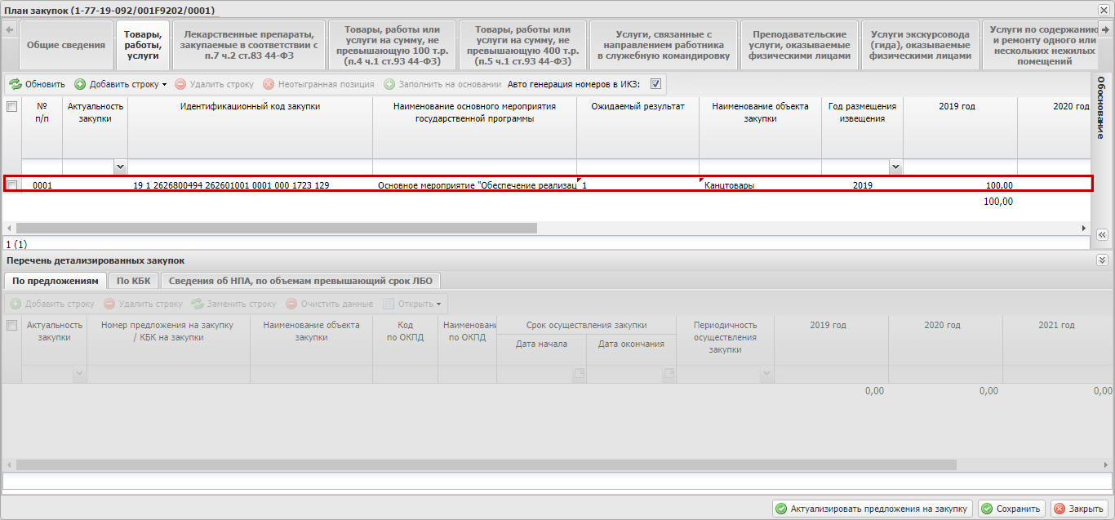
Рисунок 245. Новая строка
Для заполнения строки по укрупненной закупки, необходимо выделить строку одним нажатием левой кнопки мыши и нажать на кнопку «Заполнить на основании» (Рисунок 246)
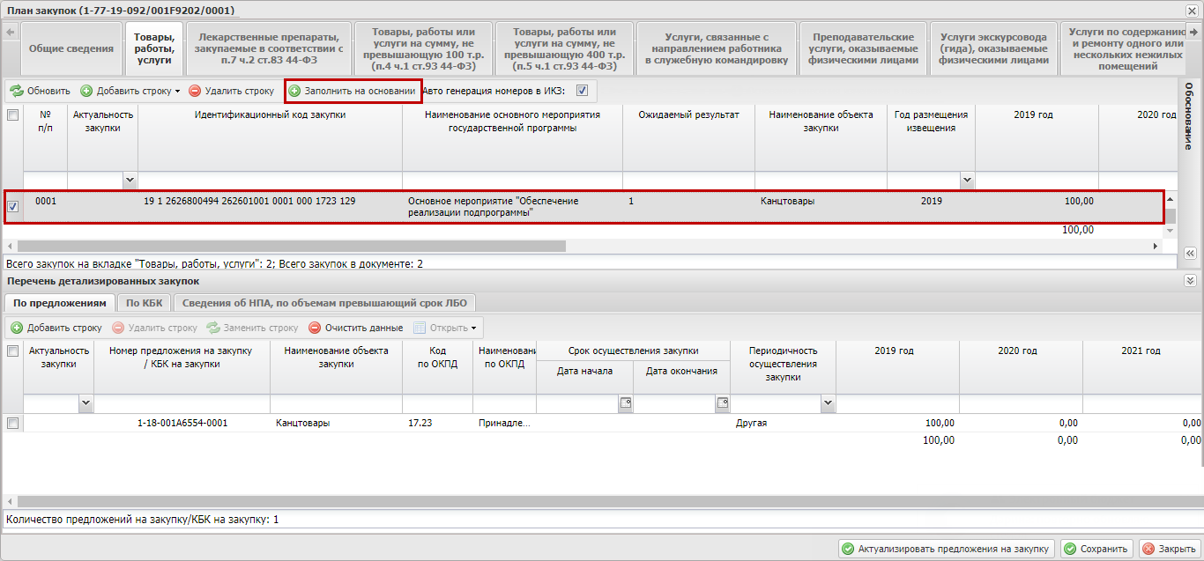
Рисунок 246. Кнопка «Заполнить на основании»
В результате откроется окно «Заполнение на основании», в котором необходимо выбрать закупку путем установления «галочки» в соответствующей строке и заполнить поля «Наименование объекта строительства», «Дата начала», «Периодичность осуществления закупки», «Дата окончания», «Ожидаемый результат» и «Обоснования соответствия объектов».
Поле «Наименование объекта строительства» заполняется вручную.
Поле «Дата начала» заполняется выбором даты из календаря.
Поле «Периодичность осуществления закупки» заполняется выбором значения из раскрывающегося списка.
Поле «Дата окончания» заполняется выбором даты из календаря.
Поля «Ожидаемый результат» и «Обоснования соответствия объектов» заполняются вручную.
Важно! Поля «Наименование объекта строительства» и «Ожидаемый результат» обязательны для заполнения.
Для сохранения введенных данных необходимо нажать на кнопку «Сохранить» (Рисунок 247).
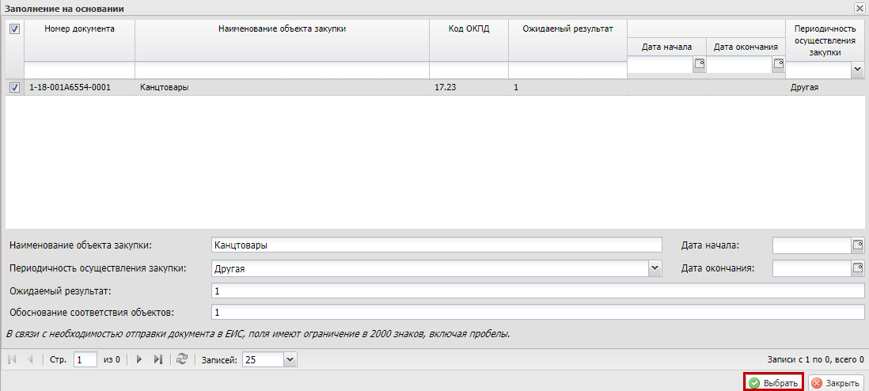
Рисунок 247. Кнопка «Сохранить»
Для добавления предложение на закупку товара, работ, услуги для обеспечения федеральных нужд, необходимо выделить строку в верхней области вкладки «Товары, работы, услуги» и во вкладки «По предложениям» нижней области «Перечень детализированных закупок» нажать на кнопку «Добавить строку» (Рисунок 248).
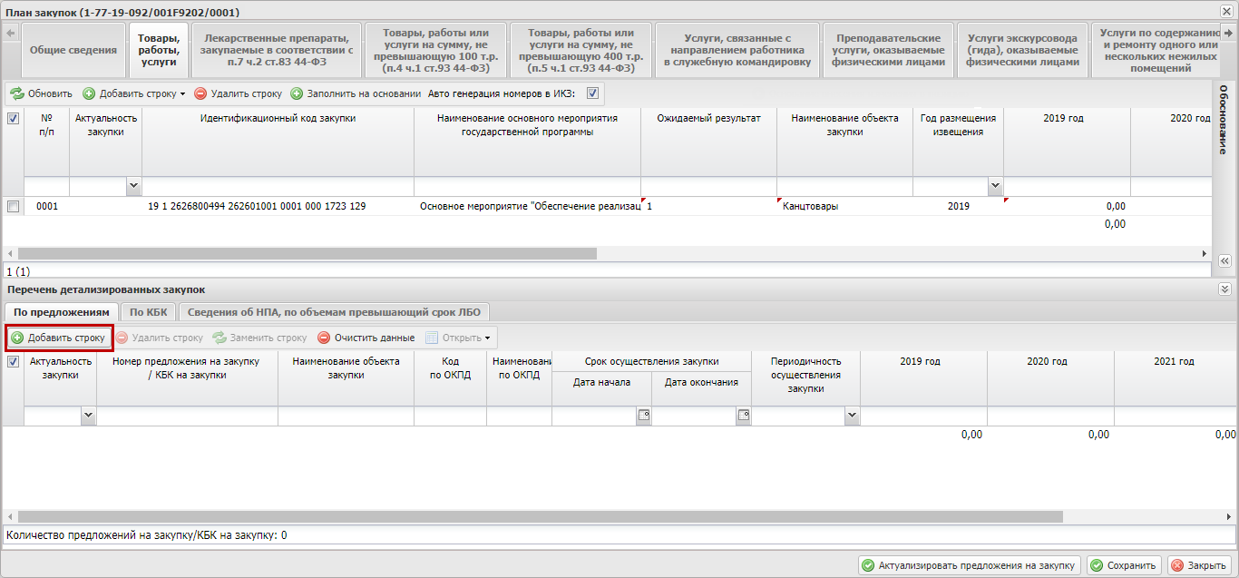
Рисунок 248. Кнопка «Добавить строку»
В открывшемся окне «Добавление предложение на закупку товара, работ, услуги для обеспечения федеральных нужд» необходимо установить «галочку» напротив соответствующей строки и нажать на кнопку «Выбрать» (Рисунок 249).
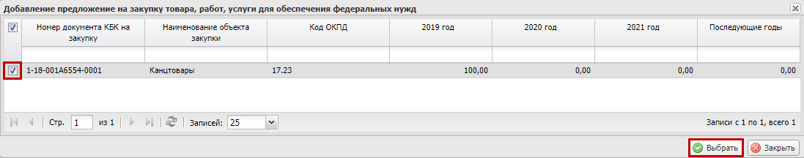
Рисунок 249. Кнопка «Выбрать»
В результате в нижней области вкладки «Товары, работы, услуги» отобразится новая строка (Рисунок 250).
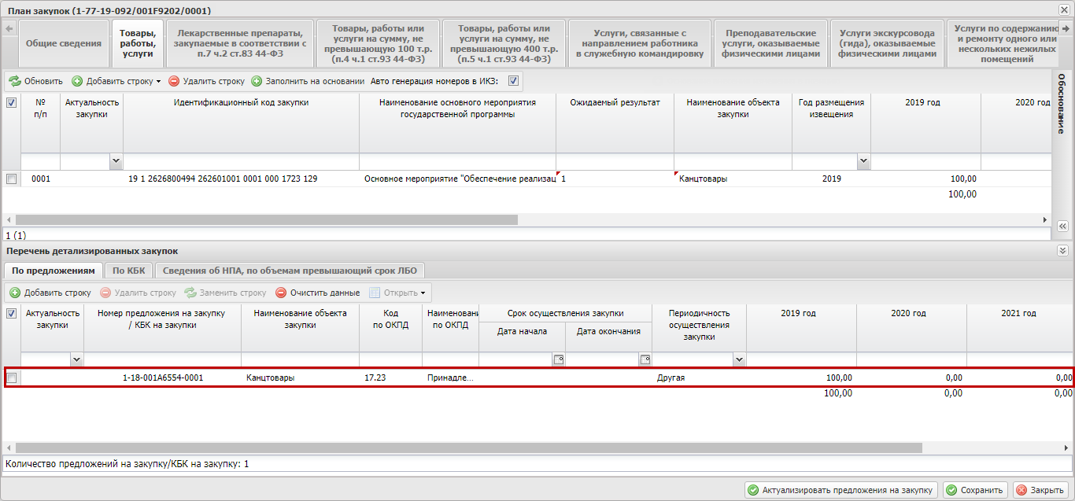
Рисунок 250. Новая строка
Для открытия и дальнейшего просмотра предложений на закупку или КБК на закупку, необходимо выбрать закупку установив «галочку» напротив соответствующей строки, нажать на кнопку «Открыть» и выбрать пункт [Предложение на закупку] или [КБК на закупку] соответственно (Рисунок 251).
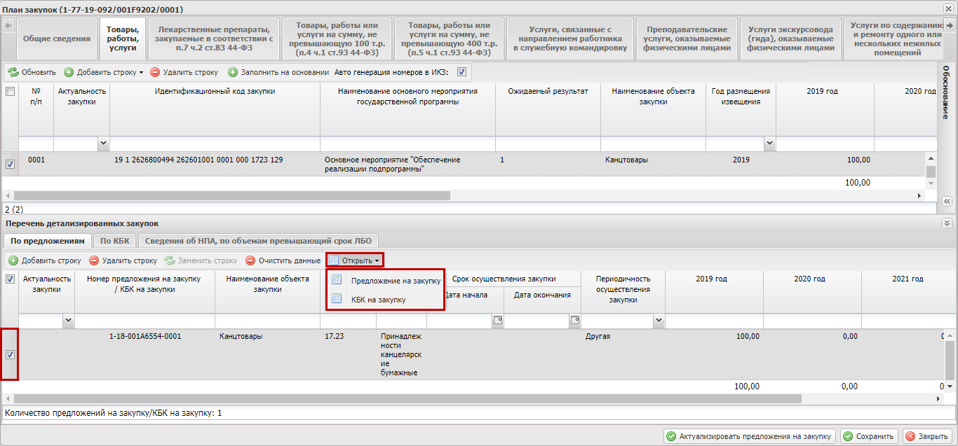
Рисунок 251. Пункты [Предложение на закупку] или [КБК на закупку]
В результате откроется окно просмотра данных по предложениям на закупку или КБК на закупку (Рисунок 252).
Рисунок 252. Окно просмотра данных по предложениям на закупку или КБК
Для закрытия окна просмотра необходимо нажать на кнопку «Закрыть» (Рисунок 253).
Рисунок 253. Кнопка «Закрыть»
Важно! Если в поле «Последующие годы» строки укрупненной закупки заполнена сумма, то необходимо заполнить поле «Планир. энергосервисный контракт ст. 108 44-ФЗ на послед. годы» выбором значения из раскрывающегося списка. После этого заполнить вкладку «Сведения об НПА, по объемам превышающий срок ЛБО» согласно описанию ниже.
Для заполнения вкладки «Сведения об НПА, по объемам превышающий срок ЛБО» необходимо в верхней области вкладки «Товары, работы, услуги» установить «галочку» напротив соответствующей строки и во вкладке «Сведения об НПА, по объемам превышающий срок ЛБО» нижней области «Перечень детализированных закупок» нажать на кнопку «Добавить» (Рисунок 254).
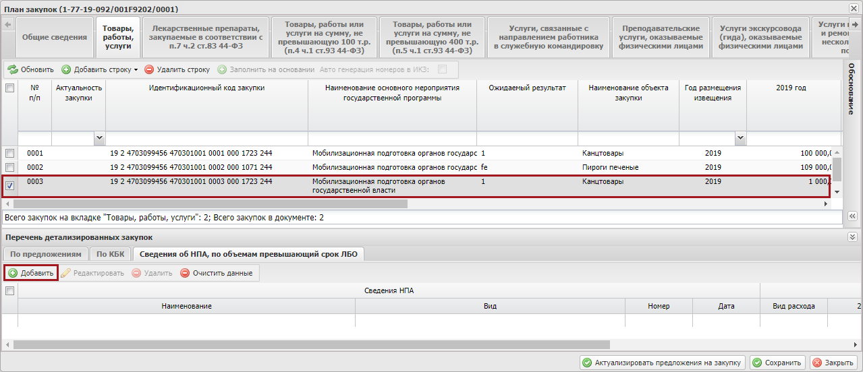
Рисунок 254. Заполнение вкладки «Сведения об НПА, по объемам превышающий срок ЛБО»
В результате откроется окно «Сведения об объемах средств, указанных НПА» в котором необходимо заполнить поле «Наименование» выбором значения из справочника и нажать на кнопку «Добавить строку» (Рисунок 255).
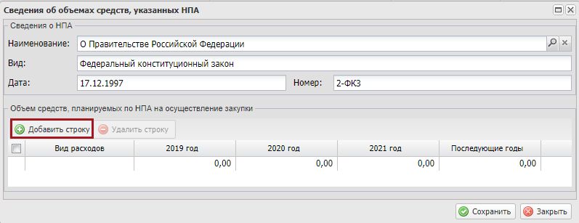
Рисунок 255. Кнопка «Добавить строку»
В результате в области «Объем средств, планируемых по НПА на осуществление закупки» отобразится новая строка (Рисунок 256).
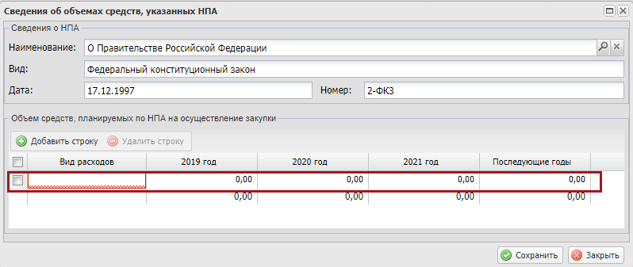
Рисунок 256. Новая строка
Поле «Вид расходов» заполняется выбором значения из справочника.
Важно! Поле «Вид расходов» обязательно для заполнения. Перечень видов расхода ограничен видами расходов, указанных в документе «Предложение на закупку» выбранной ИКЗ.
Поля в разрезе по годам заполняются вручную с клавиатуры.
Для удаления строки необходимо установить «галочку» напротив соответствующей строки и нажать на кнопку «Удалить строку» (Рисунок 257).
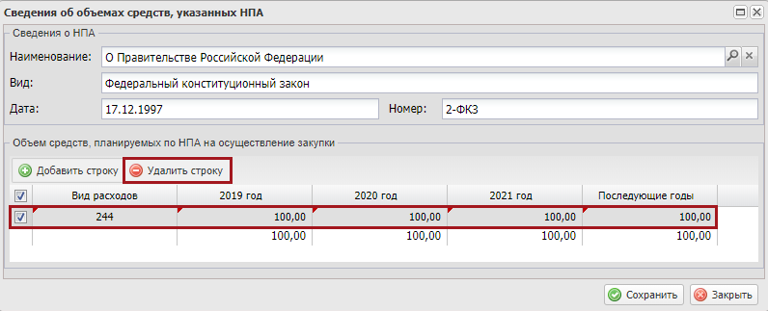
Рисунок 257. Удаление строки
Для сохранения введенных данных необходимо нажать на кнопку «Сохранить» (Рисунок 258).
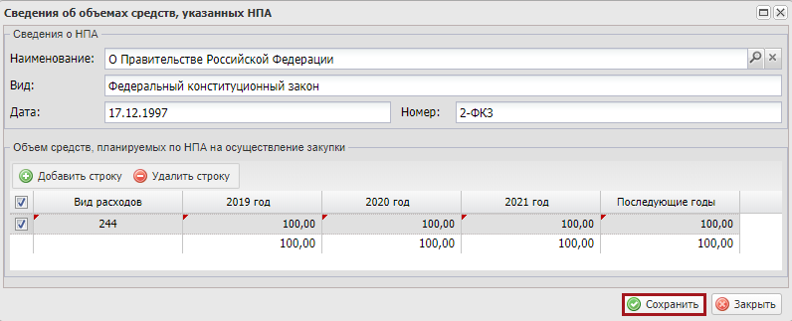
Рисунок 258. Кнопка «Сохранить»
В результате в нижней области вкладки «Товары, работы, услуги» отобразится новая строка (Рисунок 259).
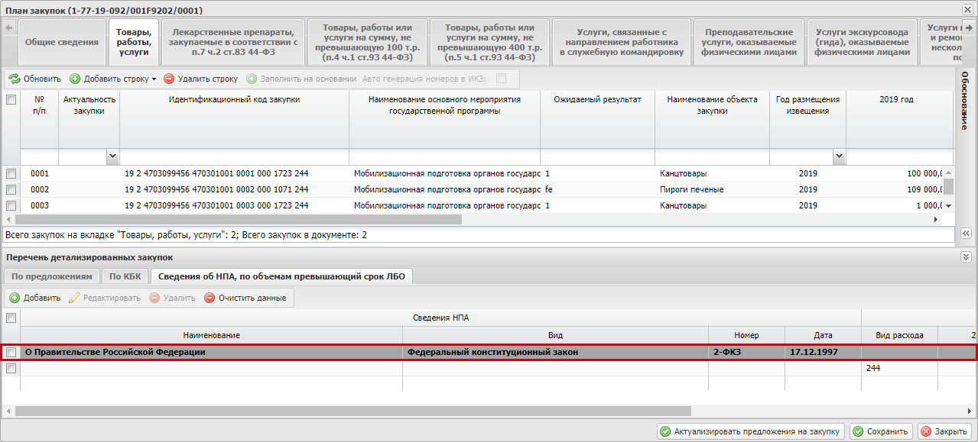
Рисунок 259. Новая строка
Для редактирования сведений об НПА, по объемам превышающего срок ЛБО, необходимо в нижней области вкладки «Сведения об НПА, по объемам превышающий срок ЛБО» установить «галочку» напротив соответствующей строки и нажать на кнопку «Редактировать» (Рисунок 260).
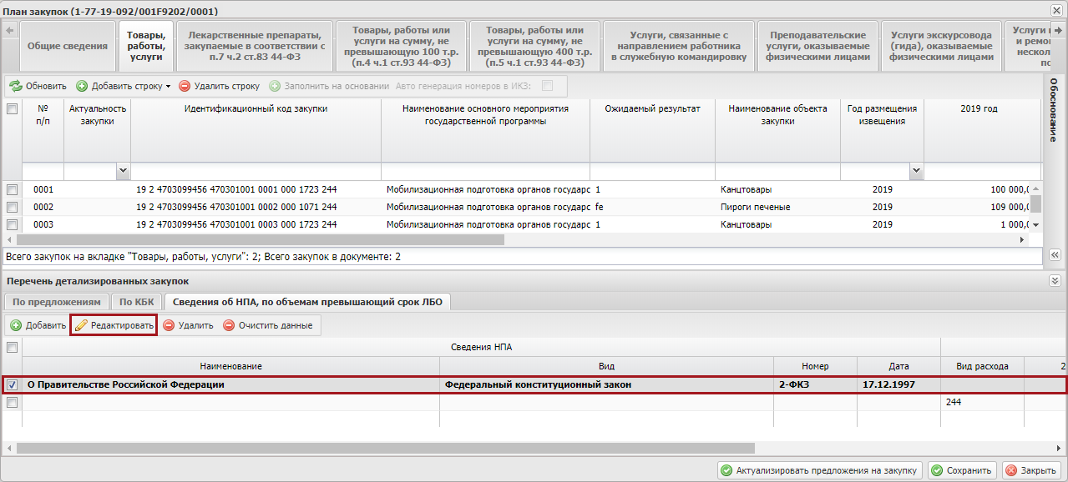
Рисунок 260. Редактирование сведений об НПА, по объемам превышающего срок ЛБО
В результате откроется окно «Сведения об объемах средств, указанных НПА», сведения в котором редактируются согласно описанию выше.
Для удаления сведений об НПА, по объемам превышающего срок ЛБО, необходимо в нижней области вкладки «Сведения об НПА, по объемам превышающий срок ЛБО» установить «галочку» напротив соответствующей строки и нажать на кнопку «Удалить» (Рисунок 261).
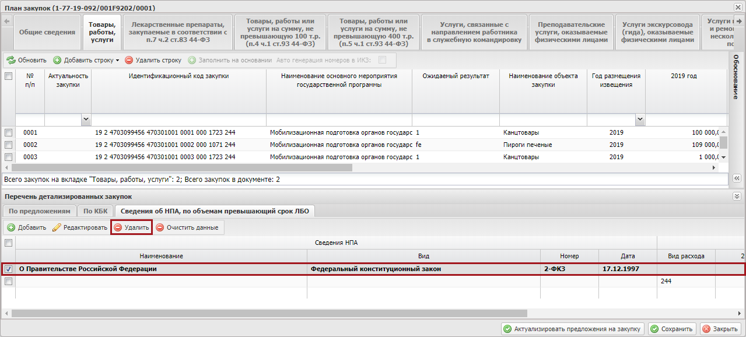
Рисунок 261. Удаление сведений об НПА, по объемам превышающего срок ЛБО
Для удаления всех данных во вкладке «Сведения об НПА, по объемам превышающий срок ЛБО» необходимо нажать на кнопку «Очистить данные» (Рисунок 262).
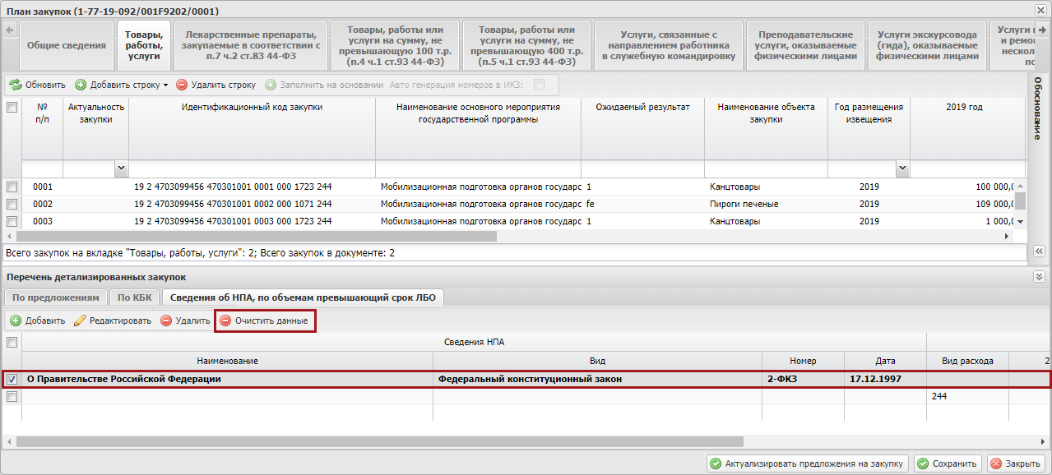
Рисунок 262. Кнопка «Очистить данные»

Удаление Укрупненной позиции Проекта плана закупки
Для удаления Укрупненной позиции Проекта плана закупки необходимо выделить соответствующую строку одним нажатием левой кнопки мыши и нажать на кнопку «Удалить строку» во вкладке «Товары, работы, услуги» (Рисунок 263).
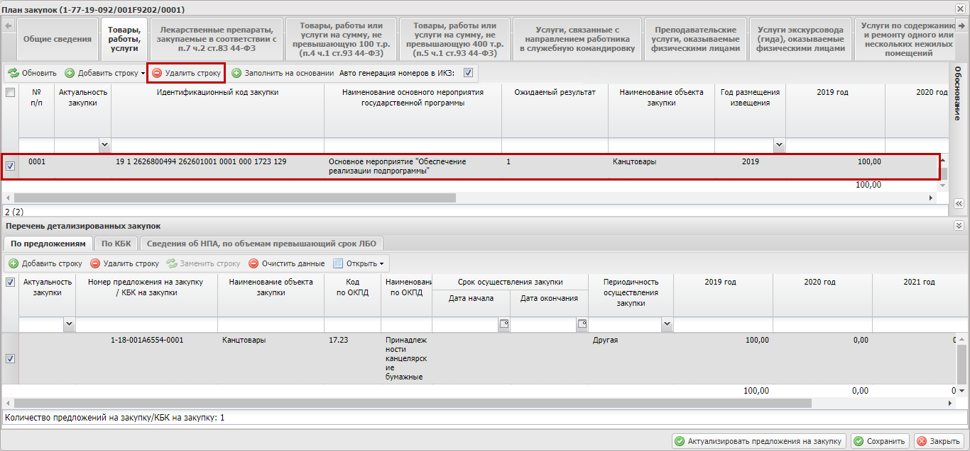
Рисунок 263. Кнопка «Удалить строку»
В результате из вкладки «Товары, работы, услуги» удалится новая Укрупненная позиция Проекта плана закупки.

Редактирование Укрупненной позиции Проекта плана закупки
Для редактирования Укрупненной позиции Проекта плана закупки необходимо выбрать позицию одним нажатием левой кнопки мыши (Рисунок 264).
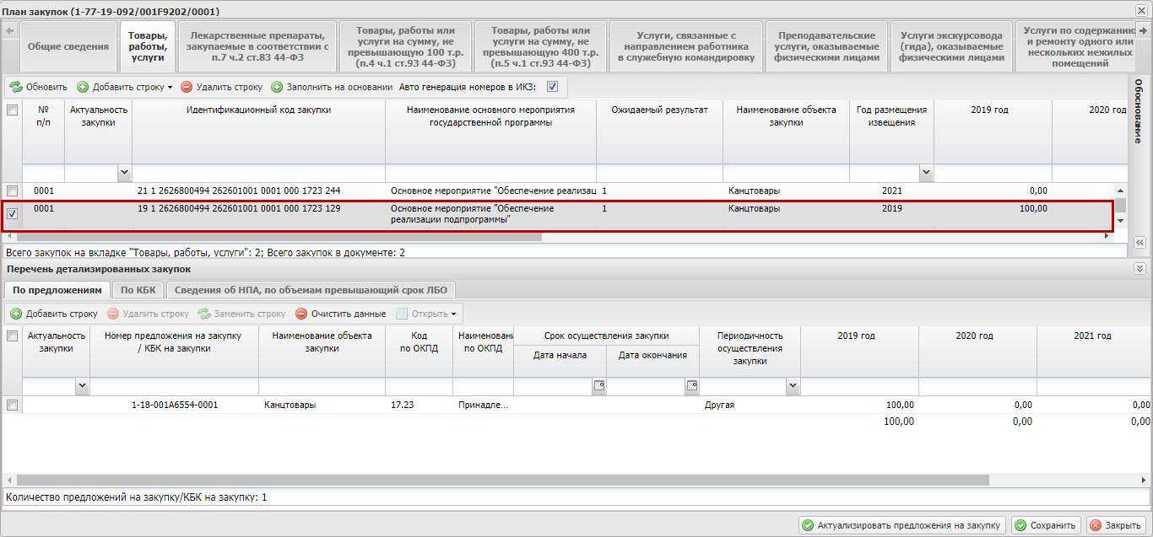
Рисунок 264. Выбранная позиция
В результате в нижней области «Перечень детализированных закупок» будут доступны добавление и удаление детализированных закупок.
Для добавления детализированных закупок в нижней области «Перечень детализированных закупок» необходимо нажать на кнопку «Добавить строку» (Рисунок 265).
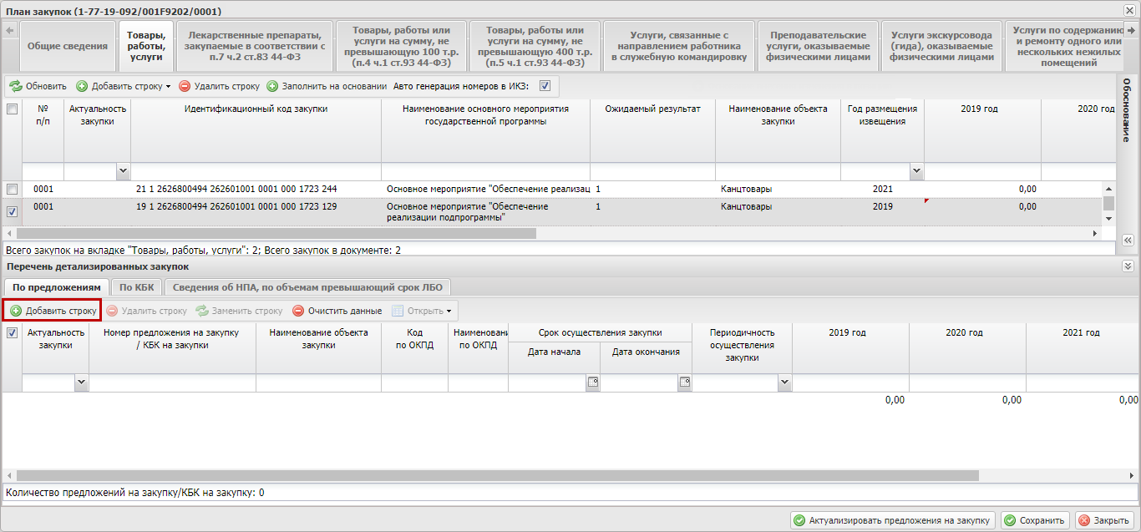
Рисунок 265. Кнопка «Добавить строку»
В открывшемся окне «Добавление предложение на закупку товара, работ, услуги для обеспечения федеральных нужд», необходимо выбрать предложение путем установления «галочки» в соответствующей строке и нажать на кнопку «Выбрать» (Рисунок 266).
Рисунок 266. Кнопка «Выбрать»
В результате в нижней области «Перечень детализированных закупок» отобразится выбранная строка (Рисунок 267).
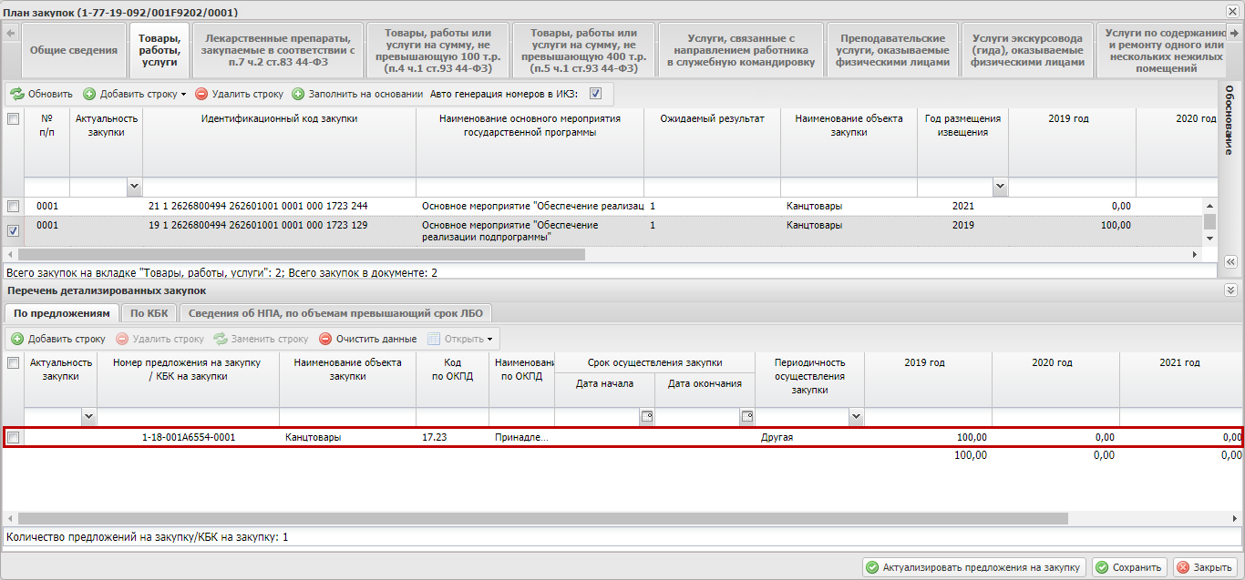
Рисунок 267. Новая строка
Для удаления детализированных закупок в нижней области «Перечень детализированных закупок» необходимо выбрать строку путем установления «галочки» в соответствующей и нажать на кнопку «Удалить строку» (Рисунок 268).
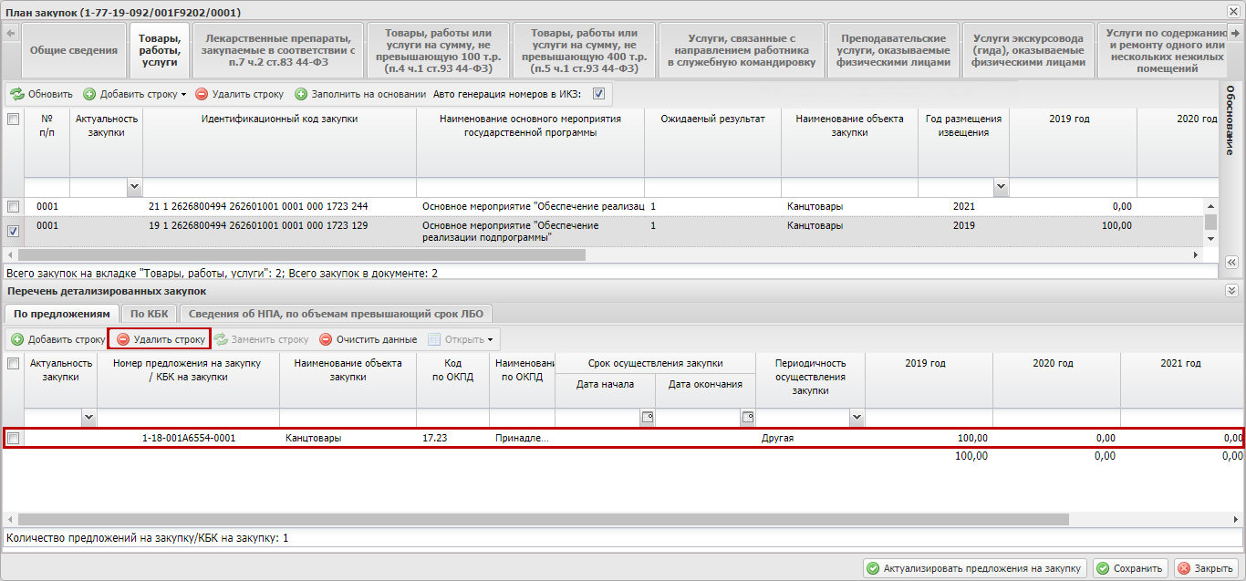
Рисунок 268. Кнопка «Удалить строку»
В результате в нижней области «Перечень детализированных закупок» выбранная строка будет удалена.

Детализированная позиция Проекта плана закупки

Добавление Детализированной позиции Плана закупки
Для добавления информации о детализированной закупке во вкладке «Товары, работы, услуги» необходимо нажать на кнопку «Добавить строку» и выбрать пункт [Детализированная закупка] (Рисунок 269).
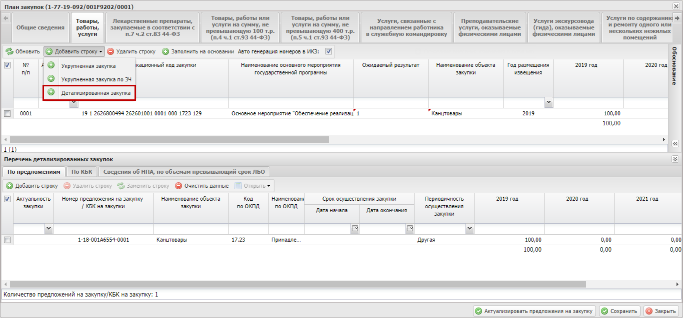
Рисунок 269. Пункт [Детализированная закупка]
В открывшемся окне «Добавление детализированной закупки» необходимо установить «галочку» напротив соответствующей строки и нажать на кнопку «Выбрать» (Рисунок 270).
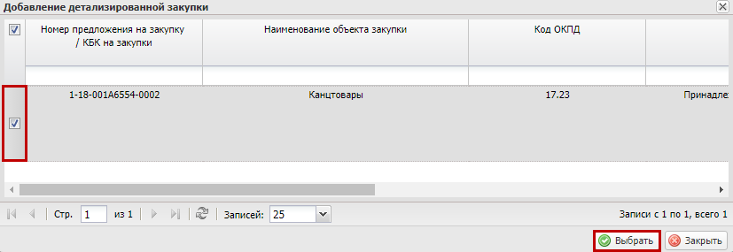
Рисунок 270. Кнопка «Выбрать»
В результате во вкладке «Товары, работы, услуги» отобразится новая строка (Рисунок 271).
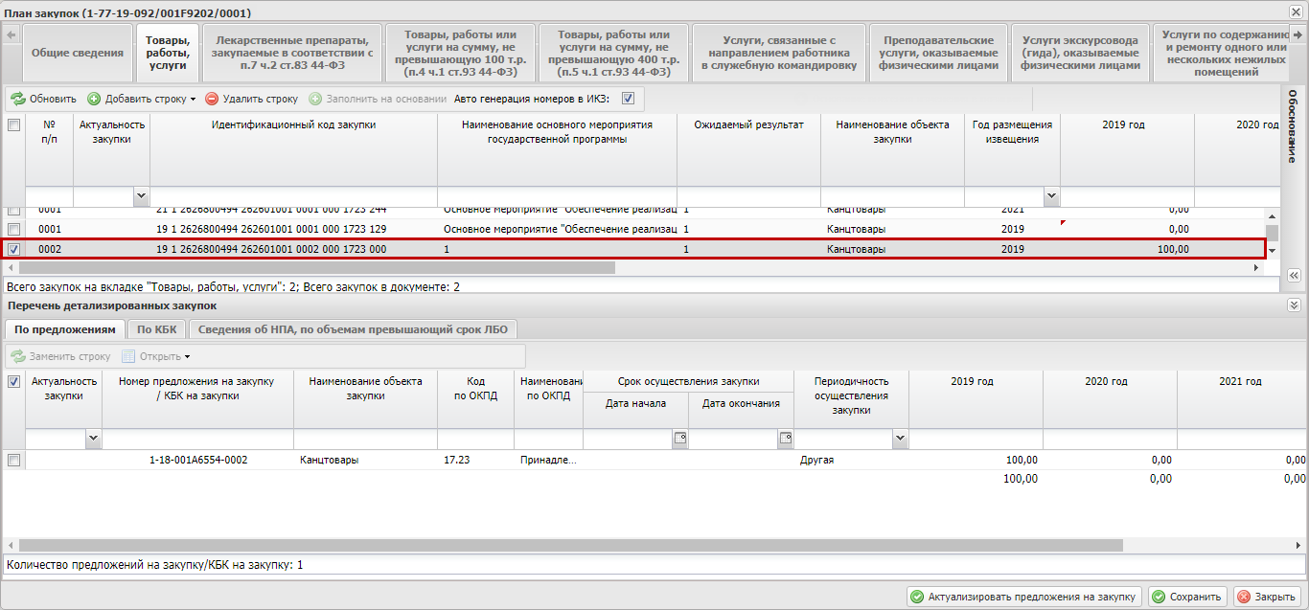
Рисунок 271. Новая строка
Далее необходимо выделить нужную строку в верхней области вкладки «Товары, работы, услуги» и в нижней области вкладки «Товары, работы, услуги» отобразится строка предложения на закупку товара, работ, услуги для обеспечения федеральных нужд (Рисунок 272).
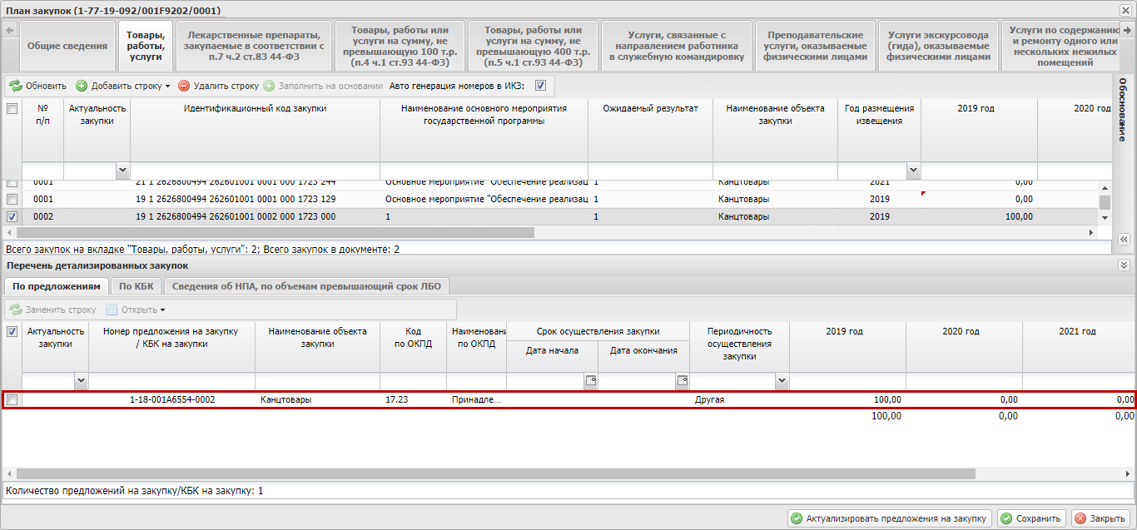
Рисунок 272. Строка предложения на закупку товара, работ, услуги для обеспечения федеральных нужд

Удаление Детализированной позиции Проекта плана закупки
Для удаления детализированной позиции Проекта плана закупки во вкладке «Товары, работы, услуги» необходимо выделить соответствующую строку одним нажатием левой кнопки мыши и нажать на кнопку «Удалить строку» (Рисунок 273).
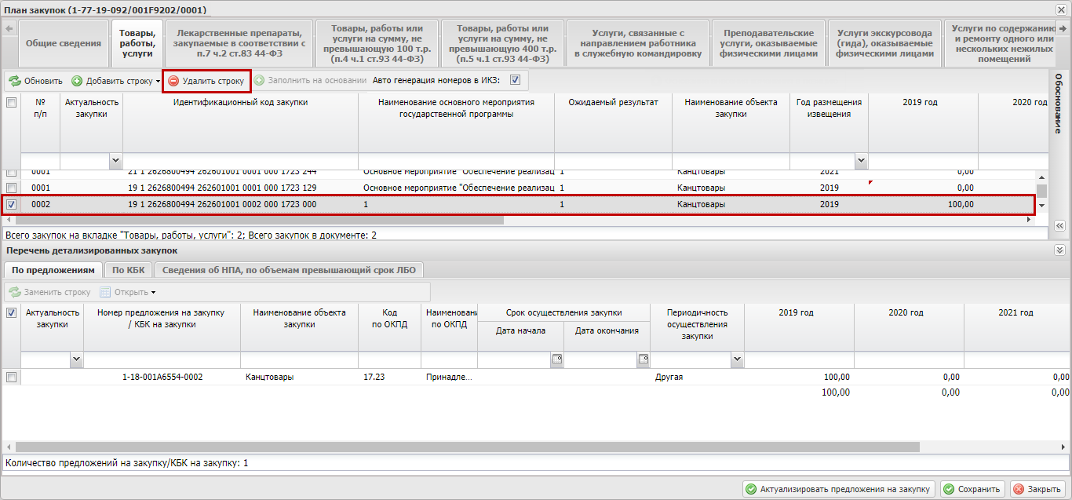
Рисунок 273. Кнопка «Удалить строку»
В результате из вкладки «Товары, работы, услуги» удалится новая детализированная позиция Проекта плана закупки.

Заполнение вкладки «Лекарственные препараты, закупаемые в соответствии с п.7 ч.2 ст.83 44-ФЗ»
Важно! Если на вкладке «Товары, работы, услуги» стоит галочка, «Авто генерация номеров в ИКЗ», то порядковые номера ИКЗ генерируются автоматически и не доступны для редактирования для всех типов ИКЗ (Детализированная, Укрупненная, Особая). В случае, если галочку убрать, то порядковые номера можно редактировать в поле «№ п/п». В случае, если галочку убрать и сохранить документ, то в дальнейшем вернуть авто генерацию номеров ИКЗ невозможно.
Для добавления информации о годе размещения извещения во вкладке «Лекарственные препараты, закупаемые в соответствии с п.7 ч.2 ст.83 44-ФЗ» необходимо нажать на кнопку «Добавить строку» и выбрать пункт [Добавить] (Рисунок 274).
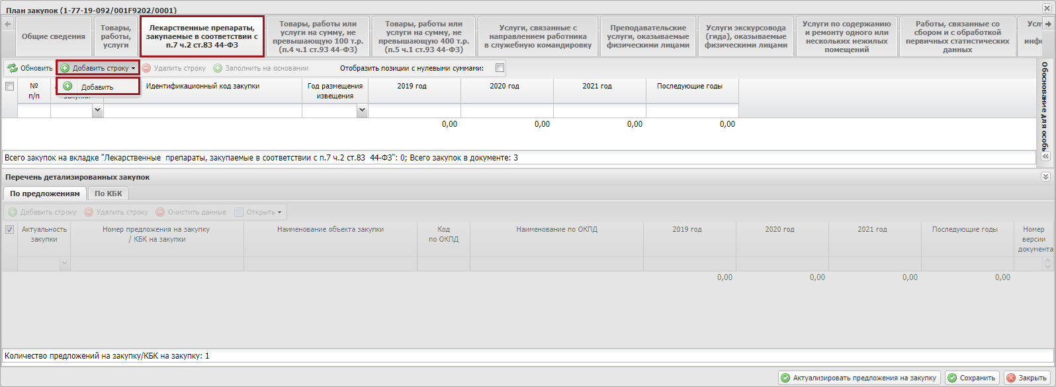
Рисунок 274. Пункт [Добавить]
В открывшемся окне «Добавление закупки» необходимо установить «галочку» напротив соответствующей строки и нажать на кнопку «Выбрать» (Рисунок 275).
Важно! В окне будут отображаться только те закупки, по которым в разделе «Предложения о закупке» был выбран соответствующий тип закупки.
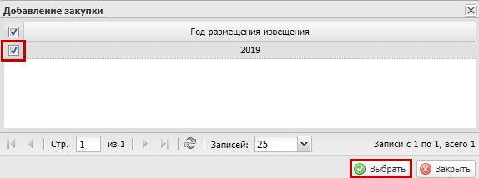
Рисунок 275. Кнопка «Выбрать»
В результате во вкладке «Лекарственные препараты, закупаемые в соответствии с п.7 ч.2 ст.83 44-ФЗ» отобразится новая строка (Рисунок 276).
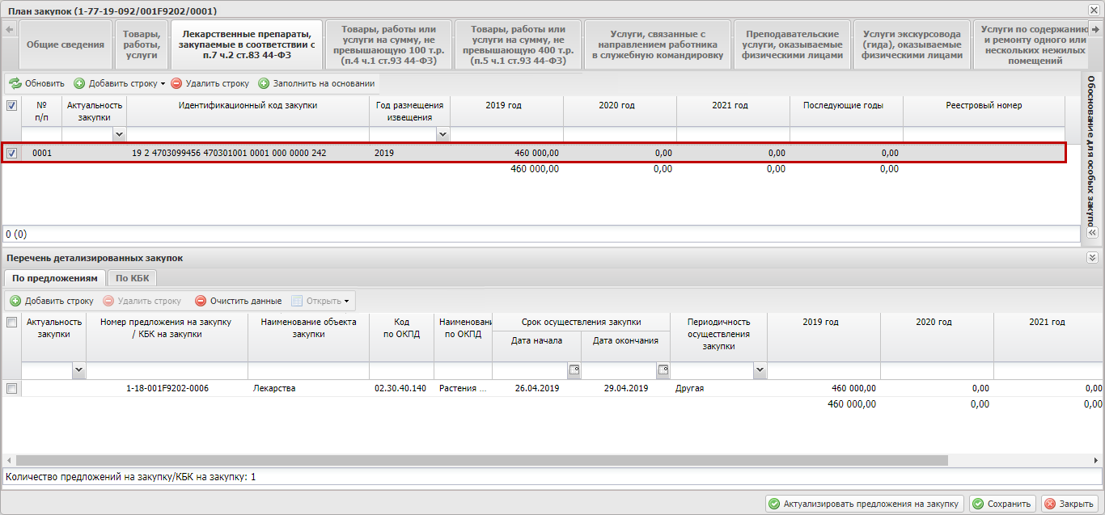
Рисунок 276. Новая строка

Заполнение вкладки «Товары, работы или услуги на сумму не превышающую 100 т.р. (п.4 ч.1 ст.93 44-ФЗ)»
Заполнение вкладки «Товары, работы или услуги на сумму не превышающую 100 т.р. (п.4 ч.1 ст.93 44-ФЗ)» осуществляется аналогично описанию в п.п. 7.1.3 настоящего руководства пользователя (Рисунок 277).
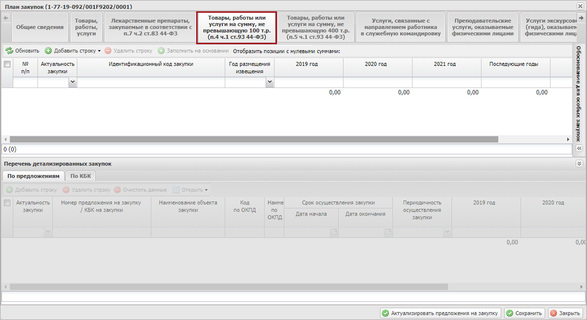
Рисунок 277. Вкладка «Товары, работы или услуги на сумму не превышающую 100 т.р. (п.4 ч.1 ст.93 44-ФЗ)»
Работа с областью «Перечень детализированных закупок» расположенной в нижней части окна «План закупок» осуществляется аналогичная описанию п.п. 7.1.2 настоящего руководства пользователя.

Заполнение вкладки «Товары, работы или услуги на сумму не превышающую 400 т.р. (п.5 ч.1 ст.93 44-ФЗ)»
Заполнение вкладки «Товары, работы или услуги на сумму не превышающую 400 т.р. (п.5 ч.1 ст.93 44-ФЗ)» осуществляется аналогично описанию в п.п. 7.1.3 настоящего руководства пользователя (Рисунок 278).
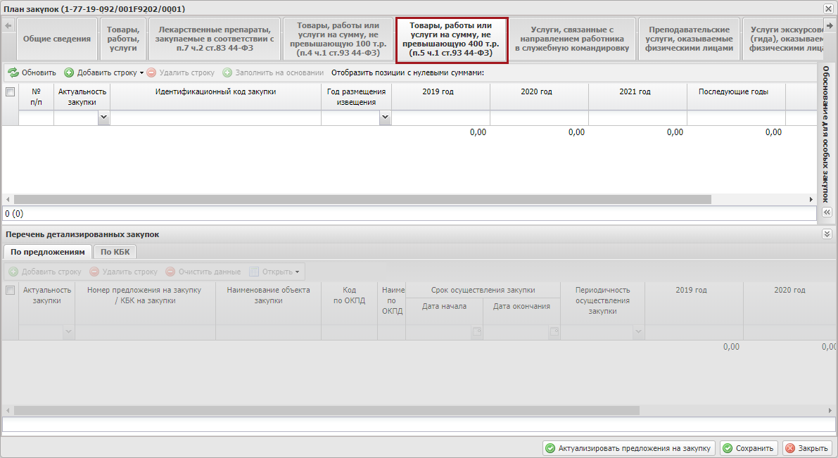
Рисунок 278. Вкладка «Товары, работы или услуги на сумму не превышающую 400 т.р. (п.5 ч.1 ст.93 44-ФЗ)»
Работа с областью «Перечень детализированных закупок» расположенной в нижней части окна «План закупок» осуществляется аналогичная описанию п.п. 7.1.2 настоящего руководства пользователя.

Заполнение вкладки «Услуги, связанные с направлением работника в служебную командировку»
Заполнение вкладки «Услуги, связанные с направлением работника в служебную командировку» осуществляется аналогично описанию в п.п. 7.1.3 настоящего руководства пользователя (Рисунок 279).
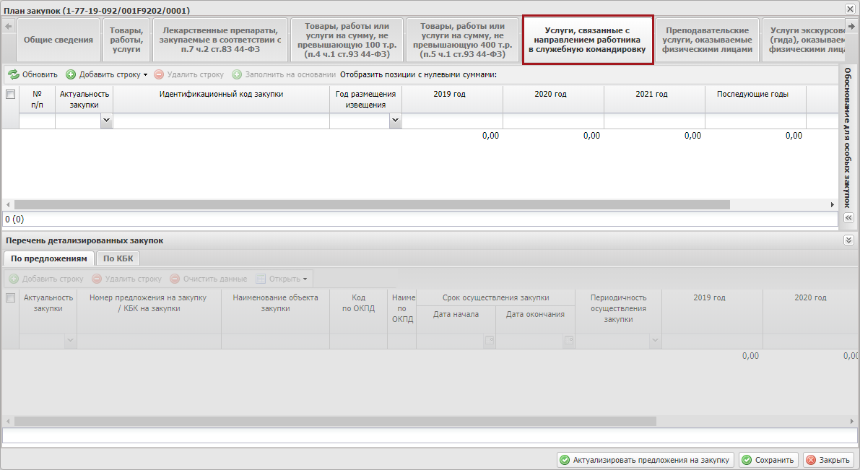
Рисунок 279. Вкладка «Услуги, связанные с направлением работника в служебную командировку»
Работа с областью «Перечень детализированных закупок» расположенной в нижней части окна «План закупок» осуществляется аналогичная описанию п.п. 7.1.2 настоящего руководства пользователя.

Заполнение вкладки «Преподавательские услуги, оказываемые физическими лицами»
Заполнение вкладки «Преподавательские услуги, оказываемые физическими лицами» осуществляется аналогично описанию в п.п. 7.1.3 настоящего руководства пользователя (Рисунок 280).
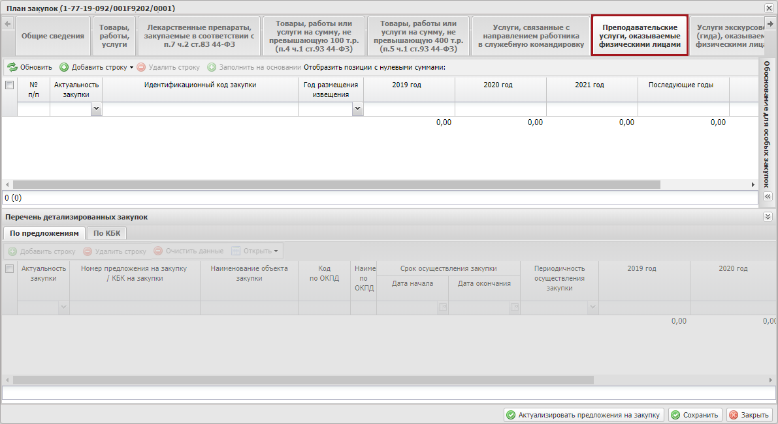
Рисунок 280. Вкладка «Преподавательские услуги, оказываемые физическими лицами»
Работа с областью «Перечень детализированных закупок» расположенной в нижней части окна «План закупок» осуществляется аналогичная описанию п.п. 7.1.2 настоящего руководства пользователя.

Заполнение вкладки «Услуги экскурсовода (гида), оказываемые физическими лицами»
Заполнение вкладки «Услуги экскурсовода (гида), оказываемые физическими лицами» осуществляется аналогично описанию в п.п. 7.1.3 настоящего руководства пользователя (Рисунок 281).
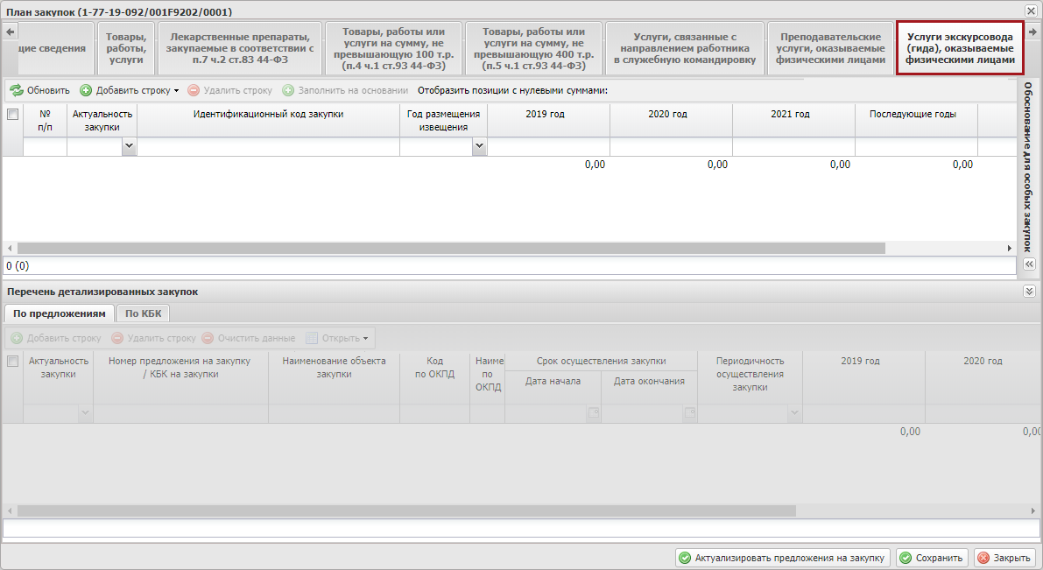
Рисунок 281. Вкладка «Услуги экскурсовода (гида), оказываемые физическими лицами»
Работа с областью «Перечень детализированных закупок» расположенной в нижней части окна «План закупок» осуществляется аналогичная описанию п.п. 7.1.2 настоящего руководства пользователя.

Заполнение вкладки «Услуги по содержанию и ремонту одного или нескольких нежилых помещений»
Заполнение вкладки «Услуги по содержанию и ремонту одного или нескольких нежилых помещений» осуществляется аналогично описанию в п.п. 7.1.3 настоящего руководства пользователя (Рисунок 282).
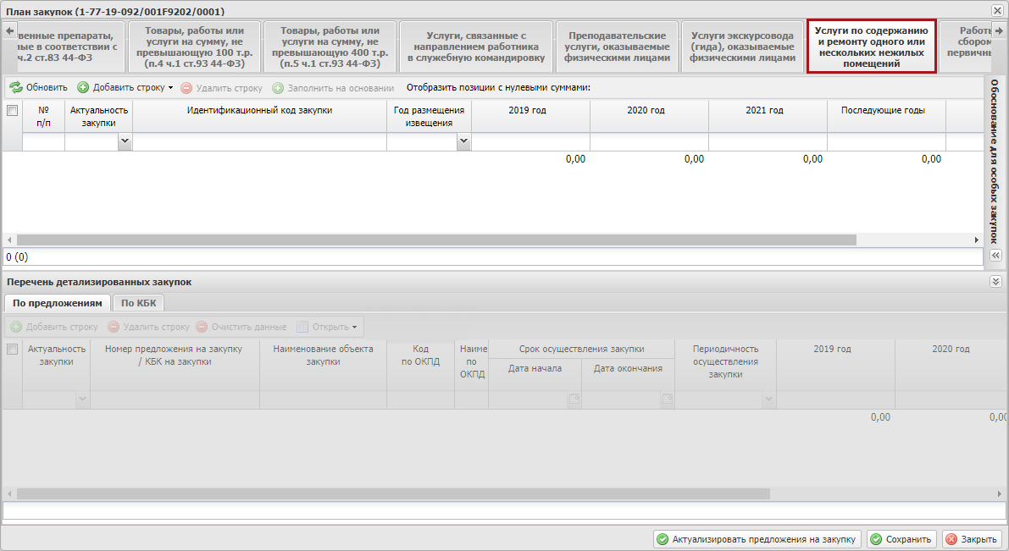
Рисунок 282. Вкладка «Услуги по содержанию и ремонту одного или нескольких нежилых помещений»
Работа с областью «Перечень детализированных закупок» расположенной в нижней части окна «План закупок» осуществляется аналогичная описанию п.п. 7.1.2 настоящего руководства пользователя.

Заполнение вкладки «Работы, связанные со сбором и с обработкой первичных статических данных»
Заполнение вкладки «Работы, связанные со сбором и с обработкой первичных статических данных» осуществляется аналогично описанию в п.п. 7.1.3 настоящего руководства пользователя (Рисунок 283).
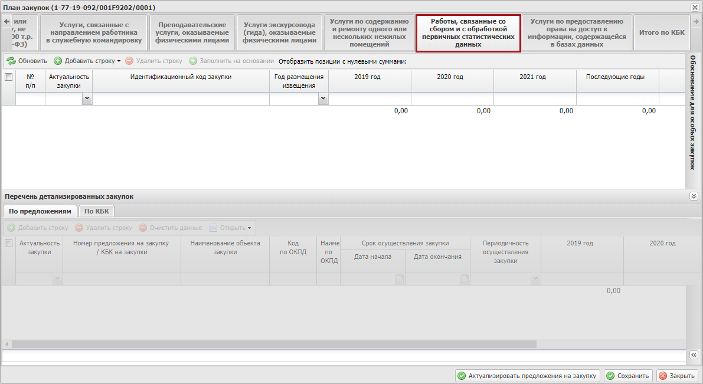
Рисунок 283. Вкладка «Работы, связанные со сбором и с обработкой первичных статических данных»
Работа с областью «Перечень детализированных закупок» расположенной в нижней части окна «План закупок» осуществляется аналогичная описанию п.п. 7.1.2 настоящего руководства пользователя.

Заполнение вкладки «Услуги по предоставлению права на доступ к информации, содержащейся в базах данных»
Заполнение вкладки «Услуги по предоставлению права на доступ к информации, содержащейся в базах данных» осуществляется аналогично описанию в п.п. 7.1.3 настоящего руководства пользователя (Рисунок 284).
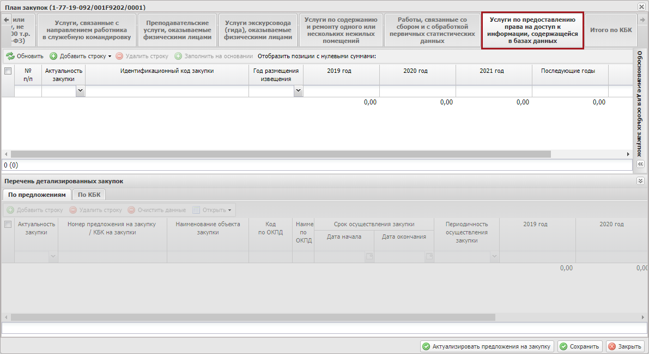
Рисунок 284. Вкладка «Услуги по предоставлению права на доступ к информации, содержащейся в базах данных»
Работа с областью «Перечень детализированных закупок» расположенной в нижней части окна «План закупок» осуществляется аналогичная описанию п.п. 7.1.2 настоящего руководства пользователя.

Заполнение вкладки «Итого по КБК»
Поля вкладки «Итого по КБК» заполняются автоматически на основании всех вкладок документа и недоступны для редактирования (Рисунок 285).
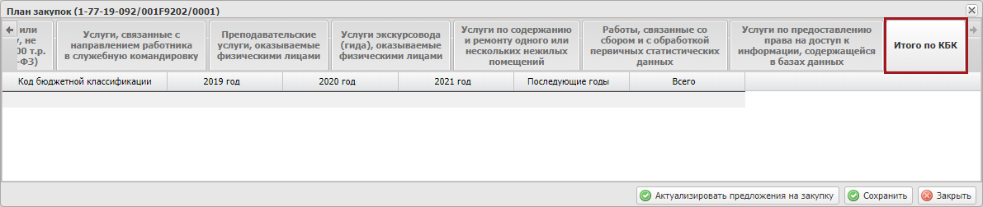
Рисунок 285. Вкладка «Итого по КБК»

Актуализация предложений на закупку
Для актуализации предложения на закупку, необходимо нажать на кнопку «Актуализировать предложения на закупку» (Рисунок 286).
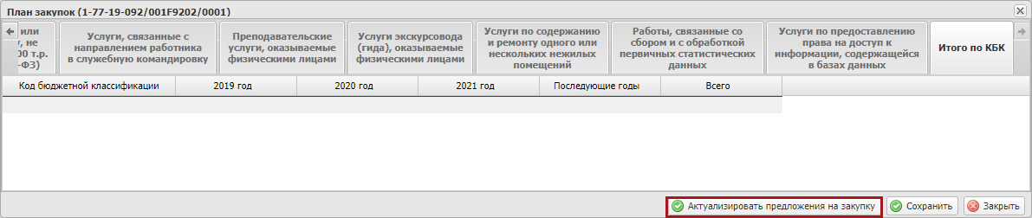
Рисунок 286. Кнопка «Актуализировать предложения на закупку»
После этого выводится системное сообщение о том, в котором необходимо нажать на кнопку «Закрыть» (Рисунок 287).
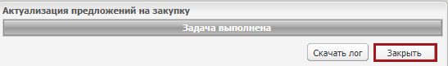
Рисунок 287. Кнопка «Закрыть»
В результате предложения на закупку будут актуализированы.
Важно! Если в КБК на закупку у детализированных ИКЗ были удалены строки и добавлены повторно, то необходимо:
- выделить ИКЗ;
- в детализации закупки выделить неактуальное предложение на закупку;
- в окне детализации нажать кнопку «Заменить строку»;
- выбрать предложение на закупку.

Добавление вложений к документу «План закупок»

Добавление вложения
Предусловие: осуществлен вход с ролью «Формирование и ведение Плана закупок (Ввод данных)».
Для добавления вложения к документу «План закупок» необходимо выделить соответствующую строку одним нажатием левой кнопки мыши, нажать на кнопку «Реестр» и выбрать пункт [Вложения/Добавить] (Рисунок 288).
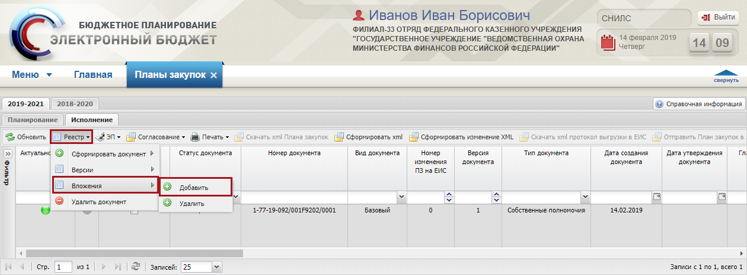
Рисунок 288. Пункт [Вложения/Добавить]
В результате откроется окно «Добавление документа», в котором необходимо нажать на кнопку (Рисунок 289).
Рисунок 289. Кнопка «Обзор»
Далее в окне «Открыть» необходимо выбрать соответствующий файл с расширением *.xlsx, *.xls, *.docx, *.doc или *.zip и нажать на кнопку «Сохранить» (Рисунок 290).
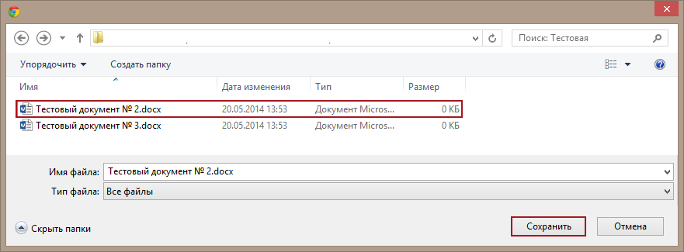
Рисунок 290. Версия настройки
После этого в окне «Добавление документа» необходимо нажать на кнопку «Сохранить» (Рисунок 291).
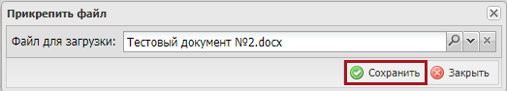
Рисунок 291. Кнопка «Сохранить»
В результате вложения документа «План закупок» будут добавлены.

Удаление вложения
Предусловие: осуществлен вход с ролью «Формирование и ведение Плана закупок (Ввод данных)».
Для удаления вложения документа «План закупки» необходимо выделить соответствующую строку одним нажатием левой кнопки мыши, нажать на кнопку «Реестр» и выбрать пункт [Вложения/Удалить] (Рисунок 292).
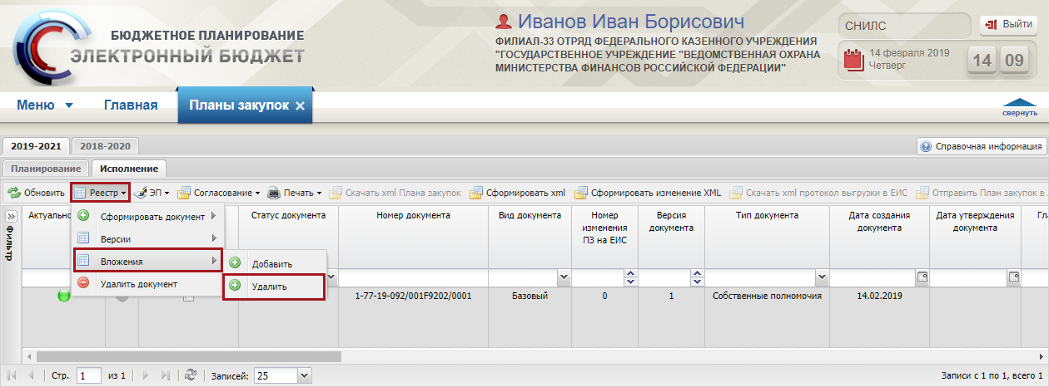
Рисунок 292. Пункт [Вложения/Удалить]
В результате вложения документа «План закупок» будут удалены.

Согласование и утверждение документа «План закупок»

Внутреннее согласование

Формирование листа согласования
Предусловие: осуществлен вход с ролью «Формирование и ведение Плана закупок (Ввод данных)».
Для формирования листа согласования необходимо выделить соответствующую строку одним нажатием левой кнопки мыши, нажать на кнопку «Согласование» и выбрать пункт [Внутреннее согласование] (Рисунок 293).
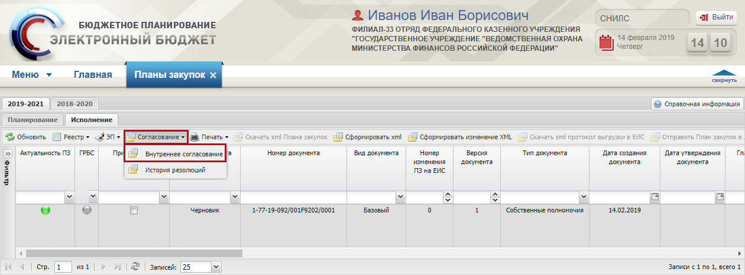
Рисунок 293. Пункт [Внутреннее согласование]
Формирование листа согласования осуществляется аналогично описанию в п.п. 3.5.1 настоящего руководства пользователя.

Согласование
Предусловие: осуществлен вход с ролью «Формирование и ведение Плана закупок (Согласование)».
Для согласования документа согласующему необходимо выделить соответствующую строку одним нажатием левой кнопки, нажать на кнопку «Согласование» и выбрать пункт [Внутреннее согласование] (Рисунок 294).
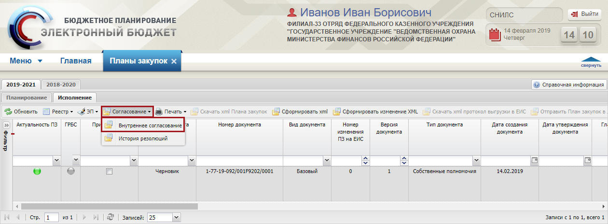
Рисунок 294. Пункт [Внутреннее согласование]
Согласование осуществляется аналогично описанию в п.п. 3.5.2 настоящего руководства пользователя.

Подписание
Предусловие: осуществлен вход с ролью «Формирование и ведение Плана закупок (Утверждение)».
Для утверждения согласованного документа утверждающему необходимо выделить соответствующую строку одним нажатием левой кнопки мыши, нажать на кнопку «Согласование» и выбрать пункт [Внутреннее согласование] (Рисунок 295).
Рисунок 295. Пункт [Внутреннее согласование]
В открывшемся окне «Лист согласования» необходимо нажать на кнопку «Утверждено» (Рисунок 296).
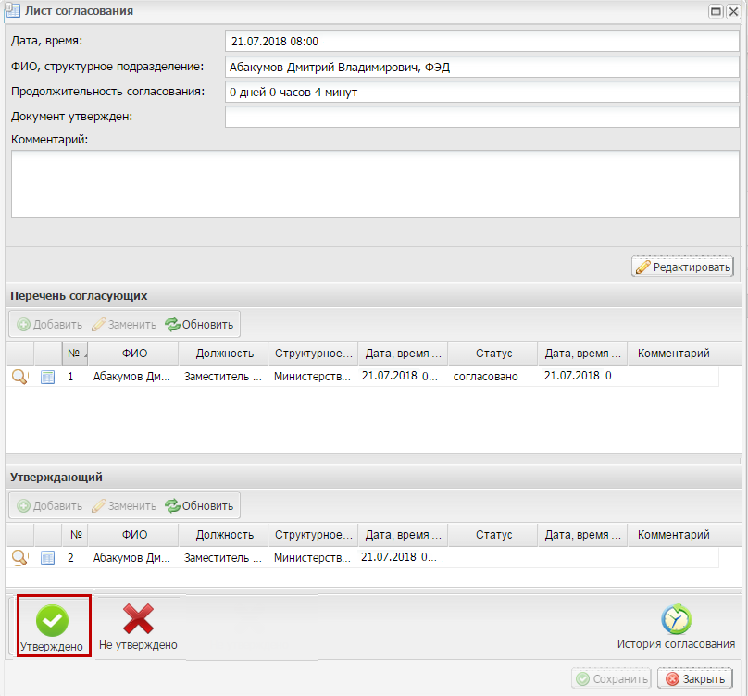
Рисунок 296. Кнопка «Утверждено»
В окне «Редактирование объекта» при необходимости следует заполнить поле «Комментарий» и нажать на кнопку «Сохранить» (Рисунок 297).
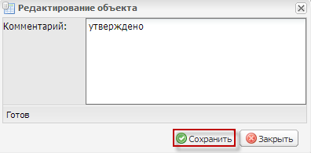
Рисунок 297. Кнопка «Сохранить»
После этого откроется окно «Документ для подписи», в котором необходимо проверить корректность представленных данных. Если при проверке документа ошибки не обнаружены, необходимо нажать на кнопку «Подписать» (Рисунок 298).
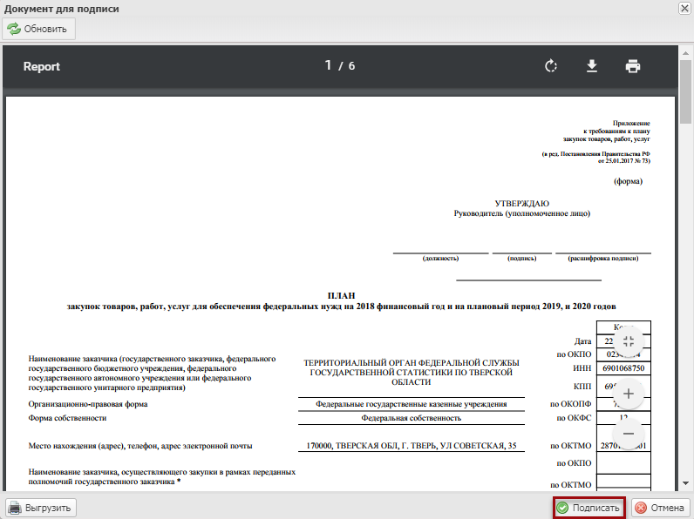
Рисунок 298. Кнопка «Подписать»
Далее в открывшемся окне «Подпись» необходимо нажать на кнопку (1), выбрать из раскрывающегося списка соответствующий сертификат одним нажатием левой кнопки мыши (2) и нажать кнопку «Подписать» (3) (Рисунок 299).
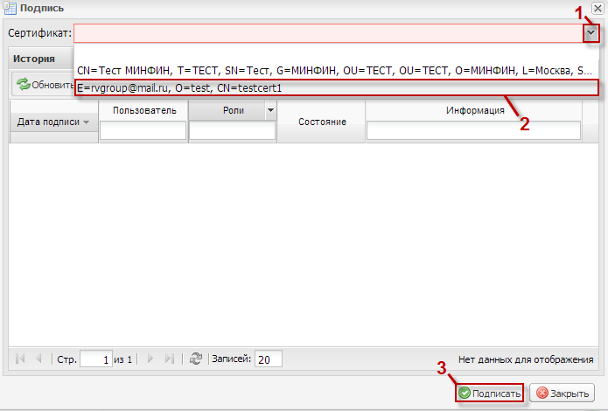
Рисунок 299. Выбор сертификата
После этого выводится системное сообщение о том, что строка успешно подписана (Рисунок 300).
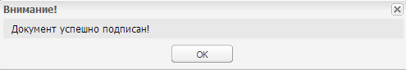
Рисунок 300. Системное сообщение
После чего статус строки перейдет в «Утверждено».
Для отказа в утверждении строки, необходимо выделить соответствующую строку одним нажатием левой кнопки мыши, нажать на кнопку «Согласование» и выбрать пункт [Внутреннее согласование] (Рисунок 301).
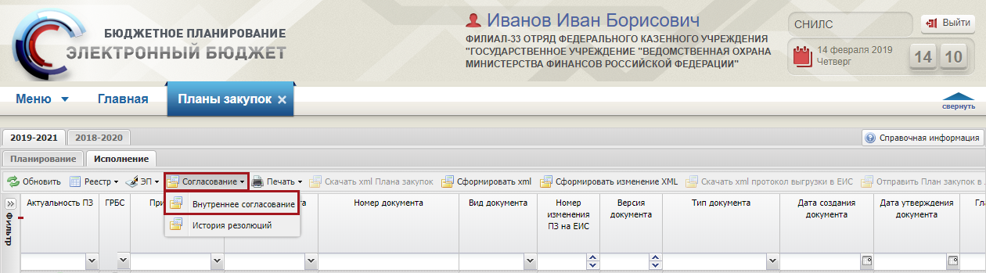
Рисунок 301. Кнопка «Согласование»
В открывшемся окне «Лист согласования» необходимо нажать на кнопку «Не утверждено» (Рисунок 302).
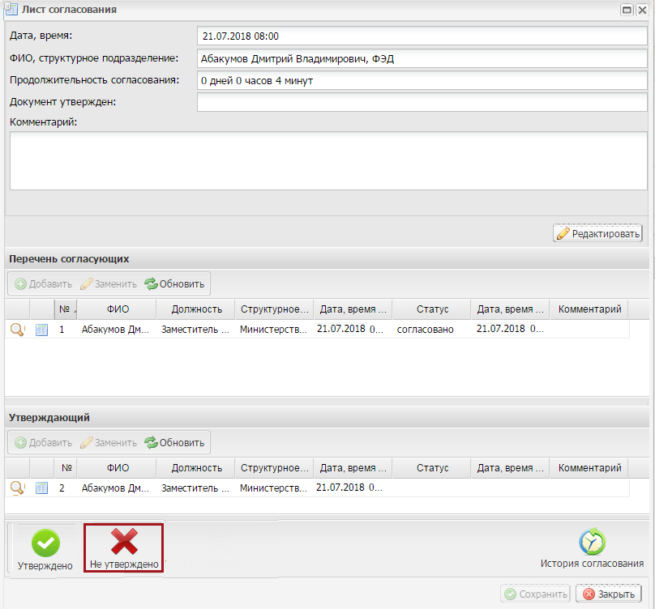
Рисунок 302. Кнопка «Не утверждено»
В окне «Редактирование объекта» необходимо заполнить поле «Комментарий» и нажать на кнопку «Сохранить» (Рисунок 303).
Важно! Поле «Комментарий» обязательно для заполнения.
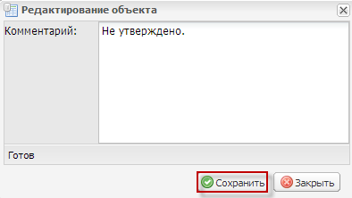
Рисунок 303. Кнопка «Сохранить»
После этого строка перейдет в статус «Не утверждено».

Редактирование и повторное согласование
Для устранения замечаний и повторной отправки документа на согласование необходимо выделить несогласованную строку одним нажатием левой кнопки мыши, нажать на кнопку «Согласование» и выбрать пункт [Внутреннее согласование] (Рисунок 304).
Рисунок 304. Пункт [Внутреннее согласование]
Редактирование и повторное согласование осуществляется аналогично описанию в п.п. 3.5.3 настоящего руководства пользователя.

Внешнее согласование
Важно! Внешнее согласование документа «План закупок» доступно только в том случае, если в реестре «Настройки ГРБС» пользователь ГРБС установил настройку, что утверждение документа «План закупок» выполняет ГРБС. В таком случае на этапе формирования документа индикатор внешнего согласования станет серого цвета.
Создание резолюции осуществляется пользователем ГРБС с ролью «Принятие планов закупок (Ввод данных)».

Формирование листа согласования
Формирование листа согласования для внешнего согласования осуществляется пользователем ГРБС с ролью «Принятие планов закупок (Ввод данных)».

Согласование
Внешнее согласование осуществляется пользователем ГРБС с ролью «Принятие планов закупок (Согласование)».

Утверждение
Утверждение внешнего согласования осуществляется пользователем ГРБС с ролью «Принятие планов закупок (Утверждение)».

Редактирование и повторное согласование
Утверждение внешнего согласования осуществляется пользователем ГРБС с ролями «Принятие планов закупок (Ввод данных)», «Принятие планов закупок (Согласование)», «Принятие планов закупок (Утверждение)».

Создание версии документа «План закупки»
Предусловие: осуществлен вход с ролью «Формирование и ведение Плана закупок (Ввод данных)».
Важно! Если на момент создания новой версии документа «План закупок» в столбце «Принято ГРБС» установлена «галочка», то при создании новой версии документа признак «Принято ГРБС» примет значение по умолчанию «Не принято».
Важно! Если статус загрузки в личный кабинет ЕИС «Не загружено, имеются ошибки», необходимо скачать XML протокола выгрузки в ЕИС. При необходимости внесения изменения в документ «План закупок», сформировать новую версию документа «План закупок», утвердить, затем повторно направить в личный кабинет ЕИС.
Важно! Если в личном кабинете ЕИС есть документ «План закупок» в статусе «Не направлен на контроль и не размещен», но при этом требуется направить в личный кабинет ЕИС новую редакцию документа «План закупок», необходимо создать новую версию документа «План закупок» в Системе, и повторно направить его в личный кабинет ЕИС.
Для создания версии необходимо выделить соответствующую строку одним нажатием левой кнопки мыши, нажать на кнопку «Реестр» и выбрать пункт [Версии/Создать] (Рисунок 305).
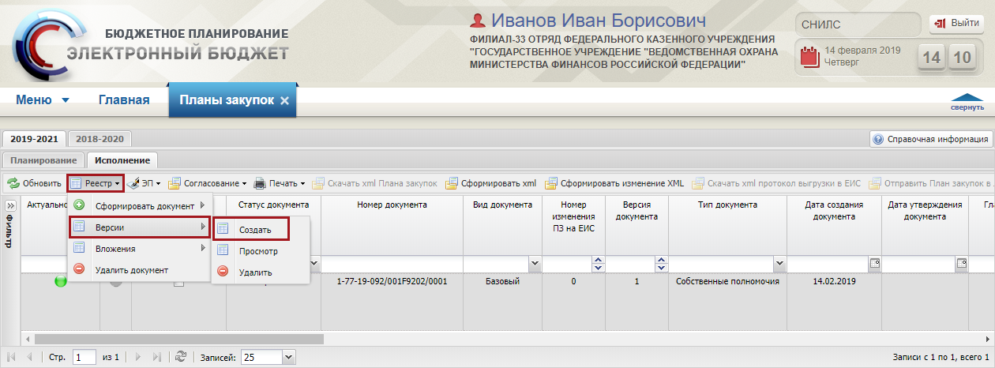
Рисунок 305. Пункт [Версии/Создать]
В результате версия настройки изменится на +1 (Рисунок 306).
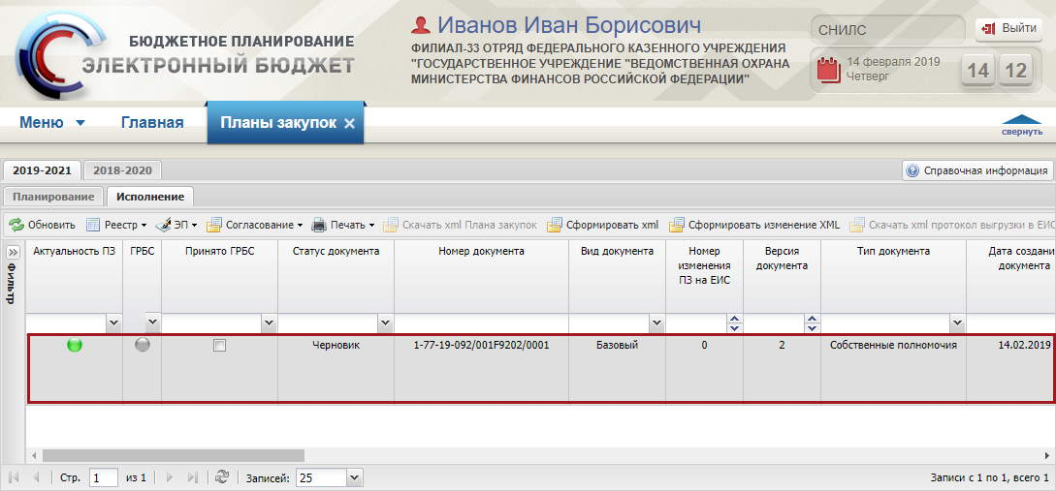
Рисунок 306. Версия настройки
Если документ «План закупок», согласно настройкам ГРБС, требует только внутреннего согласования, то у ГРБС есть право (не обязанность) уведомить ПБС о рассмотрении документа «Планом закупок».

Просмотр версии документа «План закупки»
Предусловие: осуществлен вход с ролью «Принятие планов закупок (Ввод данных)», «Принятие планов закупок (Просмотр)», «Принятие планов закупок (Согласование)», «Принятие планов закупок (Утверждение)», «Формирование и ведение Плана закупок (Ввод данных)», «Формирование и ведение Плана закупок (Просмотр)», «Формирование и ведение Плана закупок (Согласование)», «Формирование и ведение Плана закупок (Утверждение)», «Формирование и ведение Плана закупок (Подписание)».
Для просмотра версий документа «План закупки» необходимо выделить соответствующую строку одним нажатием левой кнопки мыши, нажать на кнопку «Реестр» и выбрать пункт [Версии/Просмотр] (Рисунок 307).
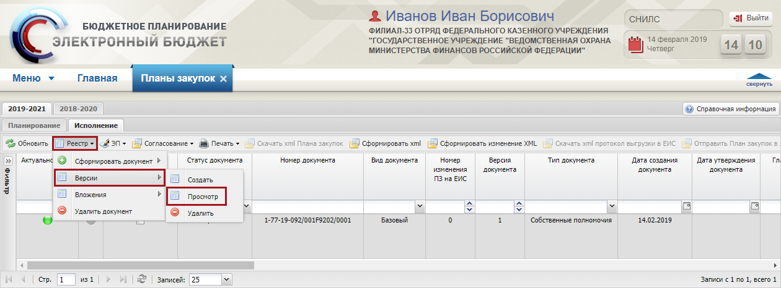
Рисунок 307. Пункт [Версии/Просмотр]
В результате откроется окно «Просмотр версий» (Рисунок 308).
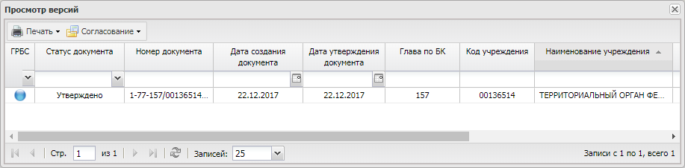
Рисунок 308. Окно «Просмотр версий»
Для просмотра настроек ГРБС открыть соответствующую строку двойным нажатием левой кнопки мыши (Рисунок 309).
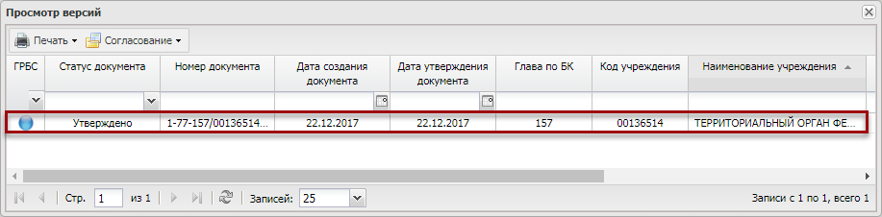
Рисунок 309. Выделенная строка
В результате откроется окно «План закупок», в котором данные не доступны для редактирования (Рисунок 310).
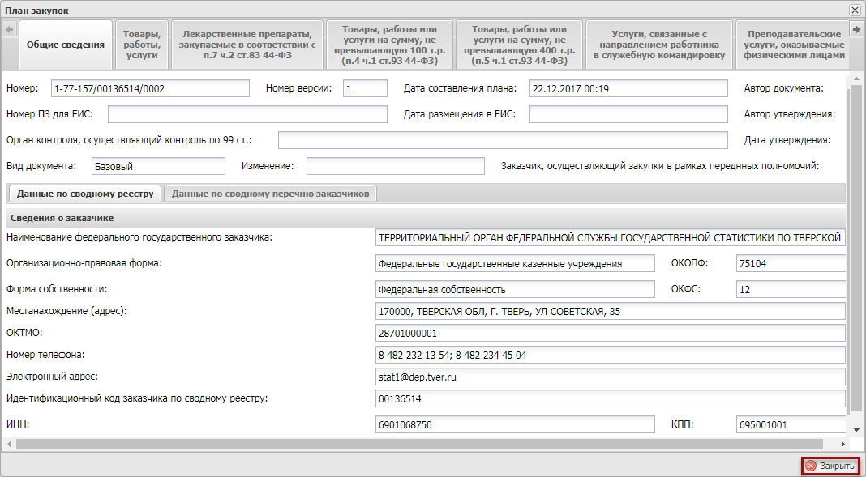
Рисунок 310. Окно «План закупок»
Для закрытия окна «План закупок» нажать на кнопку «Закрыть» (см. Рисунок 310).

Просмотр принятия ГРБС документа «План закупок»
Просмотр результата принятия ГРБС документа «План закупок» осуществляется в столбце «Принято ГРБС».
Если ГРБС рассмотрел и принял документ «План закупок», то в столбце «Принято ГРБС» будет установлена «галочка» (Рисунок 311).
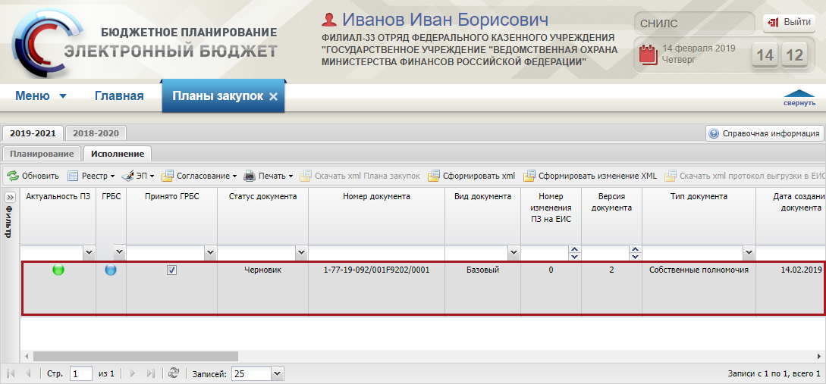
Рисунок 311. Просмотр результата принятия ГРБС документа
Если ГРБС не рассмотрел или не принял документ «План закупок», то в столбце «Принято ГРБС» «галочка» будет отсутствовать (Рисунок 312).
Рисунок 312. Просмотр результата принятия ГРБС документа

Отправка документа «План закупок» в ЕИС
Для отправки документа «План закупок» в ЕИС необходимо выделить соответствующую строку одним нажатием левой кнопки мыши и нажать на кнопку «Отправить в План закупок в ЛК ЕИС» (Рисунок 313).
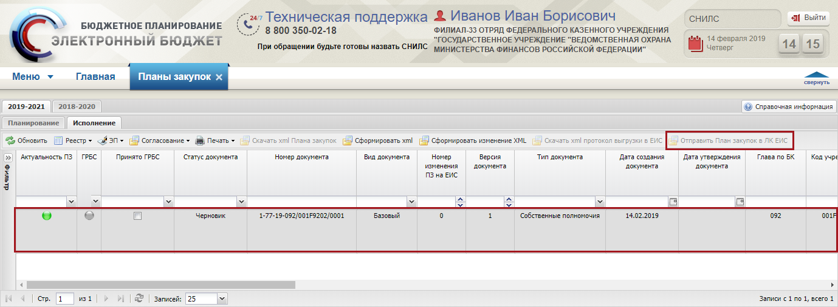
Рисунок 313. Кнопка «Отправить План закупок в ЛК ЕИС»
В результате документ «План закупок» будет отправлен в ЕИС (Рисунок 314).
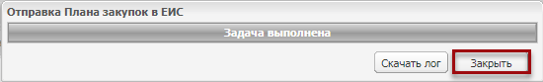
Рисунок 314. Завершение отправки документа «План закупок» в ЕИС

Формирование выгрузки документа «План закупок» с расширением *.xml
Для выгрузки документа «План закупок» на рабочую станцию пользователя с расширением *.xml необходимо выделить соответствующую строку одним нажатием левой кнопки мыши и нажать на кнопку «Скачать xml Плана закупок» (Рисунок 315).
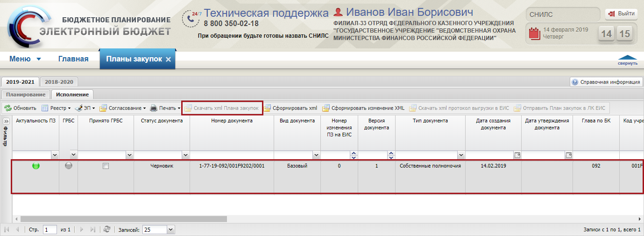
Рисунок 315. Кнопка «Скачать xml Плана закупок»
В результате на рабочую станцию пользователя выгрузится документ «План закупок» с расширением *.xml.
Важно! Для того, чтобы кнопка «Отправить План закупок в ЛК ЕИС» была активна, статус документа должен быть «Утверждено»

Получение протокола размещения в личном кабинете в ЕИС
Для получения протокола о выгрузке документа «План закупок» в ЕИС с расширением *.xml необходимо выделить соответствующую строку одним нажатием левой кнопки мыши и нажать на кнопку «Скачать xml протокол выгрузки в ЕИС» (Рисунок 315).
Важно! Кнопка «Скачать xml протокол выгрузки в ЕИС» доступна только для строк, у которых в столбце «Статус размещения в ЛК» стоит значение «Успешно загружено», «Загружено с предупреждением» или «Не загружено, имеются ошибки».
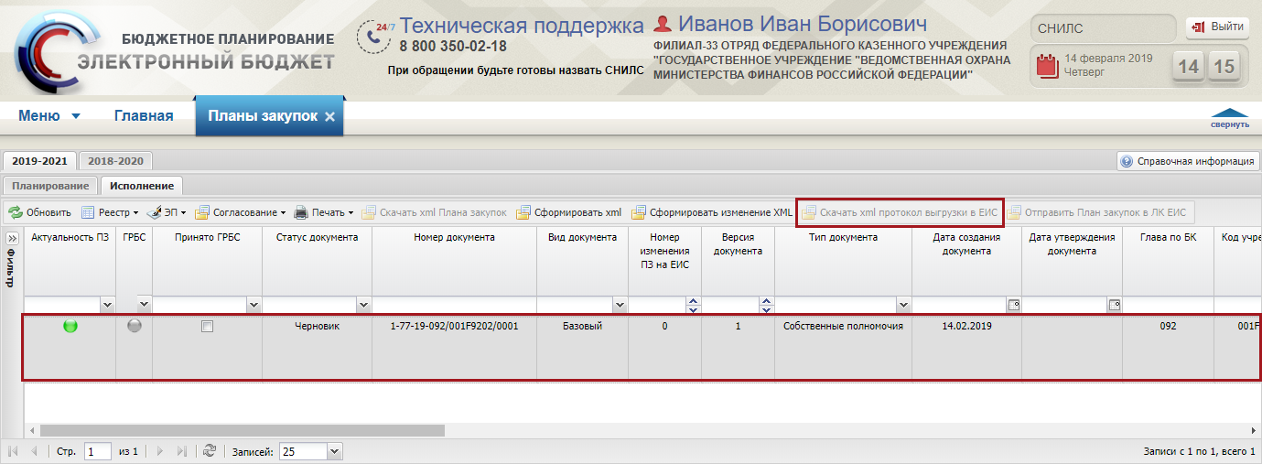
Рисунок 316. Кнопка «Скачать xml протокол выгрузки в ЕИС»
В результате на рабочую станцию пользователя выгрузится протокол с расширением *.xml о выгрузке документа «План закупок» в ЕИС.

Формирования изменений с расширением *.xml
Для формирования изменений с расширением *.xml необходимо выделить соответствующую строку одним нажатием левой кнопки мыши и нажать на кнопку «Сформировать изменения XML» (Рисунок 317).
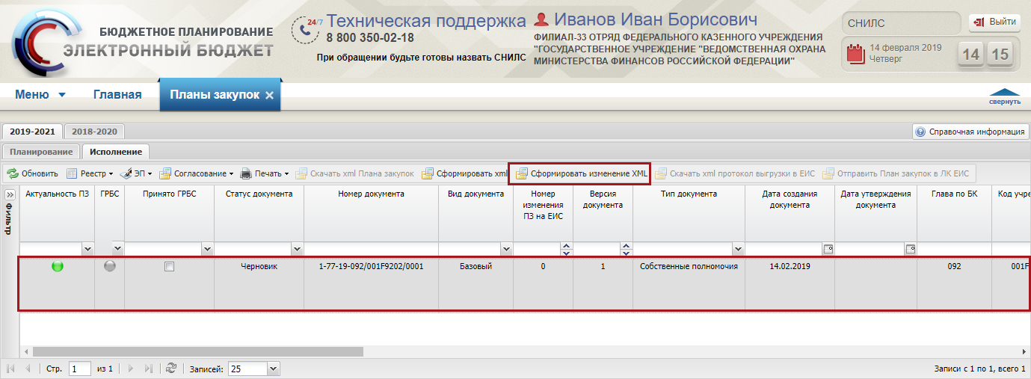
Рисунок 317. Кнопка «Сформировать изменения XML»
В результате на рабочую станцию пользователя выгрузится файл с изменениями расширением *.xml.

Статусы отправки документа «План закупок»

Статус загрузки в личный кабинет ЕИС
При отправке документа «План закупок» в личный кабинет ЕИС предусмотрены следующие статусы для обозначения результата выгрузки (Рисунок 318).
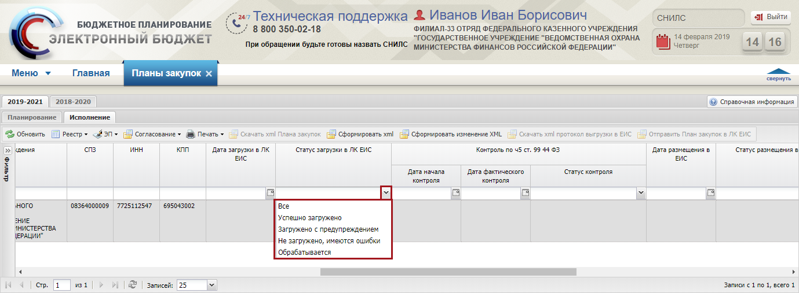
Рисунок 318. Статусы отправки документа «План закупок» в личный кабинет ЕИС
- «Успешно загружено» – документ «План закупок» успешно загружен в личный кабинет ЕИС;
- «Загружено с предупреждением» – документ «План закупок» загружен в личный кабинет ЕИС с ошибками, не препятствующими размещению документа в ЕИС, но на которые стоит обратить внимание;
- «Не загружено, имеются ошибки» – документ «План закупок» не загружен в личный кабинет ЕИС, т.к. обнаружены ошибки препятствующие размещению;
- «Обрабатывается» – документ «План закупок» был направлен в ЕИС, но результаты обработки документа «План закупок» не поступили в Систему. После обработки документа «План закупок» ЕИС, в столбце «Статус загрузки в ЛК ЕИС» отобразится один из статусов: «Успешно загружено», «Загружено с предупреждением» или «Не загружено, имеются ошибки».

Контроль по ч5 ст. 99 44 ФЗ
После отправки документа «План закупок» в личный кабинет ЕИС осуществляется проверка в соответствии с ч.5 ст.99 Федерального закона от 05.04.2013 г. № 44-ФЗ (ред. от 29.07.2017 г.) «О контрактной системе в сфере закупок товаров, работ, услуг для обеспечения государственных и муниципальных нужд».
Конечный статус прохождения контроля отображается в столбце «Контроль по ч5 ст. 99 44 ФЗ, Статус контроля». Предусмотрены следующие статусы для обозначения прохождения контроля (Рисунок 319):
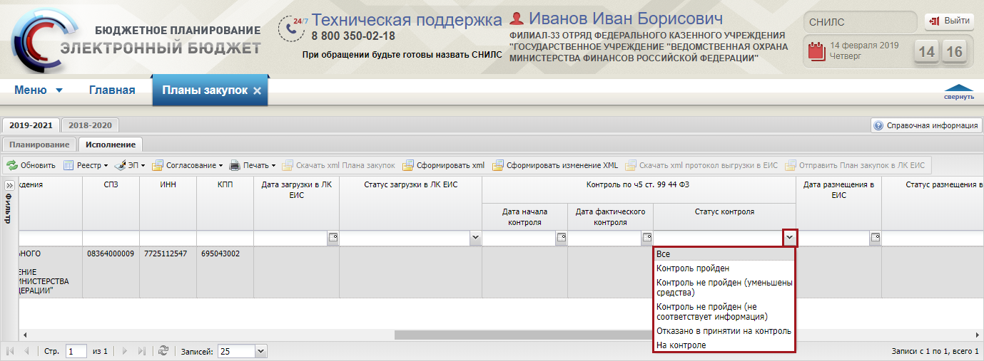
Рисунок 319. Контроль документа «План закупок»
- «Контроль пройден» – контроль пройден успешно, замечаний нет;
- «Контроль не пройден (уменьшены средства)» – контроль не пройден по причине уменьшения лимитов в документе «План закупок»;
- «Контроль не пройден (не соответствует информация)» – контроль не пройден по причине несоответствия информации в документе «План закупок»;
- «Отказано в принятии на контроль)» – контроль не пройден по причине отказа принятия на контроль;
- «На контроле» – документ «План закупок» передан на контроль.

Статус размещения в ЕИС
При отправке документа «План закупок» в ЕИС предусмотрены следующие статусы для обозначения результата размещения в ЕИС (Рисунок 320).
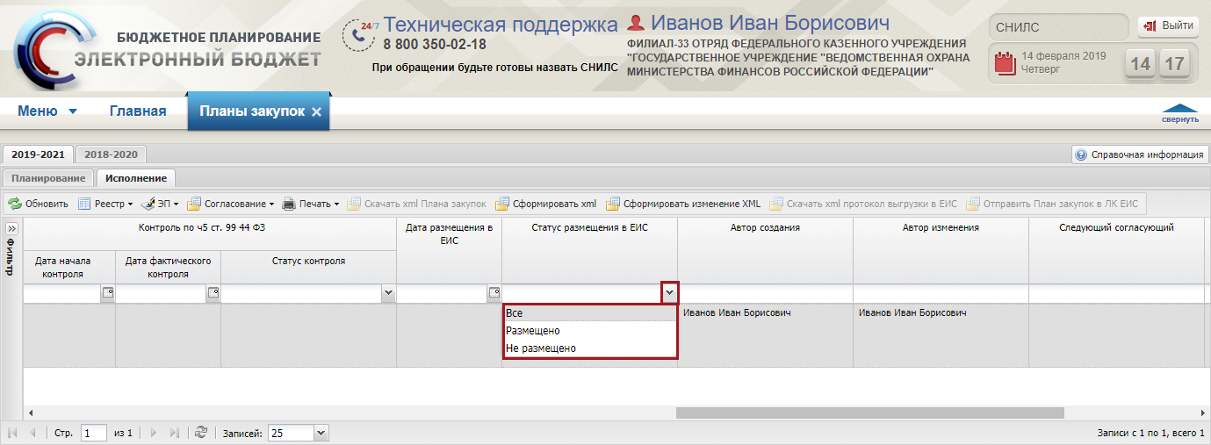
Рисунок 320. Статусы размещения в ЕИС
- «Размещено» – документ размещен в ЕИС;
- «Не размещено» – документ не размещен в ЕИС.

Загрузка бюджетных обязательств

Загрузка бюджетных обязательств в подраздел «Бюджетные обязательства»
Предусловие. Осуществлен вход пользователем с ролью «Формирование и ведение Плана закупок (Просмотр)», «Формирование и ведение Плана закупок (Ввод данных)», «Формирование и ведение Плана закупок (Согласование)», «Формирование и ведение Плана закупок (Утверждение)», «Формирование и ведение Плана закупок (Подписание)».
Для организации, которая перешла на интеграционное взаимодействие подсистемы бюджетного планирования и подсистемы управления расходами, запись в подразделе создается автоматически при приёме документа из подсистемы управления расходами.
Для организации, не перешедшей на интеграционное взаимодействие подсистемы бюджетного планирования и подсистемы управления расходами создание записи вручную невозможно.

Работа в подразделе «Бюджетные обязательства»
Предусловие. Осуществлен вход пользователем с ролью «Формирование и ведение Плана закупок (Просмотр)», «Формирование и ведение Плана закупок (Ввод данных)», «Формирование и ведение Плана закупок (Согласование)», «Формирование и ведение Плана закупок (Утверждение)», «Формирование и ведение Плана закупок (Подписание)».
Для перехода в подраздел «Бюджетные обязательства» необходимо в главном окне Системы выбрать вкладку «Меню» (1), в открывшейся колонке выбрать раздел «Бюджетная смета» (2) и открыть подраздел «Бюджетные обязательства» (3) одним нажатием левой кнопки мыши (Рисунок 321).
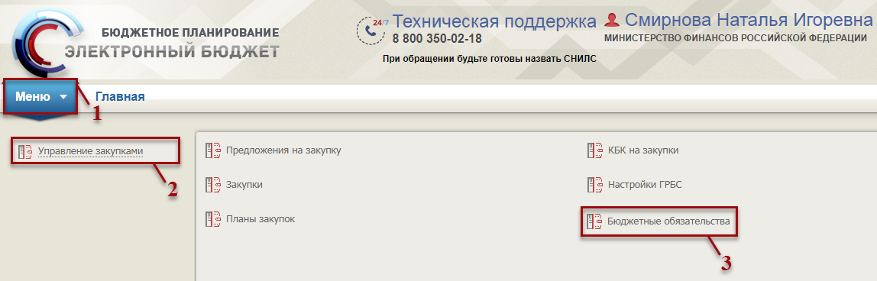
Рисунок 321. Переход в подраздел «Бюджетные обязательства»
В результате откроется подраздел «Бюджетные обязательства», в котором необходимо открыть соответствующий бюджетный цикл (Рисунок 322).
В подразделе «Бюджетные обязательства» содержится информация о бюджетных обязательствах учреждения.
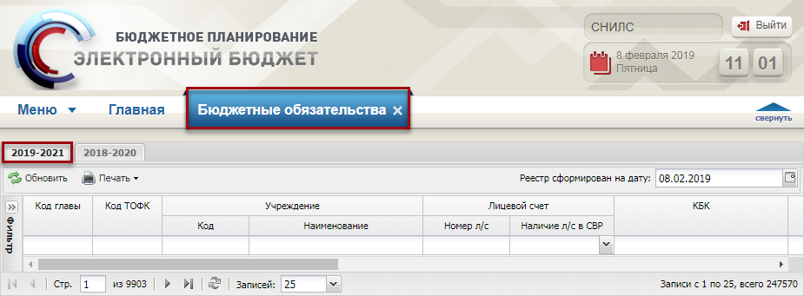
Рисунок 322. Подраздел «Бюджетные обязательства»
В подразделе «Бюджетные обязательства» реализована панель инструментов, состоящая из следующих функциональных кнопок (Рисунок 323):
- «Обновить» (1) – обновление данных в подразделе;
- «Печать» (2):
- [Печать реестра] – формирование печатной формы реестра с расширением *.xls;
- «Отобразить только прямых получателей» (3) – фильтрация строк по прямым получателям.
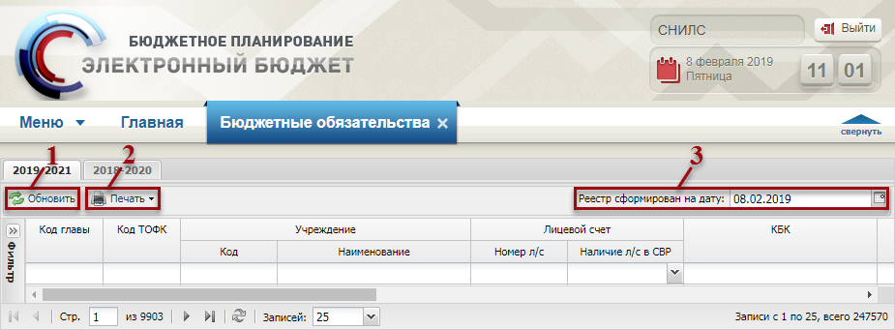
Рисунок 323. Функциональные кнопки подраздела «Бюджетные обязательства»

Формирование обращений в техническую поддержку
В случае возникновения проблем при работе с подсистемой бюджетного планирования государственной интегрированной информационной системы управления общественными финансами «Электронный бюджет» следует обращаться службу технической поддержки:

8 800 350-02-18
круглосуточно
Формирование обращений в техническую поддержку в электронном виде с прикреплением скриншотов экрана осуществляется в подразделе «Обращения в техническую поддержку».
Для перехода к подразделу «Обращения в техническую поддержку» необходимо в главном окне Системы выбрать вкладку «Меню» (1) либо нажать на кнопку «Техническая поддержка» (1.1) в верхней части экрана, далее в открывшейся колонке выбрать раздел «Техническая поддержка» (2) и открыть подраздел «Обращения в техническую поддержку» (3) одним нажатием левой кнопки мыши (Рисунок 324).
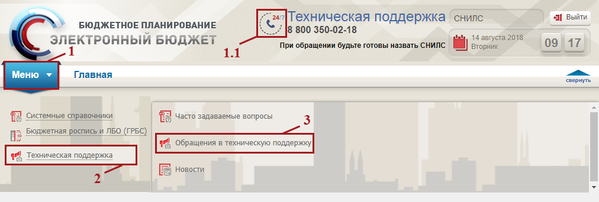
Рисунок 324. Переход в подраздел «Обращения в техническую поддержку»
В результате откроется подраздел «Обращения в техническую поддержку», в котором для создания обращения необходимо нажать на кнопку «Сформировать» (Рисунок 325).
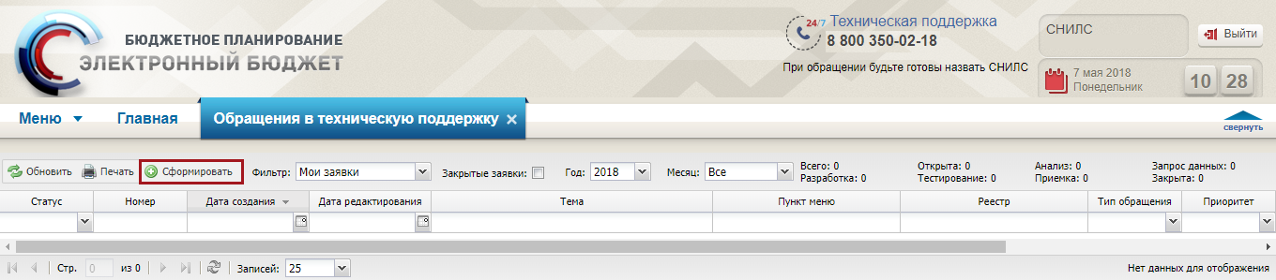
Рисунок 325. Кнопка «Сформировать»
В результате откроется окно «Карточка обращения», в котором необходимо заполнить поля (Рисунок 326).
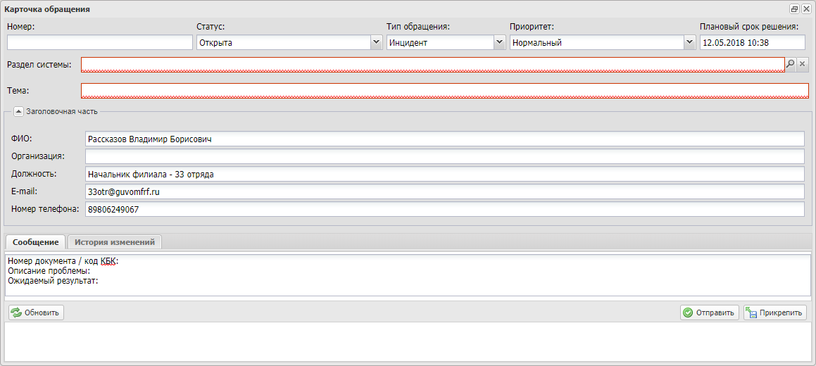
Рисунок 326. Окно «Карточка обращения»
После заполнения карточки обращения, для сохранения и отправки заявки в техническую поддержку необходимо нажать на кнопку «Отправить» (Рисунок 327).
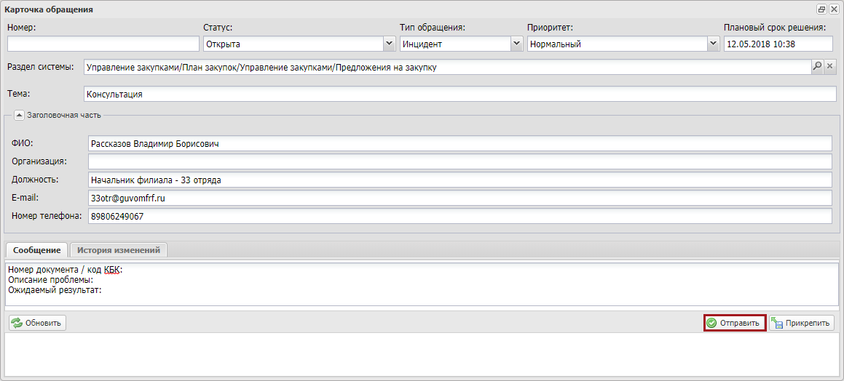
Рисунок 327. Кнопка «Отправить»
Для того чтобы просмотреть созданную заявку, необходимо выделить соответствующую строку двойным нажатием левой кнопки мыши (Рисунок 328).
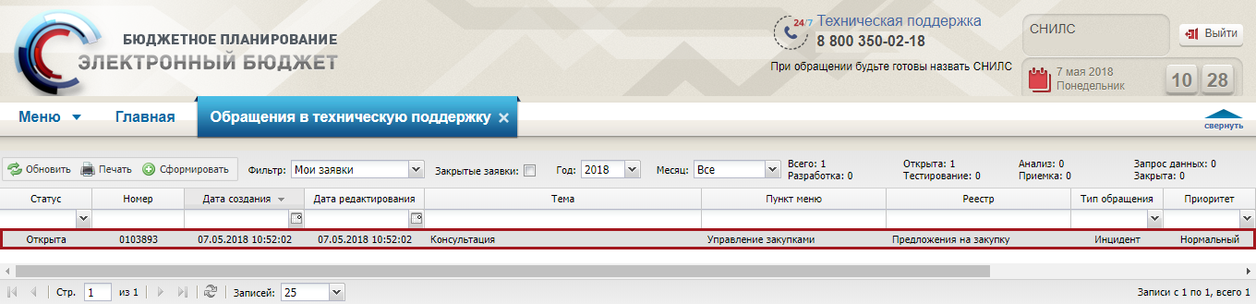
Рисунок 328. Выделенная строка
В нижней области окна «Карточка обращения» отображается история переписки по заявке со специалистом технической поддержки (Рисунок 329).
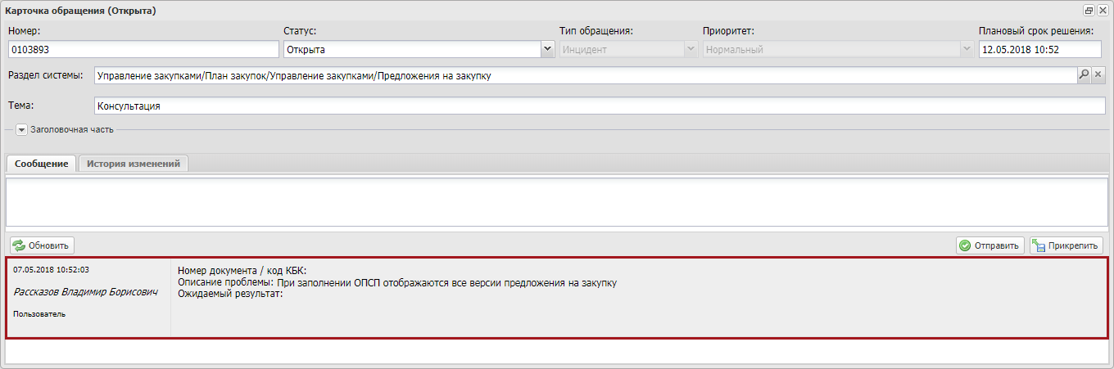
Рисунок 329. Нижняя область окна «Карточка обращения»
Для перехода к подразделу «Часто задаваемые вопросы» необходимо в главном окне Системы выбрать вкладку «Меню» (1) либо нажать на кнопку «Техническая поддержка» (1.1) в верхней части экрана, далее в открывшейся колонке выбрать раздел «Техническая поддержка» (2) и открыть подраздел «Часто задаваемые вопросы» (3) одним нажатием левой кнопки мыши (Рисунок 330).
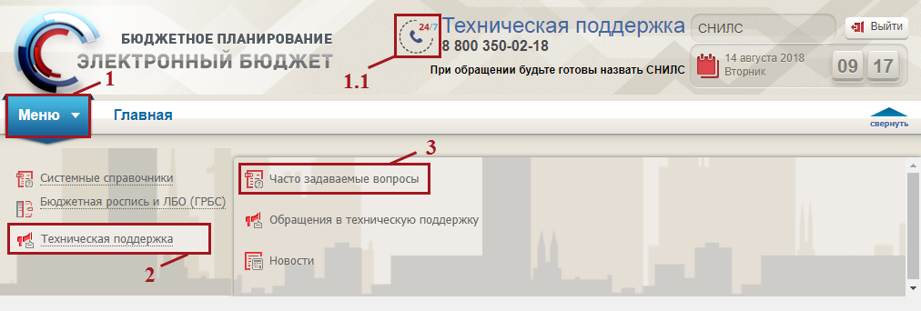
Рисунок 330. Переход в подраздел «Часто задаваемые вопросы»

